Substitui o Anexo Único da Lei nº 798, de 02 de março de 2018, que instituiu o Plano Diretor de Turismo no Município de Araçariguama.

A Câmara Municipal de Araçariguama DECRETA:

Art. 1º Fica substituído por novo Plano Diretor de Turismo o Anexo Único da Lei nº 798, de 02 de março de 2018.
Art. 2º Esta Lei entra em vigor na data de sua publicação.

Araçariguama, 26 de março de 2026.

Paulo Volcov
Presidente

PLANO DIRETOR DE TURISMO

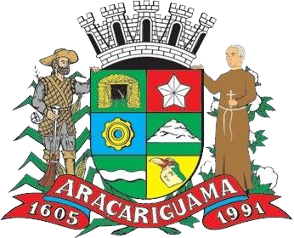

ARAÇARIGUAMA SP

REVISÃO 2024

Realização:
Secretaria de Cultura e Turismo de Araçariguama SP

Elber Ribeiro

Secretario

Felipe Aparecido Pinto

Técnico em Turismo

Turismólogo Responsável:

Carlos Henrique Moraes Fhilippe
Bacharel em Turismo

Apoio:
Prefeitura Municipal de Araçariguama SP

Rodrigo Andrade

Prefeito

Leandro Amaro de Andrade

Vice-Prefeito

Palavra do Prefeito

Araçariguama é uma cidade abençoada tanto por sua localização privilegiada à 53km da Capital São Paulo, 46km de Sorocaba, 150km do porto do Santos, 75km do aeroporto de Guarulhos, 100km do aeroporto de Viracopos, 54km do aeroporto de Congonhas e 21,8km do aeroporto Catarina, quanto por seus atrativos que abrem espaços para ainda mais avanços nos segmentos de Turismo Histórico, Rural, Religioso, Pedagógico, Gastronômico e Esportivo com destaque para o cicloturismo.

Nos últimos três anos, desenvolvemos um modelo de trabalho de sucesso para o turismo municipal. Um trabalho técnico-profissional sério e realista, aliado a uma maior atuação e participação do COMTUR. Hoje, o momento histórico do turismo araçariguamense é outro. ‘Pensar no futuro e agir no presente’, esse é o lema que norteia atualmente as ações referentes ao turismo municipal.

A construção desse Plano aconteceu de forma participativa e criteriosa, o que, com certeza, contribui para o fortalecimento da atividade turística em nossa cidade. Sem dúvida, trata-se de um documento feito e pensado com muito carinho e sensibilidade para Araçariguama e um marco para o impulsionamento da nossa atividade turística local. Acreditamos que com o sucesso da realização do planejamento, as vantagens se refletem das mais variadas formas, no entanto, é valido lembrar que o sucesso deste documento não está atrelado apenas à forma como ele foi construído e redigido, mas principalmente ao esforço e ao empenho de colocá-lo em prática.

Rodrigo Andrade
Prefeito

Sumário

Capítulo 1 – Apresentação / Metodologia 6
O Plano Diretor de Turismo 6
O Município 7
Objetivos 8
Histórico e Caracterização do Território 9
Aspectos Históricos e Culturais 10
Fundação de Araçariguama 10
Ciclos do Café, do Algodão e da Cana de Açúcar 15
Ciclo Industrial 17
Origem da Gastronomia Local e Regional 20
Prato Típico de Araçariguama - Quibebe de Abóbora 29
Brasão de Armas Municipal e Bandeira Municipal 30
Cores Municipais 31
Hino de Araçariguama 31
Índices e Dados do Município 32
Serviços de Água, Esgoto, Energia e Coleta de Lixo 33
Criminalidade 34
Industrialização 35
Comércio e Serviços 36
Inserção Regional e Acessibilidade 37
Legislação Municipal 41
Organização Política e Social 42
Mapa do Município 43
Conselho Municipal de Turismo (COMTUR) 44
Desenvolvimento Regional 46
Cioeste 46
Região Turística Roteiro dos Bandeirantes 47
Empregabilidade do Setor 48
Capítulo 2 - Inventário / Diagnóstico 49
Atrativos Naturais 50
Atrativos Culturais 58
Gastronomia 101
Eventos 113
Meios de Hospedagem 129
Serviços de Alimentação 144
Outras Estruturas Turísticas 166
Infraestrutura de Apoio 180
Pesquisa de Demanda 185
Pesquisa com Moradores 185
Caracterização da Demanda Turística 192
Pesquisa com Turistas 193
Sugestões COMTUR 219
Sugestões Audiência Pública 220
Análise SWOT do Diagnóstico 221
Capítulo 3 - Prognóstico – Análise e Propostas 236
Panorama Atual dos Projetos do Plano Diretor de Turismo 2018 237
Propostas de Ações Conjuntas para o Município 239
Capítulo 4 – Conclusão 242
Considerações Finais 242
Referências Bibliográficas 244

Capítulo 1 – Apresentação / Metodologia O Plano Diretor de Turismo
A preocupação da atual administração municipal, em valorizar o turismo local, reveste-se da maior importância e é necessária. Não acontecendo isso, perderemos a oportunidade de aprimorar os rumos do desenvolvimento e, pior, condenar ao ostracismo as riquezas da história, memória e da cultura Araçariguamense.

Valorizar o potencial turístico de Araçariguama é promover a criação de novos postos de empregos, captação de investidores e melhoria social da população. Soma-se ainda a oportunidade de aprimorar a paisagem urbana, a mobilidade, o fortalecimento dos serviços e comércio, a melhoria dos equipamentos urbanos, a preservação da memória e da história do município.

Mas para que a atividade turística possa efetivamente colaborar com a economia do município, é preciso que haja um planejamento muito bem embasado nas atuais leis e programas de fomento ao turismo. Para que essa potencialidade seja explorada e desenvolvida de forma ordenada e sustentável, decidiu-se por implantar o Plano Diretor de Turismo realizado pelo turismólogo Carlos Henrique Moraes Fhilippe – Bacharel em Turismo formado em 2008 na instituição CEUNSP de Itu/SP. Como o instrumento principal no fornecimento das diretrizes consideradas estratégicas para fomentar o turismo nos próximos anos, a consolidação do processo de fortalecimento do turismo implicará em mudanças positivas para o município, resultando em uma nova cidade, sustentável e uma melhor qualidade de vida para a população, gerando novos postos de emprego e fortalecendo a economia local.

Esperamos que este Plano Diretor de Turismo revisado no ano de 2024, através da Secretaria de Cultura e Turismo, com diagnóstico atualizado pelo técnico em turismo Felipe Aparecido Pinto formado em 2009 na instituição ETEC Martinho Di Ciero Itu/SP, coordenado pelo turismólogo Carlos Henrique Moraes Fhilippe – Bacharel em Turismo, sirva de embasamento para todos os agentes envolvidos na política de desenvolvimento turístico sustentável de Araçariguama.

O Município

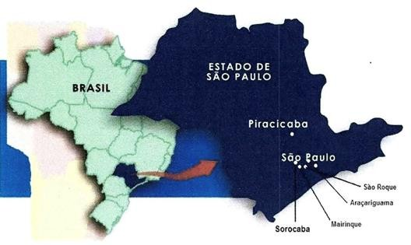
Figura: O Estado de São Paulo.

Araçariguama é um município encantador com história, cultura e belezas naturais. Fundada em 1653, a cidade combina a tranquilidade interiorana com o desenvolvimento moderno. Seus atrativos incluem marcos históricos, como a Igreja de Nossa Senhora da Penha, e espaços naturais como o Complexo Educacional Cintra Gordinho - Parque da Mina. Com eventos culturais vibrantes e uma localização estratégica próxima à Rodovia Castello Branco, Araçariguama é um destino perfeito para quem busca qualidade de vida e lazer.

O município apresenta atrativos turísticos para todos os gostos, sendo uma ótima opção tanto para quem quer sossego e tranquilidade, quanto para quem gosta de história, ou ainda para quem quer se aventurar em meio à natureza, abrangendo diversos segmentos existentes do turismo como o Turismo Religioso, Turismo Pedagógico, Turismo Gastronômico e o Turismo Esportivo com grande atividade de cicloturismo.

Além disso, por ter sido caminho dos Bandeirantes na época do desbravamento do interior paulista no século XVI, a cidade conta com lugares, construções e estradas históricas. O Roteiro dos Bandeirantes, região turística reconhecida pela Secretaria de Turismo e Viagens de São Paulo (SETUR SP), é abordado de forma exclusiva no plano diretor de turismo.

O município de Araçariguama está inserido no mapa do turismo brasileiro SISMAPA. No complexo turístico da Mina do Ouro são realizadas diversas ações através da educação ambiental com alunos da rede municipal de ensino, através dessas ações mantém a preservação do local e proporciona um ambiente agradável para visitação.

Objetivos

A elaboração do Plano Diretor de Turismo de Araçariguama foi realizada no ano de 2018, através da Secretaria de Cultura e Turismo com apoio da Prefeitura Municipal, o plano tem como objetivo apresentar orientações estratégicas para o desenvolvimento da atividade turística municipal. Para elaborar o Plano, fora realizado inicialmente o Inventário Turístico, posteriormente realizou-se o Diagnóstico Turístico e Prognóstico para obter informações e dados que norteassem as propostas contidas no Plano.

A lei municipal de número 798, que institui o Plano Diretor de Turismo de Araçariguama foi aprovada na data de 02 de março de 2018. O Plano Diretor foi revisado pela Secretaria de Cultura e Turismo com apoio da Prefeitura Municipal e do Conselho Municipal de Turismo (COMTUR) no ano de 2024.

O Inventário da Oferta Turística consistiu na atualização dos atrativos turísticos já assim caracterizados e atualização dos serviços aos turistas como meios de hospedagem, equipamentos de alimentação, comércio diferenciado, espaços para realização de eventos, entre outros.

A revisão do Plano Diretor de Turismo proporcionará a oportunidade de trazer o conhecimento da atual situação dos projetos e trabalhos desenvolvidos e assim de forma participativa com os segmentos afins, avaliar os avanços obtidos até o momento e definir novas estratégias, ações e projetos para o contínuo desenvolvimento do turismo em Araçariguama.

Esse documento é o principal requisito para que o município de Araçariguama possa se transformar em Município de Interesse Turístico (M.I.T.). Atendendo a exigência do Governo do Estado de São Paulo.

Histórico e Caracterização do Território

Despontado como um dos grandes nomes do sudeste brasileiro, Araçariguama está localizada em um dos melhores pontos do Estado de São Paulo: apenas 40km da capital, com acesso às principais rodovias do Estado, 50 minutos do Aeroporto Viracopos em Campinas, 65km do Aeroporto de Cumbica (Guarulhos), 47km do Aeroporto de Congonhas, 10 minutos do Catarina Aeroporto Executivo Internacional, 30km do terminal de cargas da ferrovia de Mairinque, 46 km do terminal de cargas da ferrovia de Sorocaba, 48km do terminal de cargas da ferrovia de Itu e 01h30 do porto de Santos.

Com boa qualidade de vida, infraestrutura privilegiada, segurança, eventos culturais e esportivos, muitas áreas verdes e desenvolvimento sustentável, Araçariguama, também é um grande polo industrial onde o progresso tem sido uma constante.

Vizinho dos municípios de Pirapora do Bom Jesus, São Roque, Santana de Parnaíba e Cabreúva, Araçariguama apresenta os seguintes dados:

Fundação: 1653;
Emancipação: 1991; Aniversário: 19 de maio;
Santa Padroeira: Nossa Senhora da Penha; Adjetivo Pátrio: Araçariguamense;
Região Administrativa: Região Metropolitana de Sorocaba; Topografia: Relevo montanhoso e acidentado;
Altitude: 708 metros; Coordenadas geográficas: Latitude: S: 23º26’24”; Longitude: O: 47°30'51".

www.ibge.gov.br/cidades-e-estados/sp/aracariguama.html Acessado em: Jan. 2024

Aspectos Históricos e Culturais Fundação de Araçariguama

A fundação de Araçariguama está ligada diretamente com sua proximidade ao Rio Tietê, por ser o principal meio de penetração Bandeirante para interior da colônia, já no âmbito local sua história entrelaça com o processo de formação de Santana de Parnaíba e São Roque, municípios limítrofes.

O primeiro registro bandeirante no que é hoje o município de Araçariguama, foi no ano de 1590 quando o mameluco Affonso Sardinha, Capitão - Mor de São Paulo de Piratininga, encontrou ouro de lavagem nas proximidades do Morro do Vuturuna, esse local naquela época foi denominado Serra do lbituruna, próximo a recém-fundada Vila de Santana de Parnaíba (1580).

Santana de Parnaíba tornou-se a precursora da região, pois a partir de sua formação como vila, estabeleceu o primeiro povoado no oeste paulista. No ano 1561, Mem de Sá passa pela região com a sua expedição em busca de metais preciosos e constituiu uma fazenda edificando uma capela, que nomeou mais tarde de Capela de Santo Antônio, em 14 de novembro do mesmo ano, a Vila de Santana do Parnaíba, tornou-se ponto de partida das expedições Bandeirantes.

Entre 1625 e 1640, deu-se a dispersão e fixação dos fazendeiros e bandeirantes de Santana de Parnaíba por áreas próximas, principalmente às margens do rio Tietê, em Araçariguama; muitos desses bandeirantes paulistas, que ali se fixaram, deixaram alguma herança em fazendas da região que ainda mantêm o estilo arquitetônico.

Conforme SILVA, Elias (1998, p. 8), nesse momento histórico existe diversas famílias que tinham posse da terra na região, consequência da formação das Vilas. No ano de 1640 ocorreu à doação de terra das sesmarias do capitão-mor de São Paulo Manoel de Carvalho para Gonçalo Chassin, quando foi construída a capela de Nossa Senhora da Penha, dando início a um povoado. Esse território ainda pertencia a Vila de Santana de Parnaíba, em 1653 a Capela foi elevada à condição de paróquia e hoje é a matriz do município. Vale lembrar o capitão-mor de São Paulo Guilherme Pompeu de Almeida, ao final da década de 1640

edificou uma capela, que é a atual Araçariguama, denominada "Nossa Senhora da Conceição de lbituruna". Posteriormente, o mesmo Bandeirante, adquiriu novas terras, onde vivia, quando se constitui uma fazenda nomeada de Araçariguama, cujo significado é sítio onde os pássaros araçaris se reúnem para comer.

No ano de 1688 a capela de Nossa Senhora da Conceição foi construída pelo padre Guilherme Pompeu de Almeida – primeiro filho de Guilherme Pompeu de Almeida, para atender as atividades religiosas dos administradores de escravos das fazendas, local hoje conhecido como Sitio dos Barboza.

Com o estabelecimento das primeiras fazendas e suas capelas a região passou a ser importante reduto de homens que se tornaram mineradores, fazendeiros, colonizadores, bandeirantes, índios e escravos da história de Araçariguama, que pertencia geograficamente e administrativamente a Santana de Parnaíba nesse momento histórico.

Dito a importância das formações de fazendas, cabe ressaltar que a Fazenda de lbituruna (Araçariguama), fazia parte de muitas que estavam inseridas no território de Santana de Parnaíba que se estendiam pela região.

Em 12 de fevereiro de 1844 através da lei municipal nº 10, Araçariguama foi desanexada de Santana de Parnaíba e incorporada à Vila de São Roque que se tornou uma freguesia, com a mesma denominação. Nesse momento histórico a Vila de Santana de Parnaíba estava decadente, em virtude disso, foi anexada a Vila de São Roque por forças políticas e interesses econômicos, tendo como ícone a expressividade de Antônio Joaquim da Rosa, que futuramente lutará pelo reconhecimento de Vila a Araçariguama junto ao presidente da província.

Precisamente em 16 de abril de 1874, através da lei nº. 43 foi elevada à categoria de Freguesia de São Roque com autonomia administrativas, como outrora era de Santana de Parnaíba. Alguns meses depois é feito a primeira eleição municipal para a escolha dos vereadores para ocuparem a Câmara Municipal, que antes da Proclamação da República, era o órgão máximo do executivo nas Vilas, somente após foi instituído o cargo de prefeito.

Conforme retrata o Instituto Brasileiro de Geografia e Estatística – IBGE (2008), o processo burocrático por leis e decretos das etapas desde Freguesia de São Roque, Distrito de São Roque e sua emancipação política, está citado na contextualização deste momento histórico do município - "Criada por lei Estadual nº 1038, de 19 de dezembro de 1906, em divisão administrativa referente ao ano de 1911, o Município de Araçariguama se compõe do Distrito Sede".

Já no ano de 1926, a mina do ouro passou a ser cobiçada pela empresa canadense Saint George Gold Mine, que conquista o direito de exploração do ouro, dando origem ao formato atual. No ano de 1934, por razão de um decreto presidencial, Getúlio Vargas decide lacrar a Mina do Ouro de Araçariguama, por desvio de minérios, sendo que neste mesmo ano, por decreto Estadual, Araçariguama foi reduzida à condição de Distrito de Paz de São Roque.

Em 1968 foi inaugurado o primeiro trecho da Rodovia Presidente Castello Branco, idealizado por Ademar de Barros. Porém, só foi inaugurada na gestão do Governador Laudo Natel e dado continuidade pelo governador Abreu Sodré. Tanto, São Roque quanto seus distritos foram amplamente favorecidos pela construção da rodovia a nível econômico e demográfico.

Percebe-se que a discussão está em ordem cronológica, dessa forma, será retomado posteriormente a problemática da Rodovia Pres. Castello Branco.

Conforme ao decreto 6.448 de 21 de maio de 1934, foram extintos vários municípios similares ao estudado, por justificativa de não terem recursos próprios para manterem sua administração. Então, retrocedeu-se Araçariguama novamente como distrito de São Roque. Por essa razão surgiram vários movimentos emancipacionistas de Araçariguama na década de 1970, como: Juventude Unida Cristã de Araçariguama - JUCA, logo após União Social Esportiva e Recreativa de Araçariguama - USERA e o primeiro partido político do município a Aliança Renovação Nacional – ARENA, que não obtiveram sucesso nas investidas para emancipação.

Na década de 1980 motivados pela emancipação de Mairinque, os movimentos sociais de Araçariguama se fortaleceram, dando origem a primeira Comissão Pró Emancipação, que

buscou alternativa, além de pedidos feitos a Câmara Legislativa de São Paulo, atingindo-se as esferas Estaduais e Federais.
Conforme a Lei Complementar 410 de 28/08/1985, foram estabelecidos requisitos para que o distrito ou subdistrito se constituísse em municípios, como:
- Ser distrito ou Subdistrito há mais de três anos;
- Ter condições apropriadas para instalação da Prefeitura e da Câmara Municipal;
- Apresentar solução de continuidade de cinco quilômetros no mínimo, entre o seu perímetro urbano e do Município de origem, excetuando-se os distritos e subdistritos integrantes da área metropolitana da Grande São Paulo;
- Não interromper a continuidade territorial do município de origem.

Por Araçariguama, enquadrar-se em praticamente todos os quesitos apontados, novamente foi organizado um projeto para ser reapresentado. Segundo SILVA (1998, p.76), os governantes de São Roque, passaram a tomar medidas no sentido da manutenção da unidade territorial com o seu distrito, desenvolvendo até área fabril em Araçariguama.

Com a promulgação da Constituição Federal de 1988, encontramos no parágrafo quarto do artigo 18 a seguinte disposição:

A criação, a incorporação, a fusão e o desmembramento de Municípios, far-se-ão por lei estadual, dentro do período determinado por Lei Complementar Federal, e dependerão de consulta prévia, mediante plebiscito, às populações dos Municípios envolvidos, após divulgação dos Estudos de Viabilidade Municipal, apresentados e publicados na forma da lei.

Somado a nova constituição com as eleições municipais de 1988, quando foram eleitos três vereadores de Araçariguama na Câmara de São Roque, sendo eles: Severino Alves Filho, Celso Grande e João de Castro de Andrade Neto, além disso, em virtude do afinco de Severino pela emancipação de Araçariguama, foi o vereador mais votado e recebeu indicação para a presidência da Câmara.

Devido a essa nova condição de representatividade no poder legislativo, além da mobilização social, dos movimentos já citados anteriormente, tudo isso propiciou as condições adequadas para a emancipação.

Araçariguama veio assumir as condições de município posterior a isso, conforme livro de registro da prefeitura municipal, 1995; p.29 afirmando que:

Elevado novamente à categoria de Município com a denominação de Araçariguama, por Lei Estadual nº 7644, de 30 de dezembro de 1991, desmembrado de São Roque, com sede no antigo Distrito de Araçariguama, constituído do Distrito Sede. Sua reinstalação se verificou no dia 01 de janeiro de 1993.

Em 1991, os emancipadores liderados por Severino Alves Filho, o Paraíba, fizeram com que Araçariguama reconquistasse sua autonomia político-administrativa, obedecendo ao plebiscito realizado em 19 de maio de 1991, onde o então Governador do Estado Luís Antônio Fleury Filho assina a Lei Estadual de nº. 7.665/91 que reconduz Araçariguama a condição de município emancipado, marcando as primeiras eleições para 3 de outubro de 1992, onde "Paraíba" foi eleito o primeiro prefeito de Araçariguama.

Em 1° de janeiro de 1993, toma posse como 1º Prefeito de Araçariguama o Sr. Severino Alves Filho, sendo substituído pelo Sr. Moysés de Andrade que cumpriu seu mandato de janeiro de 1997 a dezembro de 2000.

Em janeiro de 2001 assume a Prefeitura Carlos Aymar Srur Bechara, sendo reeleito para o segundo mandato a partir de 2005, do qual se afastou em março de 2008, assumindo o vice-prefeito Raul Ribas, que permaneceu até 31 de dezembro de 2008.

Em janeiro de 2009 assume como Prefeito Roque Nórmelio Hoffmann, sendo reeleito para o segundo mandato a partir de 2013.

Em janeiro de 2017 toma posse à primeira mulher a ser eleita Prefeita em Araçariguama Liliana Medeiros de Almeida Aymar Bechara, outubro de 2019 toma posse o vice-prefeito João Batista Damy Correa Junior por recomendação do Ministério Público - SP.

Em janeiro de 2021 toma posse Rodrigo de Andrade, sendo reeleito para o segundo mandato a partir de 2025.

Ciclos do Café, do Algodão e da Cana de Açúcar

Procedida à caracterização histórica das origens da região estudada esse item prossegue analisando a etapa histórica posterior ao Bandeirantismo e Tropeirismo: o ciclo do café e plantação de algodão e cana-de-açúcar na região.

O café chegou ao norte do Brasil, precisamente em Belém, no ano de 1729 vindo da Guiana Francesa. Sob o pedido do governador do Maranhão e Grão-Pará, foi enviada à Guiana uma expedição com a missão de obter algumas mudas de café arábica, pois já naquela época tinha grande valor.

Devido às condições climáticas do País, o cultivo se espalhou rapidamente, primeiramente pelo Nordeste entre os estados do Maranhão e Bahia, depois Sudeste, entre o Rio de Janeiro, São Paulo, Paraná e Minas Gerais. Durante o início do século XIX, o café foi produto-base da economia brasileira, desenvolvendo-se de diferentes formas em cada região do País.

O café chegou a São Paulo pelo Rio de Janeiro. Primeiro fixou-se nas Matas da Tijuca, estendendo-se até Angra dos Reis e Parati, chegando a São Paulo por Ubatuba, e espalhando- se por todo o Vale do Paraíba. O primeiro ciclo agrícola da região de Sorocaba, propriamente dito, que na época se unia às fazendas onde hoje é o território de Mairinque, Araçariguama e São Roque foram, entretanto, o da cana de açúcar, que se iniciou por volta de 1800.

Vale frisar que a maioria dos habitantes daquela região estava condicionada a uma vida comercial mais intensa e igualmente voltada aos produtos das feiras de muares, que atingem seu apogeu quase concomitantemente ao da lavoura açucareira que, mesmo assim, teve uma grande projeção local.

Entretanto, a região foi reconhecida de fato pela produção algodoeira, que se desenvolvia em conjunto com a plantação de cana de açúcar. As primeiras mudas de algodão herbáceo foram introduzidas no espaço sorocabano em 1821, com sementes distribuídas pela Associação para Suprimento do Algodão de Manchester - Inglaterra. Com o fim do

monopólio americano, Sorocaba começa ainda a exportar esse produto: a cana de açúcar, que se iniciou por volta de 1800.

O período cafeeiro foi importante para a consolidação econômica e espacial do estado de São Paulo como um todo, naturalmente influenciando também essa região, porém, mantendo o cultivo do algodão e a fabricação de tecidos de importância primordial regional quando, Sorocaba e São Roque começaram a se desenvolver, inclusive, a partir da indústria e de maquinário têxtil.

O início da decadência do café se deu depois da Revolução de 1930 e dos abalos provocados pela crise econômica mundial iniciada nos Estados Unidos em 1929, com a queda da bolsa, onde o governo Vargas mantinha apoio ao setor cafeeiro por meio do Departamento Nacional do Café. Para reduzir a oferta e melhorar o preço da saca, Vargas manda queimar café estocado e erradicar cafezais, pagando pequena indenização aos produtores. Em longo prazo, a produção e a exportação estabilizam-se, sob a supervisão do Instituto Brasileiro do Café.

O processo de decadência da produção açucareira paulista ocorre no ano de 1860, quando não se consegue mais suprir o próprio mercado interno, obrigando a Província a importar açúcar de outras regiões para o seu consumo; esta decadência é o efeito da progressiva substituição da cultura da cana-de-açúcar pelo café em todo país. Entretanto, a cultura algodoeira continuava-se a se desenvolver e ainda era o principal produto agrícola da região. O algodão da região era produzido em larga escala nacional, sendo o "único sobrevivente" a esse período de crises.

Com a diminuição da exportação e com os preços aviltados, os sorocabanos abastados começaram novamente a pensar no aproveitamento local do algodão e, assim no final do século XIX se instalaram as fábricas têxteis: a primeira montada em Sorocaba acontece em 1852, por iniciativa do agricultor Manoel Lopes de Oliveira, a Nossa Senhora da Ponte (1882), a Votorantim (1890) e a Santa Rosália (1890), a BRASITAL de São Roque (1890), a Santa Maria (1892). Em 1909 foi fundada a Companhia Nacional de Estamparia, terminada a construção da fábrica São Paulo (1909) e instalada a fábrica Santo Antônio (1913), criando o maior polo industrial têxtil do Brasil.

Ciclo Industrial

Após apresentar os ciclos agrícolas dessa região, anteriormente problematizado, será abordado o período de despontamento industrial. Cabe salientar, que nessa discussão histórica quando for dito São Roque, também se pode compreender Araçariguama, pois não haviam sido desmembrados até 1991.

A acumulação de capital iniciado desde o final da segunda metade do século XIX que se estendeu até 1930, decorrentes da exportação do café, transformou-se em estimulo para a formação do capital industrial nacional. Esse capital fez do Brasil um país articulado com o mundo, principalmente na linha do desenvolvimento mercantil, junto aos países capitalistas europeus e com os Estados Unidos. Somando a isso, GARCIA (1985, p.67), complementa que "esse capital, concentrou-se nas mãos de uma determinada classe social, tornando possível de ser transformado em capital industrial produtivo".

O estado de São Paulo teve um papel decisivo com as suas políticas de crédito, proporcionando a transferência do capital agrário para o industrial, que só puderam atingir níveis satisfatórios porque tiveram tarifas protecionistas, protegendo assim a produção interna do mercado externo.

No período de 1880 a 1930, a dinâmica da acumulação de capital foi determinada pela ida do capital acumulado na agricultura para o setor industrial, tornando irreversível essa tendência. Entretanto, deve-se frisar que a região de Sorocaba e São Roque (Araçariguama) não foram grandes produtores de café, o que já foi elucidado. Entretanto, esta região mesmo não se beneficiando dessa cultura recebeu influências desse período, o que é inegável.

Com o cenário da crise do algodão, a indústria trouxe uma nova dinâmica para àquela sociedade, que possuía um espaço tecnicamente mais avançado que os demais municípios produtores de café. Sorocaba, de fato passou a possuir o maior número de fábricas têxteis do estado de São Paulo, fábricas essas que faziam o beneficiamento do algodão e contavam com a presença da ferrovia, auxiliando o escoamento dessa produção. Na época, Sorocaba foi conhecida como a "Manchester Paulista", que remetia a quantidade de fábricas têxteis,

equiparando-a com a cidade inglesa, a então maior produtora mundial de algodão, matéria prima para fabricação de tecidos.

Algumas fábricas de Sorocaba e São Roque (Araçariguama) materializavam esta fase da produção têxtil da região.

A BRASITAL, por exemplo, foi uma fábrica que impulsionou São Roque (Araçariguama) ao desenvolvimento político, econômico e urbano. Construída no ano de 1890, pelo italiano Enrico Dell'Acqua em um local bem próximo ao que seria hoje o centro da cidade, que serve como referência para os que ali vivem. No ano de 1919, a fábrica que levava até então o nome do seu proprietário, passou a se chamar BRASITAL (junção de Brasil + Itália). Sua produção era basicamente formada por tecidos de algodão, como: brins, popelina, colchas e toalhas que eram comercializados no Brasil e até exportados, exemplo raro para época. Essa significativa fábrica chegou a empregar 80% da mão-de-obra disponível do município de São Roque que, nesse momento, ainda incorporava os distritos de Araçariguama e Mairinque.

No ano de 1970, as atividades dessa indústria diminuíram levando a sua falência. No final dos anos 1980, a infraestrutura dessa fábrica passou a integrar um dos patrimônios públicos do município de São Roque, sendo hoje um centro cultural.

A construção da Rodovia Presidente Castello Branco, marca uma nova fase para essa região, impulsionando o desenvolvimento e a circulação de cargas e mercadorias, atraindo novos investidores devidos à facilidade de acesso.

O projeto da SP-280 - Rodovia Presidente Castello Branco iniciou-se no ano 1961, dando início efetivo as obras somente no ano de 1963, quando foi criada a Comissão para Obras Especiais do governo, encabeçado por Adernar de Barros. Primeiramente a rodovia foi titulada como "Auto-Estrada do Oeste" e, posteriormente, passou a ser conhecida como Rodovia Presidente Castello Branco em homenagem ao então presidente da república, cujo projeto visava oferecer um caminho alternativo aos estados do Mato Grosso e Paraná.

A Rodovia Presidente Castello Branco foi então a primeira estrada planejada do País, que veio alavancar a carreira de Ademar de Barros dentro da política pública de transporte. Seu objetivo era facilitar o escoamento de mercadoria até o porto de Santos, vindo de todo o estado de São Paulo. Entre as demais rodovias planejadas com o mesmo perfil da SP-280, pode-se citar a Rodovia Anchieta e a Rodovia Anhanguera.

Como já citado anteriormente, a inauguração completa da Rodovia Presidente Castello Branco foi no governo do Governador Abreu Sodré. A facilidade de acesso trouxe melhorias para região, ajudando na urbanização, industrialização e, mais tarde, na inserção da região na recente era da globalização. Da mesma forma que a construção da ferrovia Sorocabana levou o fim do movimento Tropeirista da região, uma vez que a Sorocabana trouxe mais facilidade e rapidez ao transporte, a construção da Rodovia Presidente Castello Branco, assim como outras inúmeras rodovias do país, levou ao início da decadência do transporte ferroviário de passageiros no País.

Logo quando emancipada em 1991, o parque industrial de Araçariguama já contava com empresas consolidadas, de acordo com SILVA (1998, p. 84), o município já dispunha de
28 indústrias de variados segmentos, desde mineradoras, metalúrgicas e químicas. Atualmente, o município já ultrapassou 230 fabricas.

Origem da Gastronomia Local e Regional

Para desvendar a formação gastronômica de Araçariguama e do entorno regional, deve-se entrelaçar os vários processos como foram apresentados no processo histórico. Dessa vez, o enfoque será dado somente à dieta dos índios, negros, portugueses, que resultaram na formação da gastronomia paulista - via bandeirantes e tropeiros, apresentando o que contribuíram para a alimentação da região. Para esse propósito seguirá uma análise histórica, etnográfica e sociológica da alimentação.

Deve-se partir dos índios para entender o tipo de dieta do brasileiro respeitando os regionalismos. O primeiro registro histórico com informações gastronômicas entre o impacto cultural de Índios com Portugueses é a Carta de Pero Vaz de Caminha em 1500, que traz uma série de peculiaridades tupiniquins e lusitanas.

Conforme cita a Carta, dois índios são levados à nau de Pedro Álvares Cabral, que serve um banquete aos índios. Há registros, que quando viu uma galinha, teve medo, comum para um primeiro contato, segundo a carta os índios: "não lhe queriam pôr a mão; e depois a tomaram como que espantados". Nesse encontro, foi servido "pão e peixe cozido, confeito, farteis mel e figos passados". Não quiseram comer quase nada daquilo; se provaram alguma coisa, logo a lançavam fora.

A primeira prova de vinho de Portugal foi servida uma taça, que os índios mal puseram a boca. Na própria carta é nítida a conclusão dos portugueses, que os índios consomem em sua dieta tudo o que é produzido pela terra. Percebe-se no cardápio exposto um pouco das iguarias lusitanas, que contribuíram para formação do paladar brasileiro, pois a valorização do sal e a criação da monocultura da cana de açúcar trouxeram mudanças radicais nos costumes alimentares dos índios, que só conheciam o açúcar através do mel.

Com o Ciclo da Cana, teve-se a oportunidade de produção de açúcar mascavo, permitindo a cozinha portuguesa fazer todos os seus bolos, pães e doces, que transformaram a vontade alimentar do índio e do brasileiro, pois eles, só se alimentavam quando estavam com fome, agora passariam a comer sem intuito alimentares, ou seja, criando um tipo de uma

comida de passatempo, isso seria os aperitivos e os doces, os quais abririam o desejo alimentar e motivava o convívio social.

Outro hábito visível no cotidiano do brasileiro é o costume português de oferecer alimento na alegria do convívio social, é uma forma de cordialidade lusitana. As festas eram formas de as famílias tradicionais esbanjarem o seu poder através da fartura alimentar. Como bem diz alguns ditos populares: "Quem bem come e bebe, faz o que deve" e "A festa começa na boca e acaba nos pés".

Afirma CAMARA CASCUDO (1983, p.87), que o tupiniquim de Porto Seguro, numa convivência curta, cedeu ao paladar lusitano, bebendo vinho, comendo presunto defumado, pão de trigo, figo, confeitos de açúcar, farteis e massa doce. Mesmo assim, toda dieta indígena marca forte presença no prato do brasileiro.

Essas características são dos índios Tupiniquins de Porto Seguro. Entretanto, há registros sobre o comportamento alimentar das etnias que habitavam o Oeste Paulista, que foram os Guaranis a Leste do Rio Tietê sentido litoral e a Oeste para o interior foram os "Kaingang". Entende-se que detinham dos mesmos recursos alimentares por estarem numa área de Mata Atlântica. Mas, não se sabe suas especificidades psíquicas.

Cabe apresentar os principais alimentos base da gastronomia indígena para se entender suas contribuições na gastronomia de Araçariguama e paulista. Na Carta tem-se registro que o palmito foi um dos primeiros frutos da terra, que o Capitão Pedro Álvares Cabral teve audácia de comer, conforme diz a carta: "ao lado dele (Ribeira) há muitas palmas, não muito altas, em que há muito bons palmitos". "Colhemos e comemos deles muitos". Já o inhame, cará e aipim passaram por uma grande confusão lusitana, por haver semelhanças estéticas, perceberam-se suas diferenças no paladar, já que a origem do inhame era africana. Conforme Pero Vaz de Caminha, o aipim é o alimento mais visível nas refeições indígenas, sendo comparada sua função ao pão de trigo aos portugueses.

Para CAMARA CASCUDO (1983, p. 103), o aipim, tornou-se o alimento do índio e europeu, pelo seu sabor, fácil digestão e substancial. Talvez, justifica-se a diferença de influências gastronômica entre a dieta indígena e africana no prato do brasileiro, porque em

geral, os condimentos da terra foram adotados pela gastronomia portuguesa, transformando-se em novos produtos recheados de influências do "saber fazer" português. Por meio desse caminho, surgiram: os bolos, mingaus com carnes ou peixes, beijus, caldos, tapiocas e o pirão, mais recentemente assumiriam o papel dos beijus, principalmente no norte e nordeste.

Segundo o autor (lbid. p. 121), o milho não ganhou o destaque da dieta indígena, porque só se reproduz semeando e os índios praticavam uma agricultura sedimentar. Diferentemente, o que ocorreu na orla do Pacífico, América Central e restante da América Inca, Asteca e Maia.

Para GABRIEL SOARES DE SOUSA (Apud CAMARA CASCUDO, 1983, p. 121),
o milho tinha como principal função manter os cavalos, galinhas, cabras, ovelhas, porcos e servir aos escravos. Os aproveitadores do milho foram os portugueses, que elaboravam bolos, canjicas e pudins e os africanos faziam dele: papas, angus, fubá, mungunzás.

As bebidas do índio são fermentadas por vários recursos: milho, mandioca, cupuaçu, cacau e açaí. Algumas bebidas utilizavam-se da mastigação da fruta para aceleram a fermentação.

A herança indígena na dieta do brasileiro é muito significativa, passando por uma série de frutos e legumes e principalmente o aipim. Outra contribuição citada pelo autor, como os índios conheciam o fogo não comiam comida fria e nem carne crua, sempre assada ou passava pela fervura.

Disso, surgiu o costume brasileiro de esquentar a comida antes de comer. Existe uma máxima popular, que diz: "comida quente é que sustenta a gente". "Esfriou, estragou".

A dieta africana será tratada, em dois momentos: primeiramente anterior à colonização do Brasil e, em seguida, o momento contemporâneo a esta colonização. Antes da relação com os europeus e com os países a que foram levados, não conheciam a mandioca, o milho americano, o amendoim ou a cana de açúcar, por exemplo. Sua alimentação era predominantemente salgada e os doces.

Conforme CAMARA CASCUDO (1983, p. 190), sua característica essencial era a da caça, da pimenta e do arroz. Comiam uma grande variedade de animais, como elefantes, búfalos, gazelas, antílopes, hipopótamos, crocodilos, cabras, e até cães. Caçar era ofício, divertimento, orgulho e dignidade. Entretanto, possuíam uma tradição de não ingerir carne e, às vezes nem o leite, de animais bovinos. Preferiam utilizá-los em práticas religiosas, troca ou mesmo em forma de oferendas. Sobre a pimenta, era comida pura, mastigada na comida ou esmagada no caldo da carne ou do peixe. O arroz era uma constante, ingerido diariamente.

Algumas características da dieta africana eram a presença e importância do feijão, do mel, do inhame, entre outros, além de comerem poucas frutas ou peixes. Outro aspecto interessante é que alguns alimentos eram triviais e corriqueiros, enquanto outros eram reservados para momentos especiais e festas. As bebidas mais comuns que o negro apreciava eram fabricadas de plantas. Os bambaras e o dolo são retirados da fermentação do milho e o vinho de palma (pombé), é retirado por meio de uma incisão feita no alto de uma palmeira.

O segundo momento analisado, em que a cultura africana é modificada drasticamente para os que foram retirados de sua terra natal e obrigados a viver como escravos, alimentando-se do que lhes fosse dado será descrito abaixo.

A alimentação do negro, como escravo, no Brasil, era composta basicamente de canjica, feijão-preto, toucinho, carne-seca, arroz, laranjas, bananas e farinha de mandioca. Essa alimentação reduz-se, entre os pobres, a um pouco de farinha de mandioca umedecida, laranjas e bananas. Sua alimentação era basicamente a mesma, independentemente do ofício do negro ou de sua origem, já que eram seus senhores quem escolhiam o que comeriam.

Afirma CAMARA CASCUDO (1983, p. 241 - 249), que houve muitas permutas alimentares entre estas duas culturas: a cachaça veio para substituir o vinho de palma, a mandioca, no lugar dos inhames, o milho americano no lugar do seu conhecido "milheto africano". Apesar da relativa assimilação negra em relação aos novos costumes de alimentação, a intensificação do tráfico de escravos provocou e facilitou a vinda para o Brasil e a ida para a África de grande quantidade e variedade de alimentos e bebidas únicas, até então, destas localidades.

Exemplos desta permuta alimentar é a introdução da banana, do inhame, da melancia e da palmeira de dendê, provenientes da África no solo e cotidiano brasileiro.

A partir do momento que chegaram ao Brasil, os colonos europeus se viram obrigados a se ajustarem ao tipo de alimentos encontrados. Iniciaram uma organização de suas roças e a pesca tornou-se indispensável. Trouxe consigo os coqueiros ornamentais, semeou arroz, o melão, a melancia e abóbora. Foram feitas hortas: de gengibre, pepino, mostarda, nabo, rábanos, couve, trouchudas, murcinas, alface, coentro, funcho, salsa, cominho, hortelã, cebolinha, alho, cebola, berinjela, tanchagem, poejo, agrião, manjericão, alfavaca, beldros, chicória, mastruço, cenoura, acelga e espinafre.

Dessas variadas iguarias somadas às conhecidas no Brasil, foram difundidos alguns costumes, que pode ser visto no prato do brasileiro, que são os usos do alho e cebola, que acompanham os portugueses e são temperos para praticamente todos os pratos brasileiros.

Outra influência e marco foi o uso do azeite de oliva e azeite doce das azeitonas, que iniciou a técnica da fritura, tanto os índios como os africanos não utilizavam óleo vegetal como procedimentos para cozinhar seus pratos e muito menos gordura animal. Com o tempo foi sendo introduzido e usado pelos nativos, até que impuseram a substituição pelo custo, passando a usar a manteiga e a banha de porco.

A introdução da galinha alcançou extremamente rápido praticamente toda a área do território nacional. Uma comida que entra para o cardápio brasileiro, como uma comida ocasional, ou seja, especial para uma data festiva, e é visto em todas as classes sociais atualmente.

O costume de comer carne de gado começou com a vinda dos rebanhos para os continentes americanos do século XVI. Assim o sarapatel, panelada, buchada e entre outros, não foram técnicas africanas e seus processos europeus. O sarapatel e o sarabulho, alimentos preparados com o sangue das vísceras de porco e carneiro, o português trouxe da Índia. A panelada e a buchada preparadas das vísceras assadas ou tostadas têm origens castelhanas.

Quatro doces históricos que marcam a etnografia portuguesa são: queijadinha de amêndoa, manjar-branco, pão de ló e fartes. Essa preferência transcende gerações porque ainda mantêm a simpatia coletiva, essas merendas são doces de qualquer classe social desde soberanos até lavradores.

Acredita-se que a maior contribuição à culinária brasileira, foi a renovação do paladar brasileiro, descobrindo novas sensações, que não existiam na alimentação do índio e negro. Esses, por sua vez, entrelaçaram suas experiências com a habilidade portuguesa surgindo novos produtos com matérias primas brasileiros. Cabe ao restante desse texto, desvendar o resultado desses "mix" embasado nos fenômenos sociais do Bandeirante, Tropeiros e Caipira, que foram o princípio de formação da região e do Brasil.

Como já foi visto na formação histórica de Araçariguama, seguiremos sem a preocupação de explicar o propósito do Bandeirante e Tropeiro, também não há necessidade de conceituar o caipira. Busca-se abordar sua dieta e as condições que moldaram seus hábitos alimentares.

O Bandeirante por ser a fusão entre a herança portuguesa e o índio, a análise desse processo apresentada na formação histórica da região, permite compreender o que marcou a sua dieta e as condições que vivia, quando desbravava o interior da colônia em busca de ouro.

Tanto os pratos portugueses quanto os indígenas integraram seus cardápios, pois havia uma condição essencial para sua alimentação, que deveria ser resistente a longas jornadas e os elementos encontrados durante esse percurso abasteciam os farteis das tropas.

Segundo BELLUZZO (2008, p. 23), as expedições poderiam durar anos, destacam-se alimentos, como: a farinha de mandioca, com a qual se fazia um papa ou pirão misturado com toucinho. O sal como era importado de Portugal, era um pouco raro, da mesma forma, o açúcar, farinha de trigo e o arroz eram artigos de difícil transporte. Já a rapadura era indispensável, consumida aos pedaços ou derretida, consumida com mandioca cozida. Afirma a própria autora, que o índio escravo era utilizado pelo Bandeirante para desbravar as matas, caçar, coletar, plantar e preparar a comida. Isso implica numa influência indígena ainda maior

na cozinha paulista. Já o escravo negro, trouxe como contribuição as expedições, pratos como: o angu e fubá.

Conforme CAMARA CASCUDO Apud BELLUZZO (2008, p. 32) o mantimento histórico no movimento bandeirante foi a paçoca, que é atualmente feito de carne-seca com farinha de mandioca e julga-se oriundo do Norte. Isso porque, a carne era obtida na caçada e assim, a paçoca resolvia o duplo imperativo de comer sem deter-se e possuir os hidratos de carbono e a proteína animal.

Para BELLUZZO (2008, p. 32) outro prato representativo das jornadas é o feijão tropeiro, composto de feijão cozido (sem caldo) refogado em gordura de porco e misturado com farinha de mandioca e ovos. Do feijão também se fazia o virado à paulista, preparados com o grão cozido e amassado, engrossado com farinha de milho ou de mandioca e servidos com costelinha de porco ou linguiça.

Segundo análise feita no processo histórico, o movimento Bandeirante e Tropeiro são complementares, porque inicialmente a colônia foi desbravada e povoada por um e abastecida pelo serviço do outro. Em consequência de ambos habitarem o sertão, suas dietas são muito similares, já que percorriam praticamente as mesmas rotas e os alimentos eram condicionadas as necessidades de serem nômades.

Para GOULART (1961, p. 23), a dieta tropeira, resumia-se em poucos elementos a carne-seca, feijão, angu de milho, farinha de mandioca, torresmo e café com açúcar, mas era muito farta e com esses elementos foram realizadas muitas combinações que consumimos no nosso cotidiano. A carne-seca tinha presença diária na alimentação do tropeiro, em decorrência da ausência de sal e vinha também por parte da impossibilidade de levar a carne dita verde (carne comum de gado), pois estragaria pela deterioração do tempo, mesmo salgando.

Os outros alimentos não estavam sujeitos à ação do tempo, como o feijão, fubá, farinha e café. Durante o trabalho tinham regras que não autorizavam o uso da cachaça, só era admitido em ocasiões depois de uma chuvarada ou travessia de um rio para curar a

"constipação". A bebida mais consumida por eles era o café, onde estavam logo se observava o bule no braseiro, espalhando seu aroma pelo campo.

O sertanejo de modo geral é um grande fã de pimenta, como todos esses homens, tinham aqueles que misturavam com a comida outros que punham a pimenta inteira na boca, mastigando-a naturalmente, quando eles não tinham o molho, davam uma solução, pegando a pimenta e espremendo com vinagre para conserva.

O fumo é outro vício do sertanejo, desde criança já aprendia a pitar, fumando escondido no mato. Quando cresciam era raro ver um deles sem um cigarro de palha ou cachimbo entre os lábios. A cozinha típica mineira presta homenagens ao tropeiro, dedicando- lhe pratos que contém o feijão cozido, quase sem caldo, farofa, carne, pedaços de toucinho e couve picada. É raro um restaurante mineiro não servir aos seus clientes o célebre "Feijão Tropeiro".

Na formação da tropa cada grupo de tropeiro tinha funções especificas, existia o "camarada" que cozinhava e era responsável pelo lote de muares, que transportavam os alimentos e apetrechos de cozinhar. O camarada cozinheiro é o que realmente tinha um princípio humano, de suas bocas ouviam aquelas estórias, que enchiam as horas de repouso ou era o cantor acompanhado sempre de uma viola. Nessa transição, constante realizada pelo território, tinha a chance de realizar trocas econômicas, sociais e culturais.

Pode-se perceber que na apresentação da dieta do índio, africano, português, bandeirante e tropeiro durante os séculos XVI ao final do XVIII, ocasionou a formação da culinária brasileira e regional com algumas variações. Cabe citar para explicitar alguns pontos de convergências na cultura bandeirante e tropeira, vindos das heranças indígenas, africana e portuguesa: uso da farinha de mandioca, beiju, angu e a caça, carne salgada para conserva, pimenta, couve e alguns comportamentos.

Para o Estado de São Paulo e principalmente no Oeste Paulista todos esses processos percorreram pela região, que não foi somente a incorporação de territórios da coroa portuguesa. Mas, a definição de tipos de cultura e vida social condicionado a esses fenômenos, que por fim deu origem a cultura do caipira.

Em Araçariguama a Gastronomia Caipira, já sofreu variações de outros fenômenos locais, como: a migração italiana no século XIX para as lavouras de café e algodão quando ainda São Roque e Mairinque formavam único Município. Mais recente, vieram os migrantes nordestinos com a industrialização, que trouxeram suas contribuições.

Segundo SCHLÜTER (2003, p. 70), a gastronomia para o turismo pode ser tratada como um atrativo cultural e integrar produtos turísticos, permitindo a incorporação dos atores locais na elaboração desse produto. Soma-se a isso uma conduta favorável dos munícipes, quando perguntado se ofereceriam algum prato típico ao receber um turista, 60% dos entrevistados responderam, sim, e 38% disseram não. Nessa discussão, buscou-se, dar uma importância turística a gastronomia, já que pode representar a identidade cultural e histórica de uma localidade.

Prato Típico de Araçariguama - Quibebe de Abóbora

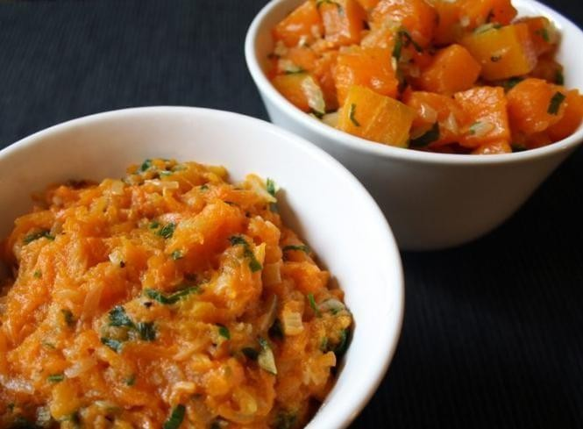
Imagem: Divulgação

O resgate histórico de um prato típico do município, com critério e fundamentação, foi realizado sob curadoria da socióloga Rosa Belluzzo, pesquisadora e escritora sobre a história da alimentação brasileira. Com o objetivo de identificar e resgatar a memória gastronômica local foi eleito o Quibebe de Abóbora como prato típico da cidade, O quibebe é um prato tipicamente paulista e tem influência indígena, africana e bandeirante. Nos pousos próximos ao Rio Tietê, os índios faziam plantio de pequenas lavouras de mandioca, inhame, feijão, milho, cará e abóbora para o próprio consumo, o que também servia aos bandeirantes que, além da carne de caça, toucinho, feijão e farinha de milho, também colhiam e cozinhavam.

Constituído de refogado de abóbora e normalmente servido com carne seca, lombo de porco ou frango caipira em conjunto de arroz e feijão gordo, o Quibebe, está presente nos hábitos alimentares e na memória oral dos munícipes pioneiros que vivem em Araçariguama a mais de 50 anos. A Exposição Saberes e Sabores de Araçariguama é apresentada no Museu da Mina do Ouro.
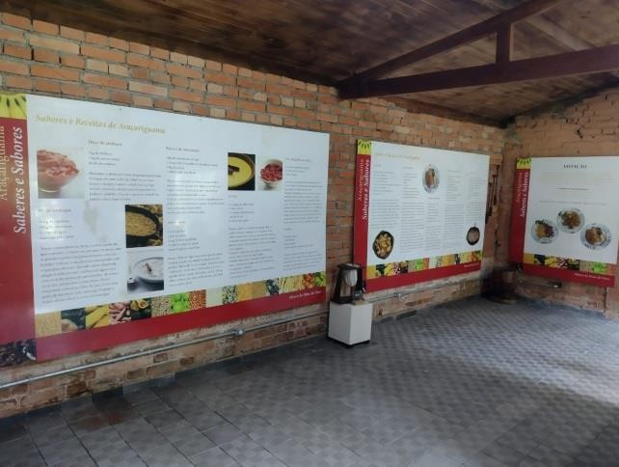
Imagem: Felipe Aparecido

Brasão de Armas Municipal e Bandeira Municipal

Em 1925, o presidente da Câmara de Araçariguama, Antônio Ende Oliveira Pinto solicitou que o famoso heráldico Affonso de D'Escragnolle Taunay confeccionasse um brasão para o município, porém os vereadores da época não oficializaram o brasão, porque alegaram que o mesmo não continha referências à atividade comercial em sua estrutura.

Em 2007, no 16° aniversário de emancipação político-administrativa, foi aprovado pela Câmara Municipal o Projeto de Lei Nº 010/2007, de iniciativa do executivo que institui nova roupagem nos dois principais símbolos municipais, o Brasão e o Pavilhão (Bandeira) Municipal, com autoria do professor e historiador João Barcellos, do heraldista Marcelo de Souza Paranhos e da Academia Brasileira de Arte, Cultura e História.

O novo Brasão conta com vários elementos históricos e culturais como as datas 1605 (que marca o início da exploração do local por Afonso Sardinha) e 1991 (ano de emancipação do município); mina do ouro; uma estrela (simbolizando esplendor, sucesso, aspirações a coisas superiores e sublimes e luminoso futuro); engrenagem (representando a expansão industrial); Morro do Vuturuna (marco geográfico e de exploração de minérios desde o século XVI); Rio Tiête; Araçari (pássaro que deu origem ao nome do município); Bandeirante (representando a epopeia do bandeirantismo e o desbravador Afonso Sardinha); Religioso (representando a histórica contribuição do Clero na formação do povoado) e o milho e algodão (representando as importantes fases produtivas da história agrícola municipal).

A Bandeira Municipal de Araçariguama tem seu campo todo branco e no centro desse campo o brasão de armas do município.


Figura: Brasão Municipal Figura: Bandeira Municipal

Cores Municipais

Em 2007 com o pássaro Araçari não só passou a integrar o Brasão Histórico e Cultural Municipal como também a orientar por Lei as cores oficiais da Cidade que a partir de então passaram a ser Vermelho, Verde e Amarelo (cores do Araçari-Banana), Azul e o Branco.

Hino de Araçariguama

Despontando no interior paulista
surge um nome que engrandece o brasil Araçariguama cresce a nossa vista resplandece em meio a tantas outras mil Esperança que renasce a cada dia
com os olhos num futuro promissor pra tornar nossa cidade
fonte de felicidade
com trabalho, dedicação e amor

Araçariguama, nosso coração
sempre em nosso peito, é pura paixão de gente honesta, de respeito e de valor Araçariguama, é tão bela como a flor Araçaríguama, o portal do interior
Cidade jovem com um futuro tão brilhante com passado de história e tradição
o teu verde é um verde cativante
o teu povo é de fé e união Princesinha da castelo é nossa terra cidade d'ouro nosso prazer de morar povo alegre e ordeiro
tão feliz e hospitaleiro Araçariguama sempre vou te amar

Araçariguama, nosso coração
sempre em nosso peito, é pura paixão de gente honesta, de respeito e de valor Araçariguama, é tão bela como a flor Araçariguama, o portal do interior.

Letra: Gaspar Batista Lopes; Almir Coelho Silva e Carlos Aymar. Melodia: Carlinhos Macedo.

Índices e Dados do Município

Número de Habitantes: | 21.522 (IBGE 2022)
Número de Eleitores: | 16.978 (IBGE 2022)
Densidade Demográfica: | 148,22 hab./km2 (IBGE 2022)
Clima: | Subtropical
PIB Municipal total: | R$ 4.814.503,906 (IBGE 2021)
PIB Agropecuário: | R$ 1.760,733 (IBGE 2021)
PIB Indústria: | R$ 1.504.367,05 (IBGE 2021)
PIB Serviços: | R$ 2.112.508,413 (IBGE 2021)
PIB per capta: | R$ 206.250,44 (IBGE 2021)
IDH: | 0,704 (IBGE 2010)
Participação no PIB Estadual: | 0,2% (SEADE PIB 2021)
Taxa Escolarização (6 a 14 anos): | 98,2% (IBGE 2010)

O município possui bons índices de IDH, o que se tem como base o número percentual "1". Outro dado representativo é o PIB Per Capto, que é a divisão do total do PIB pelos moradores, os índices de Araçariguama estão entre um dos maiores do Estado de São Paulo.

https://cidades.ibge.gov.br/brasil/sp/aracariguama/pesquisa/38/47001?indicador=47009&ano=2021. Acessado em: Jan. 2024

Serviços de Água, Esgoto, Energia e Coleta de Lixo

O município compõe o Comitê de Bacia Hidrográfica Sorocaba e Médio Tietê (CBH- SMT) e o manancial Ribeirão do Colégio é o responsável pelo abastecimento da cidade, a cargo da SABESP a distribuição de água e coleta de esgoto.

Araçariguama possui subestação própria de energia elétrica com 02 fontes de alimentação, o abastecimento de energia é realizado pela CPFL - Companhia Piratininga de Força e Luz.

Conforme a vistoria Companhia de Tecnologia de Saneamento Ambiental – CETESB, e de acordo com a Prefeitura de Araçariguama o município vem aperfeiçoando seu sistema de coleta de lixo. A cargo da prefeitura a responsabilidade de realizar a coleta pública, que é feito diariamente na região central da cidade e escalonado nos bairros mais distante.

Segundo dados da Controladoria Municipal, os indicativos do município são:

PANORAMA | ARAÇARIGUAMA
ÁGUA | 92,10 %
ESGOTO SANITÁRIO - COLETA | 76 %
ESGOTO SANITÁRIO COLETADO - TRATAMENTO | 100 %
ENERGIA | 96 %
COLETA DE LIXO | 95 %

Com o crescimento urbano acontecendo de maneira rápida, ocasionou um aumento significativo no consumo de água e a busca de outras fontes de água potável, aumentando assim, a demanda por recursos hídricos subterrâneos. Os indicativos do município seguem dados fornecidos por suas concessionárias e consequentemente o abastecimento de água tem um índice maior devido à quantidade de poços artesianos perfurados em Araçariguama.

Criminalidade

Araçariguama abrange A área do 50º BPM/I. O trabalho realizado por todos os órgãos responsáveis pela segurança pública é fundamental para as reduções dos índices criminais. Na tabela a seguir podemos observar os índices de produtividade policial em Araçariguama no ano de 2023.

Natureza | Jan | Fev | Mar | Abr | Mai | Jun | Jul | Ago | Set | Out | Nov | Dez | Total
PORTE DE  ENTORPECENTES | 2 | 2 | 1 | 2 | 2 | 1 | 1 | 6 | 1 | 1 | 1 | 4 | 24
TRÁFICO DE  ENTORPECENTES | 0 | 2 | 3 | 2 | 0 | 0 | 0 | 2 | 0 | 4 | 3 | 7 | 23
APREENSÃO DE  ENTORPECENTES | 0 | 0 | 0 | 0 | 0 | 0 | 0 | 0 | 0 | 0 | 0 | 0 | 0
PORTE ILEGAL DE  ARMA | 0 | 1 | 0 | 0 | 0 | 0 | 0 | 0 | 1 | 0 | 0 | 0 | 2
ARMAS DE FOGO  APREENDIDAS | 0 | 1 | 0 | 1 | 0 | 0 | 0 | 8 | 4 | 0 | 0 | 0 | 14
FLAGRANTES  LAVRADOS | 2 | 5 | 4 | 2 | 3 | 4 | 6 | 4 | 1 | 8 | 1 | 1 | 41
INFRATORES APREENDIDOS EM  FLAGRANTE | 0 | 0 | 0 | 0 | 0 | 0 | 0 | 0 | 0 | 1 | 2 | 2 | 5
INFRATORES APREENDIDOS POR  MANDADO | 1 | 0 | 0 | 0 | 0 | 0 | 0 | 0 | 1 | 0 | 0 | 0 | 2
INFRATORES PRESOS  EM FLAGRANTE | 4 | 5 | 5 | 3 | 3 | 5 | 8 | 6 | 1 | 8 | 1 | 1 | 50
INFRATORES PRESOS  POR MANDADO | 4 | 6 | 7 | 12 | 4 | 8 | 11 | 8 | 5 | 6 | 0 | 3 | 74
PRISÕES EFETUADAS | 8 | 11 | 12 | 15 | 7 | 13 | 19 | 14 | 6 | 14 | 1 | 4 | 124
VEÍCULOS  RECUPERADOS | 3 | 4 | 1 | 2 | 2 | 1 | 2 | 1 | 3 | 3 | 1 | 1 | 24
INQUÉRITOS  INSTAURADOS | 14 | 26 | 20 | 18 | 16 | 16 | 19 | 20 | 17 | 19 | 18 | 16 | 219

https://www.ssp.sp.gov.br/estatistica/dados-mensais Acessado em: Mar. 2024

Industrialização

Araçariguama, também é um grande polo industrial onde o progresso tem sido uma constante, atraindo diversas indústrias e multinacionais ao município. Araçariguama, é reconhecida por abrigar renomadas empresas do setor metalúrgico, alimentício e logístico. como por exemplo: Mondial, Gerdau, 3 Corações, CD Mercado Livre, CD Pernambucanas, DHL, Wessel, Metalur, Sherwin-Williams, Carbotex, entre muitas outras.
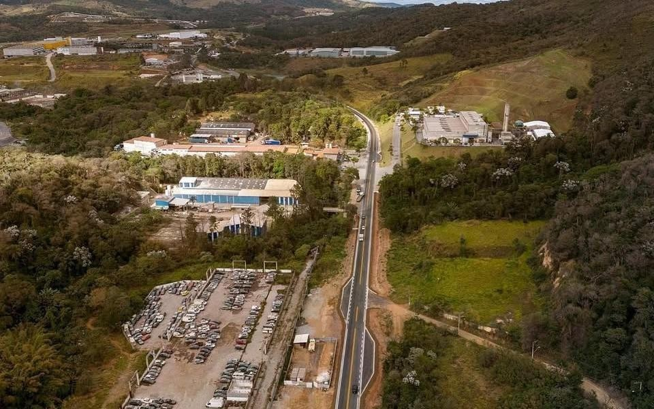
Imagem: Edson Assis

Araçariguama possui um distrito industrial, área geograficamente delimitada, planejada e desenvolvida com o objetivo de abrigar uma concentração de empresas. Localizado na Rodovia Gregório Spina, tornando-se um grande polo industrial, com unidades que empregam cerca de 6.000 mil funcionários.

O Grupo de Indústrias de Araçariguama (GIA) busca soluções coletivas para o distrito industrial, realiza ações de responsabilidade social corporativa com o compromisso de promover mudanças efetivas em direção a um futuro mais sustentável para todos.

Comércio e Serviços

A cidade está em franco e constante desenvolvimento econômico, sempre gerando novas oportunidades de negócios. A prática comercial em Araçariguama conta com destaques no varejo de vestuário em suas ruas centrais, destaque também para serviços de transporte terrestre e serviços de alimentação. Exemplos de comércio e serviços no município são: Centros Comerciais, Loja Bauducco, Ecoparada Madero, DCAN Transportes, entre outras.
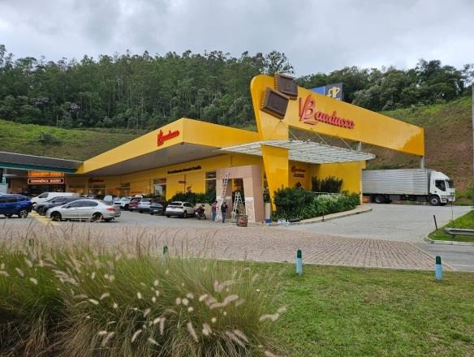
Imagem: Felipe Aparecido

Araçariguama conta com Associação Comercial, Industrial e de Prestação de Serviços, fundada em 7 de abril de 2009 por empresários da cidade que sentiram a necessidade da união de esforços para alavancar o comércio local.
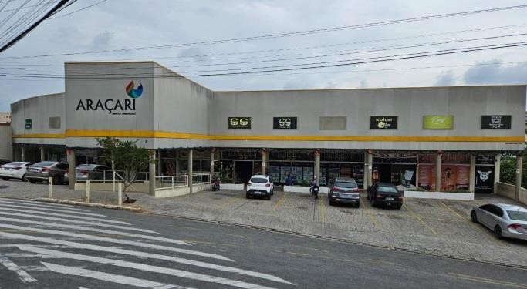
Imagem: Felipe Aparecido

Inserção Regional e Acessibilidade

Conforme pesquisa realizada, foram identificadas as principais estradas Estaduais de acesso a Araçariguama e as Municipais que levam o turista aos atrativos turísticos.

Rodovias de Acesso

As Rodovias Estaduais que levam ao Município de Araçariguama são:

Rodovia Presidente Castello Branco (SP 280) *:

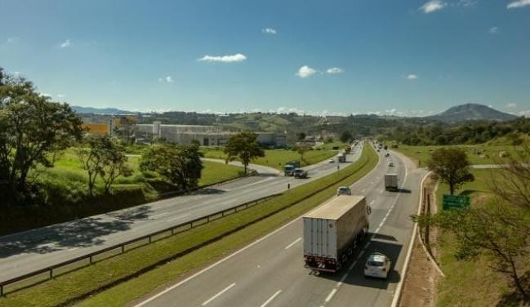
Imagem: Edson Assis

Estrada Estadual, bem-sinalizada, tanto no aspecto turístico quanto no rodoviário. Sua conservação é boa e tem pavimentação de asfalto. No trecho entre São Paulo a Araçariguama, existe alguns pedágios. Para o veículo que sair de Osasco sentido Sorocaba no km 18, terá um pedágio no valor de R$ 5,60 sendo pago na ida e a volta; o outro se encontra no município de Itapevi km 33 e custa R$ 11,20. Aos veículos que estiver no sentido contrário, vindo de Sorocaba para Araçariguama, pagará em Itu no km 74 o valor de R$ 15,20. No sentido Araçariguama a Sorocaba pagará na Rodovia SP 075 conhecida por Castelinho o valor de R$ 8,60. Segundo o site do DER, o fluxo médio diário de veículo em 2022, entre passeio e comercial, tendo como referência o pedágio de Itapevi (oeste) e sensor km 36,9 (leste), somam no sentido oeste 40.661 e leste 40.993 por dia.

- Rodovia Raposo Tavares (SP-270) *: Não permite acesso direto a Araçariguama, precisa-se passar pelo município de São Roque para chegar a Araçariguama. Essa Estrada é Estadual, bem-sinalizada na função rodoviária e turística, sua conservação é boa e o tipo de pavimento é asfalto. O veículo que vier de São Paulo até São Roque, pagará pedágio no valor de R$ 12.20 no km 46 e no sentido contrário não há pagamento de taxa. Se a origem for Sorocaba, encontrarão no km 79 pedágio no valor de R$ 12.00. Conforme o site do DER, o fluxo médio diário de veículo em 2022, entre passeio e comercial, seguindo o pedágio de São Roque (oeste) e sensor km 45,2 (leste), somam no sentido oeste 4.298 e leste 4.773 por dia.

- Rodovia dos Romeiros (SP-312) **: Rodovia Estadual bem-sinalizada na função rodoviária e turística, não permite acesso direto a Araçariguama precisa-se passar pelo município de Pirapora do Bom Jesus, sua conservação é boa e o tipo de pavimento é asfalto. Cabe mencionar, que o seu fluxo varia conforme os trechos e finalidades. Segundo ao DER, no ano de 2022, entre Barueri e Santana de Parnaíba, encontrasse fluxo em média de 21.235 veículos por dia, já de Santana de Parnaíba a Pirapora do Bom Jesus são 6.654 veículos diário. Entre ltu e Pirapora do Bom Jesus em média 3.035 veículos por dia. Sua finalidade principal é servir de meio de acesso aos romeiros a Igreja de Bom Jesus de Pirapora. Vale frisar, que essa rodovia não tem pedágio.

- Rodovia Lívio Taglissaki (SPA - 053/280) **: Rodovia Estadual de pavimentação asfáltica, cujo estado de conservação é bom e bem sinalizada na função rodoviária e turística. Não possui pedágio. Conforme verificado no site do DER, não existem dados estatísticos para o trecho entre Araçariguama e São Roque.

* Administrada pela CCR Via Oeste- Administração privada, sob a gestão da concessionária, que se localiza na Rodovia Presidente Castello Branco, km 24 - Barueri e CEP: 06463-400 telefone (11) 2664-6060 e site: www.viaoeste.com.br.
** Administrada DER (Departamento de Estradas e Rodagem) - Governo do Estado de São Paulo. Localizado na Avenida do Estado, 777, no bairro Ponte Pequena, CEP: 01107-
000. Para contato existe o telefone (11) 3311-1400 e site: www.der.sp.gov.br.

www.der.sp.gov.br/WebSite/MalhaRodoviaria/VolumeDiario.aspx . Acessado em Jan. 2024

Já, concernente as Estradas Municipais, foram inventariadas as que estão a seguir:

- Estrada Gregório Spina: Estrada cujo tipo de pavimento é asfalto com estado de conservação bom com sinalização geral. Não possui sinalização turística. Não tem pedágio. A Prefeitura de Araçariguama não tem dados estatísticos sobre o fluxo dessa estrada.

- Estrada dos Meireles: Estrada parcialmente pavimentada e parcialmente de chão batido, apresentando estado de conservação regular. Existe sinalização geral parcial e turística com algumas placas desatualizadas. Não possui pedágio. A Prefeitura de Araçariguama não tem dados estatísticos sobre o fluxo dessa estrada.

- Estrada do Ronda: Estrada sem pavimentação seu leito é de chão batido, tem conservação regular para o tráfego. Não existe sinalização geral e nem turística. Não possui pedágio. A Prefeitura de Araçariguama não tem dados estatísticos sobre o fluxo dessa estrada.

- Estrada Ubaldo Lolli (Araçariguama a Pirapora): Estrada com pavimentação de asfalto e de conservação boa, utilizada por romeiros que migram para Pirapora do Bom Jesus. Com sinalização geral e turística no trecho de Araçariguama, não possui pedágio. A Prefeitura de Araçariguama não tem dados estatísticos sobre o fluxo dessa estrada.

- Estrada Rio Acima: Estrada Municipal parcialmente pavimentada e parcialmente de chão batido, apresentando estado de conservação regular para o tráfego. Existe sinalização geral parcial e turística com algumas placas deterioradas e desatualizadas. Não possui pedágio. A Prefeitura de Araçariguama não tem dados estatísticos sobre o fluxo dessa estrada.

As Estradas Municipais são Administradas pela Prefeitura de Araçariguama Localiza- se na Rua São João, 228 – Centro. Para contato disponibilizam o telefone (11) 4136-4900, e- mail: habitacao@aracariguama.sp.gov.br e o site: www.aracariguama.sp.gov.br.

Aéreo

- Aeroporto Internacional de Viracopos VCP: Localiza-se em Campinas/SP, a pouco mais de 100 km do município.
Endereço: Rodovia Santos Dumont, km 66 - Parque Viracopos, Campinas - SP, 13055-900 Elevação: 661 m
Telefone: (19) 3725-5000

- Aeroporto Internacional de São Paulo – Gov. André Franco Montoro GRU: O principal aeroporto do Brasil, localizado na cidade de Guarulhos, no bairro de Cumbica, distante 75 km de Araçariguama.
Endereço: Rod. Hélio Smidt, s/nº - Cumbica, Guarulhos - SP, 07190-100 Elevação: 750 m
Telefone: (11) 2445-2945

- Aeroporto de Congonhas CGH: Localizado a apenas 8 km do centro de São Paulo e 54,4 km de Araçariguama. Congonhas serve tanto a São Paulo, como a todo o interior. Endereço: Av. Washington Luís, s/nº - Vila Congonhas, São Paulo - SP, 04626-911
Elevação: 802 m
Telefone: (11) 5090-9000

- Aeroporto Estadual de Sorocaba SOD: Distante 50,2 km de Araçariguama. Aeroporto executivo e o principal aeroporto de manutenção do estado.
Endereço: Av. Santos Dumont, s/n - Vila Santa Clara, Sorocaba - SP, 18065- 290. Elevação: 633m
Telefone: (15) 3223-3333

- São Paulo Catarina Aeroporto Executivo Internacional JHF: Há apenas 21,8 km de Araçariguama, o primeiro aeroporto internacional dedicado exclusivamente à aviação executiva no Brasil, operando 24h por dia.
Endereço: Rodovia Presidente Castelo Branco km 62, São Roque – SP Elevação: 777m
Telefone: (11) 4130-4870

Legislação Municipal

Atualmente, na política urbana brasileira, existem várias normas reguladoras dentro da esfera local, estadual e federal para o planejamento urbano que, de acordo com o Estatuto da Cidade, em Lei Federal aprovada no mês de julho de 2001, propõe que esse planejamento deve ter como referência básica o Plano Diretor local. Em Araçariguama, tendo em vista que seu Plano Diretor está em tramitação na Câmara Municipal, até o momento o município é regido por um plano de metas e sua lei Orgânica.

Objetiva-se com esse plano: verificar se as propriedades atendem a funções sociais, garantir a utilização adequada dos imóveis urbanos e rurais, atribuir áreas urbanas subutilizadas, garantir condições dignas da vida urbana, definir sobre os tributos impostos sobre a Propriedade Predial e Territorial Urbana (IPTU), Imposto sobre Serviços (ISS) e o direito a construir, demarcação de zona de interesses sociais e em geral planejar com critérios geográficos, sociais e humanos, além de fiscalizar o comprimento das políticas urbanas.

A Lei Complementar nº 144 de 21/12/2017, institui o Plano de Zoneamento e Normas para Uso, Parcelamento e Ocupação do Solo do Município de Araçariguama e dá outras providências.

A Lei Complementar nº 179 de 19/12/2022, cria a Secretaria Municipal de Meio Ambiente, Agricultura e Sustentabilidade - SEMMAAS

Araçariguama possui certificação no Programa Município VerdeAzul – PMVA Ciclo 2022/2023, o principal objetivo do PMVA é estimular e auxiliar as prefeituras paulistas na elaboração e execução de suas políticas públicas estratégicas para o desenvolvimento sustentável do estado de São Paulo.

A legislação ambiental, urbana e rural estimula o turismo sustentável a fim de a atividade não agredir o meio ambiente, buscando assegurar elevada qualidade de vida da população urbana e rural, com a promoção de medidas adequadas à preservação do patrimônio arquitetônico, urbanístico, paisagístico, histórico, cultural e arqueológico.

Organização Política e Social

Atualmente, a formação administrativa do município está dividida entre o poder legislativo que é a Câmara Municipal de Araçariguama e no Poder Executivo representado pela Prefeitura que é composta, além do Gabinete do Prefeito, por 17 secretarias.

SECRETARIA
DE CULTURA E TURISMO
SECRETARIA DE
ESPORTE, LAZER E EVENTOS
CASA CORA
CORALINA
BIBLIOTECA
MUNICIPAL

P.I.T. POSTO DE INFORMAÇÃO
TURISTICA
SECRETARIAS:
EDUCAÇÃO; ADMINISTRAÇÃO; ASSUNTOS JURIDICOS; COMUNICAÇÃO;
DESENVOLVIMENTO SOCIAL;
FINANÇAS; GOVERNO; HABITAÇÃO;
INDUSTRIA E COMERCIO; OBRAS;
PLANEJAMENTO; SAUDE;
SERVIÇOS MUNICIPAIS; MEIO AMBIENTE;
SEGURANÇA URBANA

PREFEITURA

Câmara Municipal

A organização dentro do aspecto social existe uma Rede de Social, que possui outras entidades filiadas, dentre elas, entidades de caráter religioso, assistencialista e comunitário, que atuam no município de forma oficial já constituída ou informal.

Mapa do Município

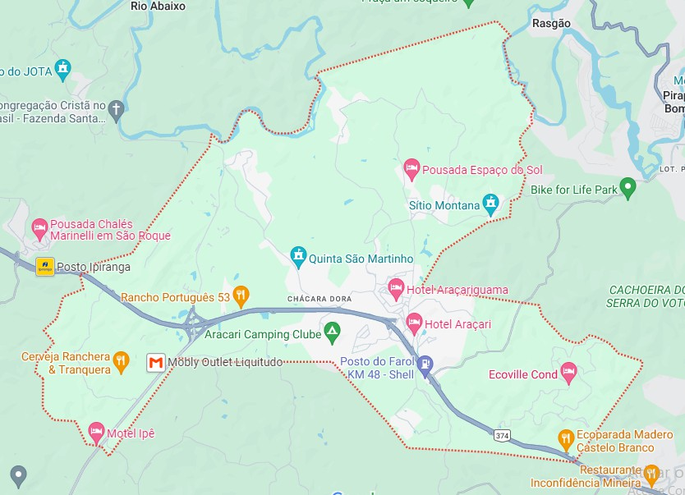
Imagem: Google Maps

O município de Araçariguama está localizado na borda da Rodovia Presidente Castello Branco – SP 280. De acordo com o Departamento de Estradas e Rodagem - DER-SP podemos comparar as distancias reais entre Araçariguama com os principais polos econômicos da região com influências direta, ou seja, econômica e social de troca e fluxo de pessoas, como acontece entre os municípios de São Paulo localizado a 53 km, Sorocaba a 46 km e Campinas a 97 km de distância.

Entre as outras formas de chegar ao município salientam-se, via Rodoanel Mario Covas os acessos pelos Municípios de Barueri e Osasco, ou pela Rodovia Raposo Tavares SP- 270 por São Roque a somente 15 km de distância ou pela Estrada do Centenário para os visitantes vindos de Santana de Parnaíba, Pirapora do Bom Jesus e pela Estrada dos Romeiros
- SP-312.

Conselho Municipal de Turismo (COMTUR)

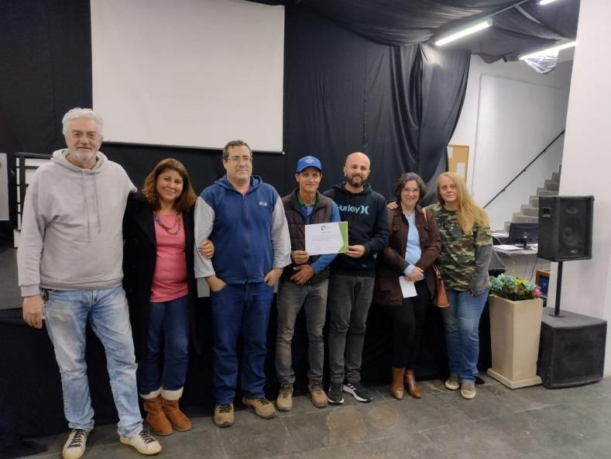
Imagem: Felipe Aparecido

O Conselho Municipal de Turismo - COMTUR - é um órgão colegiado de caráter deliberativo e consultivo, objetiva institucionalizar a relação entre a Administração Municipal e os setores da sociedade civil ligados ao turismo, promovendo a participação destes na elaboração, execução e fiscalização da política cultural e turística de Araçariguama.

O Conselho conta com reuniões pré-programadas avisadas previamente, e ainda, reuniões extraordinárias quando há necessidade. Geralmente as reuniões acontecem mensalmente às segundas segundas-feiras de cada mês a partir das 18h30 no Auditório da Casa de Cultura Cora Coralina, localizado na Rua Santa Cruz n.º 23 – Centro - Araçariguama, podendo também ser realizadas em outros locais (como os empreendimentos turísticos da cidade) conforme disponibilidade dos membros.

O COMTUR em Araçariguama, atualmente é composto por 16 conselheiros titulares e seus respectivos suplentes. O COMTUR passou por readequação seguindo o Guia de Criação e Fortalecimento dos Conselhos Municipais de Turismo disponibilizado pela Secretaria de Turismo e Viagens de SP (Setur-SP), conforme a Lei Nº 1.034 de 12 de abril de 2024 que dispõe sobre a readequação do Conselho Municipal de Turismo de Araçariguama criado pela Lei Nº 757 de 12 de junho de 2017.

Desde sua criação em 2017, o Comtur vem atuando fortemente no desenvolvimento turístico de Araçariguama, tendo apresentado em todo esse tempo uma participação consistente dos membros, além de ter se fortalecido em termos de união da comunidade, apresentando um projeto de impulso ao desenvolvimento turístico no município, desenvolvido pelos próprios membros do Comtur - onde foram sugeridas propostas de ações para fortalecer a identidade turística municipal. Com certificado de reconhecimento registrado no Sistema de Informações do Mapa do Turismo Brasileiro.

Desenvolvimento Regional CIOESTE
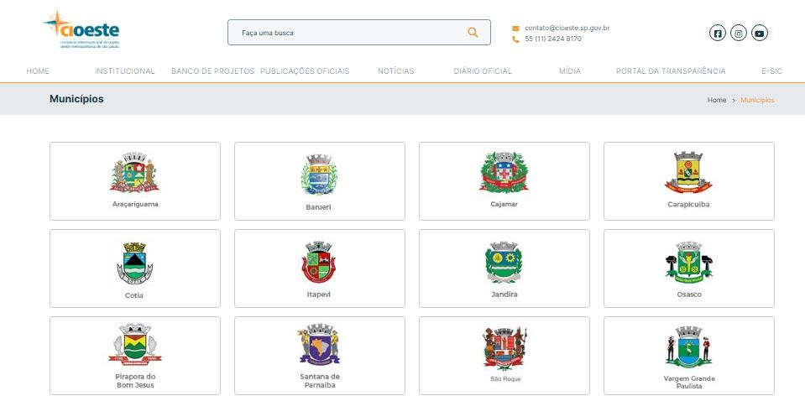

Imagem: https://cioeste.sp.gov.br/municipios

O município é integrante do consorcio CIOESTE – Consórcio Intermunicipal da Região Oeste. Formado pelos municípios de Araçariguama, Barueri, Cajamar, Carapicuíba, Cotia, Itapevi, Jandira, Osasco, Pirapora do Bom Jesus, Santana de Parnaíba, São Roque e Vargem Grande Paulista, o Cioeste responde por uma região que conta com aproximadamente
3 milhões de habitantes e uma economia regional que gera 2,5% do PIB nacional (133.066.741,57 no ano de 2013), a região oeste da grande São Paulo é reconhecida pelas virtudes ímpares no cenário econômico da metrópole e do Estado.

A projeção econômica dos últimos anos associada às práticas de sustentabilidade ambiental, social e cultural garantiu protagonismo nacional e internacional. A principal meta do CIOESTE é desenvolver soluções regionais eficazes que integrem os municípios consorciados, promovendo o desenvolvimento sustentável e a melhoria da qualidade de vida da população. O consórcio trabalha como um facilitador de cooperação entre as cidades, enfrentando desafios comuns de forma conjunta e otimizada.

As ações mostram o compromisso do CIOESTE com o bem-estar da população. Essas ações abrangentes demonstram o papel central do CIOESTE como uma força integradora, comprometida com o desenvolvimento das cidades consorciadas e com a melhoria contínua da vida dos seus moradores.

Região Turística Roteiro dos Bandeirantes

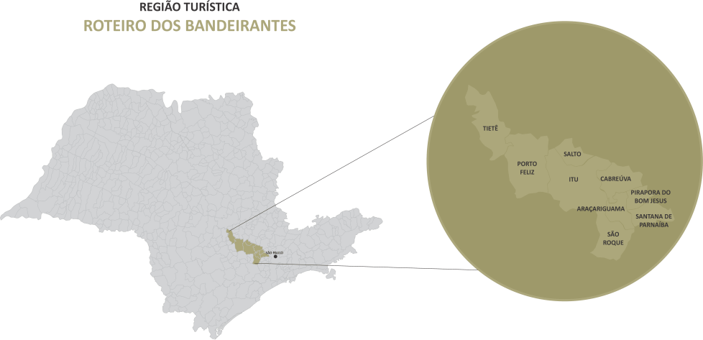
Figura: mapa da região turística

O município de Araçariguama está inserido no Roteiro dos Bandeirantes, do qual fazem parte nove municípios, sendo estes: Santana do Parnaíba, Pirapora do Bom Jesus, Araçariguama, Cabreúva, Itu, Salto, Porto Feliz, São Roque e Tietê, totalizando um percurso de 180 quilômetros.

O Roteiro dos Bandeirantes é o traçado por onde passaram os desbravadores que partiram da Vila de São Paulo de Piratininga em suas andanças pelo então desconhecido território nacional. A região conta parte da história paulista e brasileira, que com as bandeiras forjaram a saga dos bandeirantes paulistas que partiam em expedições em busca de metais preciosos e outras riquezas.

A partir desse roteiro é possível descobrir a marca que os Bandeirantes deixaram em cada uma das cidades, sendo que em todas elas há, ainda hoje, traços da passagem dos desbravadores pelo interior paulista; seja através das estradas que levam em seu nome a homenagem aos bandeirantes, ou através da cultura gastronômica dos municípios. Realizando o roteiro, ficará marcada na memória do turista a emocionante trajetória que deu início à história do Brasil.

Através do Roteiro dos Bandeirantes, Araçariguama tem estado presente em diversas ações para impulsionar a regionalização do turismo nas cidades que pertencem ao roteiro, ações essas que são definidas dentro da reunião da PROTUR de Itu (Associação Pró- Desenvolvimento do Turismo Regional).

Empregabilidade do Setor

O turismo está ligado diretamente aos negócios, à economia, ao emprego, à renda e ao empreendedorismo. Segundo a Organização Mundial do Turismo (OMT), o setor é uma indústria que representa 10% do PIB mundial e gera cerca de 13% dos empregos no planeta. Um em cada três novos empregos no mundo serão do turismo até 2032.

O turismo de São Paulo já representa quase 10% do PIB paulista, segundo levantamento do Governo do Estado por intermédio da Secretaria de Turismo e Viagens.

Em Araçariguama a atividade turística com participação em ações regionais, contribui para o desenvolvimento do município, tornando uma importante fonte de renda para centenas de pessoas.

Com relação à empregabilidade nos empreendimentos listados no Plano Diretor de Turismo do município de Araçariguama, são 370 funcionários que trabalham de modo fixo. De forma temporária são 75 funcionários, além dos informais e quem possui renda extra com a atividade turística, que chegam ao número de 112 pessoas. Na realização de eventos gera cerca de 252 empregos temporários.

Vale destacar que alguns empreendimentos não compõem a Revisão do Plano Diretor de Turismo e outros por políticas internas não forneceram os dados, porém temos um número significante de trabalhadores em diversas áreas de atuação diretamente ligada ao turismo.

Capítulo 2 - Inventário / Diagnóstico

O Inventário da Oferta Turística é um importante instrumento de planejamento, uma vez que oferece um panorama dos elementos e potencialidades que compõem ou podem vir a estruturar a cadeia produtiva do turismo no município, permitindo assim um diagnóstico preciso do potencial local, as informações foram atualizadas e novas possibilidades descobertas, razão pela qual se pode afirmar que a maioria das potencialidades de atratividade turística encontradas tiveram avanços.

O banco de dados gerado a partir do inventário é de fundamental importância para manter o acompanhamento do desenvolvimento dos atrativos turísticos, atualizar as informações, ter essas informações à disposição dos turistas e da população e ter esses dados básicos como uma base sólida para a criação de diretrizes.

O Diagnóstico Turístico representa o início do trabalho analítico das informações coletadas, é apresentado o panorama atual da atividade turística.

Atrativos Naturais
Com relação aos atrativos turísticos naturais, são considerados de beleza cênica, que é o resultado da representação cênica da natureza, ou seja, a forma como a natureza se apresenta visualmente e auditivamente. São considerados também atrativos potenciais, portanto não abertos à visitação, restritos ou ainda não preparados para recepção de fluxos turísticos.

Morro do Vuturuna
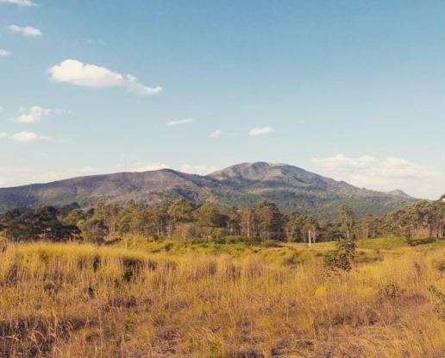
Imagem: Felipe Aparecido

- Apresentação: O Morro do Vuturuna é uma escarpa de aproximadamente 1.250 metros de altura, 6.900 m (comprimento) e 2.300 m (largura), onde afloram rochas metassedimentares do Grupo São Roque, ainda mantém caráter nativo. O Vuturuna é uma serra que se localiza entre Santana de Parnaíba, Pirapora do Bom Jesus e Araçariguama, ela também é conhecida “Morro Negro”.

- Localização e Ambiência: Localizado no km 3 da Estrada Vicinal Ubaldo Lolli, o atrativo situa-se em zona rural, tendo ainda a Estrada de Pirapora como um dos principais pontos de referência. O Morro do Vuturuna não possui infraestrutura turística.

- Sinalização e Caracterização: No trecho que pertence ao município de Araçariguama existe sinalização turística, porém com algumas placas deterioradas e desatualizadas.

- Via Terrestre e Utilização: Num primeiro momento o acesso é feito por vias públicas pavimentadas, logo em seguida, devem-se fazer trilhas para atingir o topo do morro com vista panorâmica e cachoeiras. Partindo do centro de Araçariguama o tempo para chegar ao atrativo é de 15 minutos. Pelo município de Araçariguama existem duas possibilidades de acessos as vertentes diferentes do morro, uma delas é pelo Condomínio Residencial Ecoville, que é

proibido à entrada de pessoas que não sejam moradores, e a outra por uma propriedade particular na estrada citada, que precisa de autorização prévia.

- Meios de Transporte ao Atrativo: Os principais tipos de transporte utilizados são automóveis e motos, ou táxis, cujo ponto localiza-se próximo à praça central.

- Proteção: O local é protegido por legislações específicas do Conselho de Defesa do Patrimônio Histórico, Arqueológico, Artístico e Turístico - CONDEPHAAT, por ser caracterizado monumento natural e de refúgio de vida silvestre. Integra ainda as categorias de floresta natural da Mata Atlântica e reserva de Biosfera, além disso, faz parte do Cinturão Verde de São Paulo.

- Acessibilidade e Conservação do Atrativo: Não existe nenhuma estruturara de acessibilidade interna. Sobre a conservação geral é muito boa, porque há baixo fluxo de visitantes e a mata é fechada.

- Facilidades: O atrativo não possui recepção, informações, adaptações para portadores de deficiência ou qualquer outra estrutura de facilidade ao visitante. Como a visitação ao atrativo está sujeita à autorização prévia dos proprietários ou responsáveis. Quando possível, são gratuitas, ocorrem normalmente de janeiro a dezembro, de sábado e/ou domingo.
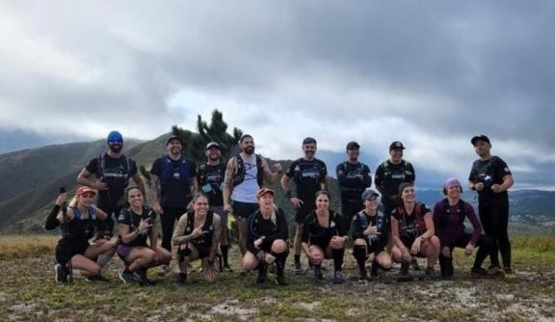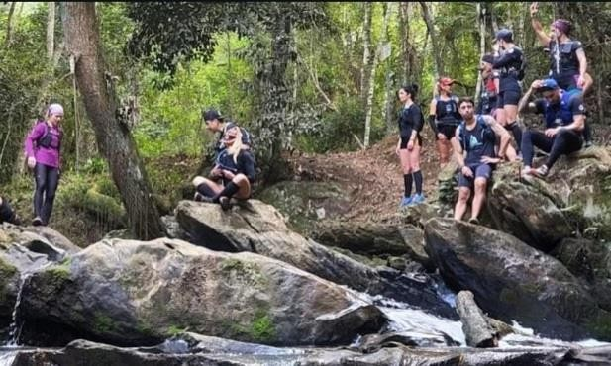
Imagens: Instagram @associacaoecoville

- Funcionamento e Fluxo Turístico: Quando ocorrem visitações, as atividades desempenhadas são trilhas, alpinismo, e visitação à cachoeira. Devido ausência de projetos específicos que lhe certificaria oficialmente sua utilização para o turismo, o atrativo não integra a comercialização de roteiros turísticos, e os visitantes que esporadicamente frequentam o local, são de municípios da região e do próprio município.

Morro do Mombaça

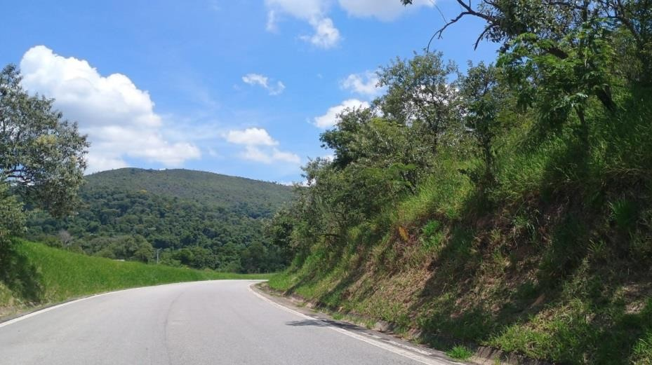
Imagem: Felipe Aparecido

- Apresentação: O Morro do Mombaça é uma escarpa de aproximadamente 984 metros de altura, onde afloram rochas metassedimentares do Grupo São Roque. Não dispõe de nenhuma estrutura turística, entretanto, apresenta condições favoráveis a voos de parapente.

- Localização e Ambiência: O atrativo localiza-se na saída do km 54 da Rodovia Pres. Castello Branco, sentido distrito industrial de Araçariguama, em área rural. O principal ponto de referência é o Posto Tigrão a 2 km antes da saída 54.

- Sinalização e Caracterização: Não existe sinalização indicativa e nem tampouco, turística. Em função do atrativo não dispor de nenhuma infraestrutura turística.

- Via Terrestre e Utilização: Por se tratar de um Morro, o acesso divide-se em algumas etapas, sendo a primeira estrada rodoviária e trilha para se atingir o pico. Inicialmente o acesso é pela Rodovia Pres. Castello Branco com grande fluxo diário. Logo em seguida, tem- se outra estrada de chão batido sem nome definido, após trilha.

- Meios de Transporte ao Atrativo: Como principal o automóvel e motocicleta e o trecho de trilha seguinte a pé. Para o local não existe linha de ônibus municipal e nem intermunicipal.

- Proteção: Não se encontra registro de tombamento no CONDEPHAAT e nem no IPHAN. Mas, a área pertence a remanescente da Mata Atlântica e a Reserva da Biosfera, além disso, faz parte do Cinturão Verde de São Paulo.

- Acessibilidade e Conservação do Atrativo: Não existe nenhuma estruturara de acessibilidade interna. Sobre a conservação geral é muito boa, porque não há acesso de visitantes e a mata é fechada.

- Facilidades: Como o atrativo ainda não foi explorado e mantém o caráter nativo, por isso não possui nenhum tipo de infraestrutura.

- Funcionamento e Fluxo Turístico: Como é um bem público e não pertence à propriedade privada, fica disponível aos visitantes durante todo ano sem custo.

Cachoeira do Rio Acima

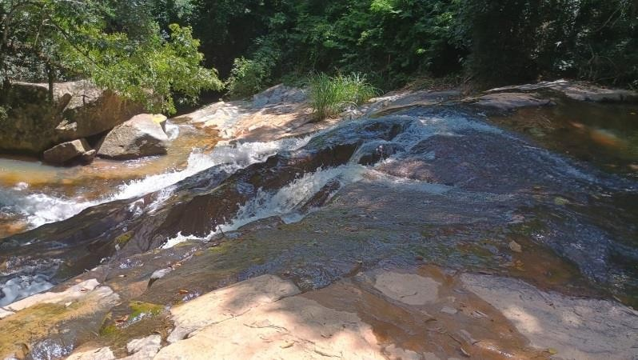
Imagem: Felipe Aparecido

- Apresentação: A Cachoeira do Rio Acima tem 02 quedas, sendo uma maior de aproximadamente 04 metros e outra menor, que forma 02 piscinas naturais. Nesse local não existe nenhuma estrutura turística e está em área rural.

- Localização e Ambiência: O atrativo está na Estrada Rio Acima, s/n – Rio Acima a 7 km do seu início na Rodovia Pres. Castello Branco numa área rural, a 1 km da Escola Rio Acima e a 8 km da Praça Albertino de Castro Prestes.

- Sinalização e Caracterização: Não existe sinalização indicativa e nem tampouco, turística.

- Via Terrestre e Utilização: As vias de acesso passam por algumas etapas: Rodovia Pres. Castello Branco, Viaduto Dimas F. Carvalho e por fim, Estrada Rio Acima, sendo um trecho asfaltado e outro de terra em condições regulares.

- Meios de Transporte ao Atrativo: As opções são automóveis, motocicletas e bicicleta.

- Proteção: Não se encontra registro de tombamento no CONDEPHAAT e nem no IPHAN. Mas, a área pertence a remanescente da Mata Atlântica e a Reserva da Biosfera, além disso, faz parte do Cinturão Verde de São Paulo.

- Acessibilidade e Conservação do Atrativo: O local não possui facilidades para pessoas com mobilidade reduzida, o seu estado de conservação em geral é bom.

- Facilidades: O local pertence à Fazenda São Joaquim – Instituto Butantan e não é explorado pela atividade turística.

- Funcionamento e Fluxo Turístico: Como é uma propriedade privada, seu acesso fica proibido, o seu entorno faz parte de rota cicloturística e a via é utilizada por grupos de ciclistas da cidade e da região para contemplação da paisagem.

Rio Tietê

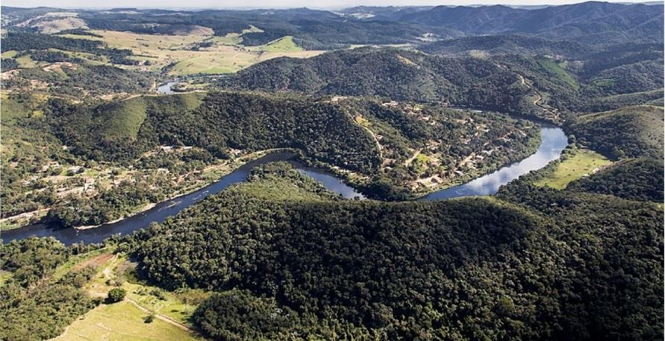
Imagem: Mauro Bonifácio / Prefeitura Municipal

- Apresentação: O Rio Tietê margeia o município de Araçariguama com largura aproximada de 100 metros em época de cheia. Sua importância é vital para a origem do Estado de São Paulo, como foi aprofundada na formação histórica.

- Localização e Ambiência: O Rio localiza-se em Araçariguama no Bairro Santa Ella, término da Rodovia Gregório Spina parte referente à Araçariguama, que logo em seguida, inicia a popular Estrada Imperial a 1 km do seu início em frente à Escola Municipal Rosalina Silvestrini Bonifácio.

- Sinalização e Caracterização: A Sinalização em geral existe somente no trecho referente à Rodovia Gregório Spina, após não existe sinalização de nenhum tipo na Estrada Imperial.

- Via Terrestre e Utilização: O trecho inicial deve ser feito pela Rodovia Pres. Castello Branco em direção ao interior com saída no km 54, que dispõem de total infraestrutura e logo após, deve ser percorrido a Rodovia Gregório Spina e a Estrada Imperial por 2 km.

- Meios de Transporte ao Atrativo: As opções são automóveis, motocicletas, bicicleta e o ônibus Santa Ella que passa pelo centro.

- Proteção: O Rio Tietê possui registro de tombamento pelo CONDEPHAAT, mas em ponto específico, que seria em suas nascentes, onde foi tombado pela referência numérica de

00448/74 em função seu valor Arqueológico, etnográfico, paisagístico e também por ser área de mananciais.

- Acessibilidade e Conservação do Atrativo: O local não possui facilidades para pessoas com mobilidade reduzida. Devido à poluição do rio o estado de conservação é ruim.

- Facilidades: O leito do Rio Tietê pertencente à Araçariguama não possui nenhum tipo de infraestrutura turística.

- Funcionamento e Fluxo Turístico: O atrativo é público e pode ser visitado de janeiro a dezembro durante o dia, porque o local possui apenas iluminação nas ruas, é aconselhável somente para contemplação paisagística apensar de ter alto grau de poluição e odor.

- Observações Complementares: Segundo moradores locais ocorrem no leito do Rio Tietê extração de rochas, que possuem caráter decorativo para jardins e piscina, o que pode estar ocasionando uma proliferação doenças tipo verminoses ou de pele.

Atrativos Culturais

Oferta turística composta por atrativos culturais divididos em: arquitetura religiosa; arquitetura civil; arquitetura funerária; museu e memorial; extrativismo mineral com exploração turística; lazer e entretenimento; artesanato; atrações técnicas, científicas ou artísticas.

Arquitetura Religiosa
Paróquia Nossa Senhora da Penha
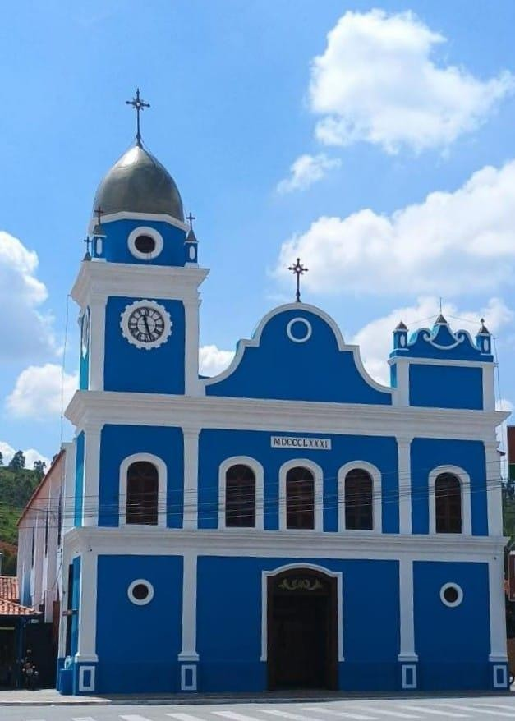
Imagem: Felipe Aparecido

- Apresentação: Edificada em 1648, a capela de Nossa Senhora da Penha foi o local onde Gonçalo Bicudo Chassin, deu início ao vilarejo que mais tarde se tornaria o povoado de Araçariguama. Construída em taipa de pilão, a igreja de Nossa Senhora da Penha que em 1653 foi elevada à condição de paróquia e hoje é a matriz do município foi uma das mais importantes do território então pertencente à Vila de Parnaíba. Depois de várias reformas em suas bases, principalmente as registradas em 1772 e 1833 e a última entre 1997 e 1998, a Igreja de Nossa Senhora da Penha foi vitimada por algumas transformações em sua estrutura arquitetônica, resguardando, porém, as características básicas do período de sua construção. No contexto da expansão territorial de São Paulo, guarda em sua existência um dos principais referenciais históricos de toda região. Suas festividades acontecem no mês de setembro e no dia 16 é comemorado o dia de Nossa Senhora da Penha.

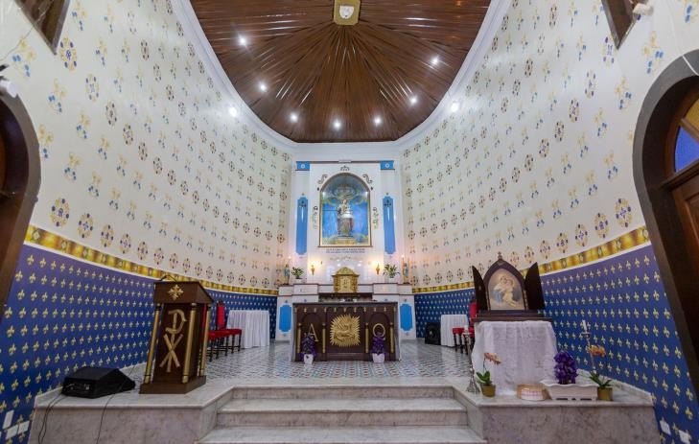
Imagem: Edson Assis

- Localização e Ambiência: Localiza-se na Praça Albertino de Castro Prestes no Centro, em zona considerada urbana.

- Contatos: Seus contatos podem ser feitos pelos telefones 11 4136-1284, 11 91820- 1248 ou pelo e-mail paroquiadearaçariguama@uol.com.br.

- Sinalização e Caracterização: A facilidade do acesso ao local se dá em função da boa sinalização nas ruas do seu entorno, quando levado em conta, que as placas não possuem objetos que obstruam ou dificultam sua leitura como sujeira ou folhas de árvores. Possui placas de sinalização turística indicativas, conforme as recomendadas pela Organização Mundial do Turismo e pelo Ministério do Turismo. Entretanto, algumas placas estão deterioradas e desatualizadas.

- Via Terrestre e Utilização: Por estar localizada no centro, as ruas do entorno representam as principais vias de acesso ao equipamento em questão, que consequentemente resultam em uma distribuição do fluxo daqueles que objetivam acessar o local. No mais, a conservação é boa.

- Meios de Transporte ao Atrativo: Os meios de transportes mais utilizados são automóveis, motocicletas, a pé, bicicleta e também todas as linhas de ônibus que são disponibilizadas passam pelo centro.

- Geração de Emprego: A igreja em questão possui 02 funcionários administrativos.

- Estrutura Física: edificação térrea abriga bancos de madeira para até 06 pessoas cada, imagens de santos e outras de caráter religioso, sistema de tv e som, ventiladores e outros objetos necessários para a realização dos cultos religiosos. A igreja disponibiliza 03 banheiros, além de executar atividades sociais e disponibilizar-se para visitas.
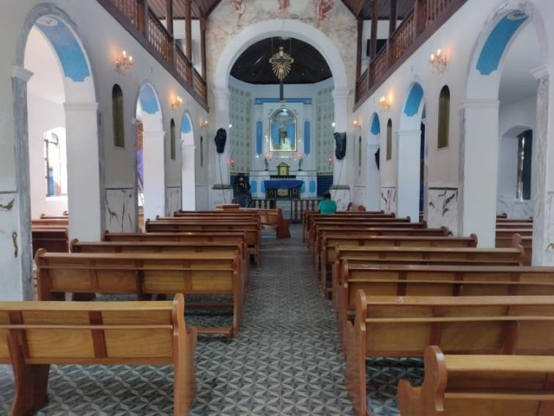
Imagem: Felipe Aparecido

- Funcionamento e Fluxo Turístico: Funciona de terça a sábado das 08h00 às 14h00 e domingo da 08h00 às 11h00. O atrativo está presente no Guia Turístico Católico do Estado de São Paulo, recebe visitantes em maioria de municípios da região (Pirapora, Sorocaba, São Roque e São Paulo).

Capela de Santa Barbara

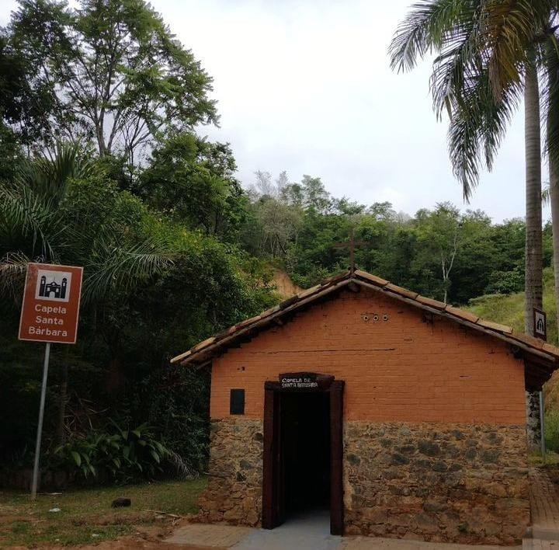
Imagem: Felipe Aparecido

- Apresentação: A Capela de Santa Barbara pertence ao espaço correspondente a Mina do Ouro e ao Museu da Mina. Tem-se registro que a Capela de Santa Barbara, ocupava outro local de origem, bem ao pé do Morro do Vuturuna. Sua fundação é datada de 04 de dezembro de 1605, por Afonso Sardinha quando da descoberta de ouro de lavagem, para a proteção dos mineiros que ali trabalhavam. A visitação na Capela ocorre desde junho de 2004, após ser reconstruída ao lado da entrada da Mina do Ouro.

- Localização e Ambiência: Localiza-se no interior do Complexo Educacional Cintra Gordinho, no final da Travessa da Avenida Real uma rua asfaltada no bairro Cintra Gordinho, em zona considerada urbana. O acesso segue beirando ao córrego em meio à vegetação local. A localidade está a 2 km da Praça Albertino de Castro Prestes.

- Contatos: Os contatos podem ser feitos pela Secretaria de Cultura e Turismo pelo telefone 11 4204-1443 ou pelo e-mail: turismo@aracariguama.sp.gov.br.

- Sinalização e Caracterização: O acesso a Capela possui sinalização turística indicativa, conforme as recomendadas pela Organização Mundial do Turismo e pelo Ministério do Turismo. Entretanto, algumas placas estão deterioradas e desatualizadas.

- Via Terrestre e Utilização: Para o acesso ao local devem ser percorridas duas etapas, sendo a primeira dentro da área urbana em asfalto e a segunda em estrada de chão batido na área do Parque da Mina. As condições de uso são regulares, tanto na pavimentação asfáltica, quanto no terreno de chão batido que tem algumas imperfeições.

- Meios de Transporte ao Atrativo: Os meios de transportes mais utilizados são automóveis, motocicletas, a pé, bicicleta e também todas as linhas de ônibus que são disponibilizadas passam pelo centro.

- Geração de Empregos: O complexo da mina do ouro possui 02 funcionários permanentes e periodicamente equipes da secretaria de serviços urbanos realizam a limpeza, podas e roçagens.
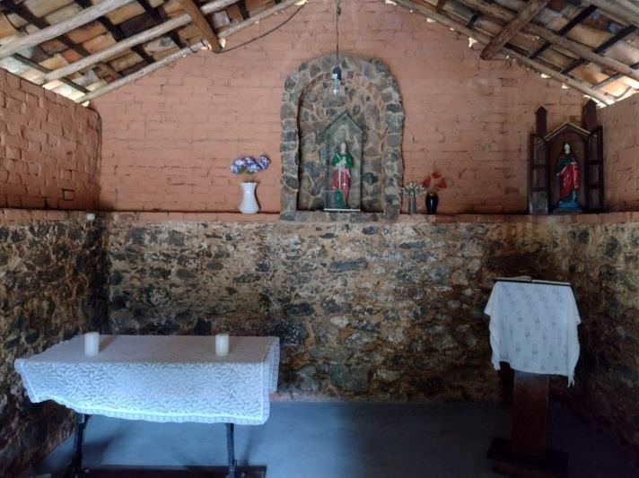
Imagem: Felipe Aparecido

- Estrutura Física: A Capela possui cerca de 20 metros de comprimento e 10 de largura, internamente disponibilizam 08 bancos que acomodam 16 pessoas para devoções a imagem de Santa Barbara. O local não é adequado a pessoas com mobilidade reduzida. O complexo da mina do ouro dispõe de sanitários, serviços de monitores gratuitos, limpeza e sinalização interna somente em português.

- Funcionamento e Fluxo Turístico: O atrativo funciona de janeiro a dezembro, de quarta a domingo das 09h00 às 16h45. De acordo com a Secretaria de Cultura e Turismo o atrativo recebe em média 180 visitantes mensalmente, a maioria é de municípios da região (Pirapora, Sorocaba, São Roque e São Paulo) e do próprio município.

Capela de Nossa Senhora da Conceição

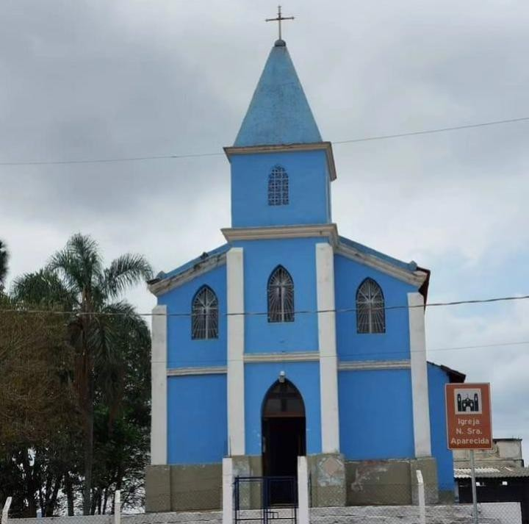
Imagem: Felipe Aparecido

- Apresentação: A Capela de Nossa Senhora da Conceição foi fundada em 1860, possui janelas ogivais, altar simples sem pinturas e com a imagem da Nossa Senhora da Conceição, a capela é cercada por uma imensa área verde. Ocorrem missas mensalmente e contemplação de imagens e devoção a Nossa Senhora da Conceição Aparecida. Suas festividades acontecem no mês de setembro e no dia 08 é realizado a Missa Solene em Honra a Nossa Senhora da Conceição Aparecida.

- Localização e Ambiência: O atrativo localiza-se na Estada da Aparecidinha, km 8 - Aparecidinha, numa zona considerada rural, próximo à divisa com o município de Pirapora do Bom Jesus. A 9 km da Praça Albertino de Castro Prestes.

- Contatos: Os contatos podem ser feitos pelos telefones 11 4136-1284, 11 91820- 1248, e-mail paroquiadearaçariguama@uol.com.br ou na própria Secretaria de Cultura e Turismo pelo telefone 11 4204-1443 e e-mail: turismo@aracariguama.sp.gov.br.

- Sinalização e Caracterização: O acesso a Capela possui sinalização turística indicativa, conforme as recomendadas pela Organização Mundial do Turismo e pelo Ministério do Turismo. Entretanto, algumas placas estão deterioradas e desatualizadas.

- Via Terrestre e Utilização: A Estrada citada apresenta fluxo regular, em função de ser a principal via de acesso ao Bairro da Aparecidinha. Sua pavimentação é inicialmente de asfalto e logo em seguida, estrada de chão batido por 7 km até a igreja, onde possuem algumas imperfeições e conservação regular.

- Meios de Transporte ao Atrativo: O principal meio de transporte é o automóvel, motocicleta, bicicleta e ônibus da linha municipal Aparecidinha.
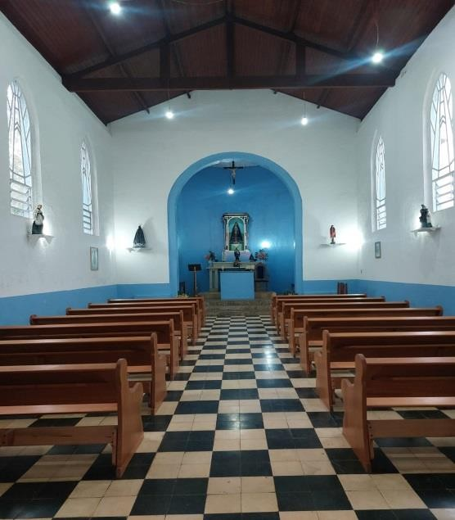
Imagem: Claudio Camargo

- Estrutura Física: O atrativo não possui acessibilidade ao portador de mobilidade reduzida. Em geral, apresenta estado de conservação bom, incluindo cobertura, interior, sanitários e condição de higiene, possui estrutura externa que é utilizada como espaço de confraternização e comemorações religiosas.

- Funcionamento e Fluxo Turístico: As missas ocorrem sempre no primeiro domingo do mês às 10h30 recebendo cerca de 100 fiéis e também visitantes de municípios da região (Pirapora, Santana de Parnaíba e São Roque). Durante as festividades que acontecem no mês de setembro recebe cerca de 1.300 pessoas, de acordo com os organizadores. Nas proximidades do atrativo existe visitação em número considerável aos finais de semana principalmente de ciclistas da região.

Capela de Nossa Senhora da Imaculada Conceição

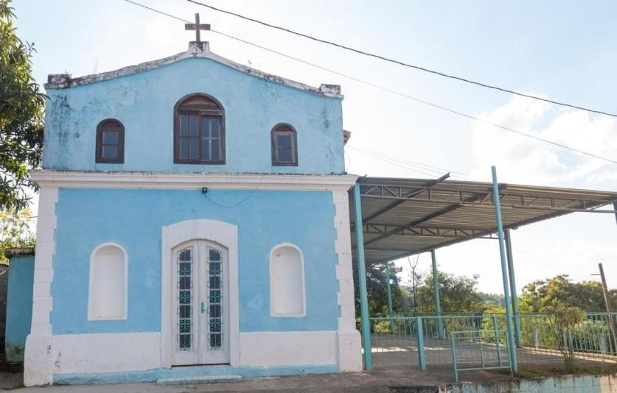
Imagem: Felipe Aparecido

- Apresentação: A Capela de Nossa Senhora da Imaculada Conceição foi construída entre 1650 e 1653, na Fazenda Araçariguama, adquirida pelo Capitão-mor Guilherme Pompeu de Almeida. A Capela fica nas de proximidades do Ribeirão do Colégio, onde hoje fica o Bairro do Rio Acima. Na época tornou-se a mais importante edificação religiosa do município, pois a família que mandou construi-la era possuidora de uma vasta região, indo de São Paulo às Minas Gerais. Ocorrem missas mensalmente e contemplação de imagens e devoção a Nossa Senhora da Imaculada Conceição Aparecida. Suas festividades acontecem no dia 08 de dezembro onde é realizado a Missa Solene.

- Localização e Ambiência: O atrativo localiza-se na Estada do Rio Acima, s/n – Rio Acima, numa zona considerada rural, a 6 km da Praça Albertino de Castro Prestes.

- Contatos: Os contatos podem ser feitos pelos telefones 11 4136-1284, 11 91820- 1248, e-mail paroquiadearaçariguama@uol.com.br ou na própria Secretaria de Cultura e Turismo pelo telefone 11 4204-1443 e e-mail: turismo@aracariguama.sp.gov.br.

- Sinalização e Caracterização: O acesso a Capela possui sinalização turística indicativa, conforme as recomendadas pela Organização Mundial do Turismo e pelo Ministério do Turismo. Entretanto, algumas placas estão deterioradas e desatualizadas.

- Via Terrestre e Utilização: A Estrada citada apresenta fluxo regular, em função de ser a principal via de acesso ao bairro. Sua pavimentação é inicialmente de asfalto e logo em seguida, estrada de chão batido, onde possuem algumas imperfeições e conservação regular.

- Meios de Transporte ao Atrativo: O principal meio de transporte é o automóvel, motocicleta, bicicleta e ônibus da linha municipal Rio Acima.
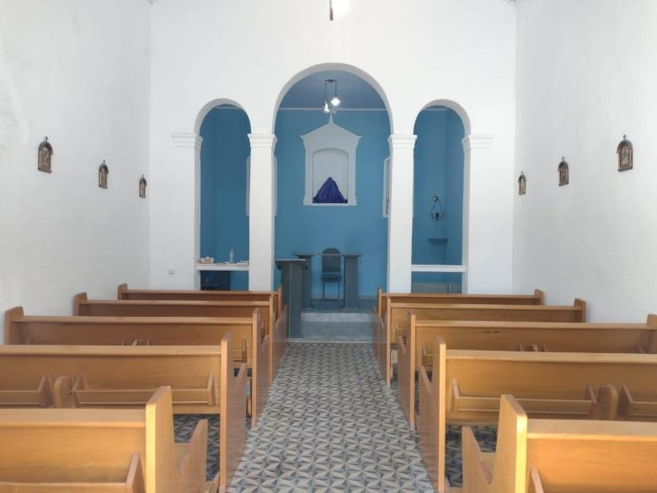
Imagem: Felipe Aparecido

- Estrutura Física: O atrativo não possui acessibilidade ao portador de mobilidade reduzida. O equipamento turístico possui como apoio as comemorações religiosas e confraternizações uma edificação coberta e sanitários. Em geral, apresenta estado de conservação bom, incluindo cobertura, interior, condição de higiene e estrutura externa,

- Funcionamento e Fluxo Turístico: As missas ocorrem sempre no terceiro sábado do mês às 09h00, recebendo cerca de 50 fiéis e também visitantes de municípios vizinhos (Pirapora e São Roque). Nas proximidades do atrativo existe visitação em número considerável aos finais de semana principalmente de ciclistas da cidade e região por fazer parte de rota ciclo turística.

Capela Cruz das Almas

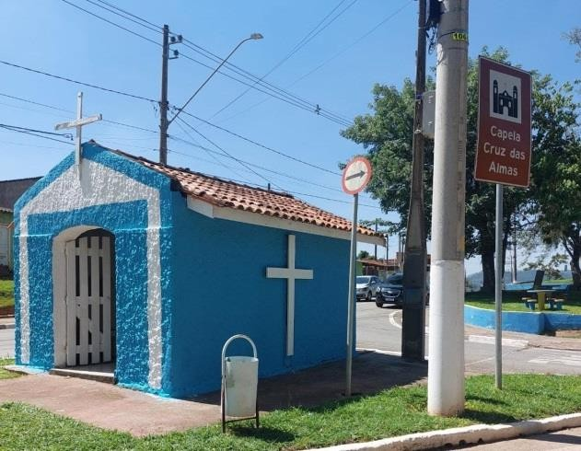
Imagem: Claudio Camargo

- Apresentação: A Capela Cruz das Almas foi fundada em 1657, possui Cruz de Cedro doada pelos Padres Jesuítas e com a imagem de Nossa Senhora Aparecida. No local é celebrado missa anualmente no mês de maio. A capela está situada no percurso dos romeiros, atraindo muitos visitantes que, durante suas caminhadas, aproveitam para descansar, receber bênçãos e fortalecer suas energias para continuar a jornada. Essa prática não só valoriza a cultura local como promove uma experiência de convivência e fé que enriquece a história e as tradições religiosas.

- Localização e Ambiência: O atrativo localiza-se na Praça Izabel de Moura Silva, s/n – Cruz das Almas, numa zona considerada rural. A 2,3 km da Praça Albertino de Castro Prestes.

- Contatos: Os contatos podem ser feitos pelos telefones 11 4136-1284, 11 91820- 1248, e-mail paroquiadearaçariguama@uol.com.br ou na própria Secretaria de Cultura e Turismo pelo telefone 11 4204-1443 e e-mail: turismo@aracariguama.sp.gov.br.

- Sinalização e Caracterização: O local possui sinalização turística de identificação, conforme as recomendadas pela Organização Mundial do Turismo e pelo Ministério do Turismo.

- Via Terrestre e Utilização: O principal meio de acesso está pavimentado em asfalto e as ruas apresentam bom estado de conservação.

- Meios de Transporte ao Atrativo: O principal meio de transporte é o automóvel, motocicleta, bicicleta e ônibus da linha municipal Aparecidinha.

- Estrutura Física: O atrativo possui 2 bancos e altar em concreto, não possui acessibilidade ao portador de mobilidade reduzida. Em geral, apresenta estado de conservação bom.
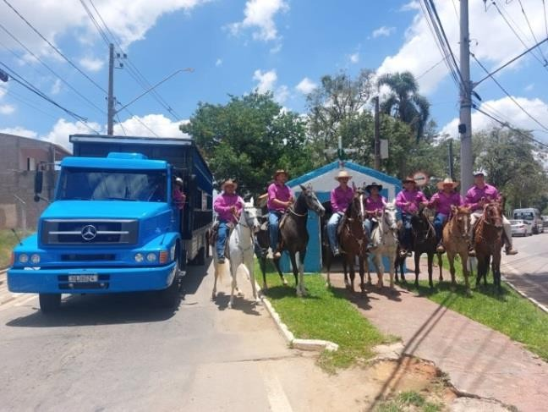
Imagem: Claudio Camargo

- Funcionamento e Fluxo Turístico: Aberta aos domingos das 09:00h às 17:00h. No local acontecem frequentemente paradas para bênçãos aos romeiros a caminho do Santuário de Bom Jesus de Pirapora, por exemplo. Nas proximidades do atrativo existe fluxo de moradores locais e visitantes em número considerável aos finais de semana.

Complexo Evangélico Vale da Benção

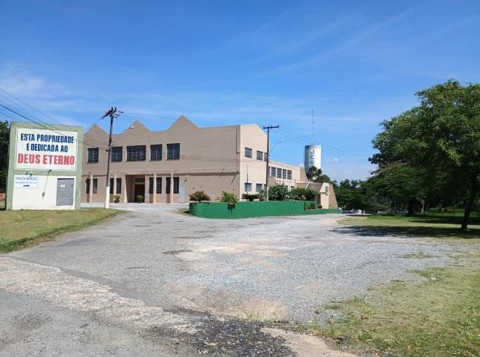
Imagem: Felipe Aparecido

- Apresentação: O local é uma Associação Educacional e Beneficente existe desde 1985, atua em várias vertentes no trabalho social, realiza congressos e retiros religiosos para captação de verba de apoio a manutenção da associação. Possui também a Igreja Vale da Benção com realização de cultos semanais e cursos como o de preparo missionário.

- Localização e Ambiência: Localiza-se na Rua Bom Pastor, 300 - Vale da Benção em zona considerada urbana.

- Contatos: Os contatos podem ser feitos pelo telefone (11) 4136-4770 ou através do site www.valedabencao.org.br

- Sinalização e Caracterização: Não há registro de sinalização em geral e turística

- Via Terrestre e Utilização: Por se tratar de área urbana, as vias são asfaltadas e estão em bom estado de conservação.

- Meios de Transporte ao Atrativo: Os principais meios de transporte são: automóveis, motocicletas ou bicicleta, além de táxis situados próximo à Praça Albertino de Carlos Prestes.

- Estrutura Física: a AEBVB possui a seguinte estrutura: alojamentos; auditório para culto e congressos; sanitários; restaurante; estacionamento; quadra poliesportiva e playground. O estabelecimento destina-se também a prestar serviços sociais voluntários para o município de Araçariguama, disponibilizando equipe de especialistas para trabalho de acompanhamento psicopedagógico, social e profissionalizante com crianças de 0 a 18 anos.
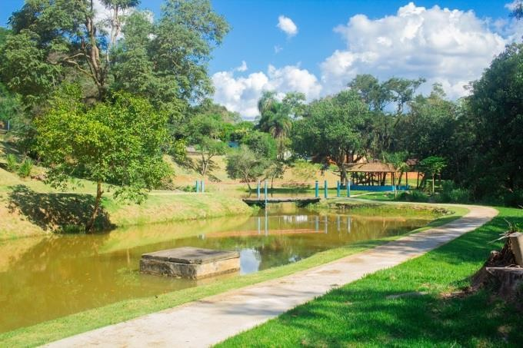
Imagens: https://valedabencao.org.br/eventos-2/

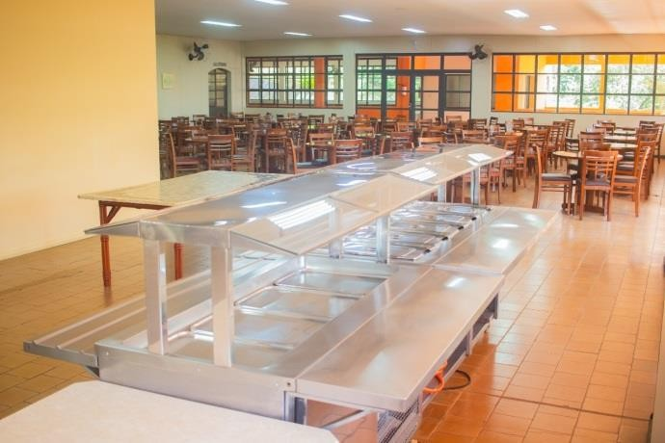
Imagens: https://valedabencao.org.br/eventos-2/

- Funcionamento e Fluxo Turístico: Funciona de janeiro a dezembro de segunda à sexta-feira, das 08h00 às 17h00. O atrativo está presente no Guia Turístico Evangélico do Estado de São Paulo. As atividades na Igreja acontecem as quarta-feira 19:30, aos domingos 09:30 e 18:30 além de contar com eventos programados em datas especiais, recebe visitantes em maioria de municípios da região (Sorocaba, São Roque e São Paulo).

Arquitetura Civil Fazenda Novo Horizonte
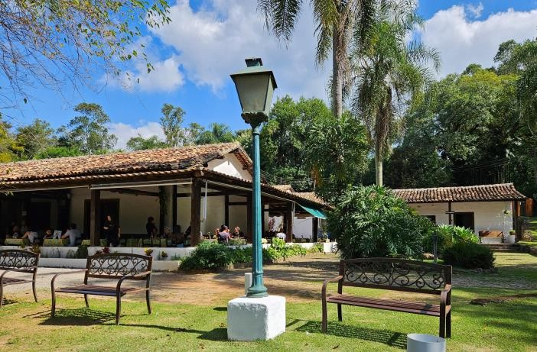
Imagem: Felipe Aparecido

- Apresentação: Fazenda Novo Horizonte é um casarão do século XVII que remonta ao período das Bandeiras, construída em 1628 por Frei Bartolomeu Correia de Albuquerque. Sua estrutura é feita de Taipa de Pilão, com beirais largos e varanda, características marcantes da arquitetura Bandeirante que permanecem preservadas até os dias atuais.
A propriedade foi adquirida e restaurada pela família de Tullio Devescovi, um italiano que chegou ao Brasil em 1951, aos 30 anos, com o objetivo de estabelecer a fábrica de macarrão Adria no país. As atividades relacionadas ao Restaurante Casarão 54 tiveram início por volta de 1972, consolidando-se como um importante ponto de referência na região.
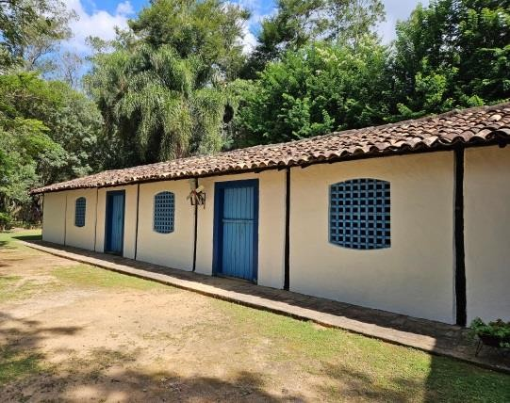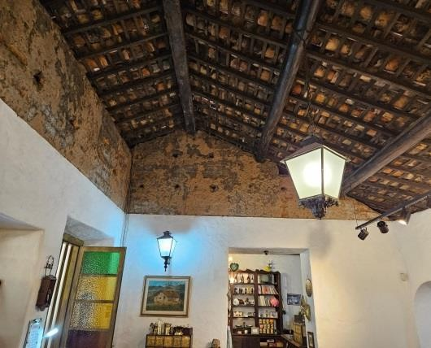
Imagens: Felipe Aparecido

- Localização e Ambiência: O empreendimento está localizado na Rodovia Pref. Lívio Tagliassachi km 01, em zona considerado rural e próximo ao trevo da Rodovia Pres. Castello Branco km54 sentido São Roque.

- Contatos: Os contatos podem ser feitos por meio do telefone 11 94305-0922 ou através do site www.casarão54.com.br.

- Sinalização e Caracterização: No acesso a Fazenda possui sinalização turística indicativa, conforme as recomendadas pela Organização Mundial do Turismo e pelo Ministério do Turismo. Entretanto, algumas placas estão deterioradas e desatualizadas.

- Via Terrestre e Utilização: Para acesso, inicialmente percorre-se rodovias asfaltadas em bom estado de conservação e logo após uma estrada de chão batido, que está em condições regulares de tráfego por haver algumas imperfeições.

- Meios de Transporte ao Atrativo: Os principais meios de transporte são: automóveis, motocicletas ou bicicleta, além de táxis situados próximo à Praça Albertino de Carlos Prestes.

- Geração de Emprego: Possui 04 empregados permanentes e contrata 10 empregados temporários mensais.

- Estrutura Física: A fazenda conta com restaurante, playground e lago com pedalinho para recreação e lazer. O empreendimento disponibiliza estacionamento, sanitários, iluminação, ponto de energia elétrica e segurança, para acessibilidade possuem rampas, vagas de estacionamento exclusivas e instalações sanitárias adaptadas.
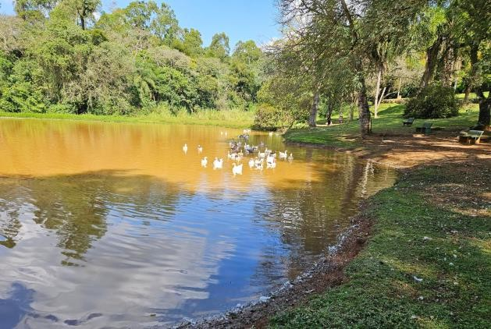
Imagem: Felipe Aparecido

- Funcionamento e Fluxo Turístico: De janeiro a dezembro, aos sábados, domingos e feriados das 11h00 às 16h00. O restaurante tem capacidade para atender até 350 pessoas sentadas em diversos ambientes, de acordo com o proprietário, o local recebe 300 pessoas por dia de funcionamento e em datas comemorativas cerca de 500 pessoas.

Arquitetura Funerária
Cemitério Municipal Jardim da Paz
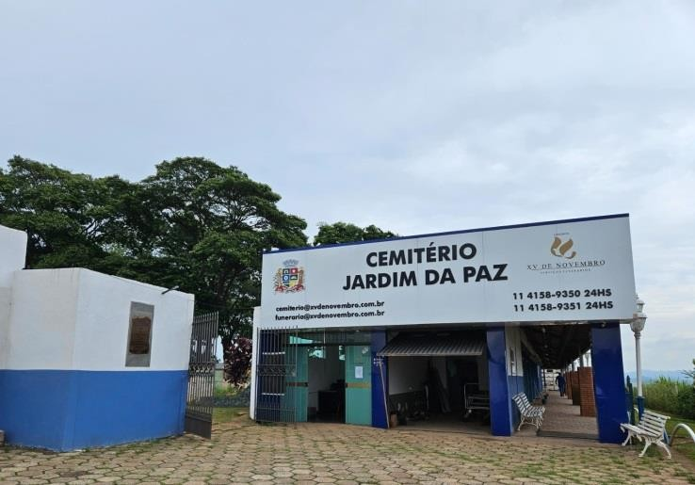
Imagem: Felipe Aparecido

- Apresentação: Em estilo mausoléu, é uma necrópole pública, destina-se a serviços e cerimônias funerárias. O local centenário é administrado pela concessionária XV de Novembro

- Localização e Ambiência: Localiza-se na Estrada Imperial, após o viaduto Claudio Reis que atravessa a Rodovia Pres. Castello Branco. O estabelecimento está de frente à praça comemorativa do centenário da Imigração Japonesa no Brasil.

- Contatos: Os contatos podem ser feitos pelos telefones 11 4158-9350, 11 94775- 9492 ou e-mail: cemitério@xvdenovembro.com.br

- Sinalização e Caracterização: Não há registro de sinalização em geral e turística.

- Via Terrestre e Utilização: Por se tratar de área urbana, as vias são asfaltadas e estão em bom estado de conservação.

- Meios de Transporte Utilizados: Os principais meios de transporte são: automóveis, motocicletas, a pé ou bicicleta, além de táxis situados próximo à Praça Albertino de Carlos Prestes.

- Geração de Empregos: O local possui 04 funcionários permanentes e periodicamente equipes realizam a limpeza, podas e roçagens.

- Estrutura Física: Trata-se de um cemitério horizontal com salas de velório, capela, estacionamento, sala de café, banheiros e sede da administração.
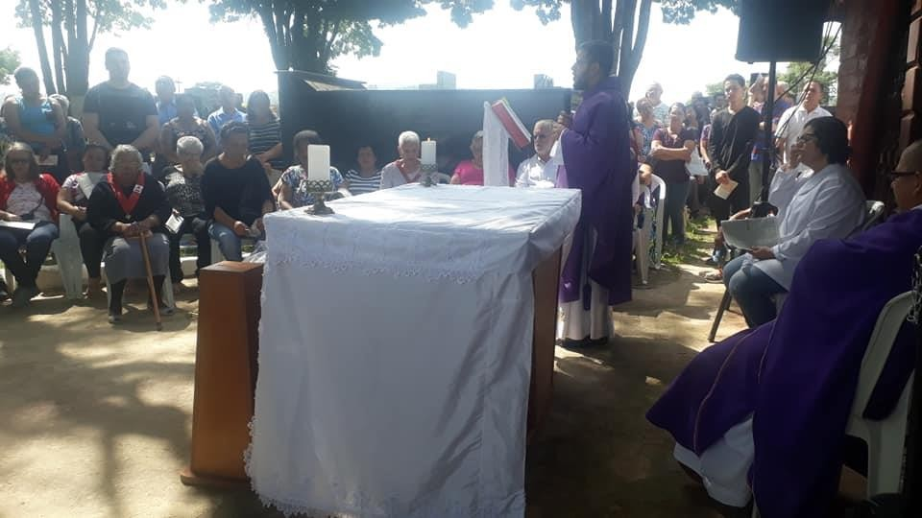
Imagem: Gazeta de Araçariguama

- Funcionamento e Fluxo Turístico: De janeiro a dezembro, de segunda a domingo das 08h00 às 17h00. No dia 02 de novembro, feriado nacional de finados, o Cemitério Municipal Jardim da Paz recebe mais de 3 mil pessoas e nesse dia é realizada uma missa campal em homenagem aos fiéis que já partiram, proporcionando um momento de reflexão e homenagem coletiva. Além disso, muitas pessoas que residem em outras regiões aproveitam essa ocasião para visitar túmulos e prestar homenagens aos seus entes queridos falecidos.

Museu e Memorial Museu da Mina do Ouro
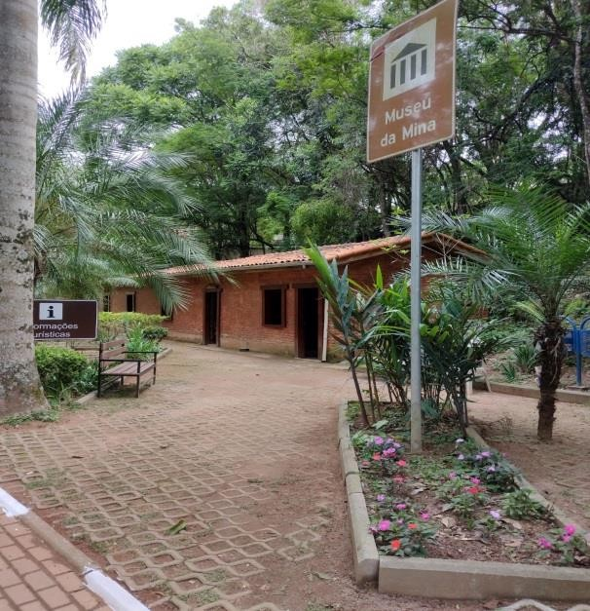
Imagem: Felipe Aparecido

- Apresentação: Local que funcionava como alojamento dos garimpeiros que trabalhavam na mina e hoje abriga objetos antigos, mantido pela parceria Prefeitura Municipal de Araçariguama e Fundação Cintra Gordinho, cujo início do funcionamento data de julho de 2004, onde pode ser vistas amostras de minerais e aprender sobre a gastronomia e a origem do município e da região.

- Localização e Ambiência: Localiza-se no interior do Complexo Educacional Cintra Gordinho, no final da Travessa da Avenida Real uma rua asfaltada no bairro Cintra Gordinho, em zona considerada urbana. O acesso segue beirando ao córrego em meio à vegetação local. A localidade está a 2 km da Praça Albertino de Castro Prestes.

- Contatos: Os contatos podem ser feitos pela Secretaria de Cultura e Turismo pelo telefone 11 4204-1443 ou pelo e-mail: turismo@aracariguama.sp.gov.br.

- Sinalização e Caracterização: O acesso ao Museu possui sinalização turística indicativa, conforme as recomendadas pela Organização Mundial do Turismo e pelo Ministério do Turismo. Entretanto, algumas placas estão deterioradas e desatualizadas.

- Via Terrestre e Utilização: Para o acesso ao local devem ser percorridas duas etapas, sendo a primeira dentro da área urbana em asfalto e a segunda em estrada de chão batido na área do Parque da Mina. As condições de uso são regulares, tanto na pavimentação asfáltica, quanto no terreno de chão batido que tem algumas imperfeições.

- Meios de Transporte ao Atrativo: Os meios de transportes mais utilizados são automóveis, motocicletas, a pé, bicicleta e também todas as linhas de ônibus que são disponibilizadas passam pelo centro.

- Geração de Empregos: O complexo da mina do ouro possui 02 funcionários permanentes e periodicamente equipes da secretaria de serviços urbanos realizam a limpeza, podas e roçagens.
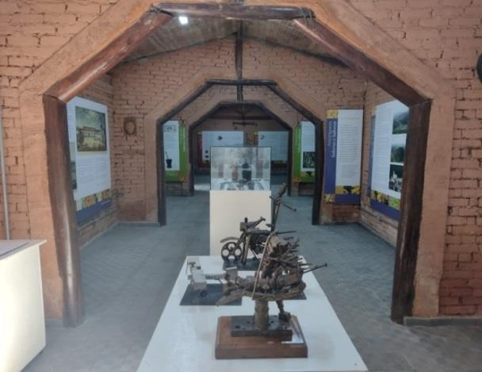
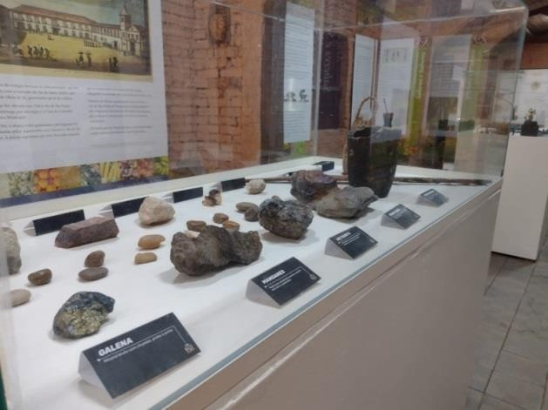
Imagens: Felipe Aparecido

- Estrutura Física: Trata-se de uma edificação reformada, cuja construção rústica é assinalada por suas estruturas em eucalipto e tijolos. Foi construída para abrigar os garimpeiros que trabalhavam na Mina do Ouro. Posteriormente, passou por um longo período desativado, dando origem ao museu em 2004. A recepção do local abriga um móvel rústico; uma antiga mesa que foi utilizada por prefeitos do município; quadros que retratam a imagem de Dom Pedro I, Dom Pedro II, Dom Beltran de Bragança e Dom Luiz de Orleans; quadro com uma foto da Mina do Ouro tirada em 1935; um livro de registro dos visitantes e outros objetos decorativos. A Sala principal do Museu abriga diversos objetos como equipamentos para doma de muares, artigos indígenas e exposição permanente Saberes e Sabores. Embora o local tenha perdido boa parte de sua originalidade ao longo dos últimos anos, o estado de conservação atual é bom.

- Descrições e Observações complementares: Quanto às facilidades para os visitantes, o local dispõe de sanitários, serviços de monitor gratuito, limpeza e sinalização interna somente em português. O local dispõe de estacionamento, e os desníveis do piso durante o percurso da visitação, não dificultam o acesso para portadores de deficiência. Do lado externo, há ainda diversas árvores, entre elas várias Palmeiras Imperiais que contornam o caminho, Pau Brasil, Algodoeiro e uma vasta área gramada com jardins.

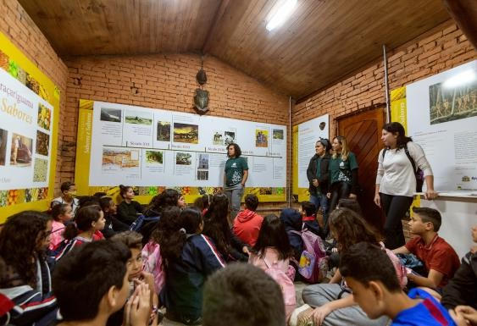
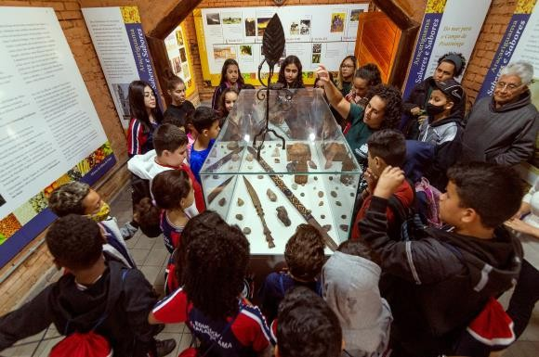
Imagens: Edson Assis

- Funcionamento e Fluxo Turístico: O complexo funciona de janeiro a janeiro, de quarta a domingo das 09h00 às 16h45. De acordo com a Secretaria de Cultura e Turismo o atrativo recebe em média 180 visitantes mensalmente, a maioria é de municípios da região (Pirapora, Sorocaba, São Roque e São Paulo) e do próprio município.
Atualmente, um dos principais segmentos turísticos do município é o Pedagógico. O Museu da Mina recebe de forma agendada Escolas das Delegacias Ensino de São Roque (Ibiúna, Vargem Grande, Mairinque, São Roque e Araçariguama), Itu (Salto, Itu, Cabreuva e Boituva) e região metropolitana de São Paulo, que percorrem as cidades integrantes do Roteiro dos Bandeirantes.

Vila dos Portões
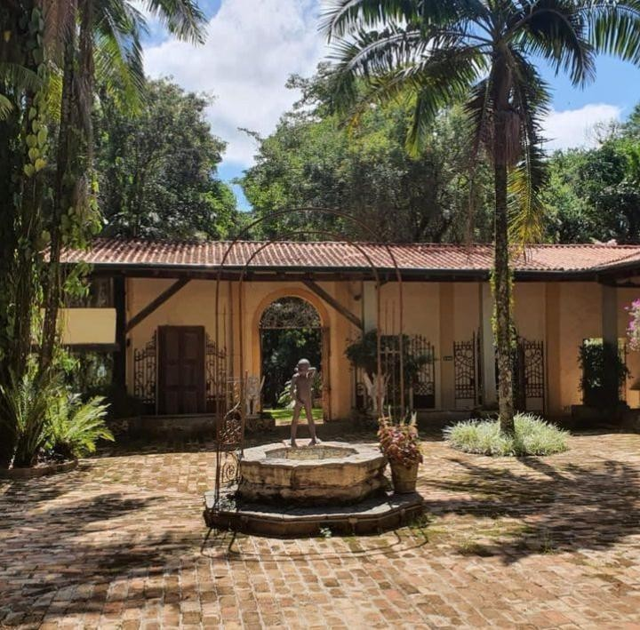
Imagem: Divulgação

- Apresentação: Tudo começou no início dos anos 1960, quando Leyla Mattoso conheceu, em Interlagos, um pequeno conjunto de casas populares feito com materiais de demolição. Encantada com a qualidade do material, Leyla passou a procurar peças antigas nas mansões que então estavam sendo demolidas para darem lugar aos arranha-céus. Foi nascendo, assim, a paixão que conduziu à construção de sua casa em São Paulo e, mais tarde, da Casa dos Contos, hoje Vila dos Portões.
Sua fundadora Leyla Mattoso começou a selecionar de antigas demolições, vitrais, azulejos, ornamentos de cimento, grades e portões dos séculos XVIII e XIX, com a ideia de criar um espaço de arte e cultura que pudesse abrigar o acervo das peças arquitetônicas que estava colecionando, o acervo arquitetônico é composto por peças garimpadas em diversos estados do Brasil, principalmente São Paulo e Rio de Janeiro.

- Localização e Ambiência: Localiza-se em Estrada Araçariguama - São Roque, 1971 – Ibaté, a 2 km do início da Rodovia Lívio Taglissaki, a 5 km do Centro de Araçariguama.

- Contatos: Os contatos podem ser feitos através do telefone 11 99259-9095, ou pelo site www.viladosportoes.com.br

- Sinalização e Caracterização: Existe sinalização indicativa e turística, conforme as recomendadas pela Organização Mundial do Turismo e pelo Ministério do Turismo, porem com algumas placas deterioradas e desatualizadas.

- Via Terrestre e Utilização: Para acesso, inicialmente percorre-se rodovias e ruas asfaltadas em bom estado de conservação e logo após uma estrada de chão batido, que está em condições regulares de tráfego por haver algumas imperfeições.

- Meios de Transportes Disponíveis: Os meios de transporte disponíveis para o local são automóveis, motocicletas, bicicleta ou táxis. Conta também com linhas de ônibus que são disponibilizadas ao bairro Ibaté.

- Geração de Emprego: Possui 04 funcionários permanentes e costuma contratar 02 funcionários temporários.
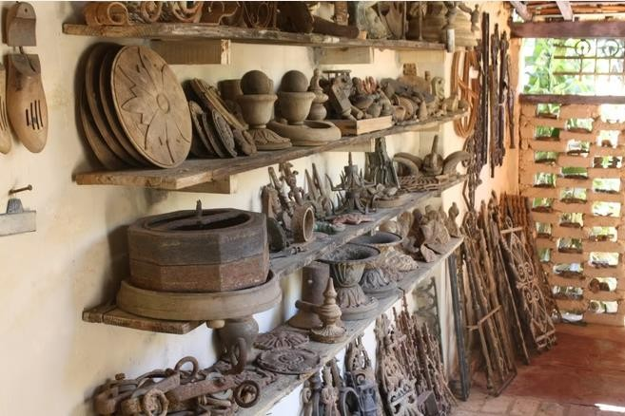
Imagem: www.viladosportoes.com.br/copia-galeria

- Estrutura Física: O espaço conta com uma edificação vertical com aproximadamente 2 mil m² construído, divididos em 2 grandes salas, onde se encontra o acervo. Conta com recepção, acessibilidade, cozinha, vestiários, banheiros com fraldário e estacionamento. No geral, o estado de conservação do atrativo é bom.

- Descrições e Observações complementares: Os desníveis do piso durante o percurso da visitação, não dificultam o acesso para portadores de deficiência. Do lado externo, há ainda diversas árvores e uma vasta área gramada com jardins.

- Funcionamento e Fluxo Turístico: O local funciona de janeiro a dezembro mediante reserva, por se tratar de um estabelecimento privado. São realizados eventos sociais, excursões culturais, convenções, palestras e confraternizações, com estrutura para capacidade de 150 pessoas.

Extrativismo Mineral com Exploração Turística Mina do Ouro do Canta Galo
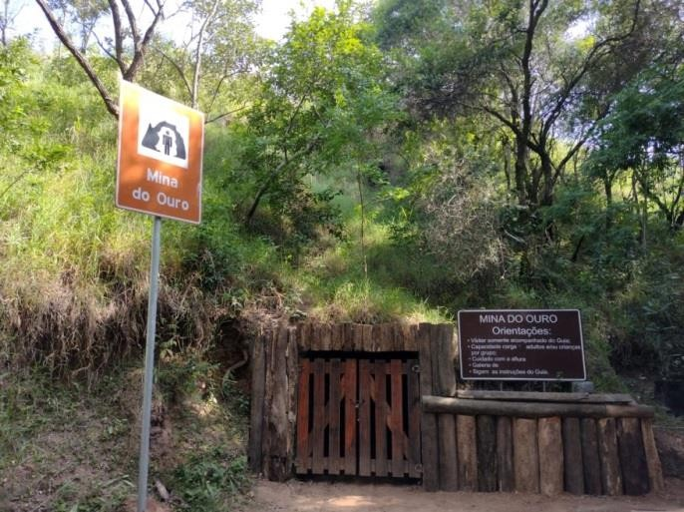
Imagem: Felipe Aparecido

- Apresentação: A Mina do Ouro do Canta Galo é um local público, onde ocorre visitação de aprendizagem histórica, geológica, mineral e cultural dos índios, bandeirantes e tropeiros que habitaram a região. A Mina do Ouro atualmente não pode ser visitada internamente.
No complexo possui outras 03 Minas do Ouro desativadas, sendo a 1° com 35 M de extensão, 2° com 15 M e 3° com 26 M que não estão disponíveis ao visitante.
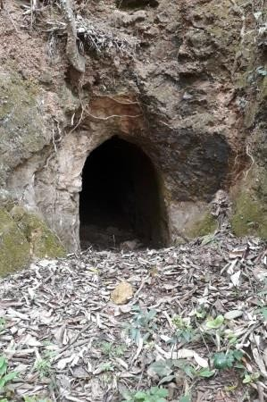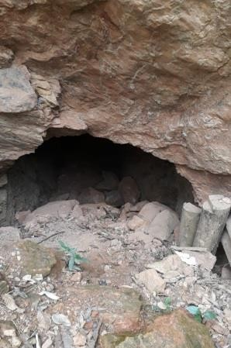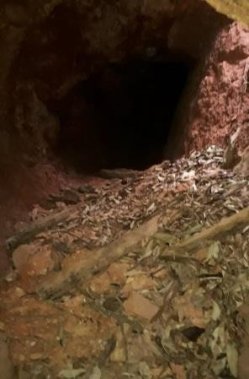
Imagem: Elber Ribeiro

- Localização e Ambiência: Localiza-se no interior do Complexo Educacional Cintra Gordinho, no final da Travessa da Avenida Real uma rua asfaltada no bairro Cintra Gordinho, em zona considerada urbana. O acesso segue beirando ao córrego em meio à vegetação local. A localidade está a 2 km da Praça Albertino de Castro Prestes.

- Contatos: Os contatos podem ser feitos pela Secretaria de Cultura e Turismo pelo telefone 11 4204-1443 ou pelo e-mail: turismo@aracariguama.sp.gov.br.

- Sinalização e Caracterização: O acesso a Mina do Ouro possui sinalização turística indicativa, conforme as recomendadas pela Organização Mundial do Turismo e pelo Ministério do Turismo. Entretanto, algumas placas estão deterioradas e desatualizadas.

- Via Terrestre e Utilização: Para o acesso ao local devem ser percorridas duas etapas, sendo a primeira dentro da área urbana em asfalto e a segunda em estrada de chão batido na área do Parque da Mina. As condições de uso são regulares, tanto na pavimentação asfáltica, quanto no terreno de chão batido que tem algumas imperfeições.

- Meios de Transporte ao Atrativo: Os meios de transportes mais utilizados são automóveis, motocicletas, bicicleta e também todas as linhas de ônibus que são disponibilizadas passam pelo centro e um curto percurso a pé.

- Geração de Empregos: O complexo da mina do ouro possui 02 funcionários permanentes e periodicamente equipes da secretaria de serviços urbanos realizam a limpeza, podas e roçagens.

- Estrutura Física: Quanto às facilidades para os visitantes, o local dispõe de sanitários, serviços de monitor gratuito, limpeza e sinalização interna somente em português. O local dispõe de estacionamento, e os desníveis do piso durante o percurso da visitação, não dificultam o acesso para portadores de deficiência. Do lado externo, há ainda diversas árvores, entre elas várias Palmeiras Imperiais que contornam o caminho, Pau Brasil, Algodoeiro e uma vasta área gramada com jardins.

- Funcionamento e Fluxo Turístico: O complexo funciona de janeiro a janeiro, de quarta a domingo das 09h00 às 16h45. Cabe frisar, que nesse espaço existem outros equipamentos culturais, são eles: o Museu da Mina e a Capela de Santa Bárbara. De acordo com a Secretaria de Cultura e Turismo o atrativo recebe em média 180 visitantes mensalmente, a maioria é de municípios da região (Pirapora, Sorocaba, São Roque e São Paulo) e do próprio município. O complexo também recebe de forma agendada alunos da rede municipal de ensino e de escolas da região aumentando assim o fluxo de visitantes.

Votorantim Cimentos – Unidade Araçariguama

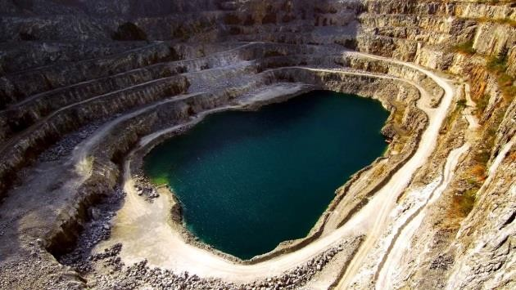

Imagem: Edson Assis

- Apresentação: A Pedreira Votorantim do município de Araçariguama realiza a produção de calcário britado. Sua importância é vital para mineração de minérios no Estado de São Paulo, a Votorantim Cimentos compõe o grupo de 10 melhores cimenteiras no mundo.

- Localização e Ambiência: A Pedreira localiza-se em Araçariguama no Bairro da Lagoa, com acesso através da Rodovia Pres. Castello Branco km 44 parte referente à Araçariguama.

- Sinalização e Caracterização: A Sinalização em geral existe somente no trecho referente à Rodovia. O acesso à pedreira possui sinalização turística indicativa, porém, algumas placas estão deterioradas e desatualizadas.

- Via Terrestre e Utilização: O trecho inicial deve ser feito pela Rodovia Pres. Castello Branco em direção a São Paulo com saída no km 44, que dispõem de total infraestrutura e logo após, deve ser percorrido a Estrada de chão batido sentido ltapevi por 2 km. No geral tem seu estado de conservação bom.

- Meios de Transporte ao Atrativo: As opções são o automóvel, motocicleta a bicicleta e o ônibus de linha municipal.

- Estrutura Física: A via de acesso possui iluminação e sinalização devido ao grande fluxo de veículos de grande porte. Quanto às facilidades para os visitantes, o local dispõe de mirante e estacionamento. No local os desníveis do piso dificultam o acesso para portadores de deficiência.

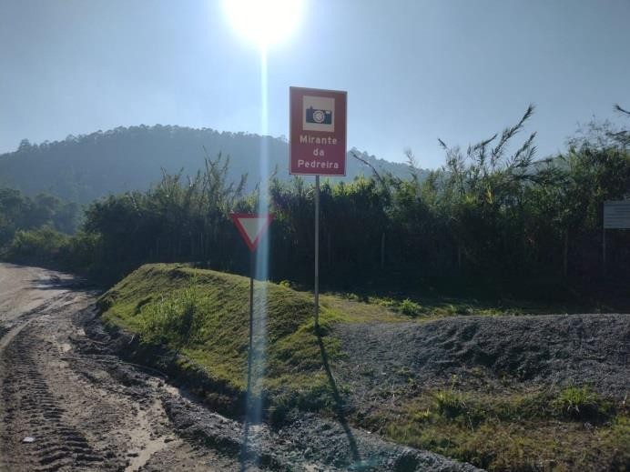
Imagem: Felipe Aparecido

- Funcionamento e Fluxo Turístico: O atrativo é privado, sua linha de produção funciona 24h por dia, a unidade recebe visitas técnicas a linha de produção. Diversos grupos de ciclistas pedalam pela região, em sua grande maioria aos finais de semana, por uma estrada municipal que corta a pedreira é possível contemplar a formação rochosa, lago e a paisagem.

Lazer e Entretenimento
Aeronave VASP Vickers Viscount 701
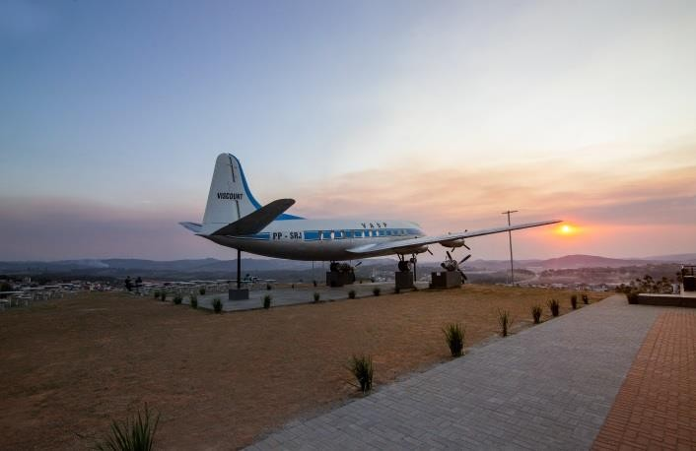
Imagem: Edson Assis

- Apresentação: Este foi o 8º Vickers Viscount Tipo 701 encomendado pela BEA - British European Airways Corporation. Em 13 de novembro de 1952 a montagem da fuselagem começou em Weybridge, Surrey, Inglaterra. Foi equipado com motores Rolls- Royce Dart RDa3 Mark 505, a cabine foi equipada com um layout de classe turística de 47 lugares, com peso bruto de 53.000 libras.
Vendido em 30 de agosto de 1962 para a Viação Aérea São Paulo SA (VASP). Foi retirado de serviço em 28 de fevereiro de 1969 com tempo total de 25.039 horas e 18.283 pousos, permanecendo armazenado no Aeroporto de Congonhas, São Paulo, Brasil. A Aeronave da VASP Vickers Viscount 701, foi doada em 1974 à Prefeitura de Piracicaba e no ano 2006 mudou-se para Araçariguama, e permanece instalada na Praça Santos Dumont, praça que foi construída para homenagear o pai da aviação, localizada em uma escarpa de aproximadamente 700 metros de altura, lugar ideal para registrar a viagem com lindas fotos.
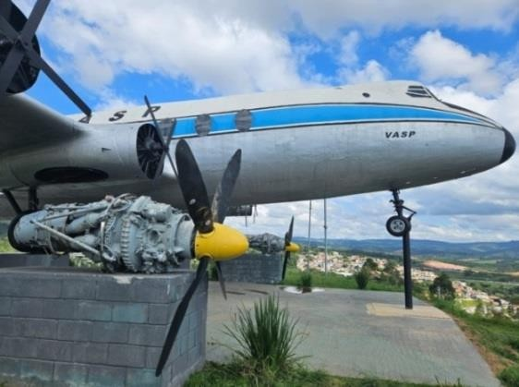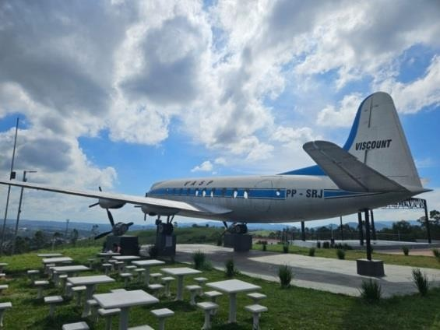
Imagens: Felipe Aparecido
- Localização e Ambiência: O atrativo localiza-se na Estrada Vicinal Ubaldo Lolli (Araçariguama – Pirapora) no km 1,5, tendo como referência a Praça Santos Dumont. Partindo da Praça Albertino de Castro Prestes, considera-se 2 km, estando em uma área rural.

- Contatos: Os contatos podem ser feitos através da Secretaria de Cultura e Turismo por e-mail: turismo@aracariguama.sp.gov.br ou pelo telefone 11 4204-1443.

- Sinalização e Caracterização: Existe sinalização indicativa e turística, conforme as recomendadas pela Organização Mundial do Turismo e pelo Ministério do Turismo, porém com algumas placas deterioradas e desatualizadas.

- Via Terrestre e Utilização: Existem dois tipos de acesso a Praça, a Avenida Real e Estrada Vicinal Ubaldo Lolli com pavimento em asfalto e apresenta bom estado de conservação, entretanto não possuem acostamento para veículos nem calçada dificultando o acesso seguro de visitantes a pé. A Estrada Vicinal Ubaldo Lolli apresenta fluxo razoável de veículos e caminhões, pois é o principal meio de acesso a Pirapora do Bom Jesus. No geral tem seu estado de conservação bom.

- Meios de Transporte ao Atrativo: O principal meio de transporte é automóvel e motocicleta, ou bicicleta, também pode ser feito o trecho a pé.

- Geração de Empregos: Possui 02 funcionários permanentes que cuida da limpeza do local e periodicamente equipes da secretaria de serviços urbanos realizam podas e roçagens.

- Estrutura Física: O local mantem exposto 02 motores Rolls-Royce Dart RDa3 Mark 505 original da aeronave. Possui estacionamento, espaço para Food-Trucks, palco, mesas e cadeiras, iluminação, guarita de segurança e sanitários. O local permite acessibilidade parcial ao cadeirante.

- Funcionamento e Fluxo Turístico: Atualmente, sua utilização principal é designada ao entretenimento e a curiosidade, pois é possível ver de diversos pontos da cidade um avião no alto do morro. A Praça conta com um mirante com visão da Rodovia Castello Branco e ao Morro do Saboó de São Roque. Com sua visão privilegiada do local, atraem visitantes diariamente para apreciar o pôr do sol. Como é um bem público fica disponível aos visitantes durante todo ano sem custo. De acordo com organizadores, encontros motociclisticos atraem cerca de 2.500 pessoas por edição. Os visitantes em grande parte são oriundos do entorno regional.

Vista Verde Golf Club

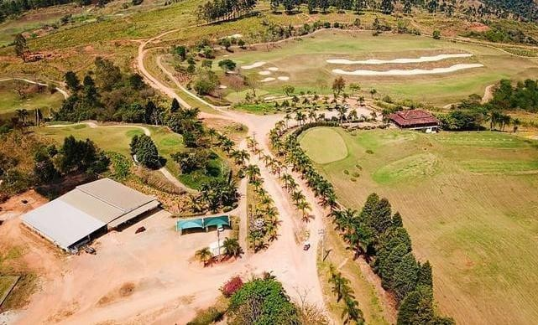
Imagem: Divulgação

- Apresentação: O campo de padrão internacional é uma obra prima do renomado arquiteto norte-americano Dan Blankenship que com criatividade e talento desenhou um campo muito divertido nos relevos da cidade, com paisagens exuberantes e perfeitamente integrado à vegetação e fauna local, desenhado para satisfazer desde o jogador profissional mais exigente, até o golfista amador que faz deste nobre esporte um estilo de vida. No local são realizados torneios 3 vezes ao ano em diversas modalidades.

- Localização e Ambiência: O empreendimento localiza-se na Av. Vista Verde, 3.000 - Rio Acima. O local situa-se a 6 km da praça matriz de Araçariguama há aproximadamente 15 minutos, numa área considerada rural.

- Contatos: O contato deve ser feito pelo número 11 99935-4653, e-mail: gerencia@vvgc.com.br ou o site www.vvgc.com.br.

- Sinalização e Caracterização: Existe sinalização indicativa e turística, conforme as recomendadas pela Organização Mundial do Turismo e pelo Ministério do Turismo, porém com algumas placas deterioradas e desatualizadas.

- Via Terrestre e Utilização: O trajeto inicialmente é feito pela Rodovia Pres. Castello Branco, onde é totalmente pavimentada. Após, deve-se pegar a saída do km 50,5 e seguir pela Av. Vista Verde por 2 km de estrada de chão batido bem conservada.

- Meios de Transporte ao Atrativo: Os meios de transportes indicados são automóveis, motocicletas ou táxi, que pode ser encontrado na Praça Albertino de Castro Prestes.

- Geração de Empregos: Possui 15 funcionários permanentes, e quando necessário contrata até 05 funcionários temporários.
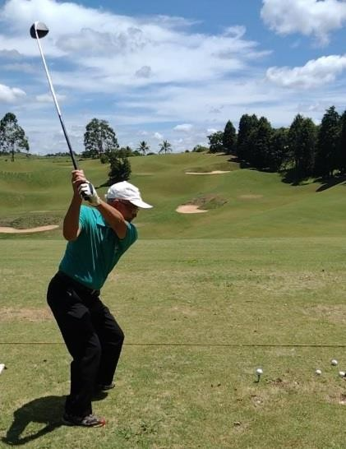
Imagem: Felipe Aparecido

- Estrutura Física: O local possui 70 hectares de área, 1 campo com 18 buracos, estacionamento, guarita de segurança, lanchonete / restaurante, sanitário, guia de visitação bilíngue, locação de tacos e vendem bolinhas de golfe para o praticante. Por se tratar de um campo de golfe, permite acessibilidade parcial ao cadeirante em locais como a lanchonete e sanitários.

- Funcionamento e Fluxo Turístico: A visitação pode ser feita de janeiro a dezembro, sendo de terça a domingo das 7h00 às 18h00. O local recebe visitante somente sob reserva prévia e possui uma capacidade de carga de cerca de 120 jogadores simultaneamente com jogos individuais, coletivos, clínica de golfe para iniciantes e eventos de federações de golfe.

Centro Hípico Paineiras
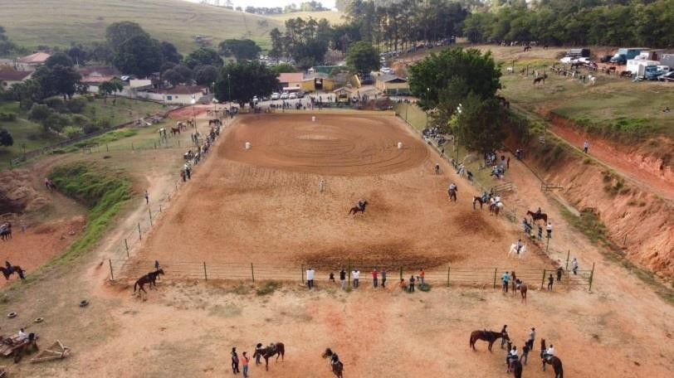
Imagem: Divulgação

- Apresentação: Fundado em 1993, este estabelecimento de origem privada dedica-se à prestação de diversos serviços relacionados ao universo equestre. Sua atuação inclui o adestramento de equinos para provas específicas, como tambor, salto e marcha, além de oferecer aulas de equitação e pensão para os animais. Além disso, o local também serve como ponto de pouso para romeiros, promovendo uma conexão especial com a cultura local. Para completar, realiza eventos tradicionais, como shows de moda de viola e queima de alho, fortalecendo a cultura e as tradições da região.
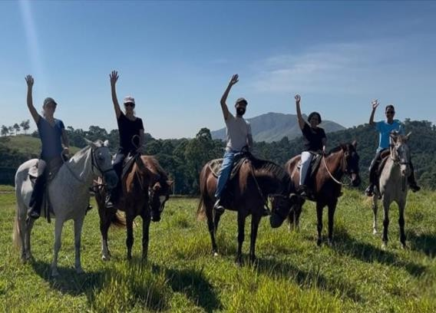
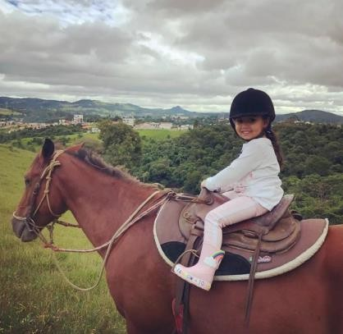
Imagem: Instagram @hipicapaineiras

- Localização e Ambiência: Localiza-se na Estrada Aparecidinha, 5240 – Cruz das Almas, em zona considerada rural urbana, a 2 km do Centro de Araçariguama.

- Contatos: Contato e informações podem ser obtidos pelo telefone 11 4136-1835 ou site: www.chpaineiras.com.br.

- Sinalização e Caracterização: O local possui sinalização turística de identificação, conforme as recomendadas pela Organização Mundial do Turismo e pelo Ministério do Turismo.

- Via Terrestre e Utilização: O principal meio de acesso está pavimentado em asfalto e os acessos até a hípica às ruas apresentam bom estado de conservação.

- Meios de Transporte ao Atrativo: Os principais meios de transporte são o automóvel, motocicletas, bicicletas ou ônibus da linha municipal Aparecidinha.

- Geração de Empregos: Possui 03 funcionários permanentes, e quando necessário contrata até 05 funcionários temporários.
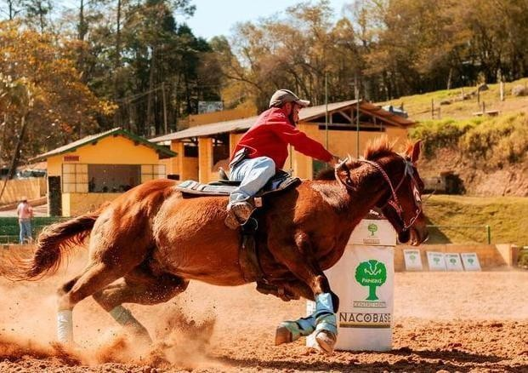
Imagem: Divulgação

- Estrutura Física: O estabelecimento possui em suas dependências recepção, pista para prova de três tambores e hipismo com arquibancada, cocheiras para cavalos, lanchonete com capacidade para 200 pessoas em pé e 50 sentadas, banheiros masculinos e femininos, estacionamento com capacidade para 50 automóveis e estrutura para restaurante.

- Funcionamento e Fluxo Turístico: A utilização do local atende a praticantes locais e regionais. Cabe destacar a frequência de eventos, tipo prova do tambor, salto e marcha. De acordo com o proprietário, eventos atraem cerca de 600 pessoas por edição. No local também são realizados almoços e paradas de romaria, com publico rotativo de aproximadamente 500 pessoas, pois o estabelecimento está situado no percurso dos romeiros com destino ao Santuário de Pirapora do Bom Jesus. Funciona de janeiro a dezembro, de terça feira a domingo das 08h00 às 17h00.

Megalodon - Pesqueiro

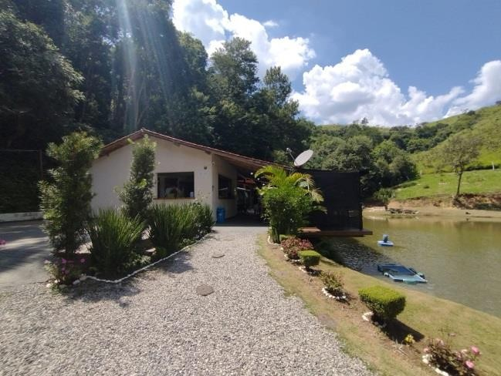
Imagem: Felipe Aparecido

- Apresentação: Estabelecimento privado cujas atividades tiveram início no ano de 2019 destina-se a atividades de pesca e comercializar refeições, com espaço ao ar livre e pet friendly. Possui 1 tanque para pescaria e o principal peixe é tilápia. Recebe os amantes da pesca e da natureza. Muitas pessoas visitam o local para relaxar, aproveitar o dia ao ar livre, praticar a pesca esportiva e desfrutar de um ambiente tranquilo e agradável. Com infraestrutura acolhedora, o pesqueiro oferece uma experiência única aos turistas.
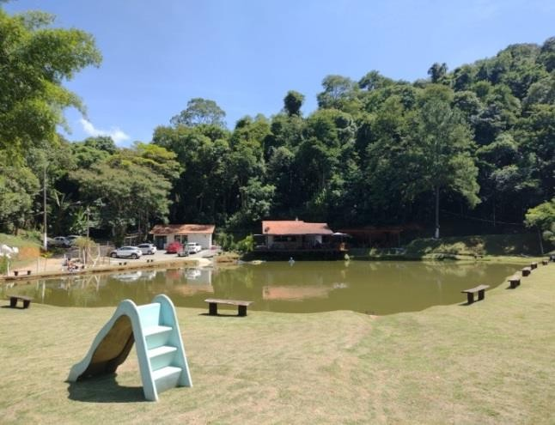
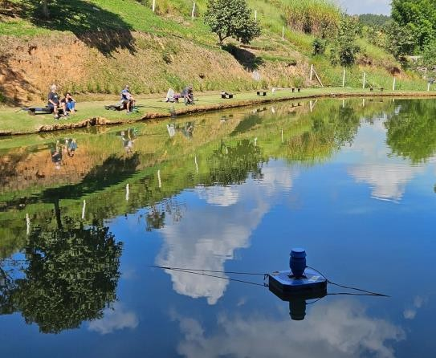
Imagem: Felipe Aparecido

- Localização e Ambiência: Localiza-se na Est. Do Imperador, 287 – Bom Jardim. Zona considerada rural há 2,5 km do centro de Araçariguama

- Contatos: Os contatos podem ser feitos pelo telefone 11 99913-9986 e e-mail: pesqueiromegalodon@gmail.com.

- Sinalização e Caracterização: O local possui sinalização de indicação em alguns pontos da via.

- Via Terrestre e Utilização: O principal meio de acesso está pavimentado em asfalto, existe um trecho na rua de chão batido. Em geral sua conservação é boa.

- Meios de Transporte ao Atrativo: Os principais meios de transporte são o automóvel, motocicletas, bicicletas, ônibus da linha municipal Butantã, além de táxis situados próximo à Praça Albertino de Carlos Prestes.

- Geração de Emprego: Possui 05 empregados permanentes e quando necessário contrata em media 10 empregados temporários.
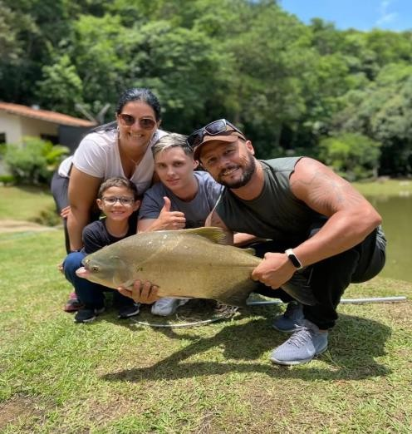
Imagem: Instagram @megalodonpesqueiro

- Estrutura Física: Edificação térrea com lago para a prática de pesca no sistema pesk- pag. Possui restaurante com deck coberto, bancos ao redor do lago, sanitários, estacionamento, espaço Kids e o ambiente comportam até 180 pessoas.

- Funcionamento e Fluxo Turístico: De janeiro a dezembro, de terça a domingo, das 08h00 às 17h00. São aceitos cartões de crédito e débito ou dinheiro (moeda brasileira). O local costuma ter um fluxo de aproximadamente 20 pessoas por dia e aos finais de semana o numero chega a 80 praticantes de pesca.

Parque da Mina
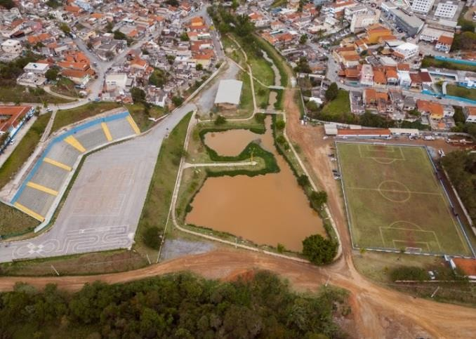
Imagem: Edson Assis / Prefeitura Municipal

- Apresentação: Parque da Mina, inaugurado em outubro de 2003, é um espaço público dedicado a promover eventos municipais e atividades esportivas. O parque conta com uma área arborizada, arena com arquibancada, estacionamento, campo de futebol, uma pista de caminhada de aproximadamente 1 km, um belo lago, academia ao ar livre e uma área coberta. É o lugar perfeito para praticar atividades físicas em meio à natureza, proporcionando lazer, saúde e bem-estar.
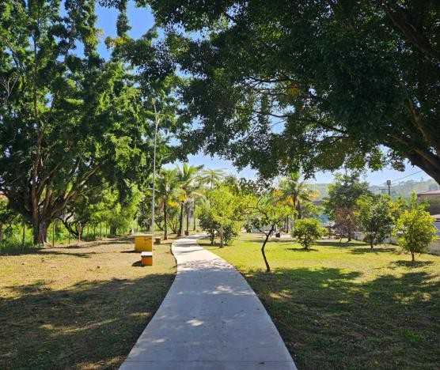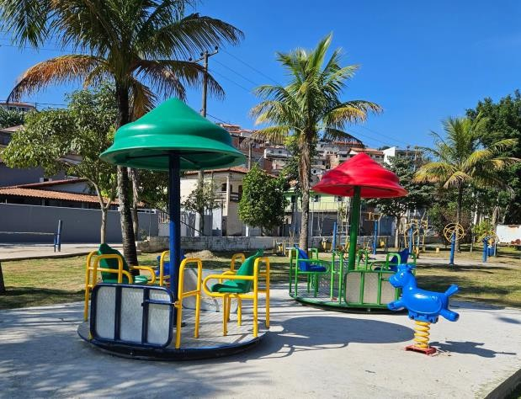
Imagens: Felipe Aparecido

- Localização Ambiência: O Parque da Mina fica na Rua Jose Manoel Rodrigues, s/n – Cintra Gordinho. Sua estrutura fica numa zona urbana a 500 metros da Praça Albertino de Castro Prestes. O local não é adaptado para portadores de necessidade especial.

- Contatos: Os contatos podem ser feitos através da Secretaria de Cultura e Turismo por e-mail: turismo@aracariguama.sp.gov.br ou pelo telefone 11 4204-1443.

- Sinalização e Caracterização: Existe sinalização indicativa e turística, conforme as recomendadas pela Organização Mundial do Turismo e pelo Ministério do Turismo, porém com algumas placas deterioradas e desatualizadas.

- Via Terrestre e Utilização: O acesso ao parque da mina deve ser percorrido em duas etapas, sendo a primeira dentro da área urbana em asfalto e a segunda em estrada de chão batido na área do Parque da Mina. As condições de uso são regulares, tanto na pavimentação asfáltica, quanto no terreno de chão batido que tem algumas imperfeições.

- Meios de Transportes Disponíveis: Os meios de transporte disponíveis para o local são automóveis, motocicletas, bicicleta ou táxis, localizados no ponto próximo à praça Albertino de Castro Prestes.

- Geração de Empregos: Possui 01 funcionário permanente que cuida da limpeza do local e periodicamente equipes da secretaria de serviços urbanos realizam podas e roçagens.

- Descrições e Observações complementares: De modo geral o atrativo encontra-se com estado de conservação regular, o principal uso pela população é a prática de atividade física. Possui boa iluminação e grama bem aparada. Atualmente está passando por reformas, recebendo investimentos nos equipamentos de lazer.
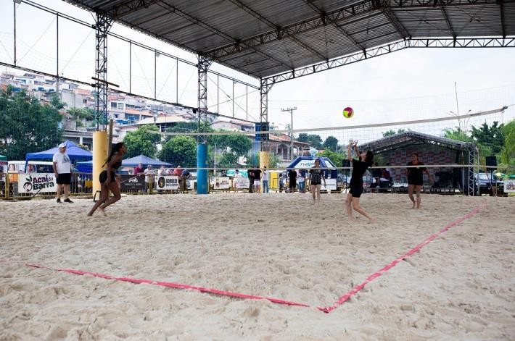
Imagem: Prefeitura Municipal

- Funcionamento e Fluxo Turístico: Por se tratar de um espaço público, o local é aberto ininterruptamente. O Parque da Mina recebe diversos eventos, incluindo a Festa do Peão, Projeto Verão Araçá e festival Dia do Trabalhador.

Casa da Cultura Cora Coralina
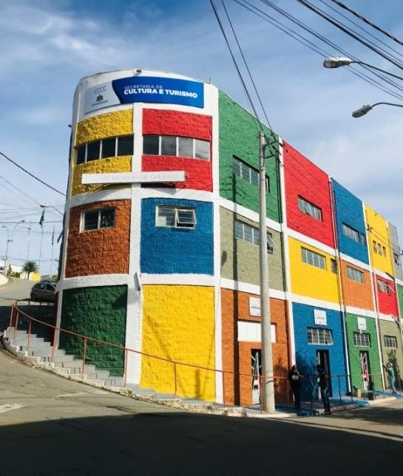
Imagem: Edson Assis / Prefeitura Municipal

- Apresentação: Na Casa da Cultura Cora Coralina, são oferecidas aulas de violão, viola caipira, bateria, teclado, percussão, expressão corporal, desenho artístico, coral, ballet contemporâneo e teatro. As salas correspondentes a Casa da Cultura, pertence ao Edifício da Secretaria Municipal de Cultura e Turismo, que abriga auditório e também a Biblioteca Municipal Odete de Barros Motti, com um acervo de aproximadamente 6000 exemplares.

- Localização e Ambiência: Localiza-se na Rua Santa Cruz, 23 - Centro, em zona considerada urbana.

- Contatos: Os contatos podem ser feitos pelo telefone 11 4204-1443 ou pelo e-mail: cultura@aracariguama.sp.gov.br.

- Sinalização e Caracterização: A sinalização geral é satisfatória pelas proximidades ao centro, já a sinalização turística não existe.

- Via Terrestre e Utilização: O principal meio de acesso está pavimentado em asfalto e estão em estágio bom de conservação para veículos e pedestres.

- Meios de Transporte ao Atrativo: O acesso pode ser feito de automóveis, motocicletas, a pé ou de ônibus por qualquer linha municipal, já que todas passam pelo centro.

- Geração de Empregos: Possui 24 funcionários permanentes entre professores, administrativo e limpeza de acordo com a secretaria de cultura e turismo.
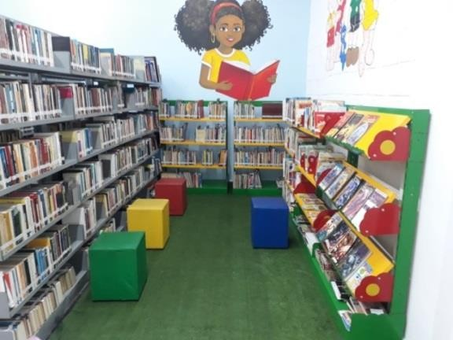
Imagem: Felipe Aparecido

- Estrutura Física: O local possui uma recepção que oferece informações sobre as oficinas de artes, salas de aula, auditório com sistema de som e imagem. De infraestrutura são disponibilizada, wi-fi, bebedouros, sanitários, sala de professores e cozinha. Não possui estacionamento próprio, porém existem diversas vagas ao redor do prédio. De forma geral a conservação do atrativo é boa.
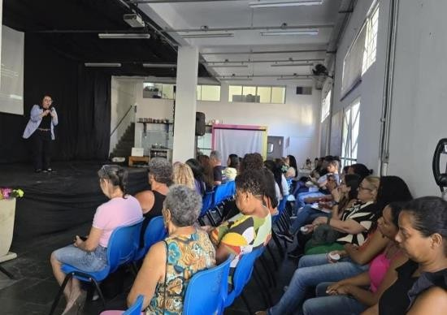
Imagem: Edson Assis / Prefeitura Municipal

- Funcionamento e Fluxo Turístico: A prática de aulas é disponível de fevereiro a dezembro, de segunda a sexta feira das 09h00 às 17h00. A única necessidade é realizar a inscrição, já que os cursos são gratuitos. No auditório, são realizados diversos eventos como apresentações musicais, palestras, cursos e lançamentos de produtos, com um fluxo regional de pessoas interessadas no tema abordado. Geralmente, participam cerca de 80 pessoas. Esses eventos, quando realizados aos finais de semana, ajudam a fortalecer a comunidade local, promovem o crescimento profissional e ainda atraem visitantes.

Praça Albertino de Castro Prestes
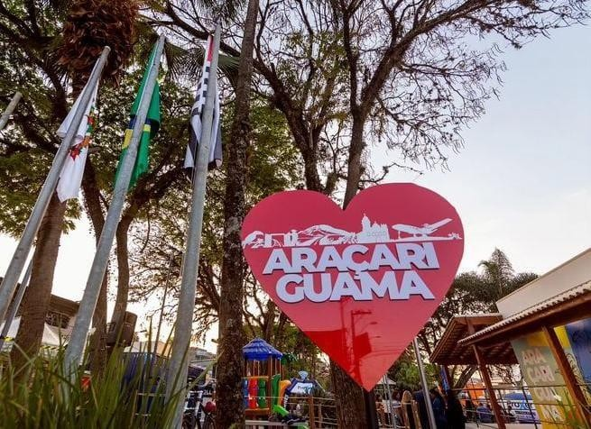
Imagem: Edson Assis / Prefeitura Municipal

- Apresentação: Estabelecimento de origem pública, que se destina a proporcionar lazer, descanso e entretenimento por meio de pequenos eventos ocasionais. A praça abriga o
P.I.T. (Posto de Informações Turísticas) do município.

- Localização e Ambiência: Localiza-se no Centro do município entre as ruas: Rua da Penha e Rua Aparecida, em zona considerada urbana. O equipamento em questão é cercado por diversos estabelecimentos comerciais e está ao lado da Paroquia Nossa Senhora da Penha. As ruas do entorno possuem vagas para o estacionamento de veículos na transversal com placas indicativas de cobrança rotativa.

- Contatos: Os contatos podem ser feitos através da Secretaria de Cultura e Turismo por e-mail: turismo@aracariguama.sp.gov.br ou pelo telefone 11 4204-1443.

- Sinalização e Caracterização: A facilidade do acesso ao local se dá em função da boa sinalização nas ruas do seu entorno. Entretanto, as placas são indicativas e não placas de sinalização turística oficial, conforme as recomendadas pela Organização Mundial do Turismo e pelo Ministério do Turismo.

- Via Terrestre e Utilização: Por se localizar no centro, as ruas do entorno com pavimento de asfalto, representam as principais vias de acesso ao equipamento em questão, que consequentemente resultam em uma distribuição do fluxo daqueles que objetivam acessar o local. No mais, a conservação é boa.

- Meios de Transporte ao Atrativo: O acesso pode ser feito de automóveis, motocicletas, a pé ou de ônibus por qualquer linha municipal, já que todas passam pelo centro.
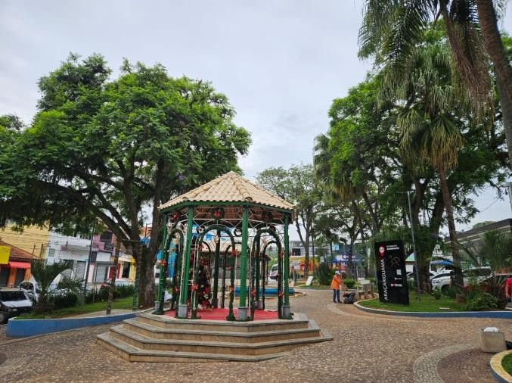
Imagem: Felipe Aparecido

- Geração de Empregos: Possui 02 funcionários permanentes que cuidam da limpeza do local e periodicamente equipes da secretaria de serviços urbanos realizam podas e roçagens.

- Estrutura Física: O local possui um espaço dividido em aproximadamente 50% de área gramada bem aparada e 50% de piso razoavelmente uniforme. Possui árvores que propiciam alguns pontos de sombras; bancos em concreto; 1 coreto pequeno; 2 fontes; lixeiras; iluminação em led; wi-fi; bicicletários, playground e sanitários. A acessibilidade para portadores de deficiência ou mobilidade reduzida encontra-se na parte mais alta do local, onde o terreno está no mesmo nível da rua.
Na praça foi instalado o totem da Secretaria Estadual de Turismo e Viagens, com identificação do município, da região turística Roteiro dos Bandeirantes e QR code com as informações do site do Roteiro dos Bandeirantes.

- Funcionamento e Fluxo Turístico: Por se tratar de um espaço público, o local é aberto ininterruptamente.

Artesanato Rota Caipira
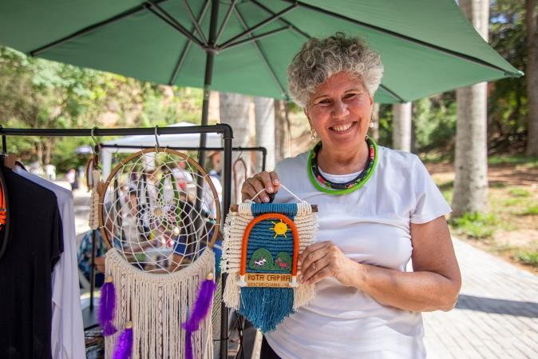
Imagem: Edson Assis / Prefeitura Municipal

- Apresentação: O artesanato de Araçariguama é composto por artesões e pequenos produtores rurais, formando o grupo Rota Caipira de Araçariguama, conhecido pela sua ligação com a cultura caipira e pelas peças únicas que são criadas pelos artesãos locais. Os produtos são comercializados na tradicional feira noturna e eventos onde são expostos trabalhos e produtos típicos da cidade, cujos produtos são: sandálias artísticas, artesanato em madeira, plantas ornamentais, aventais, crochê, macramê, geleias, ovos orgânicos, mandalas, licores, arte em pneus, pães e doces.

- Contatos: Os contatos podem ser feitos através da Associação Rota Caipira de Araçariguama, pelo telefone 11 96318-3114 ou instagram @rota_caipira_ .
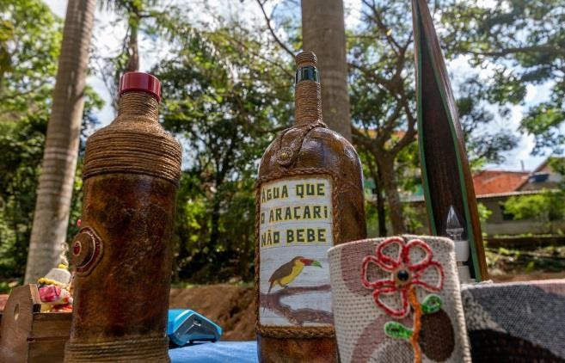
Imagem: Edson Assis / Prefeitura Municipal

- Geração de Emprego: A Rota Caipira de Araçariguama é composta por 33 expositores, que apresentam produtos de aproximadamente 60 artesãos e produtores rurais.

Atrações Técnicas, Científicas ou Artísticas. Fazenda São Joaquim – Instituto Butantan
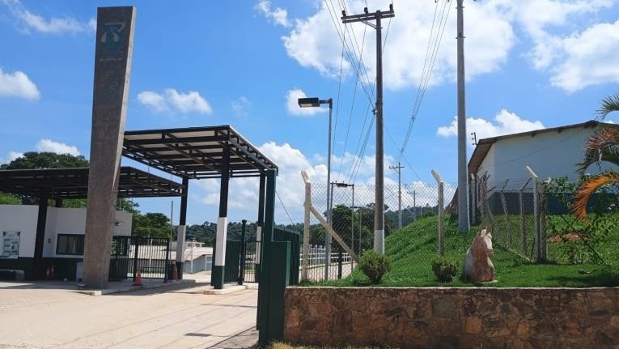
Imagem: Felipe Aparecido

- Apresentação: A Fazenda São Joaquim, em Araçariguama, é uma extensão do Instituto Butantan de São Paulo, que é um órgão da Secretaria de Estado da Saúde. Ela tem como principal finalidade realizar pesquisas e abriga os cavalos utilizados na produção de plasma equino, que é fundamental para a fabricação dos soros antivenenoso do instituto, utilizados para o tratamento de vítimas de mordidas e picadas peçonhentas no Brasil. Além disso, a fazenda também realiza ações de preservação e reflorestamento da Mata Atlântica paulista.

- Localização Ambiência: A Fazenda localiza-se na Estrada Fazenda Butantã, s/n – Butantã. Em zona rural a 6 km da Praça Albertino de Castro Prestes.

- Contatos: Para contato, dispõe do seguinte telefone 11 2627-9808 ou site www.butantan.gov.br.

- Sinalização e Caracterização: No acesso a Fazenda possui sinalização turística indicativa, conforme as recomendadas pela Organização Mundial do Turismo e pelo Ministério do Turismo. Entretanto, algumas placas estão deterioradas e desatualizadas.

- Via Terrestre e Utilização: Para acesso, inicialmente percorre-se um trecho de ruas asfaltadas e logo após uma estrada de chão batido, que está em condições regulares de tráfego por haver algumas imperfeições.

- Meios de Transporte ao Atrativo: Para chegar ao atrativo pode ser acessado de automóveis, motocicletas, bicicleta ou ônibus numa linha municipal disponibilizada pela empresa ônibus local.
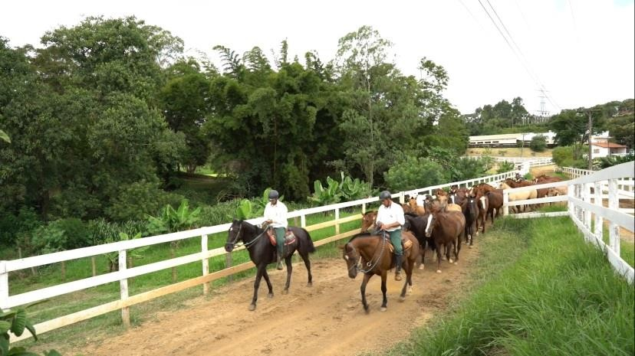
Imagem: repositorioacervohistorico.butantan.gov.br

- Estrutura Física: O local possui guarita de recepção, segurança, laboratório de pesquisa, baias para os animais e sanitários.

- Funcionamento e Fluxo Turístico: O funcionamento é de segunda a sexta feira em horário comercial. O local destina-se a manipulação de soro antiofídico e a visitação é aberta a grupos de estudos previamente agendados e visitas técnicas de funcionários do Estado.

Gastronomia Restaurante Casarão 54
Imagem: Felipe Aparecido

- Apresentação: Estabelecimento destinado a oferecer serviços de refeição a La Carte, em um sítio de origem Bandeirante do século VXII cujas atividades tiveram início por volta de 1972. Restaurante tradicional de comida típica do campo, os principais pratos são carnes e massas, dentre as carnes, destacamos o Leitão à Pururuca, Frango Festival e Costela de Boi no Bafo, todos assados por 12 horas no forno a lenha. Já as massas, temos como destaque os nhoques de batata e à triestina (nhoque de pão) servidos com um saboroso molho de tomate de receita italiana. É servido ainda, deliciosos doces caseiros de abóbora, coco e leite, arroz doce e pudim de leite, todos preparados na fazenda.
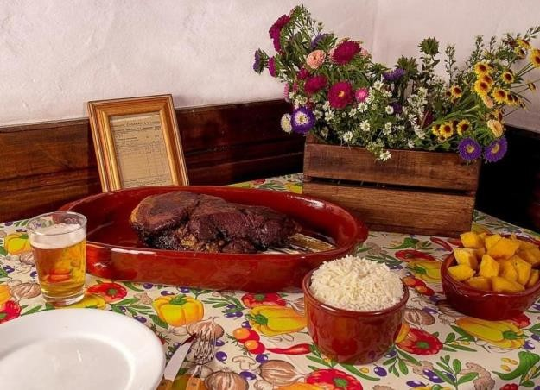
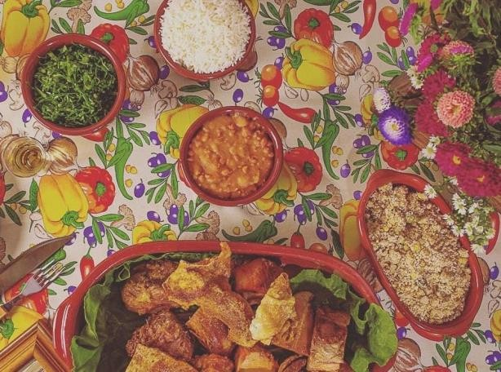
Imagens: Instagram @restaurantecasarao54

- Localização e Ambiência: O empreendimento está localizado na Rodovia Pref. Lívio Tagliassachi km 01, em zona considerado rural e próximo ao trevo da Rodovia Pres. Castello Branco km54 sentido São Roque.

- Contatos: Os contatos podem ser feitos por meio do telefone 11 94305-0922, do site casarão54.com.br onde é possível conhecer os serviços e visualizar a estrutura disponível.
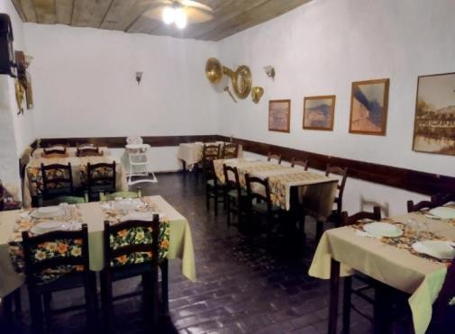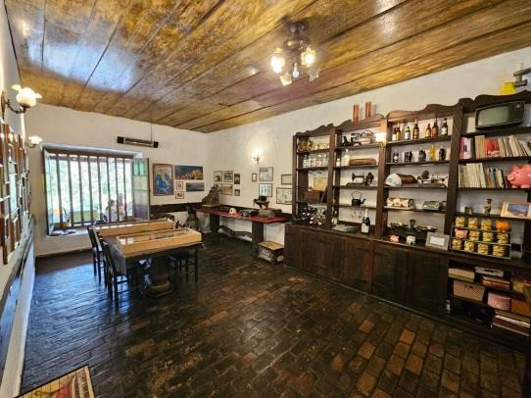
Imagens: Felipe Aparecido

- Sinalização e Caracterização: No acesso ao Restaurante possui sinalização turística indicativa, conforme as recomendadas pela Organização Mundial do Turismo e pelo Ministério do Turismo. Entretanto, algumas placas estão deterioradas e desatualizadas.

- Via Terrestre e Utilização: Para acesso, inicialmente percorre-se rodovias asfaltadas em bom estado de conservação e logo após uma estrada de chão batido, que está em condições regulares de tráfego por haver algumas imperfeições.

- Meios de Transporte ao Atrativo: Os principais meios de transporte são: automóveis, motocicletas ou bicicleta, além de táxis situados próximo à Praça Albertino de Carlos Prestes.

- Geração de Emprego: Possui 04 empregados permanentes e contrata 10 empregados temporários mensais.

- Estrutura Física: O restaurante tem capacidade para atender até 350 pessoas sentadas em diversos ambientes. Possui playground e lago com pedalinho, estacionamento, sanitários, iluminação, ponto de energia elétrica e segurança, para acessibilidade possuem rampas, vagas de estacionamento exclusivas e instalações sanitárias adaptadas.

- Funcionamento e Fluxo Turístico: De janeiro a dezembro, aos sábados, domingos e feriados das 11h00 às 16h00. De acordo com o proprietário, o local recebe 300 pessoas por dia de funcionamento e em datas comemorativas cerca de 500 pessoas. São aceitos cartões de crédito e débito ou dinheiro (moeda brasileira).

Restaurante Rancho Português 53
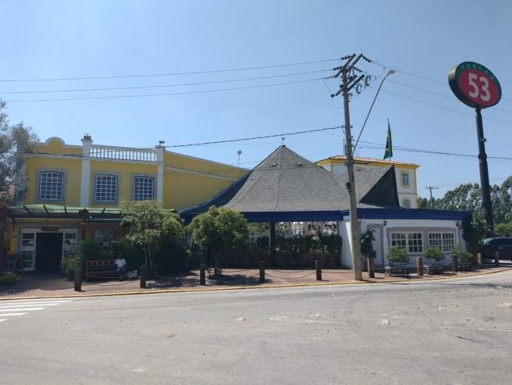
Imagem: Felipe Aparecido

- Apresentação: Estabelecimento privado, cujas atividades tiveram início a partir do ano de 1998, destinado à comercialização à La carte de serviços e produtos gastronômicos típicos de Portugal com destaque especial ao bacalhau. Trazendo em seu cardápio petiscos, pratos da cozinha portuguesa e doces tradicionais, conta com uma ampla seleção dos melhores vinhos, com os rótulos portugueses em destaque, mas sem deixar de lado garrafas exclusivas de regiões consagradas como França e Itália. No Rancho Português ocorrem quinzenalmente apresentação de música portuguesa ao vivo na qual são interpretadas clássicos do fado. Possui empório com uma variedade de louças, queijos, frutas da época e delícias lusitanas. O estabelecimento possui registro CADASTUR atividade Restaurante, Cafeteria, Bar e Similares, com número de cadastro 04.907.334/0001-02.
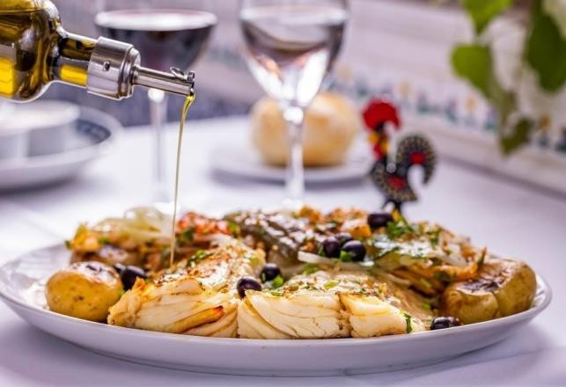
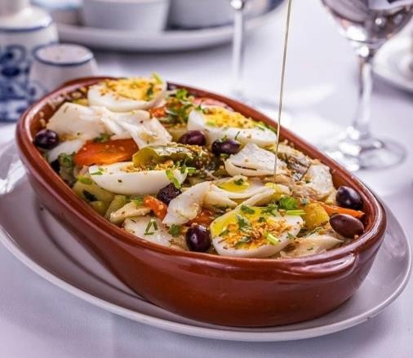
Imagens: Instagram @ranchoportugues53

- Localização e Ambiência: Empreendimento localizado na Rua Nossa S. da Penha, 01 – Ronda, km 53 da Rod. Pres. Castello Branco, há 3 km do centro de Araçariguama.

- Contatos: Os contatos podem ser feitos por meio de telefones 11 4136-1381, 11 97431-4439 ou pelo site www.ranchoportugues.com.br, que é possível conhecer os produtos e serviços e visualizar um pouco da estrutura disponível.

- Sinalização e Caracterização: No acesso ao restaurante não possui sinalização turística indicativa.

- Via Terrestre e Utilização: Para acesso, inicialmente percorre-se rodovias Presidente Castello Branco, asfaltada em bom estado de conservação.

- Meios de Transporte ao Atrativo: Os principais meios de transporte são: automóveis, motocicletas ou bicicleta, além de táxis situados próximo à Praça Albertino de Carlos Prestes.

- Geração de Empregos: O restaurante possui 82 funcionários permanentes, e não costuma contratar funcionários temporários.
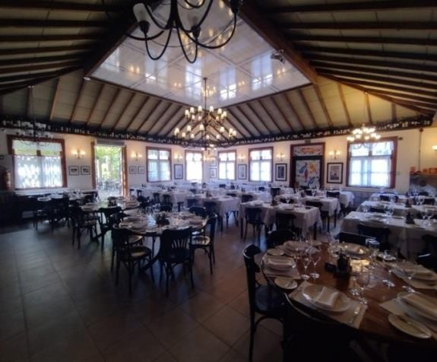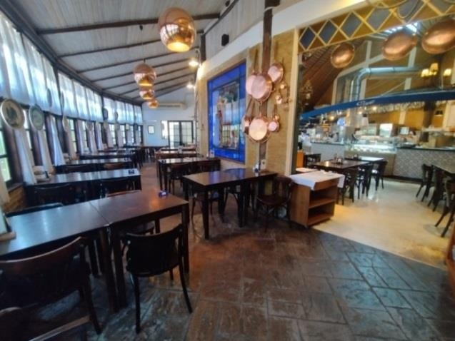
Imagens: Felipe Aparecido

- Estrutura Física: Sua estrutura de restaurante e lanchonete comporta até 294 pessoas sentadas em diversos ambientes. Possui jardins, música ambiente, ar condicionado e estacionamento, para acessibilidade possuem vagas de estacionamento exclusivas, mesas e instalações sanitárias adaptadas.

- Funcionamento e Fluxo Turístico: Funciona de janeiro a dezembro, de segunda à sábado das 06h00 às 23h00 e aos domingos das 06h00 às 21h00 atende em média, cerca de 500 pessoas por dia. São aceitos cartões de crédito e débito ou dinheiro (moeda brasileira).

Ecoparada Madero
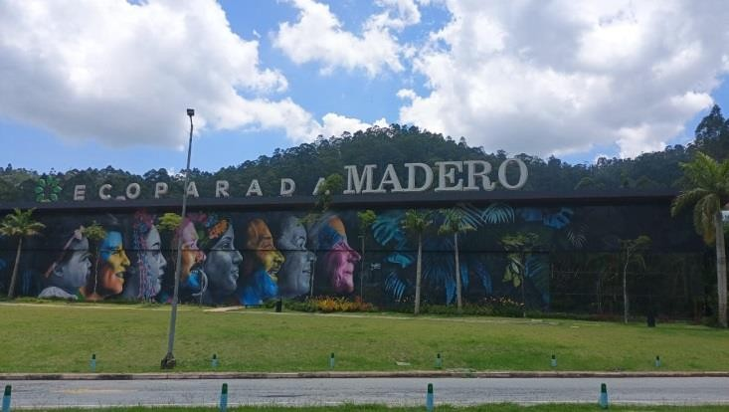
Imagem: Felipe Aparecido

- Apresentação: O complexo gastronômico reúne seis restaurantes do Grupo Madero, e a diversidade de produtos atende todos os públicos e suas preferências com hambúrgueres, sanduíches, saladas, aperitivos, cafés especiais, sorvetes, e muito mais. Além disso, no Empório Madero, é possível adquirir itens de conveniência e produtos exclusivos. A Ecoparada Madero representa muito mais do que um empreendimento gastronômico, ela é um infinito de experiências, lazer e conforto para a família, com toques de modernidade, inovação e sustentabilidade. Possui CADASTUR atividade Restaurante, Cafeteria, Bar e Similares, com número de cadastro 13.783.221/0183-34.
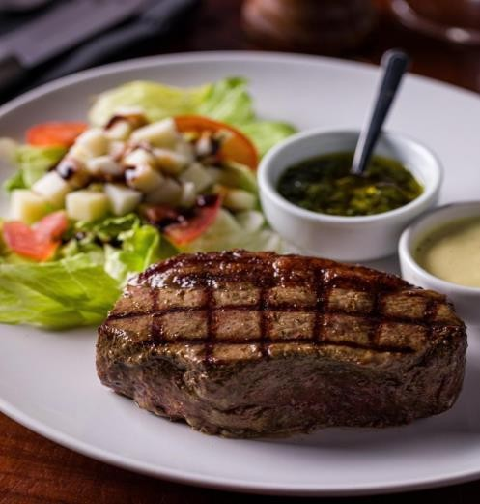
Imagens: Instagram @ecoparadamadero

- Localização e Ambiência: O empreendimento está localizado na Rod. Pres. Castello Branco km44, há 8 km do centro de Araçariguama.

- Contatos: Os contatos podem ser feitos por meio de telefone 11 2050-0250 ou pelo site www.ecoparadamadero.com.br, que é possível conhecer os serviços disponíveis.

- Sinalização e Caracterização: No acesso ao restaurante não possui sinalização turística indicativa.

- Via Terrestre e Utilização: Para acesso, inicialmente percorre-se rodovias Presidente Castello Branco, asfaltada em bom estado de conservação.

- Meios de Transporte ao Atrativo: Os principais meios de transporte são: automóveis, motocicletas ou bicicleta, além de táxis situados próximo à Praça Albertino de Carlos Prestes.

- Geração de Empregos: O restaurante possui 120 funcionários permanentes, e costuma contratar 20 funcionários temporários.
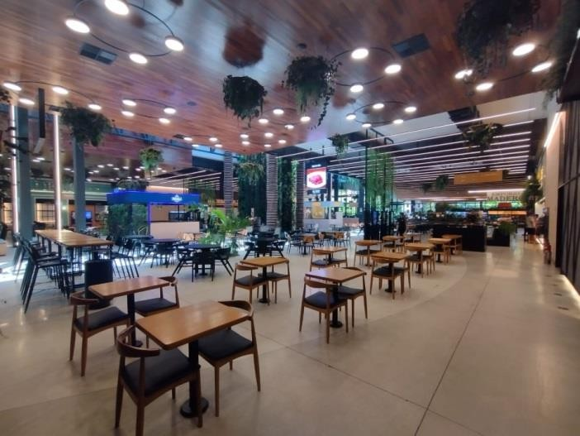
Imagem: Felipe Aparecido

- Estrutura Física: O projeto arquitetônico contempla muita sofisticação, modernidade e conforto, e traz as necessidades dos clientes como prioridade em todos os ambientes, comporta até 411 pessoas sentadas. Com totens de autoatendimento, estacionamento, sanitários, espaço kids, espaço pet, bicicletário, wi-fi e ar-condicionado, para acessibilidade possuem vagas de estacionamento exclusivas, mesas e instalações sanitárias adaptadas.

- Funcionamento e Fluxo Turístico: Funciona de janeiro a dezembro, de segunda à domingo das 07h00 às 23h00, com o fluxo da Rod. Pres. Castello Branco o complexo tem fluxo estimado de 5.000 pessoas por dia. São aceitos cartões de crédito e débito ou dinheiro (moeda brasileira).

Megalodon - Restaurante

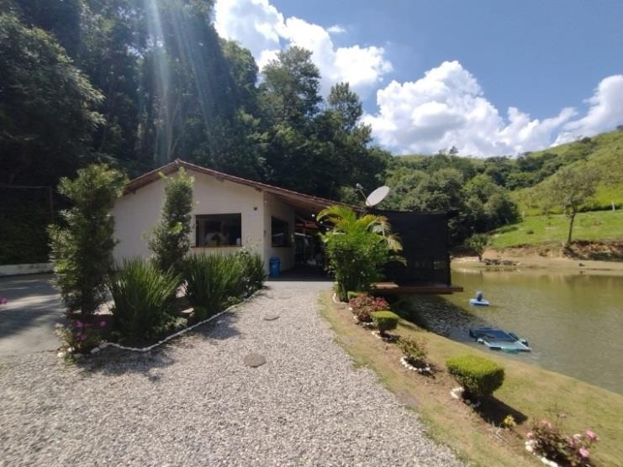
Imagem: Felipe Aparecido

- Apresentação: Estabelecimento privado cujas atividades tiveram início no ano de 2019 destina-se a atividades de pesca e comercializar refeições. As opções variam conforme o dia e é utilizado o serviço a La carte, prato chefe file de tilápia fresca na nata.
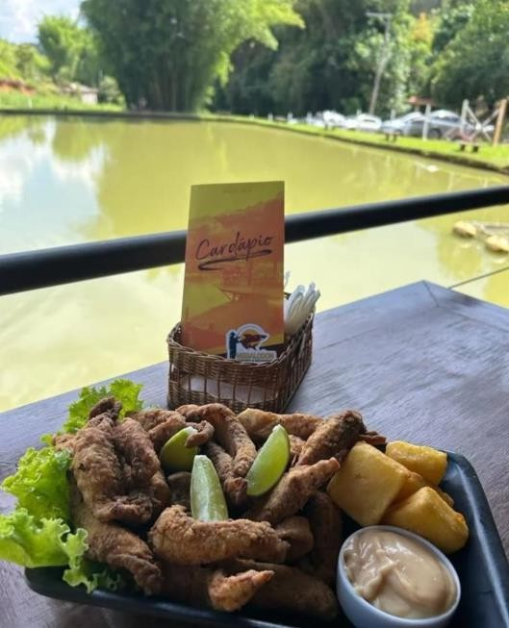
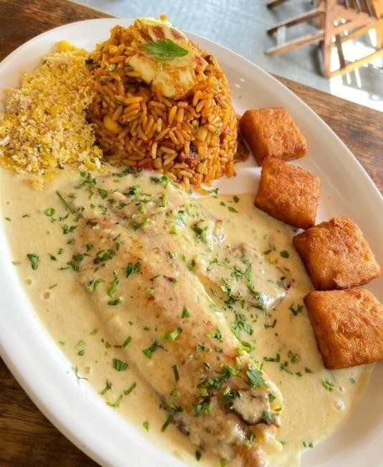
Imagem: Instagram @megalodonpesqueiro

- Localização e Ambiência: Localiza-se na Est. Do Imperador, 287 – Bom Jardim. Zona considerada rural há 2,5 km do centro de Araçariguama

- Contatos: Os contatos podem ser feitos pelo telefone 11 99913-9986 e e-mail: pesqueiromegalodon@gmail.com.

- Sinalização e Caracterização: O local possui sinalização de indicação em alguns pontos da via.

- Via Terrestre e Utilização: O principal meio de acesso está pavimentado em asfalto, existe um trecho na rua de chão batido. Em geral sua conservação é boa.

- Meios de Transporte ao Atrativo: Os principais meios de transporte são o automóvel, motocicletas, bicicletas, ônibus da linha municipal Butantã, além de táxis situados próximo à Praça Albertino de Carlos Prestes.

- Geração de Emprego: Possui 05 empregados permanentes e quando necessário contrata em media 10 empregados temporários.

- Estrutura Física: Edificação térrea, com lago para a pratica de pesca no sistema pesk- pag. Possui sanitários; estacionamento e o ambiente comportam até 180 pessoas, para acessibilidade possuem rampas e vagas de estacionamento exclusivas.
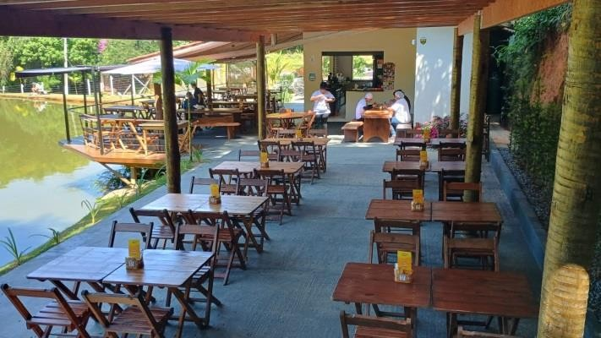
Imagem: Felipe Aparecido

- Funcionamento e Fluxo Turístico: De janeiro a dezembro, de terça a domingo e feriados, das 08h00 às 17h00. De acordo com o proprietário, o local recebe 100 pessoas por dia de funcionamento e aos finais de semana e datas comemorativas cerca de 300 pessoas. São aceitos cartões de crédito e débito ou dinheiro (moeda brasileira).

Área 51
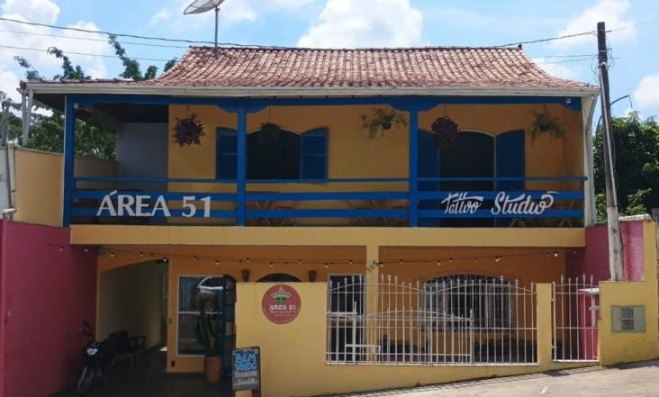
Imagem: Felipe Aparecido

- Apresentação: Estabelecimento privado cujas atividades tiveram início no ano de 2020 destinado a comercializar refeições tex-mex (mexicana com texana), hambúrgueres artesanais e opções a La carte no almoço. No local é servido rodizio de comida mexicana com diversas opções de tacos, burritinhos e nachos, em ambiente agradável com apresentação musical aos finais de semana.
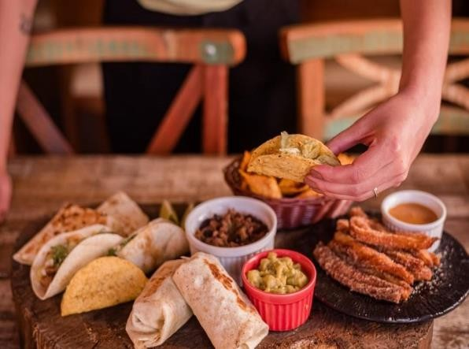
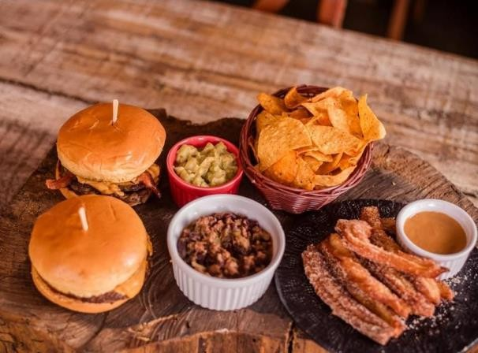
Imagens: Instagram @area51_araca

- Localização e Ambiência: Localiza-se na Rua José Manoel Rodrigues, 105 – Cintra Gordinho. Zona considerada urbana a 500m do centro de Araçariguama

- Contatos: Os contatos podem ser feitos pelo telefone 11 93928-7538 e e-mail: area51texmex@gmail.com.

- Sinalização e Caracterização: O acesso ao restaurante não possui sinalização indicativa.

- Via Terrestre e Utilização: Para acesso, percorrem-se ruas em asfalto, dentro da área urbana próximo ao Centro, em condições de uso boas.

- Meios de Transporte ao Atrativo: Os principais meios de transporte são: automóveis, motocicletas e bicicleta.

- Geração de Emprego: Possui 09 empregados permanentes e quando necessário contrata em media 04 empregados temporários.
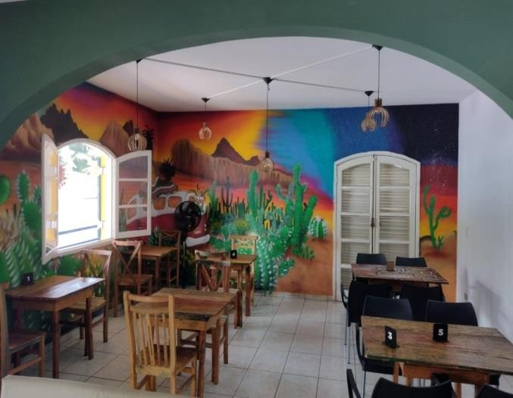
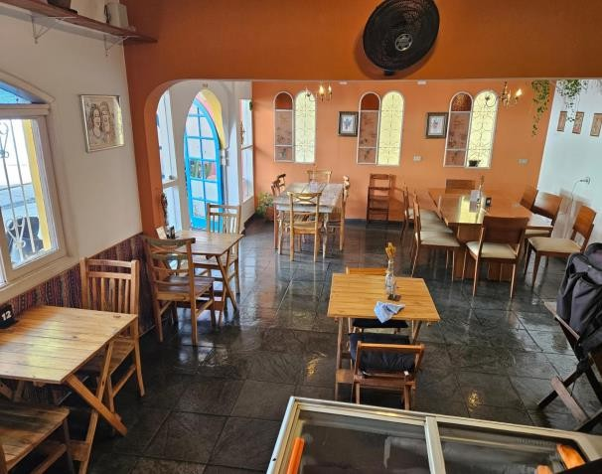
Imagens: Felipe Aparecido

- Estrutura Física: Edificação conta com dois ambientes e varanda onde são distribuídas as mesas, conta com decoração mexicana e ambiente pet friendly. Possui sanitários, o ambiente comportam até 70 pessoas e disponibilizam locais térreos com fácil acessibilidade.

- Funcionamento e Fluxo Turístico: De janeiro a dezembro, de terça a sábado, das 11h00 às 14h00 e das 18h00 as 23h00. São aceitos cartões de crédito e débito ou dinheiro (moeda brasileira). O local costuma ter um fluxo de aproximadamente 30 pessoas por dia e aos finais de semana o numero chega a 80 pessoas.

Cerveja Ranchera & Tranquera
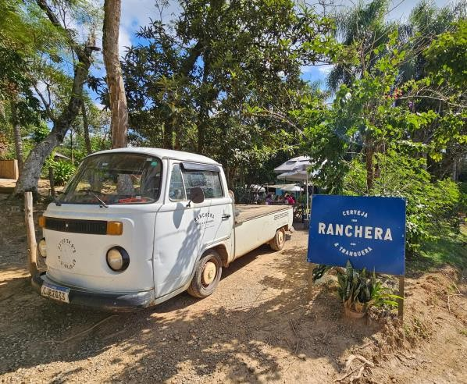
Imagem: Felipe Aparecido

- Apresentação: Estabelecimento privado cujas atividades tiveram início no ano de 2020 em um rancho de 1962, micro cervejaria oferece suas cervejas artesanais, chips de batata doce, choripan, lanches, empanadas e muito mais. No local é possível adquirir produtos customizados da cervejaria e antiguidades, conta com apresentação musical e é um ambiente pet friendly.
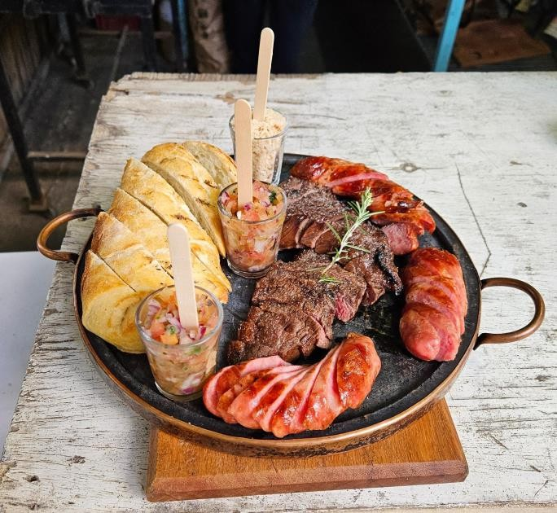
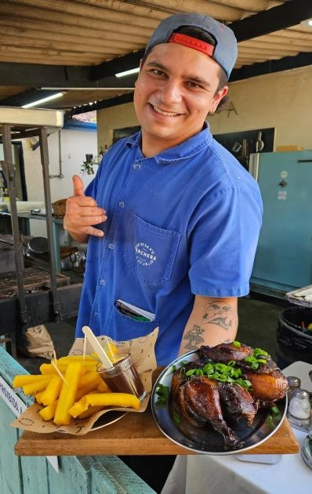
Imagens: Felipe Aparecido

- Localização e Ambiência: Localiza-se na Est. Do Mombaça, 25 – Pousada dos Bandeirantes. Zona considerada rural, próximo a Rod. Lívio Tagliassachi, há 8 km do centro de Araçariguama.

- Contatos: Os contatos podem ser feitos pelo telefone 11 99609-8333 e e-mail: cervejaranchera@gmail.com.

- Sinalização e Caracterização: No acesso ao restaurante possui placas de sinalização indicativa.

- Via Terrestre e Utilização: Para acesso, inicialmente percorre-se rodovias Presidente Castello Branco, Rodovia Pref. Lívio Tagliassachi, uma rua asfaltada e existe um trecho de chão batido, em geral com sua conservação boa.

- Meios de Transporte ao Atrativo: Os principais meios de transporte são: automóveis, motocicletas ou bicicleta, além de táxis situados próximo à Praça Albertino de Carlos Prestes.

- Geração de Emprego: Possui 02 empregados permanentes e quando necessário contrata em media 05 empregados temporários.

- Estrutura Física: Edificação térrea cercada por coqueiros com mesas e cadeiras de madeira. Possui som ambiente, playground, redário, sanitários; estacionamento e mesas em ambientes ao ar livre que comportam até 90 pessoas.
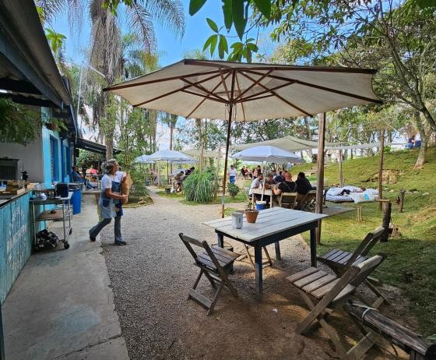
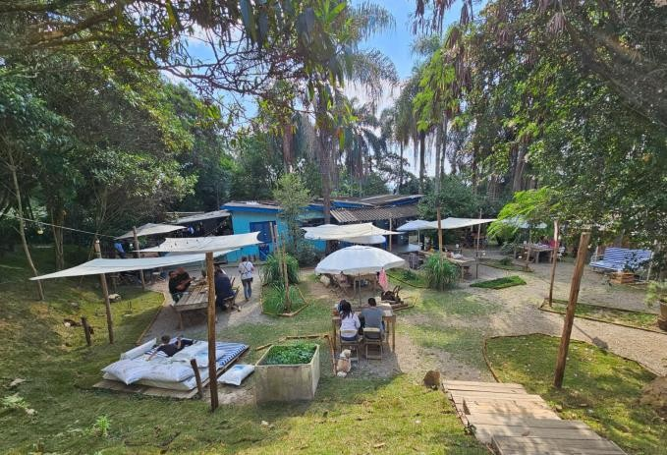
Imagens: Felipe Aparecido

- Funcionamento e Fluxo Turístico: De janeiro a dezembro, aos sábados, domingos e feriados, das 08h00 às 18h00. São aceitos cartões de crédito e débito ou dinheiro (moeda brasileira). O local costuma ter um fluxo de aproximadamente 120 pessoas por dia de funcionamento.

Eventos

Festas, comemorações e atividades esportivas realizadas tradicionalmente em Araçariguama com grande participação de público.

Rodeio de Araçariguama

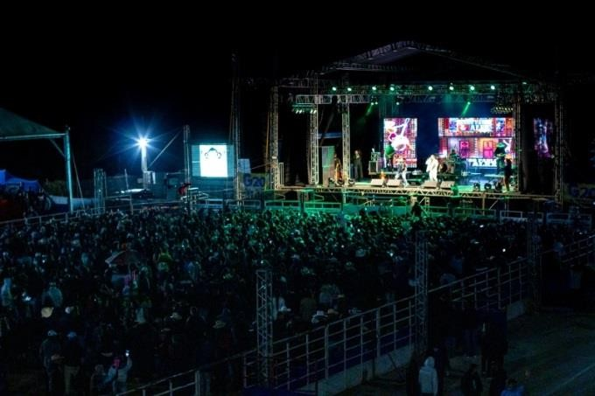
Imagem: Edson Assis / Prefeitura Municipal

- Apresentação: Realizado atualmente na Arena América, no parque da mina, a Festa do Peão de Araçariguama conta com rodeio de cavalos e de touros, prova dos três tambores, praça de alimentação e parque de diversões. A grade de shows também é um destaque à parte, com grandes nomes da música sertaneja no Brasil.

- Localização e Ambiência: o Evento é realizado no complexo do Parque da Mina, s/n
- Cintra Gordinho.

  - Contatos: Os contatos podem ser feitos através de canais de comunicação disponibilizados próximo a data do evento, e informações através da Secretaria de Cultura e Turismo por e-mail: turismo@aracariguama.sp.gov.br ou pelo telefone 11 4204-1443.

  - Sinalização e Caracterização: Existe sinalização indicativa e turística, porem com algumas placas deterioradas e desatualizadas, sobre o evento é disponibilizadas placas na Praça Albertino de Castro Prestes com instruções auxiliando a circulação de carros.

  - Via Terrestre e Utilização: Inicialmente as opções apresentam boas condições de acesso, partindo das rodovias e logo em seguida as ruas urbanas. A principal rodovia utilizada é a Pres. Castello Branco com fluxo intenso, entretanto, proporciona segurança aos motoristas. Já as ruas urbanas, apresentam algumas restrições, como: pavimentação irregular, ruas estreitas e pouca conservação, que levam um intenso fluxo de automóveis causando baixo escoamento para emergências.

  - Meios de Transporte ao Atrativo: O principal meio de transporte é automóvel, motocicleta, taxi e também pode ser feito o trecho a pé.

  - Geração de Emprego: Para realização do evento são contratados em media 100 empregados temporários.
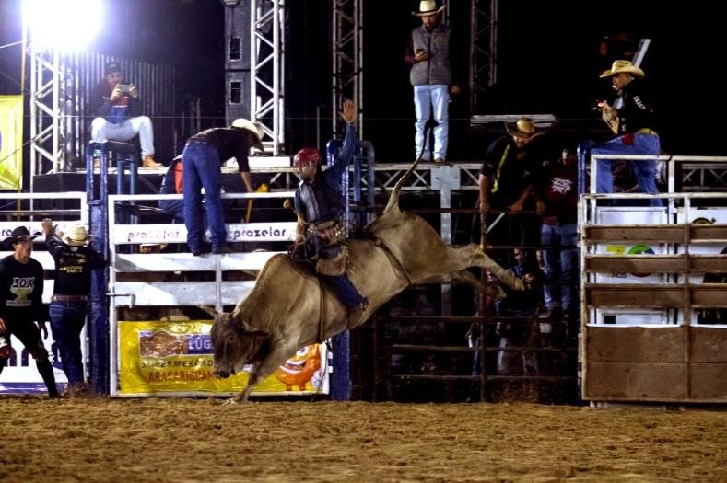
Imagem: Edson Assis / Prefeitura Municipal

  - Facilidades e Infraestrutura: A venda de ingresso é distribuída em alguns pontos do município e também se encontra em outros locais da região. O local conta com arquibancada fixa, iluminação e área coberta. Para realização do evento é disponibilizado bilheteria, sanitários, estrutura de camarote e área de enfermagem.

  - Fluxo Turístico e Descrição: A edição do Rodeio de Araçariguama ocorre anualmente, geralmente no mês de setembro. Não há nenhum estudo que limite o acesso de pessoas no local. O maior fluxo de visitante é da região, em especial os municípios limítrofes, como: São Roque, Santana de Parnaíba e Pirapora do Bom Jesus. O evento é de grande porte, porque possui um complexo com vários eventos simultâneos. Por meio de grandes atrações artísticas, o evento atinge aproximadamente 20 mil pessoas por dia.

Festa da Padroeira

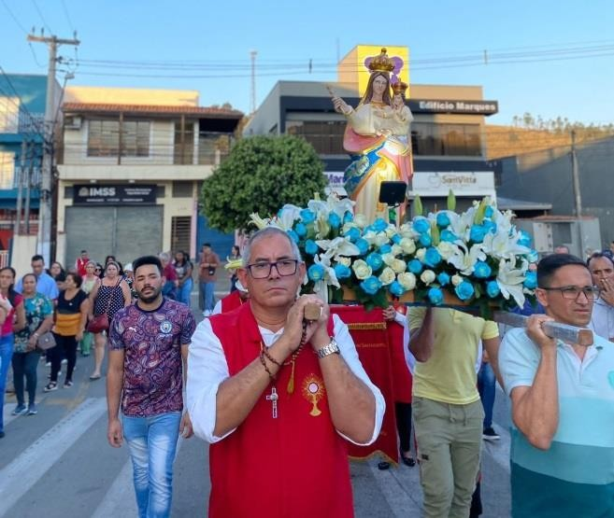
Imagem: Paroquia Nossa Senhora da Penha

  - Apresentação: A centenária e grandiosa festa em honra a Nossa Senhora da Penha, Padroeira de Araçariguama, conta com programação religiosa e festiva tendo o seu principal momento, no dia 16 de setembro, a solenidade com procissão e santa missa na Praça Albertino de Castro Prestes.

  - Localização e Ambiência: O evento ocorre na Praça Albertino de Castro Prestes, no centro de Araçariguama a 650 metros da Rodovia Pres. Castello Branco.

  - Contatos: Os contatos podem ser feitos através dos telefones 11 4136-1284, 11 91820-1248 ou e-mail: paroquiadearacariguama@uol.com.br

  - Sinalização e Caracterização: Para o evento não possui sinalização turística padrão da Organização Mundial do Turismo.

  - Via Terrestre e Utilização: O acesso a Praça Albertino de Castro Prestes é totalmente asfaltado, em condições boas por estar na região central da cidade.

  - Meios de Transporte ao Evento: Os principais meios de transporte para o evento são automóveis, motocicletas e a pé.

  - Facilidades e Infraestrutura: O evento acontece na primeira quinzena do mês de setembro, tendo o dia 16 como a principal festividade. É disponibilizado praça de alimentação, banheiros e parque de diversões.
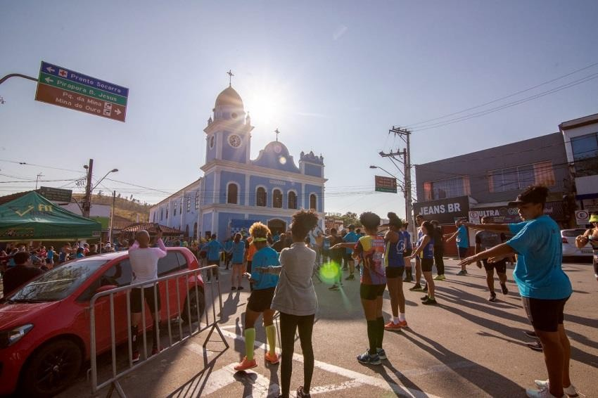
Imagem: Edson Assis / Prefeitura Municipal

  - Fluxo Turístico e Descrição: Esse evento atinge um público de cerca de 2 mil pessoas por dia e no dia 16 reúne cerca de 5 mil pessoas. Entre moradores e visitantes de diversas localidades. O evento consiste na realização de missas campais, novena, procissão em devoção a Nossa Senhora da Penha, shows de artistas locais e regionais, eventos esportivos, leilão e desfile de caminhões de areia.

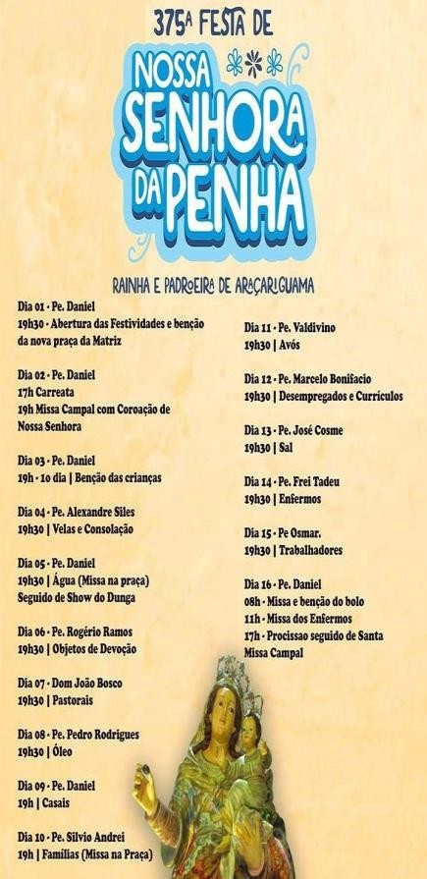
Imagem: cartaz divulgação 2023

Festa da Emancipação

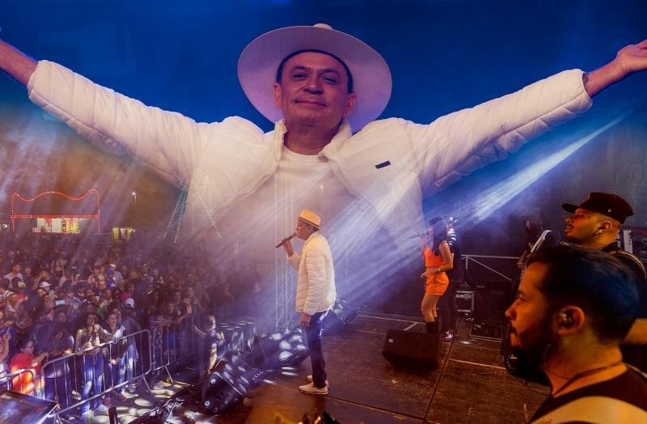
Imagem: Edson Assis / Prefeitura Municipal

  - Apresentação: É celebrada a emancipação político-administrativa de Araçariguama, com uma série de eventos cívicos, culturais, sociais, esportivos e educacionais. As festividades são realizadas no mês de maio, com os tradicionais eventos na semana do dia 19, data oficial da comemoração.
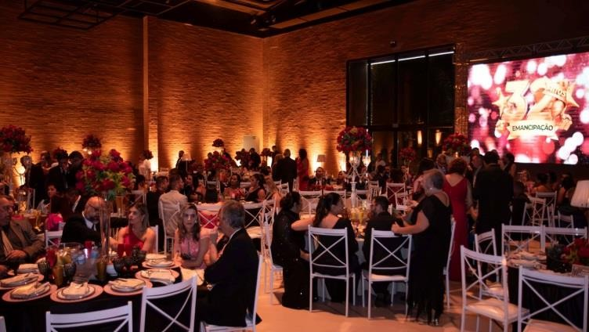
Imagem: Edson Assis / Prefeitura Municipal

  - Localização e Ambiência: Os eventos acontecem no Ginásio dos Campeões Rua Espírito Santo, s/n - Jardim Brasil, na Praça Albertino de Castro Prestes - Centro e no Parque da Mina – Cintra Gordinho.

  - Contatos: Os contatos podem ser feitos através da Secretaria de Cultura e Turismo por e-mail: turismo@aracariguama.sp.gov.br ou pelo telefone 11 4204-1443.

  - Sinalização e Caracterização: Para o evento não possui sinalização turística.

  - Via Terrestre e Utilização: O acesso aos locais de realização é totalmente asfaltado, em condições boas por estar na região central da cidade.

  - Meios de Transporte ao Evento: Os principais meios de transporte para o evento são automóveis, motocicletas e a pé.

  - Facilidades e Infraestrutura: O evento ocorre no mês de maio em diversas localidades, geralmente para atendimento dos participantes são disponibilizados praça de alimentação, playground, banheiros e bebedouros.
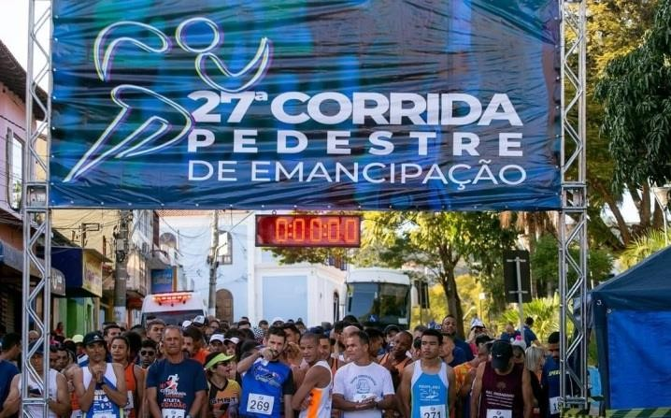
Imagem: Edson Assis / Prefeitura Municipal

  - Fluxo Turístico e Descrição: Esse evento atinge um público de cerca de 10 mil pessoas por edição. Entre moradores e visitantes de diversas localidades. O evento consiste na realização de shows de artistas locais e regionais, corrida de pedestres, festival esportivo, apresentações de danças das oficinas da Casa da Cultura Cora Coralina, setor de alimentação, além disso, ocorre uma sessão solene na Câmara Municipal de Vereadores.
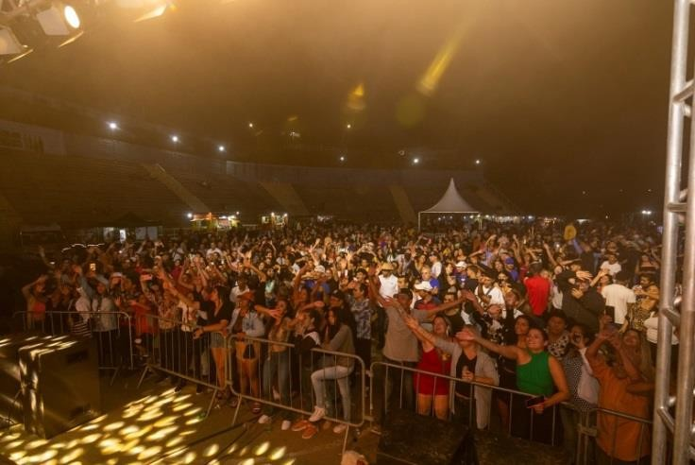
Imagem: Edson Assis / Prefeitura Municipal

Espetáculo de Dança – CCCC

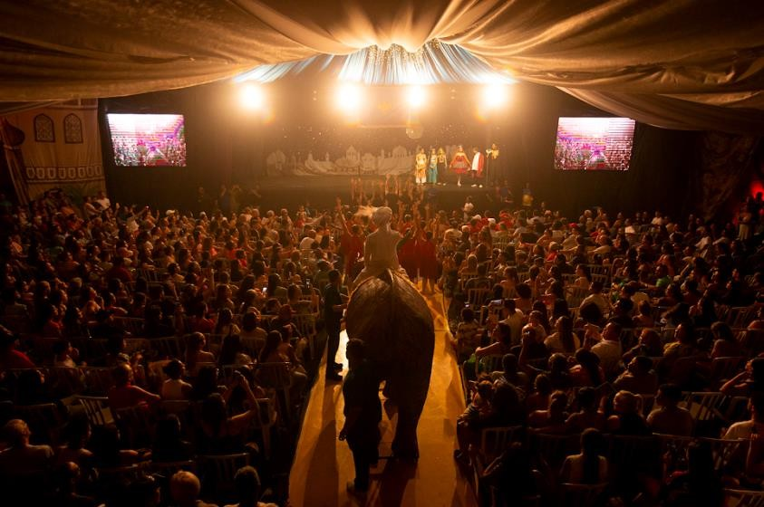
Imagem: Edson Assis / Prefeitura Municipal

  - Apresentação: Espetáculo de dança realizado pelas oficinas de dança da Casa da Cultura Cora Coralina (CCCC) desde o ano de 2008. As coreografias são realizadas por alunos com idade a partir de 04 anos nas modalidades: ballet clássico, jazz, dança contemporânea, danças urbanas e sapateado.

  - Localização e Ambiência: O evento ocorre no Ginásio dos Campeões. Sua localização está na Rua Espírito Santo, s/n, Jardim Brasil 600 metros da Rodovia Pres. Castello Branco.

  - Contatos: Os contatos podem ser feitos através da Secretaria de Cultura e Turismo por e-mail: turismo@aracariguama.sp.gov.br ou pelo telefone 11 4204-1443.

  - Sinalização e Caracterização: Para o evento é feita sinalização nas ruas para orientação dos fluxos, entretanto, não possui sinalização turística padrão da Organização Mundial do Turismo.

  - Via Terrestre e Utilização: O acesso ao ginásio é totalmente asfaltado, em condições boas por estar na região central da cidade.

  - Meios de Transporte ao Evento: Os principais meios de transporte para o evento são automóveis, motocicletas e a pé.

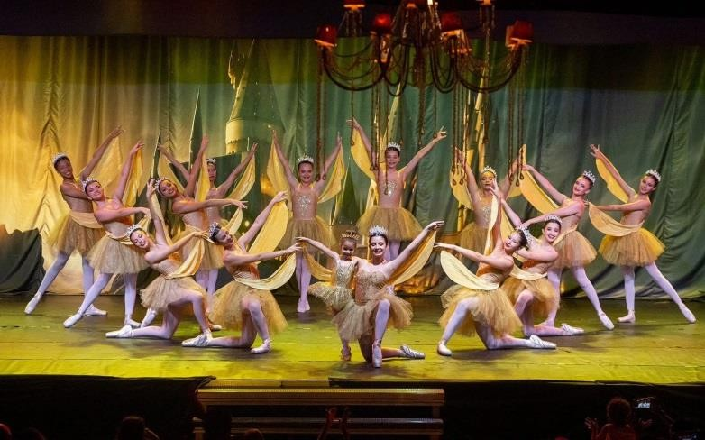
Imagem: Edson Assis / Prefeitura Municipal

  - Facilidades e Infraestrutura: O evento disponibiliza de recepção. O evento ocorre em 02 dias, geralmente no primeiro final de semana do mês de dezembro, fechando as atividades anuais da Casa da Cultura. Para atendimento dos participantes são disponibilizados cadeiras, telão, banheiros e bebedouros.

  - Fluxo Turístico e Descrição: Esse evento atinge um público de cerca de 3 mil pessoas por edição. Entre moradores e visitantes de diversas localidades. O evento consiste na realização de apresentações de danças das oficinas da Casa da Cultura Cora Coralina.

Festival de Inverno – CCCC


Imagem: Edson Assis / Prefeitura Municipal

  - Apresentação: O Festival, consolidado e reconhecido, é promovido pela Secretaria Municipal de Cultura e Turismo de Araçariguama com o propósito de valorizar e celebrar as manifestações artísticas e culturais do município. Ao longo do evento, os participantes podem desfrutar de uma variedade de atrações, incluindo apresentações de dança, shows, teatro, música, sarau, workshops e muitas outras atividades que enriquecem a cena cultural local. Uma oportunidade de fortalecer a identidade cultural e envolver toda a comunidade e visitantes em momentos de arte e convivência.

  - Localização e Ambiência: O evento ocorre no Ginásio dos Campeões. Sua localização está na Rua Espírito Santo, s/n, Jardim Brasil 600 metros da Rodovia Pres. Castello Branco.

  - Contatos: Os contatos podem ser feitos através da Secretaria de Cultura e Turismo por e-mail: turismo@aracariguama.sp.gov.br ou pelo telefone 11 4204-1443.

  - Sinalização e Caracterização: Para o evento não possui sinalização turística padrão da Organização Mundial do Turismo.

  - Via Terrestre e Utilização: O acesso ao ginásio é totalmente asfaltado, em condições boas por estar na região central da cidade.

  - Meios de Transporte ao Evento: Os principais meios de transporte para o evento são automóveis, motocicletas e a pé.
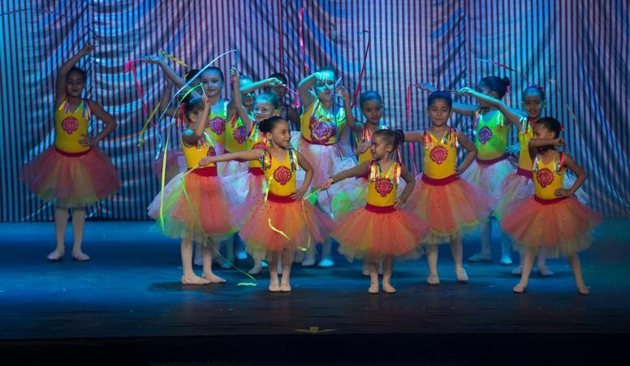
Imagem: Edson Assis / Prefeitura Municipal

  - Facilidades e Infraestrutura: O evento disponibiliza de recepção. O evento ocorre em 06 dias, geralmente no mês de junho. Para atendimento dos participantes são disponibilizados cadeiras, telão, banheiros e bebedouros.

  - Fluxo Turístico e Descrição: Esse evento atinge um público de cerca de 1.000 pessoas por edição. Entre moradores e visitantes de diversas localidades. O evento consiste na realização de apresentações de danças das oficinas da Casa da Cultura Cora Coralina.

Feira Noturna de Artesanato

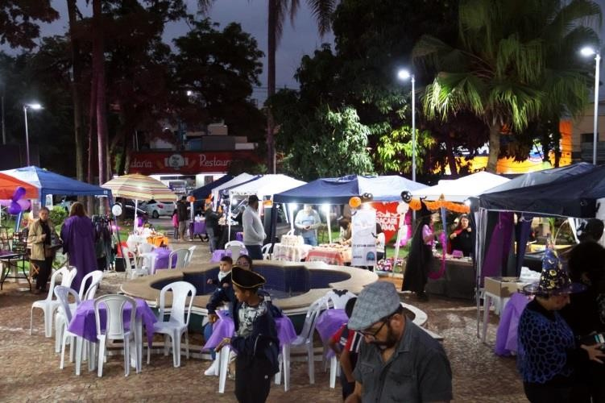
Imagem: Edson Assis / Prefeitura Municipal

  - Apresentação: Feira noturna que reúne artesãos e produtores rurais do município, de grande sucesso entre os consumidores com um trabalho bastante apreciado, realizada mensalmente e de acordo com o período acontece edições temáticas.

  - Localização e Ambiência: A feira é realizada na Praça Albertino de Castro Prestes - Centro.

  - Contatos: Os contatos podem ser feitos através de canais de comunicação disponibilizados próximo a data do evento, e informações através da Secretaria de Cultura e Turismo por e-mail: turismo@aracariguama.sp.gov.br ou pelo telefone 11 4204-1443.

  - Sinalização e Caracterização: Para o evento não possui sinalização turística padrão da Organização Mundial do Turismo.

  - Via Terrestre e Utilização: O acesso é totalmente asfaltado, em condições boas por estar na região central da cidade.

  - Meios de Transporte ao Evento: Os principais meios de transporte para o evento são automóveis, motocicletas e a pé.

  - Geração de Empregos: A feira possui 50 expositores entre artesãos e produtores.

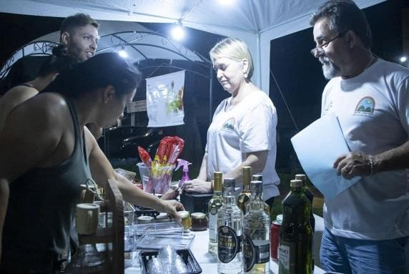
Imagem: Edson Assis / Prefeitura Municipal

  - Facilidades e Infraestrutura: O evento ocorre mensalmente, geralmente para atendimento dos participantes são disponibilizados praça de alimentação, playground, banheiros e bebedouros.

  - Fluxo Turístico e Descrição: Esse evento atinge um público de cerca de 500 pessoas por edição, entre moradores e visitantes de diversas localidades. O evento consiste na comercialização de diversos produtos artesanais e culinária típica da cidade, em cada edição o público pode apreciar apresentações de artistas locais.

Festa Junina – Cruz das Almas

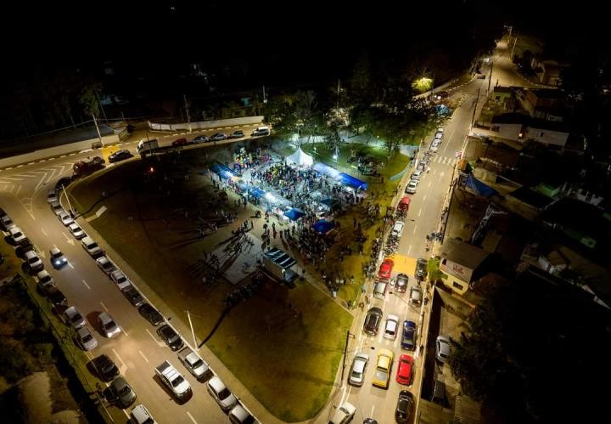
Imagem: Edson Assis / Prefeitura Municipal

  - Apresentação: A Festa Junina do Bairro Cruz das Almas é uma tradição anual realizada em junho na Praça Izabel de Moura Silva, com o propósito de celebrar santos católicos. Essa festa popular oferece dois dias de muita animação, com comidas típicas, músicas ao vivo e danças tradicionais, tudo pensado para proporcionar lazer, diversão e momentos de confraternização para toda a comunidade e visitantes.

  - Localização e Ambiência: Localiza-se no Bairro Cruz das Almas s/n, em zona considerada rural, próximo a condomínios residenciais. A 2,3 km da Praça Albertino de Castro Prestes.

  - Contatos: Os contatos podem ser feitos através da Secretaria de Cultura e Turismo por e-mail: turismo@aracariguama.sp.gov.br ou pelo telefone 11 4204-1443.

  - Sinalização e Caracterização: A facilidade do acesso ao local se dá em função da boa sinalização nas ruas do seu entorno. Entretanto, não possui placas de sinalização turística oficial, conforme as recomendadas pela Organização Mundial do Turismo e pelo Ministério do Turismo.

  - Via Terrestre e Utilização: As ruas do entorno com pavimento de asfalto, representam as principais vias de acesso aos bairros próximos, a conservação é boa.

  - Meios de Transporte ao Evento: O acesso pode ser feito de automóveis, motocicletas, bicicletas ou de ônibus da linha municipal Aparecidinha.

  - Facilidades e Infraestrutura: A praça abriga capela, quadra poliesportiva, playground, academia ao ar livre, árvores que propiciam pontos de sombras, bancos em concreto, lixeiras, iluminação em led, área gramada e rampas para a acessibilidade de portadores de deficiência ou mobilidade reduzida.
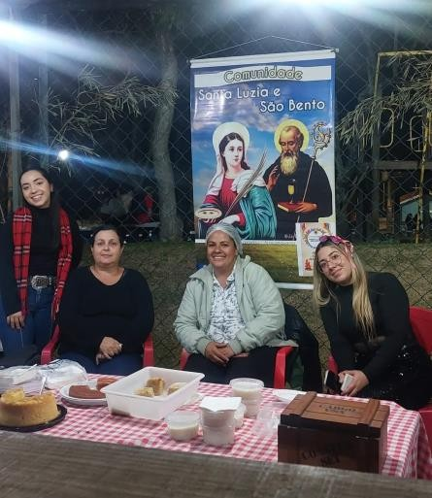

Imagem: Claudio Camargo

  - Funcionamento e Fluxo Turístico: Os visitantes desfrutam de uma verdadeira quermesse, com uma variedade irresistível de comidas típicas juninas, incluindo milho cozido, caldos diversos, chá de amendoim, vinho quente, quentão e pastel. Por se tratar de um espaço público próximo a sítios e chácaras existe fluxo de aproximadamente 500 visitantes durante o evento.

Tempermax MTB

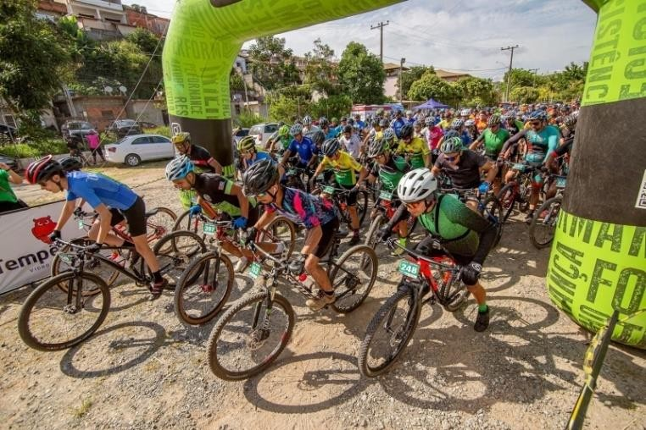
Imagem: Edson Assis / Prefeitura Municipal

  - Apresentação: A copa TEMPERMAX DE MTB é uma prova de ciclismo disputada nas categorias Fun; Sport (PCD, Gravel, Peso Pesado); e Pró (Dupla Masculina/Mista, E- Bike). Com edições anualmente ocorrendo em Araçariguama, o desafio percorre diversos pontos em meio a natureza com paisagens maravilhosas do município, o evento disponibiliza estrutura completa aos participantes se tornando assim um dos grandes eventos de MTB do interior de São Paulo.

  - Localização e Ambiência: De acordo com a edição, a largada e chegada do evento é realizada no complexo do Parque da Mina, s/n - Cintra Gordinho ou na Praça Santos Dumont Estrada Vicinal Ubaldo Lolli (Araçariguama – Pirapora) no km 1,5.

  - Contatos: Os contatos podem ser feitos através da TWA Sports por e-mail: twaeventosesportivos@gmail.com ou pelo telefone 15 98131-3541.

  - Sinalização e Caracterização: Para o evento é feita sinalização nas ruas para orientação dos fluxos, entretanto, não possui sinalização turística padrão da Organização Mundial do Turismo.

  - Via Terrestre e Utilização: O acesso aos locais de largada e chegada é totalmente asfaltado, em condições boas por estar na região central da cidade.

  - Meios de Transporte ao Evento: Os principais meios de transporte para o evento são automóveis, motocicletas e a pé.
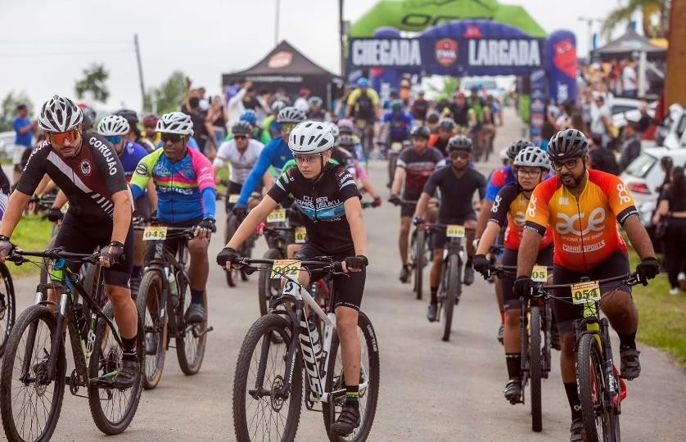
Imagem: Edson Assis / Prefeitura Municipal

  - Facilidades e Infraestrutura: O evento disponibiliza toda infraestrutura necessária aos participantes como por exemplo pontos de distribuição de água, frutas, batedores durante o percurso. O evento ocorre geralmente no primeiro semestre do ano, nos locais de realização possuem estacionamento, sanitários e bebedouros.

  - Fluxo Turístico e Descrição: Com a participação de 500 competidores por categoria, em média, esse evento atinge um público de cerca de 3 mil pessoas por edição. Entre moradores e visitantes de diversas localidades.

Meios de Hospedagem
Araçariguama apresenta diversos meios de hospedagem que se encaixam em algumas das categorias criadas pelo Ministério do Turismo, oferecendo serviços regulares.

Pousada Central Araçariguama
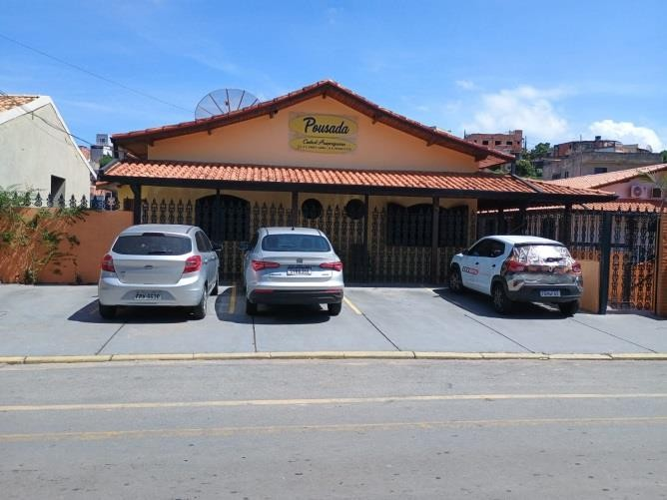
Imagem: Felipe Aparecido

  - Apresentação: Estabelecimento privado cujas atividades tiveram início no ano de 2014, a pousada está localizada no centro da cidade, ideal para quem deseja explorar tudo o que Araçariguama tem a oferecer. A pousada dispõe de quartos bem equipados, um atendimento personalizado, praticidade e uma atmosfera acolhedora de uma equipe dedicada a tornar sua estadia inesquecível.
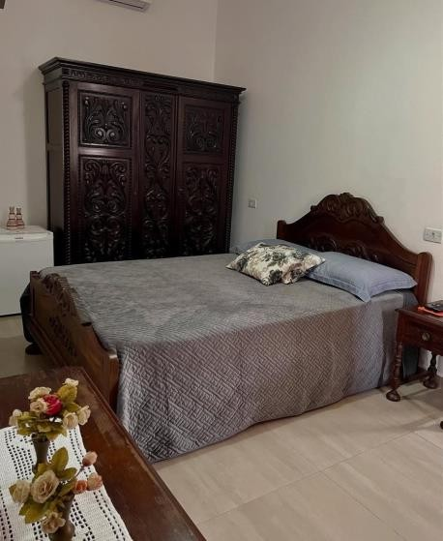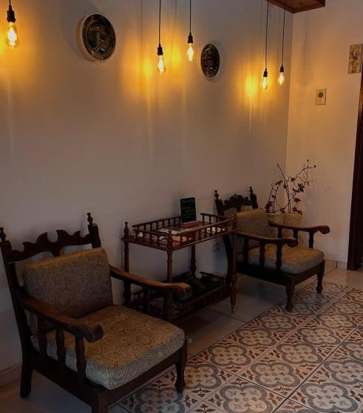
Imagens: Divulgação

  - Localização e Ambiência: Localizado na Rua Santa Cruz, 290 – Centro, em zona considerada urbana. A localidade está a 450m da Praça Albertino de Castro Prestes.

  - Contatos: As informações podem ser obtidas por meio do telefone 11 94007-5848, e- mail: pousadacentral290@gmail.com e site www.pousadacentralaracariguama.com.

  - Registro e Classificação do Meio de Hospedagem: Esse meio de hospedagem opera com o CNPJ 20.953.504/0001-33 na condição de Hotel, possui CADASTUR atividade meio de hospedagem, com número de cadastro 20.953.504/0001-33.

  - Sinalização e Caracterização: O local não possui sinalização de indicação.

  - Via Terrestre e Utilização: O principal meio de acesso está pavimentado em asfalto, em geral sua conservação é boa.

  - Geração de Emprego: Possui 04 empregados permanentes e não costuma contratar empregados temporários.
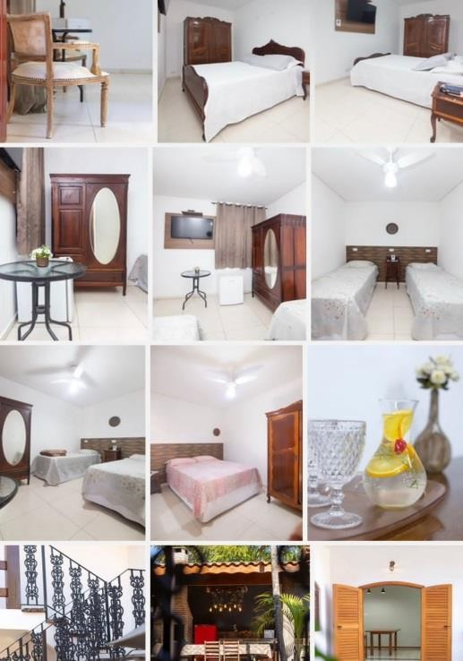
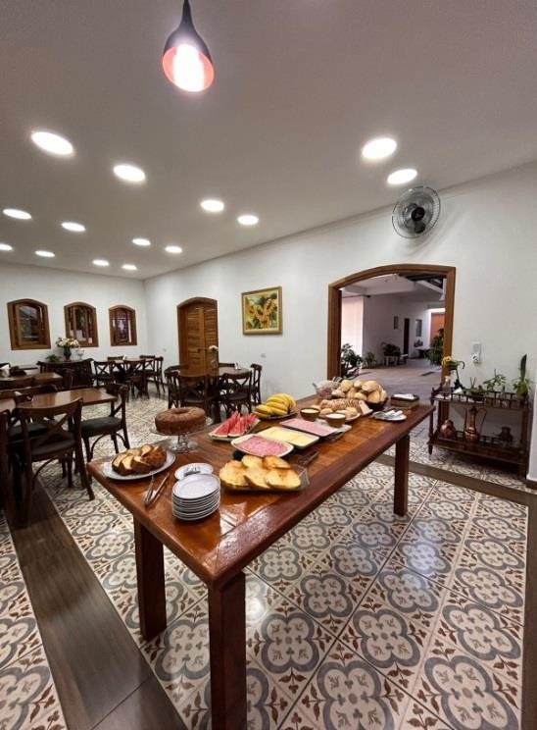
Imagens: Divulgação

  - Caracterizações Gerais: A pousada possui 22 apartamentos que tem um total de 50 leitos, área gourmet com fogão a lenha e churrasqueira, oferece café da manhã e vagas de estacionamento sujeito a disponibilidade. A taxa de ocupação média semanal é de 90% que se amplia aos finais de semana. As unidades habitacionais possuem tv smart; frigobar; ar- condicionado; wi-fi; voltagem de 110; chuveiros quentes e iluminação.

Pousada Espaço do Sol
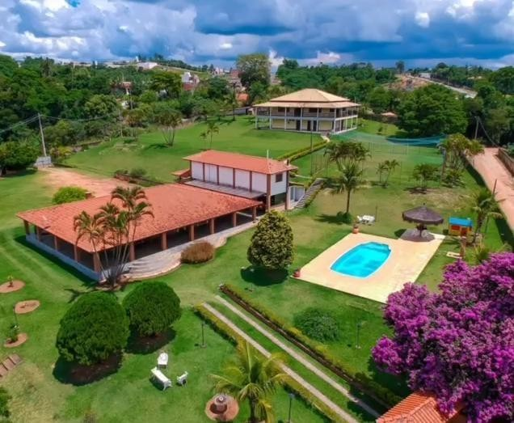
Imagem: https://www.pousadaespacodosol.com.br/ acessado em: fev 2024

  - Apresentação: o estabelecimento possui uma estrutura completa, de origem privada cujas atividades tiveram início no ano de 2015, a pousada oferece uma estrutura completa para garantir uma estadia inesquecível. Com uma área de lazer ampla, os hóspedes podem desfrutar de um campo de futebol e vôlei, perfeitos para atividades esportivas. Além disso, a piscina é ideal para relaxar sob o sol. O restaurante da pousada oferece deliciosas opções gastronômicas, tornando sua experiência ainda mais agradável.
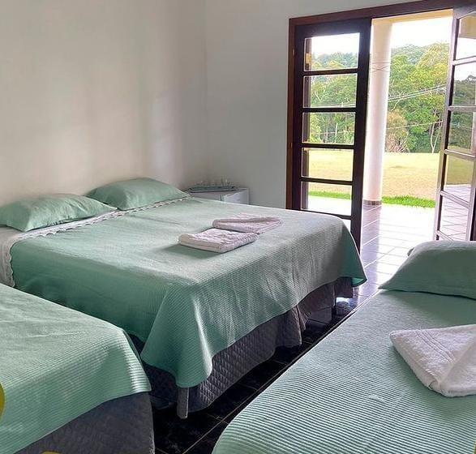
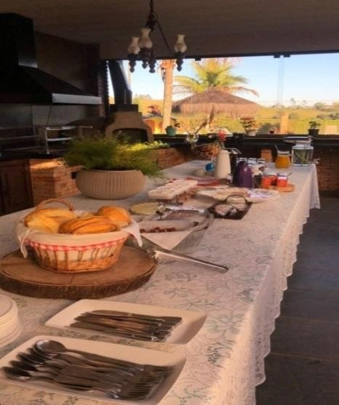
Imagens: Divulgação

  - Localização e Ambiência: Localizado na Alameda Jatobá, 37 - Caxambu, em área considerada rural de Araçariguama.

  - Contatos: As informações e contatos podem ser obtidos por meio do telefone 11 99440-9393 e no site: www.pousadaespacodosol.com.br.

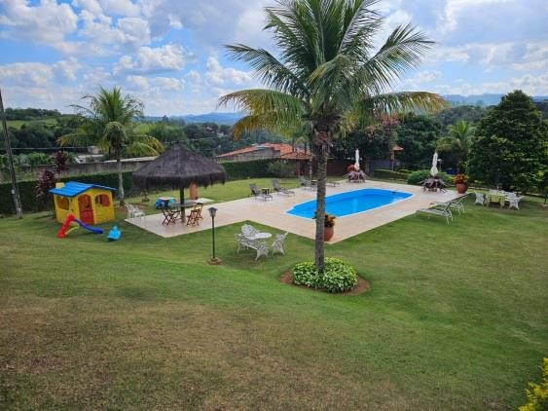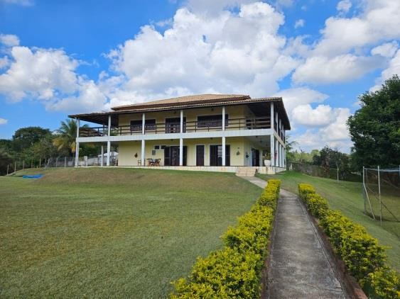
Imagens: Felipe Aparecido

  - Registro e Classificação do Meio de Hospedagem: Esse meio de hospedagem opera com o CNPJ 23.537.873/0001-33 na condição de alojamentos não especificados anteriormente. Possui CADASTUR atividade meio de hospedagem, com número de cadastro 23.537.873/0001-33.

  - Sinalização e Caracterização: O local possui placas de sinalização de indicação.

  - Via Terrestre e Utilização: O principal meio de acesso está pavimentado em asfalto, em geral sua conservação é boa e logo após uma rua de chão batido, que está em condições regulares de tráfego por haver algumas imperfeições.

  - Geração de Emprego: Possui 02 empregados permanentes e quando necessário contrata 02 empregados temporários.
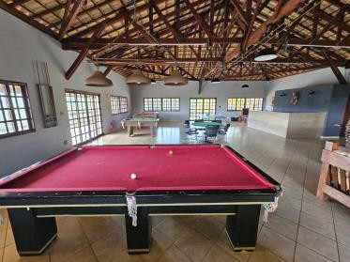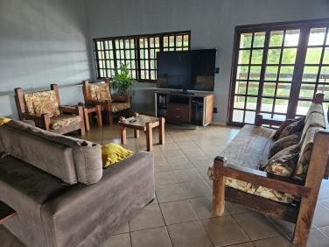
Imagens: Felipe Aparecido

  - Caracterizações Gerais: A pousada possui 07 apartamentos que tem um total de 22 leitos, recepção 24horas, oferece café da manhã, espaço kids, sala de jogos, piscina, campo de futebol e vagas de estacionamento. A taxa de ocupação média semanal é de 90% que se amplia aos finais de semana. As unidades habitacionais possuem tv smart; frigobar; ventilador de teto; wi-fi; voltagem de 110; chuveiros quentes e iluminação.

Hotel Araçari
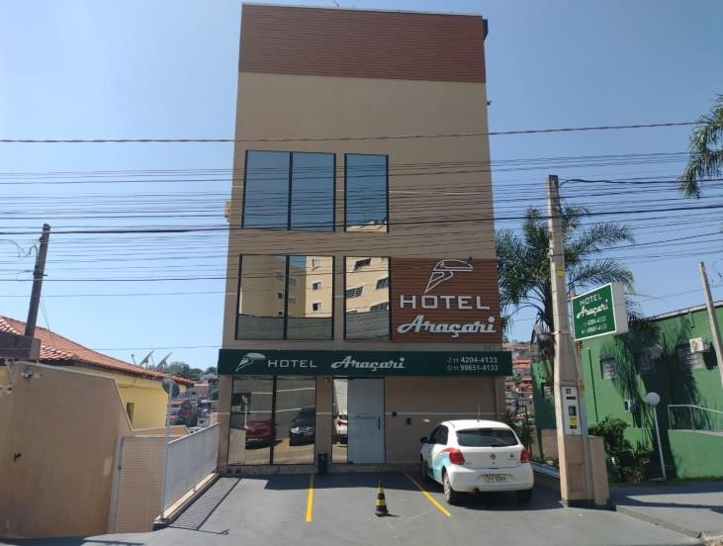
Imagem: Felipe Aparecido

  - Apresentação: Estabelecimento privado cujas atividades tiveram início no ano de 2014, o hotel está localizado no centro da cidade. Com objetivo de tornar a hospedagem uma experiência agradável, onde, através da simplicidade, remeta a algo aconchegante e confortável, suprindo as necessidades de repouso e descanso.
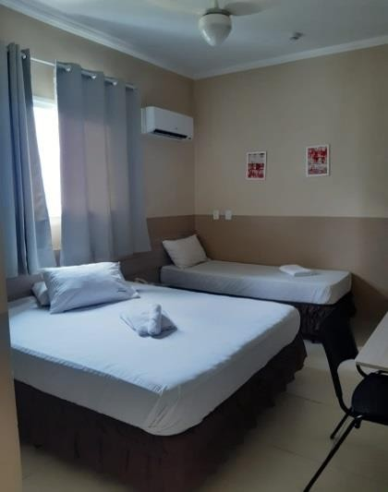
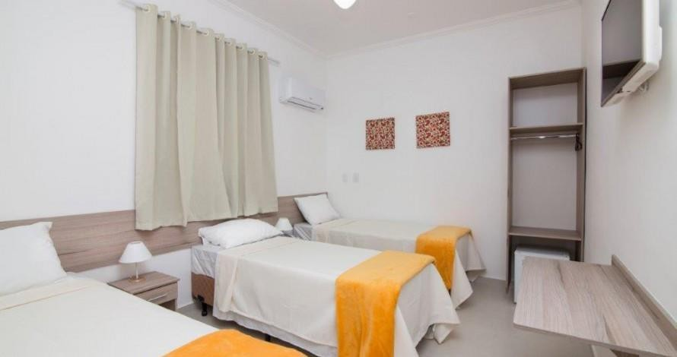
Imagens: Divulgação

  - Localização e Ambiência: Localizado na Rua São João, 243 - Centro, em zona considerada urbana. A localidade está a 400m da Praça Albertino de Castro Prestes.

  - Contatos: As informações e contatos podem ser obtidos por meio do telefone 11 99651-4133 e no site: www.hotelaracari.com.br.

  - Registro e Classificação do Meio de Hospedagem: Esse meio de hospedagem opera com o CNPJ 20.667.393/0001-07 na condição de Hotel, não possui cadastros em órgãos oficiais de turismo.

  - Sinalização e Caracterização: O local não possui sinalização de indicação.

  - Via Terrestre e Utilização: O principal meio de acesso está pavimentado em asfalto, em geral sua conservação é boa.

  - Geração de Emprego: Possui 08 empregados permanentes e quando necessário contrata 02 empregados temporários.
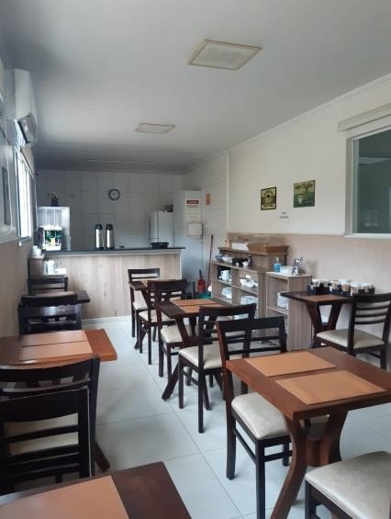
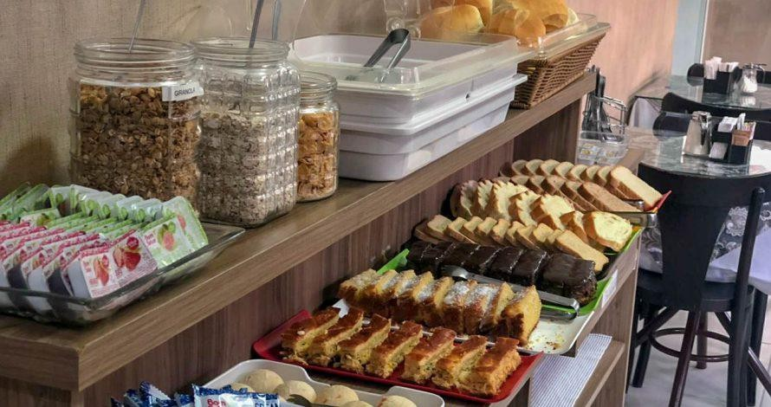
Imagens: Divulgação

  - Caracterizações Gerais: O hotel possui 24 apartamentos que tem um total de 50 leitos, recepção 24horas, oferece café da manhã e vagas de estacionamento sujeito a disponibilidade. A taxa de ocupação média semanal é de 90% que se amplia aos finais de semana. As unidades habitacionais possuem tv smart; frigobar; ar-condicionado; wi-fi; bancada de trabalho; voltagem de 110; chuveiros quentes e iluminação.

Hotel Araçariguama

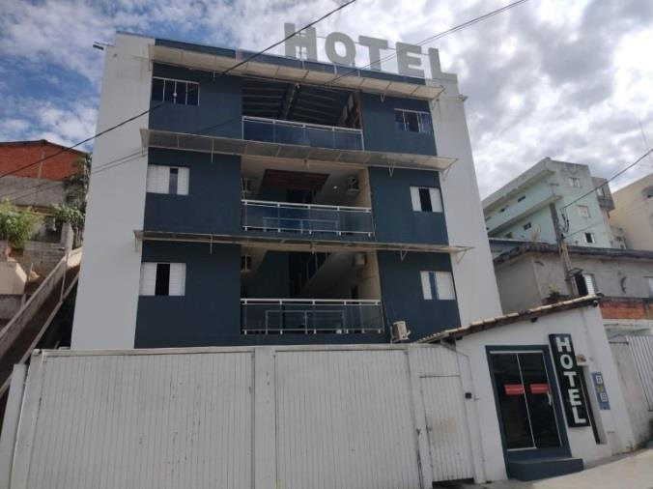
Imagem: Felipe Aparecido

  - Apresentação: Estabelecimento privado cujas atividades tiveram início no ano de 2013, sendo o primeiro hotel de Araçariguama, um marco de hospitalidade e tradição na cidade, oferecendo uma experiência confortável para todos os nossos hóspedes. Localizado próximo ao centro da cidade, proporciona fácil acesso às principais atrações, comércio e pontos turísticos de Araçariguama.
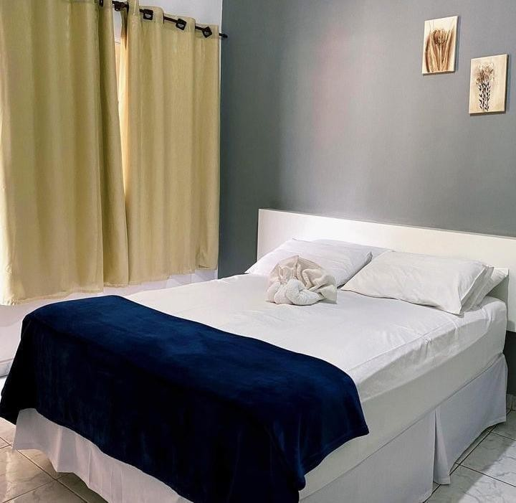
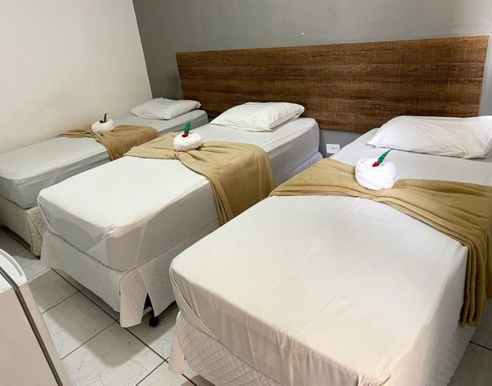

Imagens: Divulgação

  - Localização e Ambiência: Localizado na Rua do Imperador, 238 - Vila Real, em zona considerada urbana. A localidade está a 700m da Praça Albertino de Castro Prestes.

  - Contatos: As informações e contatos podem ser obtidos por meio do telefone 11 4204-4038 e no site: www.hotelaracariguama.com.br.

  - Registro e Classificação do Meio de Hospedagem: Esse meio de hospedagem opera com o CNPJ 17.661.928/0001-10 na condição de Hotel, possui CADASTUR atividade meio de hospedagem, com número de cadastro 17.661.928/0001-10.

  - Sinalização e Caracterização: O local não possui sinalização de indicação.

  - Via Terrestre e Utilização: O principal meio de acesso está pavimentado em asfalto, em geral sua conservação é boa.

  - Geração de Emprego: Possui 06 empregados permanentes e quando necessário contrata 02 empregados temporários.
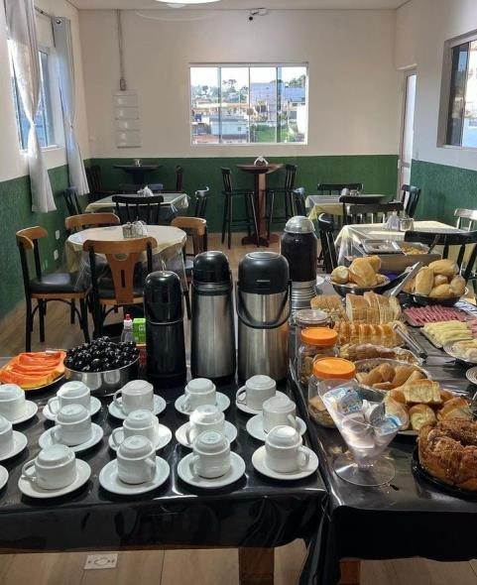
Imagem: Divulgação

  - Caracterizações Gerais: O hotel possui 23 apartamentos que tem um total de 56 leitos, salão de jogos, oferece café da manhã e vagas de estacionamento sujeito a disponibilidade. A taxa de ocupação média semanal é de 90% que se amplia aos finais de semana. As unidades habitacionais possuem tv smart; frigobar; ar-condicionado; wi-fi; voltagem de 110; chuveiros quentes e iluminação.

Hostel São João

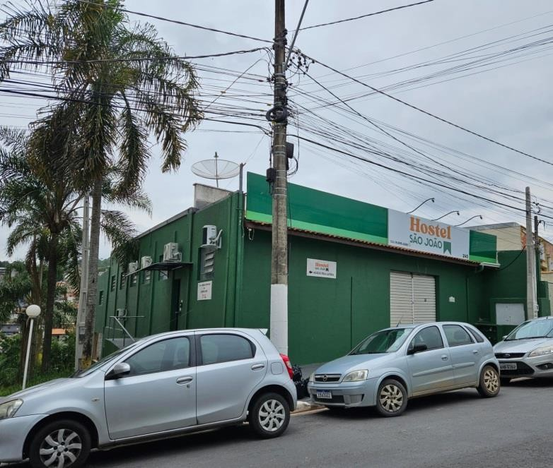
Imagem: Felipe Aparecido

  - Apresentação: Estabelecimento privado cujas atividades tiveram início no ano de 2024, situado na região central de Araçariguama, oferecendo quartos aconchegantes, são o refúgio perfeito para viajantes que valorizam uma estadia acolhedora e relaxante. Localizado em uma área privilegiada, próximos às principais atrações locais, facilitando a exploração da cidade.
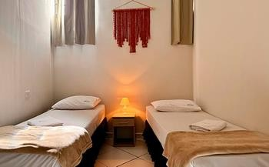
Imagem: Divulgação

  - Localização e Ambiência: Localizado na Rua São João, 245 - Centro, em zona considerada urbana. A localidade está a 400m da Praça Albertino de Castro Prestes.

  - Contatos: As informações e contatos podem ser obtidos por meio do telefone 11 91905-4288 e no site: www.hostelsaojoao.com.br.

  - Registro e Classificação do Meio de Hospedagem: Esse meio de hospedagem opera com o CNPJ 53.925.743/0001-39 na condição de Albergues, exceto assistenciais. Não possui cadastros em órgãos oficiais de turismo.

  - Sinalização e Caracterização: O local não possui sinalização de indicação.

  - Via Terrestre e Utilização: O principal meio de acesso está pavimentado em asfalto, em geral sua conservação é boa.

  - Geração de Emprego: Possui 08 empregados permanentes e quando necessário contrata 02 empregados temporários.
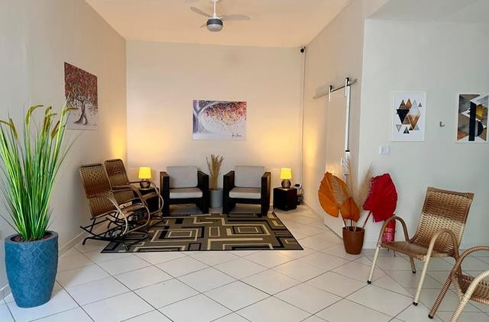
Imagem: Divulgação

  - Caracterizações Gerais: O hostel possui 10 apartamentos que tem um total de 20 leitos, recepção 24 horas, sala de TV e refeitório compartilhado. A taxa de ocupação média semanal é de 90%. As unidades habitacionais possuem ar-condicionado ou ventilador; wi-fi; voltagem de 110; chuveiros quentes e iluminação.

Camping Trailer Serra da Estrela

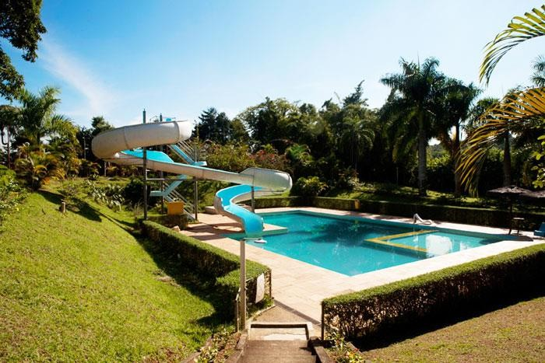
Imagem: http://www.serradaestrela.com.br/index.htm acessado em: jan 2024

  - Localização e Ambiência: Localizado na Estrada dos Meireles, 253 - Meireles, o estabelecimento funciona desde outubro de 1997 como camping e recebe trailers contendo uma ampla estrutura de entretenimento. Para informações e contatos, o camping dispõe de site www.serradaestrela.com.br. Telefone 11 4136-1025. O estabelecimento é privado e está localizado a 4 km do centro de Araçariguama.

  - Registro e Classificação do Meio de Hospedagem: Esse meio de hospedagem opera com o CNPJ 02.274.375/0001-75, com atuação em outras atividades de recreação e lazer não especificadas anteriormente, não possui cadastros em órgãos oficiais de turismo.

  - Geração de Emprego: Possui 06 empregados permanentes e não costuma contratar empregados temporários.

  - Caracterizações Gerais: O Camping disponibiliza a estrutura para 80 trailers ou motorhomes; os meses de maior ocupação são dezembro, janeiro e fevereiro atingindo uma margem de 80% de taxa de ocupação. Dentro da área do camping, existem: cantina, wi-fi, churrasqueiras, estacionamento, sala de leitura e área de festa que comporta 200 pessoas sentadas. A estrutura de lazer possui equipamentos como: piscina com tobogã, bar molhado, quadra poliesportiva e salão de jogos.

Meios de Hospedagens na região São Roque Park Hotel
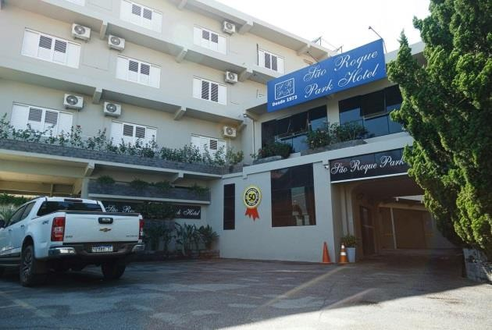
Imagens: Divulgação, https://www.srparkhotel.com.br/

  - Localização e Ambiência: Localizado na Avenida Antonino Dias Bastos, 318 – Centro, São Roque. Com acesso através da Rodovia Pres. Castello Branco e Rodovia Pref. Lívio Tagliassachi, o hotel situa-se a 17 km de Araçariguama. As informações e contatos podem ser obtidos por meio do telefone 11 4712-3121 e no site: www.srparkhotel.com.br
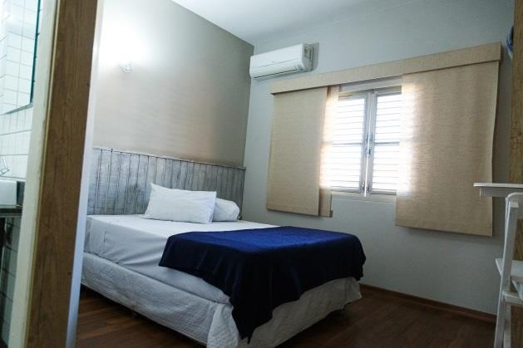
Imagens: Divulgação, https://www.srparkhotel.com.br/

  - Caracterizações Gerais: O hotel conta com 82 apartamentos com um total de 205 leitos, todos com Banheiro Privativo, TV e Frigo-bar, os quais estão divididos em Luxo, Econômicos e Standard. O Hotel possui Estacionamento Interno, Piscina, Terraço Externo e Equipamentos para prática de Ginástica.

Cordialle Hotel
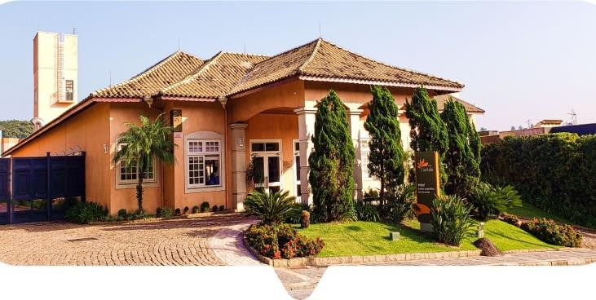
Imagens: Divulgação, https://hotelcordialle.com.br/

  - Localização e Ambiência: Localizado na Rua Sotero de Souza, 500 - Centro, São Roque. Com acesso através da Rodovia Pres. Castello Branco e Rodovia Pref. Lívio Tagliassachi, o hotel situa-se a 17 km de Araçariguama. As informações e contatos podem ser obtidos por meio do telefone 11 4784-9500 e no site: www.hotelcordialle.com.br
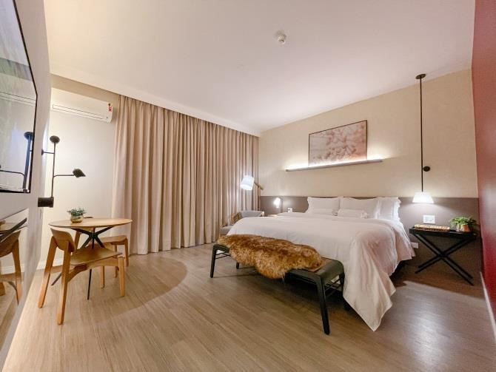
Imagens: Divulgação, https://hotelcordialle.com.br/

  - Caracterizações Gerais: O hotel conta com 61 apartamentos com um total de 158 leitos, as acomodações são divididas em Suite Luxo, Suite Luxo Comfort, Suite Luxo Família, Suite Luxo PCD, Suite Luxo Júnior, Suite Deluxe. O estabelecimento oferece serviços como restaurantes, bar, loja de conveniência, piscina, academia, sala de jogos e brinquedoteca. O hotel oferece também um espaço completo de convenções.

Newton Plaza Hotel
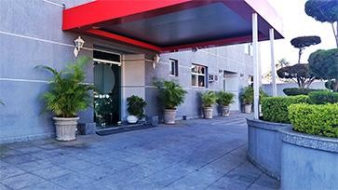
Imagens: Divulgação, https://newtonplazahotel.com.br

  - Localização e Ambiência: Localizado na Av. Tenente Marques, 5688 – Vila Poupança, Santana de Parnaíba. Com acesso através da Rodovia Ubaldo Lolli e Rodovia dos Romeiros, o hotel situa-se a 32,4 km de Araçariguama. As informações e contatos podem ser obtidos por meio do telefone 11 2808-6333 e no site: www.newtonplazahotel.com.br
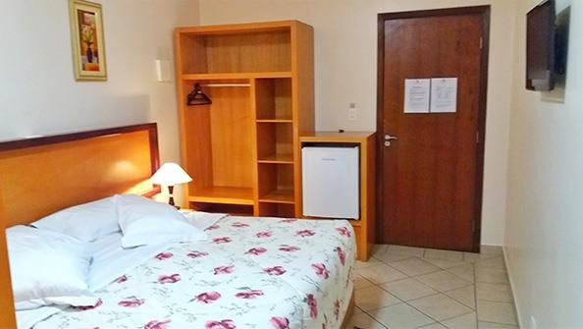
Imagens: Divulgação, https://newtonplazahotel.com.br

  - Caracterizações Gerais: O hotel conta com 47 apartamentos divididos em diversas categorias com um total de 104 leitos, todos equipados com TV, ar condicionado, Wi-Fi, telefone e mesa. O estabelecimento oferece elevador, restaurante, espaço de eventos e estacionamento interno para 40 carros.

Hotel Cabreúva Resort
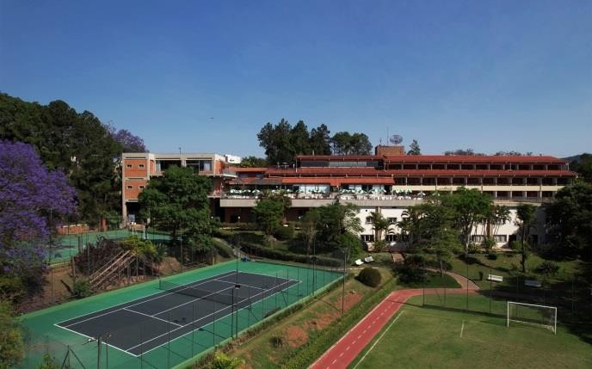
Imagens: Divulgação, https://hotelcabreuva.com.br/

  - Localização e Ambiência: Localizado na R. São Judas Tadeu, 26 - Centro - Cabreúva. Com acesso através da Rodovia Ubaldo Lolli e Rodovia dos Romeiros, o hotel situa-se a 34 km de Araçariguama. As informações e contatos podem ser obtidos por meio do telefone 11 4528-8500 e no site: www.hotelcabreuva.com.br
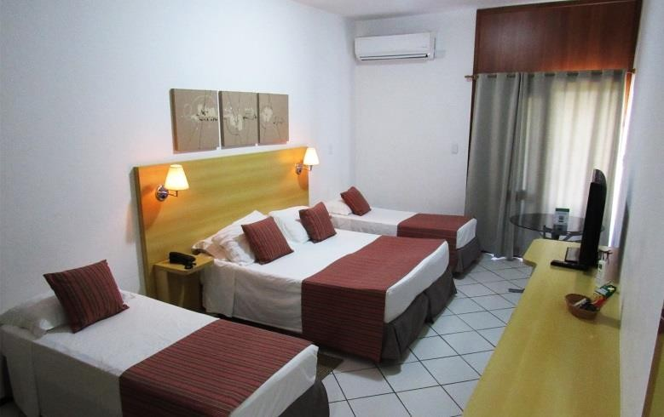
Imagens: Divulgação, https://hotelcabreuva.com.br/

  - Caracterizações Gerais: O hotel conta com 54 apartamentos divididos em 18 standard, 34 luxo e 2 master com um total de 207 leitos, todos equipados com TV, ar condicionado, Wi-Fi, telefone, frigobar e cofre. O Hotel Cabreúva Resort conta com uma completa estrutura de esporte e lazer

Serviços de Alimentação
Com relação aos estabelecimentos de alimentação, identificamos aqueles com maior fluxo e infraestrutura mínima para atender os visitantes e turistas de Araçariguama.

Restaurantes e Lanchonetes Restaurante Casarão 54
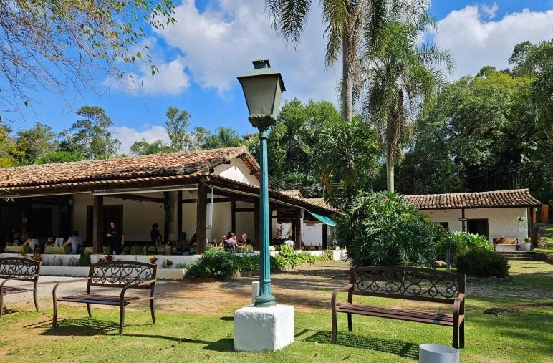
Imagem: Felipe Aparecido

  - Apresentação: Estabelecimento destinado a oferecer serviços de refeição a La Carte, em um sítio de origem Bandeirante do século VXII cujas atividades tiveram início por volta de 1972. Restaurante tradicional de comida típica do campo, os principais pratos são carnes e massas, dentre as carnes, destacamos o Leitão à Pururuca, Frango Festival e Costela de Boi no Bafo, todos assados por 12 horas no forno a lenha. Já as massas, temos como destaque os nhoques de batata e à triestina (nhoque de pão) servidos com um saboroso molho de tomate de receita italiana. É servido ainda, deliciosos doces caseiros de abóbora, coco e leite, arroz doce e pudim de leite, todos preparados na fazenda.
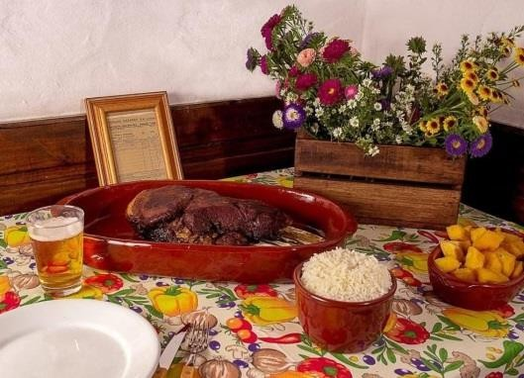
Imagens: Instagram @restaurantecasarao54

  - Localização e Ambiência: O empreendimento está localizado na Rodovia Pref. Lívio Tagliassachi km 01, em zona considerado rural e próximo ao trevo da Rodovia Pres. Castello Branco km54 sentido São Roque.

  - Contatos: Os contatos podem ser feitos por meio do telefone 11 94305-0922, do site casarão54.com.br onde é possível conhecer os serviços e visualizar a estrutura disponível.
Imagens: Felipe Aparecido

  - Sinalização e Caracterização: No acesso ao Restaurante possui sinalização turística indicativa, conforme as recomendadas pela Organização Mundial do Turismo e pelo Ministério do Turismo. Entretanto, algumas placas estão deterioradas e desatualizadas.

  - Via Terrestre e Utilização: Para acesso, inicialmente percorre-se rodovias asfaltadas em bom estado de conservação e logo após uma estrada de chão batido, que está em condições regulares de tráfego por haver algumas imperfeições.

  - Meios de Transporte ao Atrativo: Os principais meios de transporte são: automóveis, motocicletas ou bicicleta, além de táxis situados próximo à Praça Albertino de Carlos Prestes.

  - Geração de Emprego: Possui 04 empregados permanentes e contrata 10 empregados temporários mensais.

  - Estrutura Física: O restaurante tem capacidade para atender até 350 pessoas sentadas em diversos ambientes. Possui playground e lago com pedalinho, estacionamento, sanitários, iluminação, ponto de energia elétrica e segurança, para acessibilidade possuem rampas, vagas de estacionamento exclusivas e instalações sanitárias adaptadas.

  - Funcionamento e Fluxo Turístico: De janeiro a dezembro, aos sábados, domingos e feriados das 11h00 às 16h00. De acordo com o proprietário, o local recebe 300 pessoas por dia de funcionamento e em datas comemorativas cerca de 500 pessoas. São aceitos cartões de crédito e débito ou dinheiro (moeda brasileira).

Restaurante Rancho Português 53
Imagem: Felipe Aparecido

  - Apresentação: Estabelecimento privado, cujas atividades tiveram início a partir do ano de 1998, destinado à comercialização à La carte de serviços e produtos gastronômicos típicos de Portugal com destaque especial ao bacalhau. Trazendo em seu cardápio petiscos, pratos da cozinha portuguesa e doces tradicionais, conta com uma ampla seleção dos melhores vinhos, com os rótulos portugueses em destaque, mas sem deixar de lado garrafas exclusivas de regiões consagradas como França e Itália. No Rancho Português ocorrem quinzenalmente apresentação de música portuguesa ao vivo na qual são interpretadas clássicos do fado. Possui empório com uma variedade de louças, queijos, frutas da época e delícias lusitanas. O estabelecimento possui registro CADASTUR atividade Restaurante, Cafeteria, Bar e Similares, com número de cadastro 04.907.334/0001-02.
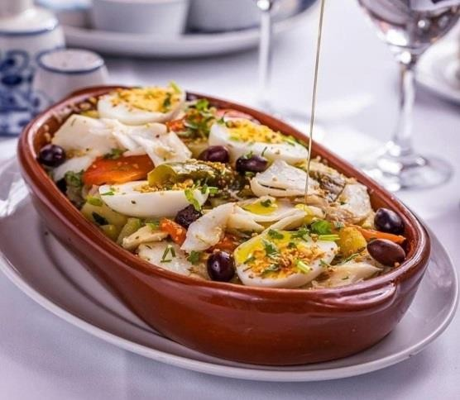
Imagens: Instagram @ranchoportugues53

  - Localização e Ambiência: Empreendimento localizado na Rua Nossa S. da Penha, 01 – Ronda, km 53 da Rod. Pres. Castello Branco, há 3 km do centro de Araçariguama.

  - Contatos: Os contatos podem ser feitos por meio de telefones 11 4136-1381, 11 97431-4439 ou pelo site www.ranchoportugues.com.br, que é possível conhecer os produtos e serviços e visualizar um pouco da estrutura disponível.

  - Sinalização e Caracterização: No acesso ao restaurante não possui sinalização turística indicativa.

  - Via Terrestre e Utilização: Para acesso, inicialmente percorre-se rodovias Presidente Castello Branco, asfaltada em bom estado de conservação.

  - Meios de Transporte ao Atrativo: Os principais meios de transporte são: automóveis, motocicletas ou bicicleta, além de táxis situados próximo à Praça Albertino de Carlos Prestes.

  - Geração de Empregos: O restaurante possui 82 funcionários permanentes, e não costuma contratar funcionários temporários.
Imagens: Felipe Aparecido

  - Estrutura Física: Sua estrutura de restaurante e lanchonete comporta até 294 pessoas sentadas em diversos ambientes. Possui jardins, música ambiente, ar condicionado e estacionamento, para acessibilidade possuem vagas de estacionamento exclusivas, mesas e instalações sanitárias adaptadas.

  - Funcionamento e Fluxo Turístico: Funciona de janeiro a dezembro, de segunda à sábado das 06h00 às 23h00 e aos domingos das 06h00 às 21h00 atende em média, cerca de 500 pessoas por dia. São aceitos cartões de crédito e débito ou dinheiro (moeda brasileira).

Ecoparada Madero
Imagem: Felipe Aparecido

  - Apresentação: O complexo gastronômico reúne seis restaurantes do Grupo Madero, e a diversidade de produtos atende todos os públicos e suas preferências com hambúrgueres, sanduíches, saladas, aperitivos, cafés especiais, sorvetes, e muito mais. Além disso, no Empório Madero, é possível adquirir itens de conveniência e produtos exclusivos. A Ecoparada Madero representa muito mais do que um empreendimento gastronômico, ela é um infinito de experiências, lazer e conforto para a família, com toques de modernidade, inovação e sustentabilidade. Possui CADASTUR atividade Restaurante, Cafeteria, Bar e Similares, com número de cadastro 13.783.221/0183-34.
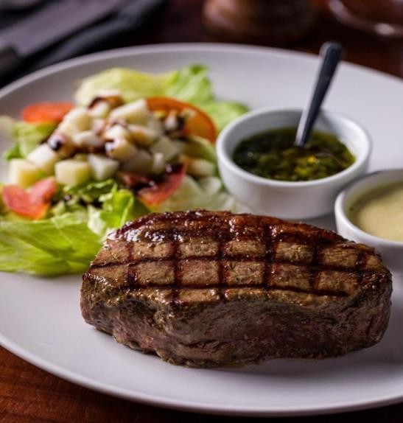
Imagens: Instagram @ecoparadamadero

  - Localização e Ambiência: O empreendimento está localizado na Rod. Pres. Castello Branco km44, há 8 km do centro de Araçariguama.

  - Contatos: Os contatos podem ser feitos por meio de telefone 11 2050-0250 ou pelo site www.ecoparadamadero.com.br, que é possível conhecer os serviços disponíveis.

  - Sinalização e Caracterização: No acesso ao restaurante não possui sinalização turística indicativa.

  - Via Terrestre e Utilização: Para acesso, inicialmente percorre-se rodovias Presidente Castello Branco, asfaltada em bom estado de conservação.

  - Meios de Transporte ao Atrativo: Os principais meios de transporte são: automóveis, motocicletas ou bicicleta, além de táxis situados próximo à Praça Albertino de Carlos Prestes.

  - Geração de Empregos: O restaurante possui 120 funcionários permanentes, e costuma contratar 20 funcionários temporários.
Imagem: Felipe Aparecido

  - Estrutura Física: O projeto arquitetônico contempla muita sofisticação, modernidade e conforto, e traz as necessidades dos clientes como prioridade em todos os ambientes, comporta até 411 pessoas sentadas. Com totens de autoatendimento, estacionamento, sanitários, espaço kids, espaço pet, bicicletário, wi-fi e ar-condicionado, para acessibilidade possuem vagas de estacionamento exclusivas, mesas e instalações sanitárias adaptadas.

  - Funcionamento e Fluxo Turístico: Funciona de janeiro a dezembro, de segunda à domingo das 07h00 às 23h00, com o fluxo da Rod. Pres. Castello Branco o complexo tem fluxo estimado de 5.000 pessoas por dia. São aceitos cartões de crédito e débito ou dinheiro (moeda brasileira).

Megalodon - Restaurante

Imagem: Felipe Aparecido

  - Apresentação: Estabelecimento privado cujas atividades tiveram início no ano de 2019 destina-se a atividades de pesca e comercializar refeições. As opções variam conforme o dia e é utilizado o serviço a La carte, prato chefe file de tilápia fresca na nata.
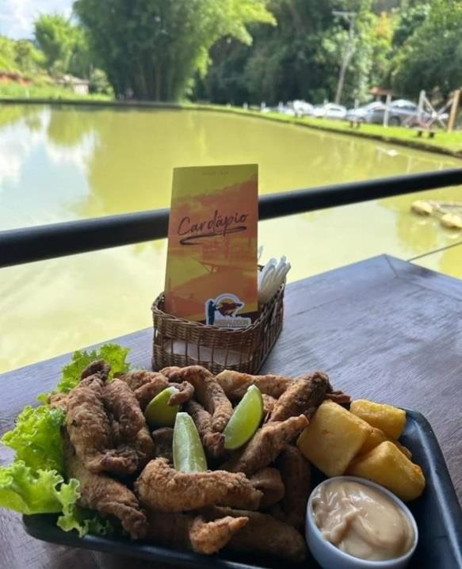
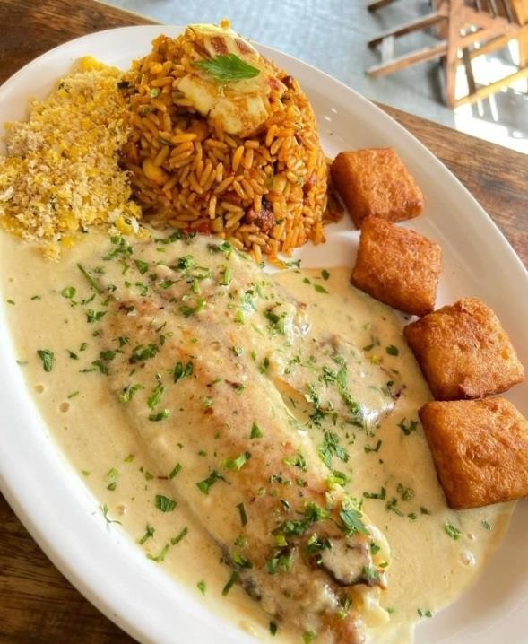

Imagem: Instagram @megalodonpesqueiro

  - Localização e Ambiência: Localiza-se na Est. Do Imperador, 287 – Bom Jardim. Zona considerada rural há 2,5 km do centro de Araçariguama

  - Contatos: Os contatos podem ser feitos pelo telefone 11 99913-9986 e e-mail: pesqueiromegalodon@gmail.com.

  - Sinalização e Caracterização: O local possui sinalização de indicação em alguns pontos da via.

  - Via Terrestre e Utilização: O principal meio de acesso está pavimentado em asfalto, existe um trecho na rua de chão batido. Em geral sua conservação é boa.

  - Meios de Transporte ao Atrativo: Os principais meios de transporte são o automóvel, motocicletas, bicicletas, ônibus da linha municipal Butantã, além de táxis situados próximo à Praça Albertino de Carlos Prestes.

  - Geração de Emprego: Possui 05 empregados permanentes e quando necessário contrata em media 10 empregados temporários.

  - Estrutura Física: Edificação térrea, com lago para a pratica de pesca no sistema pesk- pag. Possui sanitários; estacionamento e o ambiente comportam até 180 pessoas, para acessibilidade possuem rampas e vagas de estacionamento exclusivas.
Imagem: Felipe Aparecido

  - Funcionamento e Fluxo Turístico: De janeiro a dezembro, de terça a domingo e feriados, das 08h00 às 17h00. De acordo com o proprietário, o local recebe 100 pessoas por dia de funcionamento e aos finais de semana e datas comemorativas cerca de 300 pessoas. São aceitos cartões de crédito e débito ou dinheiro (moeda brasileira).

Área 51
Imagem: Felipe Aparecido

  - Apresentação: Estabelecimento privado cujas atividades tiveram início no ano de 2020 destinado a comercializar refeições tex-mex (mexicana com texana), hambúrgueres artesanais e opções a La carte no almoço. No local é servido rodizio de comida mexicana com diversas opções de tacos, burritinhos e nachos, em ambiente agradável com apresentação musical aos finais de semana.
Imagens: Instagram @area51_araca

  - Localização e Ambiência: Localiza-se na Rua José Manoel Rodrigues, 105 – Cintra Gordinho. Zona considerada urbana a 500m do centro de Araçariguama

  - Contatos: Os contatos podem ser feitos pelo telefone 11 93928-7538 e e-mail: area51texmex@gmail.com.

  - Sinalização e Caracterização: O acesso ao restaurante não possui sinalização indicativa.

  - Via Terrestre e Utilização: Para acesso, percorrem-se ruas em asfalto, dentro da área urbana próximo ao Centro, em condições de uso boas.

  - Meios de Transporte ao Atrativo: Os principais meios de transporte são: automóveis, motocicletas e bicicleta.

  - Geração de Emprego: Possui 09 empregados permanentes e quando necessário contrata em media 04 empregados temporários.
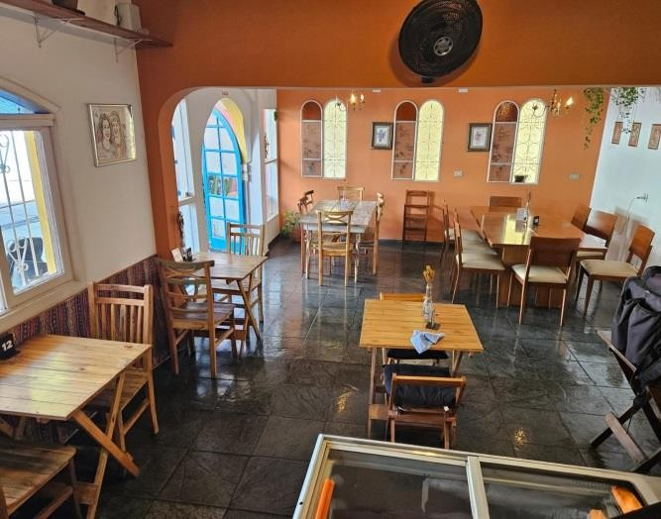
Imagens: Felipe Aparecido

  - Estrutura Física: Edificação conta com dois ambientes e varanda onde são distribuídas as mesas, conta com decoração mexicana e ambiente pet friendly. Possui sanitários, o ambiente comportam até 70 pessoas e disponibilizam locais térreos com fácil acessibilidade.

  - Funcionamento e Fluxo Turístico: De janeiro a dezembro, de terça a sábado, das 11h00 às 14h00 e das 18h00 as 23h00. São aceitos cartões de crédito e débito ou dinheiro (moeda brasileira). O local costuma ter um fluxo de aproximadamente 30 pessoas por dia e aos finais de semana o numero chega a 80 pessoas.

Quintal Café e Restaurante
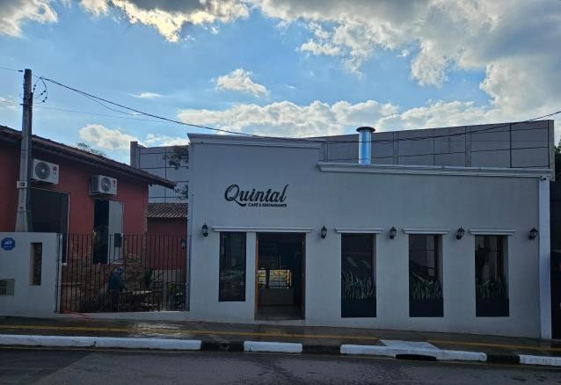
Imagem: Felipe Aparecido

  - Apresentação: O Quintal Café e Restaurante, um estabelecimento privado cujas atividades tiveram início no ano de 2024, oferece um cardápio diversificado, atendendo tanto quem busca delícias tradicionais para o café da manhã ou da tarde, quanto para quem prefere refeições à la carte ou no formato por quilo, ideal para almoços em família ou com amigos. Instalado em um imóvel histórico construído no século passado, o restaurante combina elegância e simplicidade, trazendo à vida o conceito de um quintal acolhedor e descontraído. O ambiente é perfeito para momentos de lazer, boas conversas e experiências gastronômicas.
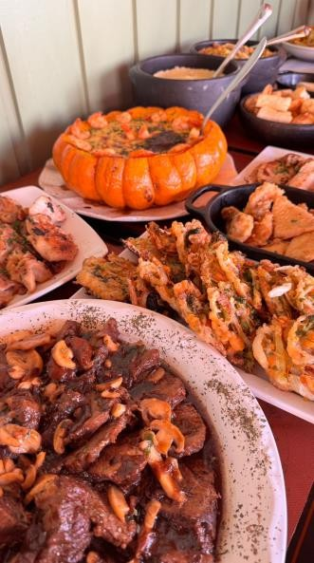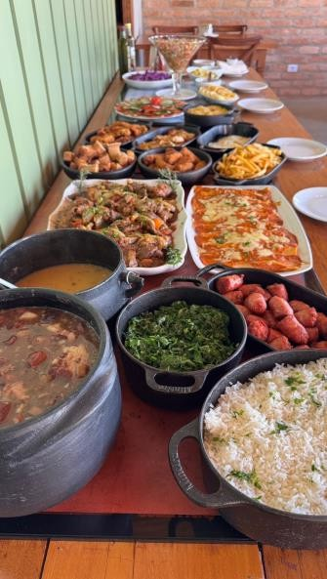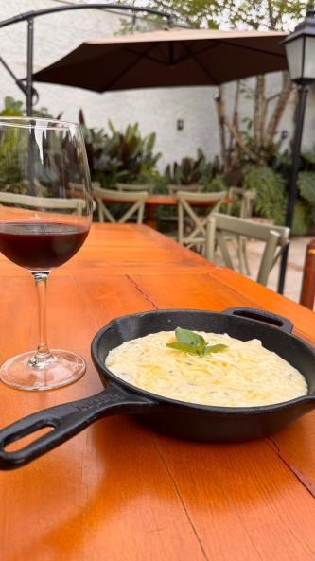
Imagens: Divulgação

  - Localização e Ambiência: Localiza-se na Rua da Penha, 82 – Centro. Zona considerada urbana, próximo a Praça Albertino de Castro Prestes.

  - Contatos: Os contatos podem ser feitos pelo telefone 11 947133309 e e-mail: quintal.aracariguama@gmail.com.

  - Sinalização e Caracterização: O acesso ao restaurante não possui sinalização indicativa.

  - Via Terrestre e Utilização: Para acesso, percorrem-se ruas em asfalto, dentro da área urbana no Centro, em condições de uso boas.

  - Meios de Transporte ao Atrativo: Os principais meios de transporte são: automóveis, motocicletas e bicicleta.

  - Geração de Emprego: Possui 11 empregados permanentes e quando necessário contrata em media 02 empregados temporários.
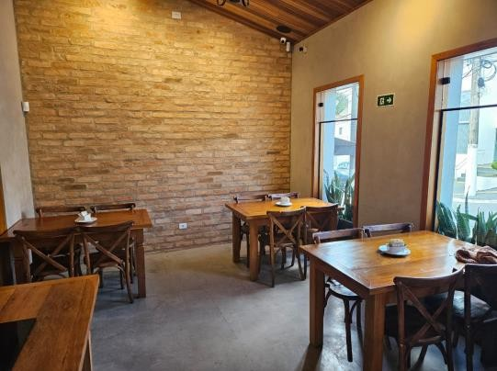
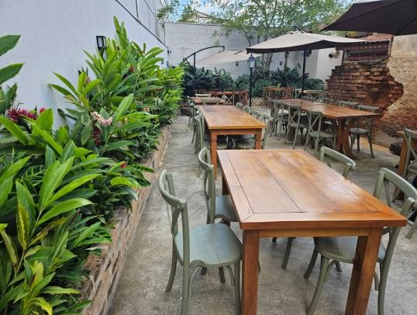
Imagem: Felipe Aparecido

  - Estrutura Física: Edificação conta com dois ambientes onde são distribuídas as mesas e bistrôs. Possui sanitários, ar condicionado, disponibilizam locais térreos com fácil acessibilidade e os ambientes comportam até 90 pessoas.

  - Funcionamento e Fluxo Turístico: De janeiro a dezembro, de segunda a sábado, das 08h00 às 18h00; e aos domingos, das 8h30 às 15h00. São aceitos cartões de crédito e débito ou dinheiro (moeda brasileira). O local costuma ter um fluxo de aproximadamente 150 pessoas por dia e aos finais de semana o numero chega a 200 pessoas.

Bar/Pub
Cerveja Ranchera & Tranquera
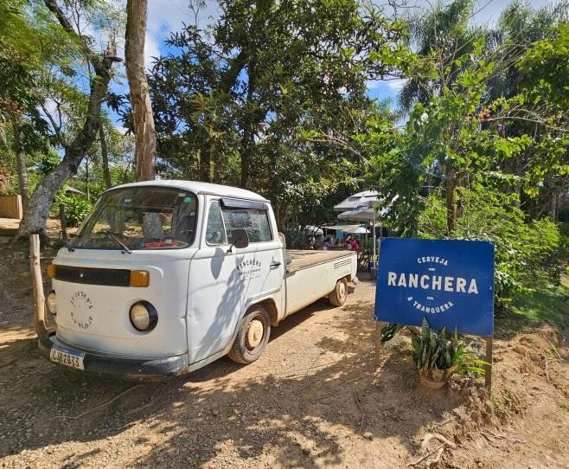
Imagem: Felipe Aparecido

  - Apresentação: Estabelecimento privado cujas atividades tiveram início no ano de 2020 em um rancho de 1962, micro cervejaria oferece suas cervejas artesanais, chips de batata doce, choripan, lanches, empanadas e muito mais. No local é possível adquirir produtos customizados da cervejaria e antiguidades, conta com apresentação musical e é um ambiente pet friendly.
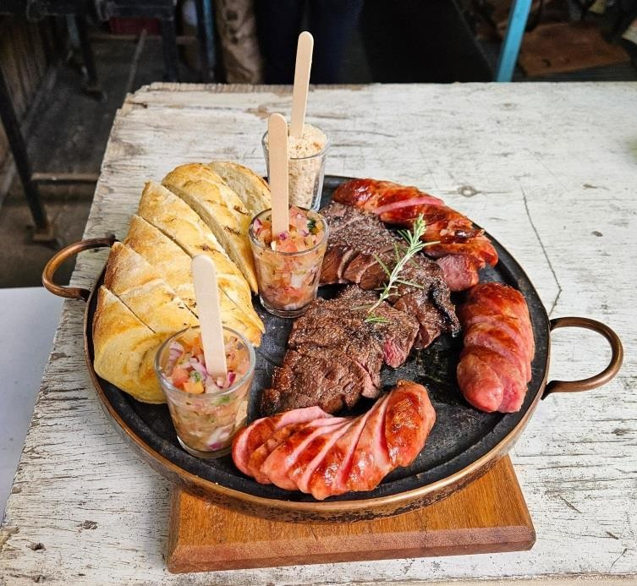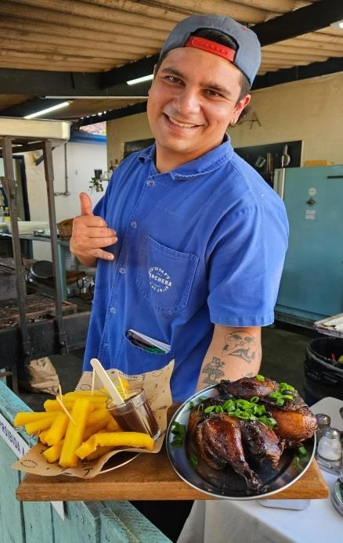
Imagens: Felipe Aparecido

  - Localização e Ambiência: Localiza-se na Est. Do Mombaça, 25 – Pousada dos Bandeirantes. Zona considerada rural, próximo a Rod. Lívio Tagliassachi, há 8 km do centro de Araçariguama.

  - Contatos: Os contatos podem ser feitos pelo telefone 11 99609-8333 e e-mail: cervejaranchera@gmail.com.

  - Sinalização e Caracterização: No acesso ao restaurante possui placas de sinalização indicativa.

  - Via Terrestre e Utilização: Para acesso, inicialmente percorre-se rodovias Presidente Castello Branco, Rodovia Pref. Lívio Tagliassachi, uma rua asfaltada e existe um trecho de chão batido, em geral com sua conservação boa.

  - Meios de Transporte ao Atrativo: Os principais meios de transporte são: automóveis, motocicletas ou bicicleta, além de táxis situados próximo à Praça Albertino de Carlos Prestes.

  - Geração de Emprego: Possui 02 empregados permanentes e quando necessário contrata em media 05 empregados temporários.

  - Estrutura Física: Edificação térrea cercada por coqueiros com mesas e cadeiras de madeira. Possui som ambiente, playground, redário, sanitários; estacionamento e mesas em ambientes ao ar livre que comportam até 90 pessoas.
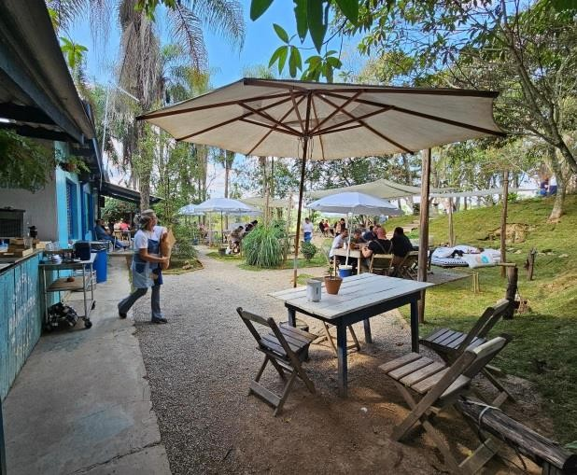
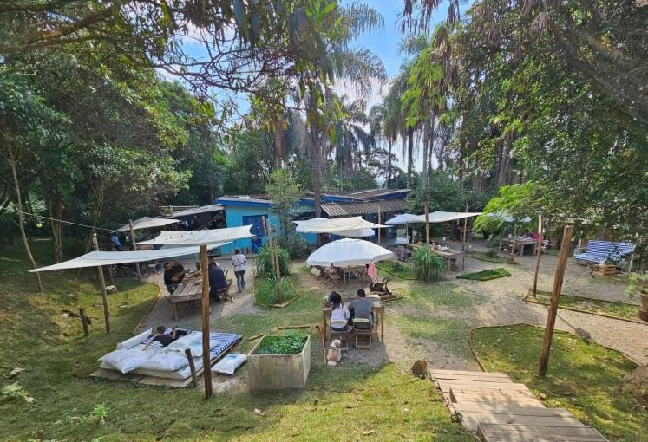
Imagens: Felipe Aparecido

  - Funcionamento e Fluxo Turístico: De janeiro a dezembro, aos sábados, domingos e feriados, das 08h00 às 18h00. São aceitos cartões de crédito e débito ou dinheiro (moeda brasileira). O local costuma ter um fluxo de aproximadamente 120 pessoas por dia de funcionamento.

Club 88
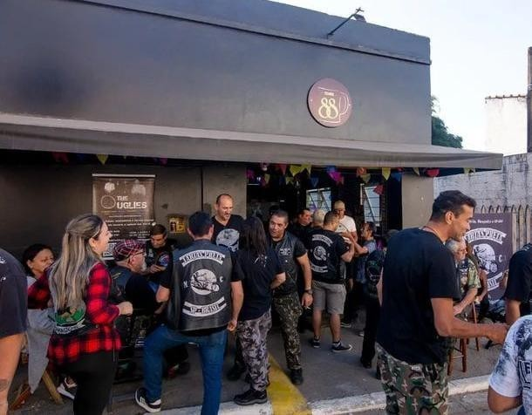
Imagem: Danilo Guedes

  - Apresentação: Estabelecimento privado, destinado à prestação de serviços e produtos gastronômicos, incluindo chopp, porções, lanches e bebidas de diferentes origens, cuja origem de suas atividades teve início por volta do ano de 2017. Não possui características bem definidas quanto ao tipo de gastronomia comercializada, entretanto, sua proposta se aproxima bastante do conceito de cervejaria, proporcionando aos clientes uma experiência agradável e descontraída.
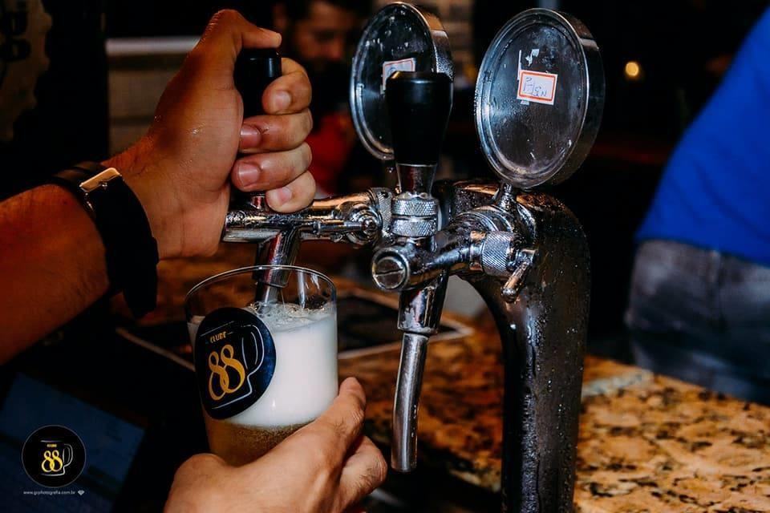
Imagem: Danilo Guedes

  - Localização e Ambiência: O empreendimento está localizado na Rua da Penha, 70 - Centro, zona considerada urbana.

  - Contatos: Os contatos podem ser feitos pelo telefone 11 96843-4160 e e-mail: zolhosclube88@gmail.com.

  - Sinalização e Caracterização: No acesso não possui placas de sinalização indicativa.

  - Via Terrestre e Utilização: Para acesso, percorrem-se ruas dentro da área urbana em asfalto, em condições de uso boas.

  - Meios de Transporte ao Atrativo: Os principais meios de transporte são: automóveis, motocicletas ou bicicleta.

  - Geração de Emprego: Possui 02 empregados permanentes e costuma contratar em media 03 funcionários temporários.

  - Estrutura Física: Possui espaço que comporta até 70 pessoas em pé e 50 pessoas sentadas.
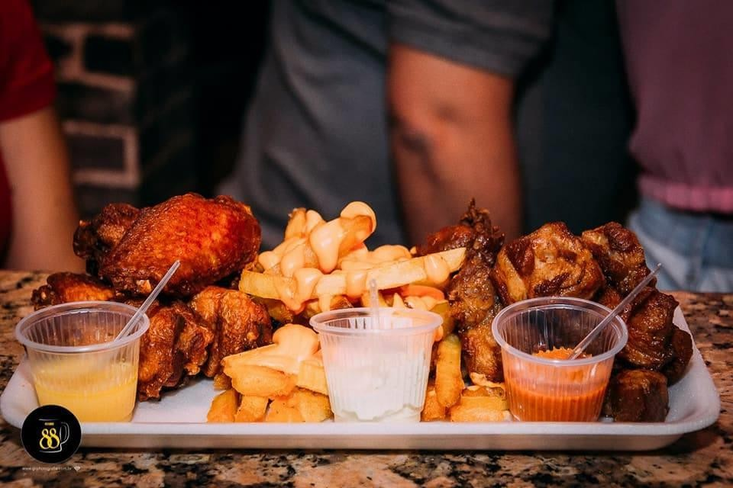
Imagem: Danilo Guedes

  - Funcionamento e Fluxo Turístico: De janeiro a dezembro, de terça a sábado, das 15h00 às 23h00. São aceitos cartões de crédito e débito ou dinheiro (moeda brasileira). O local costuma ter um fluxo de aproximadamente 80 pessoas por dia de funcionamento e em datas comemorativas os eventos atraem cerca de 200 pessoas.

Padarias Pão de Mel
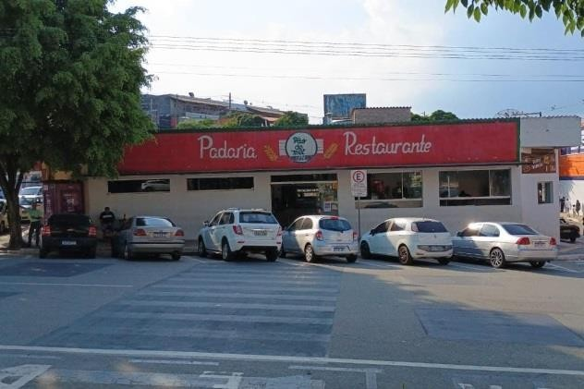
Imagem: Felipe Aparecido

  - Apresentação: Estabelecimento privado destinado a comercializar lanches, refeições, petiscos, doces, sucos naturais, café, bolos e pães, além de produtos industrializados como frios, bolachas, chocolates, sorvetes e refrigerantes, cerveja e outras bebidas. Em razão da variedade, não há uma característica única definida quanto ao seu tipo de gastronomia. Possui serviço a La carte e fast-food.
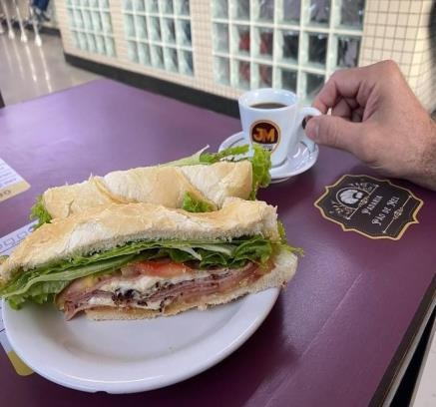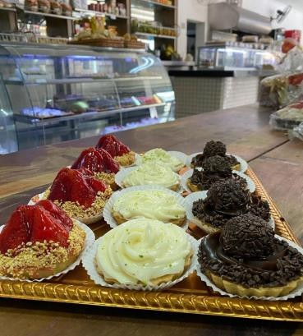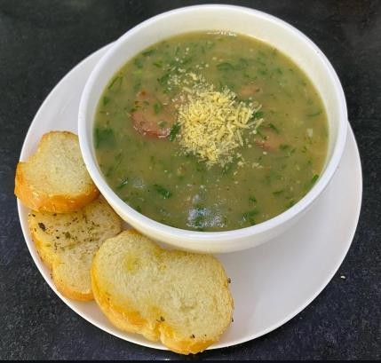

Imagens: Instagram @padariaema

  - Localização e Ambiência: Localiza-se na Rua Aparecida, 85 - Centro, de frente para a Praça Albertino de Castro Prestes, em zona considerada urbana.

  - Contatos: Os contatos podem ser feitos a partir do telefone 11 4136-1009.

  - Sinalização e Caracterização: No acesso a padaria não possui placas de sinalização.

  - Via Terrestre e Utilização: Para acesso, percorrem-se ruas em asfalto dentro da área urbana no Centro, em condições de uso boas.

  - Meios de Transporte ao Atrativo: Os principais meios de transporte são: automóveis, motocicletas ou bicicleta.

  - Geração de Emprego: Possui 10 funcionários permanentes e costuma contratar 02 funcionários temporários.
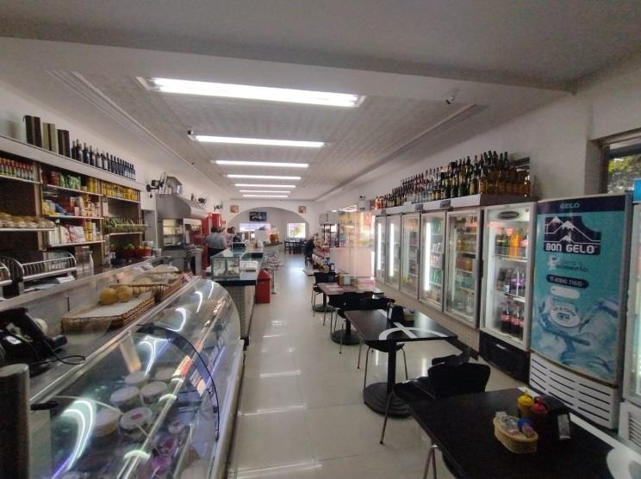
Imagem: Felipe Aparecido

  - Estrutura Física: Edificação térrea cujo piso interno facilita a locomoção de pessoas portadoras de deficiência ou mobilidade reduzida. No interior do estabelecimento há 07 mesas que acomoda até 32 pessoas. No balcão, cabem aproximadamente 12 pessoas. O estabelecimento ainda é equipado com banheiros, tv e ventiladores. Do lado externo, há vagas para estacionar, porém não são de exclusividade do estabelecimento.

  - Funcionamento e Fluxo Turístico: Funciona de segunda a sábado das 06h00 até 22h00 e aos domingos das 06h00 as 14h00. São aceitos cartões de crédito e débito ou dinheiro (moeda brasileira). O local costuma ter um fluxo rotativo de aproximadamente 100 pessoas por dia de funcionamento.

Ema 93
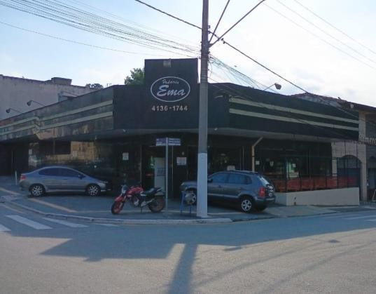
Imagem: Felipe Aparecido

  - Apresentação: Estabelecimento privado cuja atividade que teve início em 1993, mesmo em que Araçariguama conquistou sua emancipação, destina-se a comercializar lanches, refeições, porções, petiscos, doces, sucos naturais, café, bolos e pães, além de produtos industrializados como frios, bolachas, chocolates, sorvetes e refrigerantes, cerveja e outras bebidas. Em razão da variedade, não há uma característica única definida quanto ao seu tipo de gastronomia. Possui serviço a La carte e fast-food.
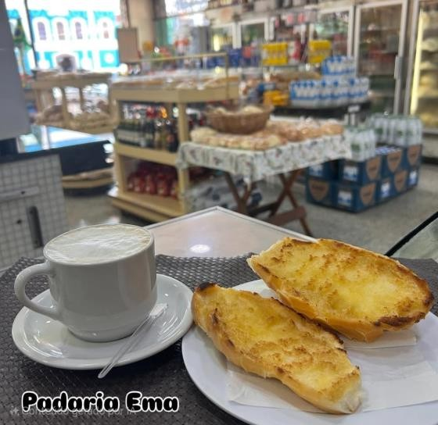
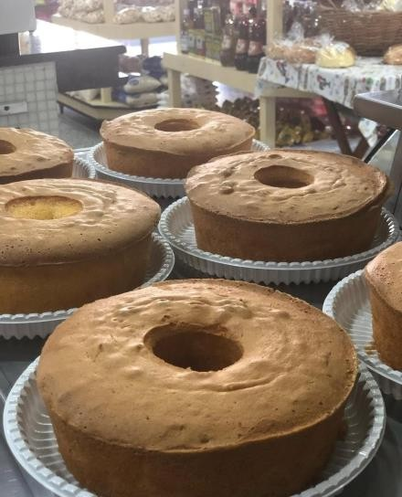
Imagens: Instagram @padariaema

  - Localização e Ambiência: Localiza-se na Praça Albertino de Castro Prestes, 242 - Centro, próximo a Paroquia Nossa Senhora da Penha.

  - Contatos: Os contatos podem ser feitos através do telefone 11 4136-1744, ou pelo e- mail: padariaema@hotmail.com.

  - Sinalização e Caracterização: No acesso a padaria não possui placas de sinalização.

  - Via Terrestre e Utilização: Para acesso, percorrem-se ruas em asfalto dentro da área urbana no Centro, em condições de uso boas.

  - Meios de Transporte ao Atrativo: Os principais meios de transporte são: automóveis, motocicletas ou bicicleta.

  - ​ Geração de Emprego: Possui 12 funcionários permanentes, o estabelecimento não costuma contratar funcionários temporários.

  - Estrutura Física: Edificação térrea cujo piso interno facilita a locomoção de pessoas portadoras de deficiência ou mobilidade reduzida. Com 12 mesas e 15 banquetas de balcão disponíveis, o estabelecimento pode comportar até 44 pessoas sentadas. Possuí sanitários, tv, ventiladores de parede e estacionamento com 06 vagas.
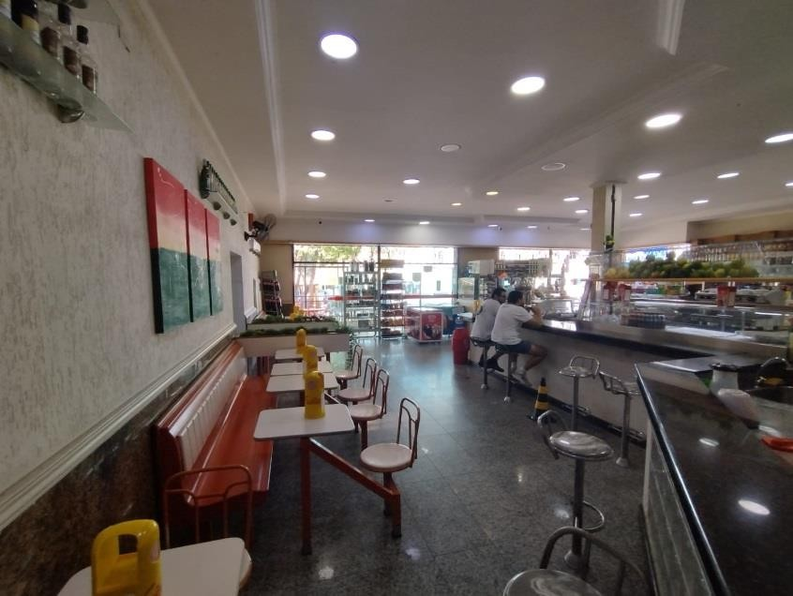
Imagem: Felipe Aparecido

  - Funcionamento e Fluxo Turístico: Funciona de segunda a sábado das 06h00 até 22h00 e aos domingos das 06h00 as 14h00. São aceitos cartões de crédito e débito ou dinheiro (moeda brasileira). O local costuma ter um fluxo rotativo de aproximadamente 100 pessoas por dia de funcionamento.

Confeitaria
De Tudo Um Bolo
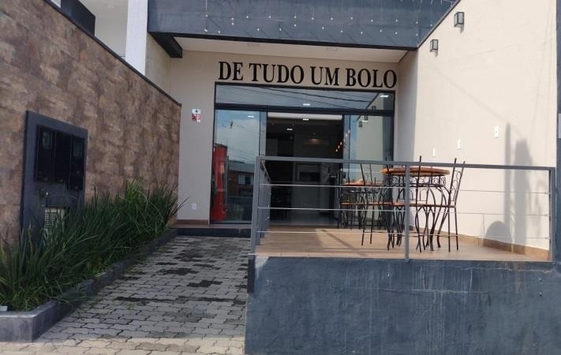
Imagem: Felipe Aparecido

  - Apresentação: Estabelecimento privado considerada confeitaria, cujas atividades tiveram início em 2023, destina-se a comercializar bolos e doces e pães artesanais. Em razão da variedade dos bolos e dos doces produzidos, o tipo de gastronomia quanto à origem por nacionalidade não possui uma definição única.


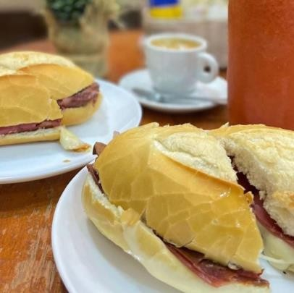
Imagens: Instagram @detudoumbolo

  - Localização e Ambiência: Localiza-se na Rua Miriam Regina de Almeida, 201 – Bela Vista, próximo ao DEMUTTRANS, em zona considerada urbana.

  - Contatos: Os contatos podem ser feitos pelo telefone 11 99427-8709, sobretudo para eventuais encomendas.

  - Sinalização e Caracterização: No acesso a confeitaria não possui placas de sinalização.

  - Via Terrestre e Utilização: Para acesso, percorrem-se ruas em asfalto dentro da área urbana, em condições de uso boas.

  - Meios de Transporte ao Atrativo: Os principais meios de transporte são: automóveis, motocicletas ou bicicleta.

  - Geração de Empregos: Possui 02 funcionários permanentes e normalmente contrata 02 funcionários temporários.

  - Estrutura Física: O estabelecimento encontra-se em uma edificação térrea. É equipado com sanitário; 05 mesas com 04 cadeiras cada, comportando 20 pessoas sentadas; balcão-geladeira de vidro onde ficam exposto bolos, torta holandesa, torta de limão e outros produtos comercializados.
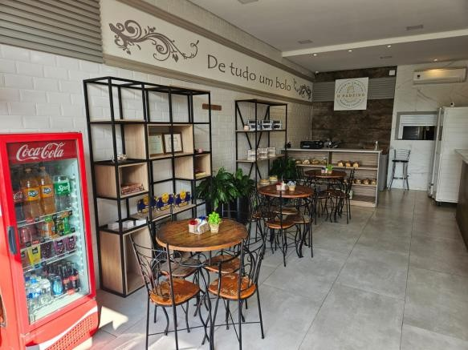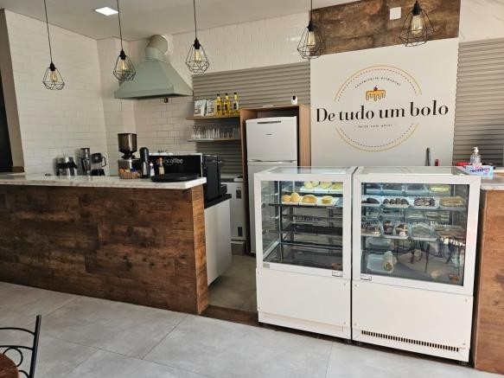

Imagem: Felipe Aparecido

  - Funcionamento e Fluxo Turístico: Funciona de segunda a sábado das 07h00 até 19h00 e aos domingos das 07h00 as 13h00. São aceitos cartões de crédito e débito ou dinheiro (moeda brasileira). O local costuma ter um fluxo rotativo de aproximadamente 80 pessoas por dia de funcionamento.

Outras Estruturas Turísticas Meios de Transportes
Têm-se como principais meios de locomoção para os moradores e turistas empresas de transportes municipais e ponto de táxi. Embora o principal meio de transporte intermunicipal ou interestadual é o rodoviário, Araçariguama não possui rodoviária, mas, existem pontos de parada de ônibus pré-estabelecidos próximos ao centro da cidade na Av. Nicolau Ferreira de Souza e Rua Cel. Joaquim Augusto.

Rodoviários:
No âmbito intermunicipal rodoviário, os serviços são oferecidos pela empresa Viação Cometa. Essa empresa conecta Araçariguama ao município vizinho de São Roque e às cidades principais da região São Paulo e Sorocaba.
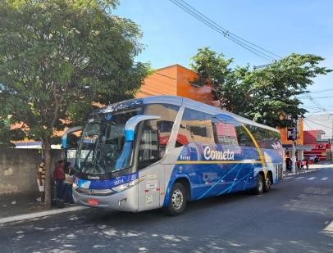
Imagem: Felipe Aparecido

Municipal:
Na esfera municipal o serviço é feito pela empresa Bamonte, todas as linhas partem do centro do município com destino aos bairros, percorrendo em grande parte os bairros urbanos.
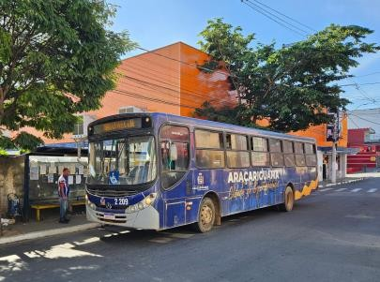
Imagem: Felipe Aparecido

A seguir apresentam-se as linhas de ônibus suburbanos disponíveis para os mais diversos destinos, que são:
Bairro Aparecidinha, Tanque Velho; Bairro Meireles; Santa Ella; lbaté, Rio Acima; Butantã, Bom Jardim; Maravilha; Viçoso, Tigrão, Distrito; Mombaça e Igavetá.

Intermunicipal:
Já a Viação Danúbio Azul destaca-se por realizar o fretamento intermunicipal, suas linhas suburbanas passam por alguns bairros antes dos seus principais destinos.
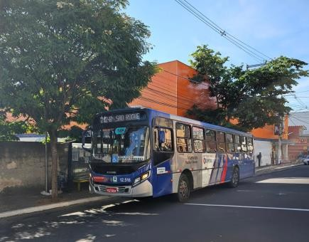
Imagem: Felipe Aparecido

Segundo material concedido pela empresa, apresenta-se:
Itapevi à Araçariguama; São Roque à Araçariguama; Pirapora do Bom Jesus à Araçariguama e Alumínio,Mairinque,São Roque à Outlet Catarina via Araçariguama.

Táxi:
Outra possibilidade de deslocamento é por táxi, que tem dois pontos próximos a Praça Albertino de Castro Prestes. Ao todo os pontos disponibilizam 26 carros, sendo 16 no 1° ponto e 10 no 2°. Número satisfatório, conforme as dimensões locais.
1° localizado na Travessa São Benedito, 10 - Centro, telefone (11) 4136-1687.
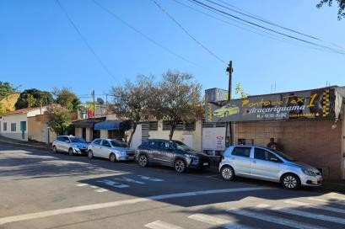
Imagem: Felipe Aparecido

2° localizado na Av. Nicolau Ferreira de Souza, 69 - Centro, telefone (11) 4204-8880.
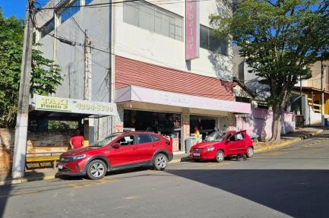
Imagem: Felipe Aparecido

Informação Turística
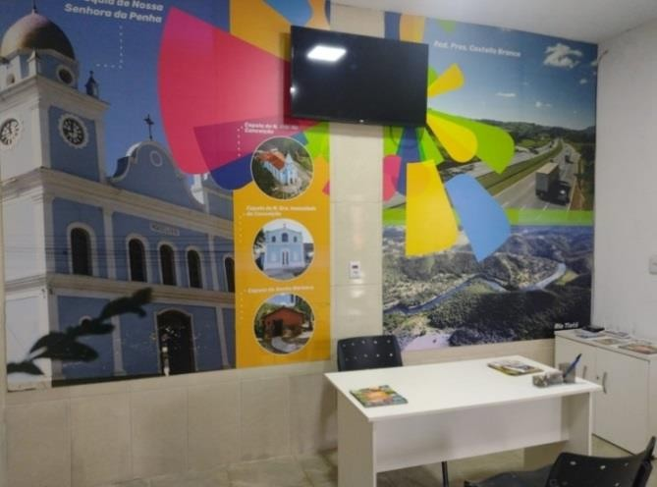
P.I.T. (Posto de Informações Turísticas)
Imagem: Felipe Aparecido

  - Apresentação: O posto é um local físico, destinado à prestação de serviços de informações a turistas que visitam o município facilitando assim a sua experiência turística.
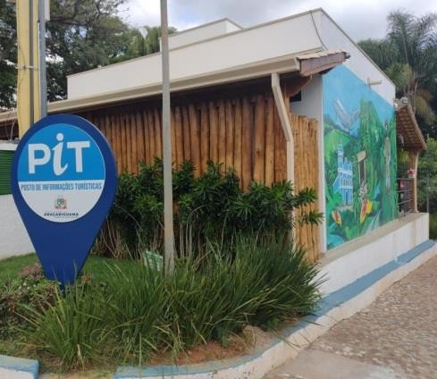
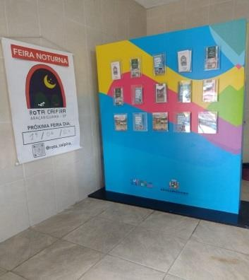
Imagem: Felipe Aparecido

  - Localização e Ambiência: Localizado na Praça Albertino de Castro Prestes, s/n – Centro, em ponto estratégico.

  - Contatos: Os contatos podem ser feitos pela Secretaria de Cultura e Turismo pelo telefone 11 4204-1443 ou pelo e-mail: turismo@aracariguama.sp.gov.br

  - Geração de Empregos: Possui 02 funcionários permanentes.

  - Estrutura Física: O P.I.T. é equipado com mesas e cadeiras, bebedouro, sanitários, totem com material gráfico dos atrativos, tv e wi-fi.

  - Funcionamento: Funciona de segunda a domingo das 09:00 as 17:00 horas.

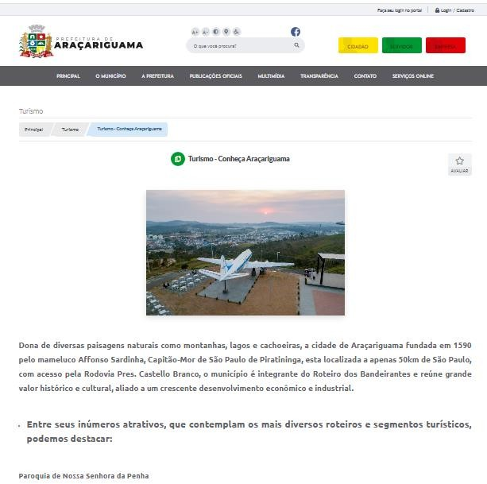
Site municipal

O município também dispõe do site www.aracariguama.sp.gov.br/turismo. Essa plataforma online, mantida pela prefeitura de Araçariguama, oferece informações turísticas e ajuda a promover o turismo local, facilitando a descoberta das belezas e atrações da nossa cidade para moradores e visitantes.
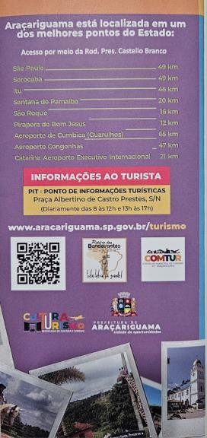

Para facilitar ainda mais o acesso ao site, um QRCODE está disponível no PIT e nos folders de atrativos, tendo acesso às informações turísticas de forma rápida e prática, usando seu celular.

Espaços de Eventos
O município de Araçariguama possui áreas públicas, onde são realizados os eventos de maior público, conta também com espaços privados para realização de eventos úteis ao turismo segundo levantamento realizado.

Parque da Mina
Imagem: Edson Assis / Prefeitura Municipal

  - Apresentação: O Parque da Mina é um espaço público inaugurado em outubro de 2003, destinado a receber eventos municipais, possui uma arena com arquibancada, estacionamento, campo de futebol, pista de caminhada, lago e uma área coberta.
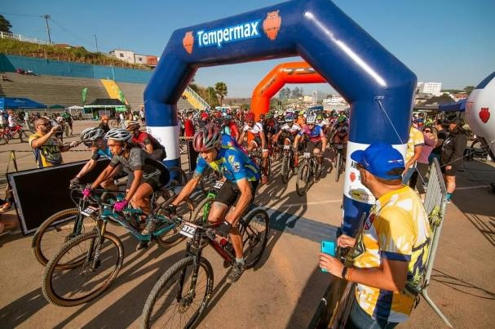
Imagem: Edson Assis / Prefeitura Municipal

  - Localização Ambiência: O Parque da Mina fica na Rua Jose Manoel Rodrigues, s/n – Cintra Gordinho. Sua estrutura fica numa zona urbana a 500 metros da Praça Albertino de Castro Prestes. O local não é adaptado para portadores de necessidade especial.

  - Contatos: Os contatos podem ser feitos através da Secretaria de Cultura e Turismo por e-mail: turismo@aracariguama.sp.gov.br ou pelo telefone 11 4204-1443.

  - Sinalização e Caracterização: Existe sinalização indicativa e turística, conforme as recomendadas pela Organização Mundial do Turismo e pelo Ministério do Turismo, porém com algumas placas deterioradas e desatualizadas.

  - Via Terrestre e Utilização: O acesso ao parque da mina deve ser percorrido em duas etapas, sendo a primeira dentro da área urbana em asfalto e a segunda em estrada de chão batido na área do Parque da Mina. As condições de uso são regulares, tanto na pavimentação asfáltica, quanto no terreno de chão batido que tem algumas imperfeições.

  - Meios de Transportes Disponíveis: Os meios de transporte disponíveis para o local são automóveis, motocicletas, bicicleta ou táxis, localizados no ponto próximo à praça Albertino de Castro Prestes.

  - Geração de Empregos: Possui 01 funcionário permanente que cuida da limpeza do local e periodicamente equipes da secretaria de serviços urbanos realizam podas e roçagens.

  - Descrições e Observações complementares: De modo geral o atrativo encontra-se com estado de conservação regular, o principal uso pela população é a prática de atividade física. Possui boa iluminação e grama bem aparada. Atualmente está passando por reformas, recebendo investimentos nos equipamentos de lazer.
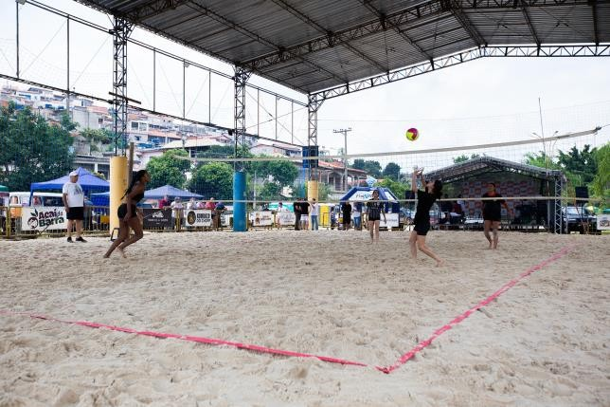
Imagem: Prefeitura Municipal

  - Funcionamento e Fluxo Turístico: Por se tratar de um espaço público, o local é aberto ininterruptamente. O Parque da Mina recebe diversos eventos, incluindo a Festa do Peão, Projeto Verão Araçá e festival Dia do Trabalhador.

Praça Santos Dumont
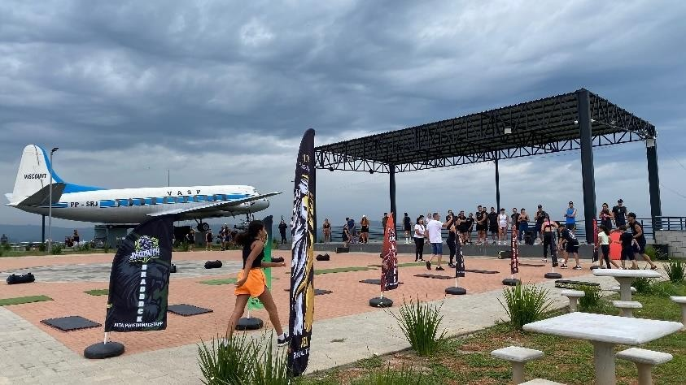
Imagem: Felipe Aparecido

  - Apresentação: A Praça Santos Dumont, foi construída em 2006 para homenagear o pai da aviação, o local abriga a Aeronave da VASP Vickers Viscount 701, frequentemente são realizados eventos e encontros de motociclistas e ciclistas, apresentações culturais e eventos esportivos.

  - Localização e Ambiência: O atrativo localiza-se na Estrada Vicinal Ubaldo Lolli (Araçariguama – Pirapora) no km 1,5, tendo como referência a Aeronave Vickers Viscount. Partindo da Praça Albertino de Castro Prestes, que foi uma referência padronizada a todos os atrativos considera-se 2 km, estando em uma área rural.

  - Contatos: Os contatos podem ser feitos através da Secretaria de Cultura e Turismo por e-mail: turismo@aracariguama.sp.gov.br ou pelo telefone 11 4204-1443.

  - Sinalização e Caracterização: Existe sinalização indicativa e turística, porém com algumas placas deterioradas e desatualizadas.

  - Via Terrestre e Utilização: Existem dois tipos de acesso a Praça, a Avenida Real e Estrada Vicinal Ubaldo Lolli com pavimento em asfalto e apresenta bom estado de conservação, entretanto, a Avenida e a Estrada não possuem acostamento para veículos nem calçada dificultando o acesso seguro de visitantes a pé ou de bicicleta. A Estrada Vicinal Ubaldo Lolli apresenta fluxo razoável de veículos e caminhões, pois é o principal meio de acesso a Pirapora do Bom Jesus. No geral tem seu estado de conservação bom.

  - Meios de Transporte Disponíveis: O principal meio de transporte é automóvel e motocicleta, ou bicicleta, também pode ser feito o trecho a pé.

  - Geração de Empregos: Possui 02 funcionários permanentes que cuida da limpeza do local e periodicamente equipes da secretaria de serviços urbanos realizam podas e roçagens.

  - Descrições e Observações complementares: O local possui palco fixo, estacionamento, espaço para Food-Trucks, palco, mesas e cadeiras, iluminação, guarita de segurança e sanitários. A praça permite acessibilidade parcial ao cadeirante.
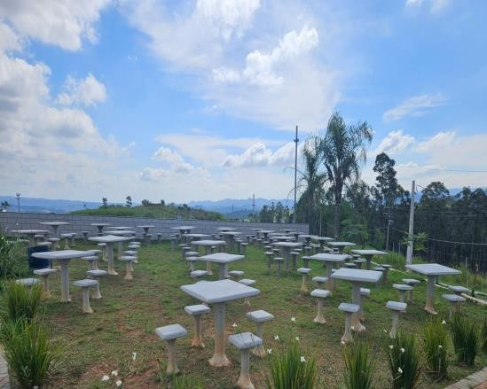
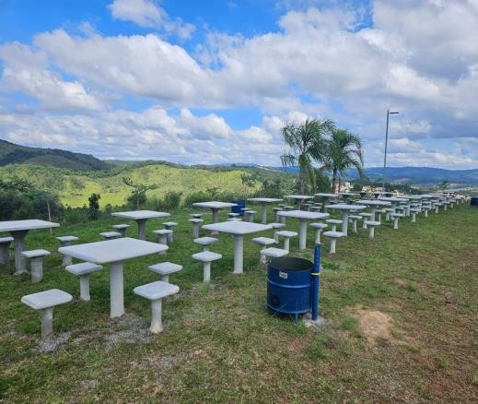
Imagem: Felipe Aparecido

  - Funcionamento e Fluxo Turístico: Atualmente, sua utilização principal é designada ao entretenimento e a curiosidade, pois é possível ver um avião no alto do morro. A Praça conta com um mirante com visão da Rodovia Castello Branco e ao Morro do Saboó de São Roque. Com sua visão privilegiada do local, atraem visitantes diariamente para apreciar o pôr do sol. Como é um bem público e não pertence à propriedade privada, fica disponível aos visitantes durante todo ano sem custo. De acordo com organizadores de eventos motociclísticos, encontros atraem cerca de 2.500 pessoas por edição. Os visitantes em grande parte são oriundos do entorno regional.

Alecrim Eventos

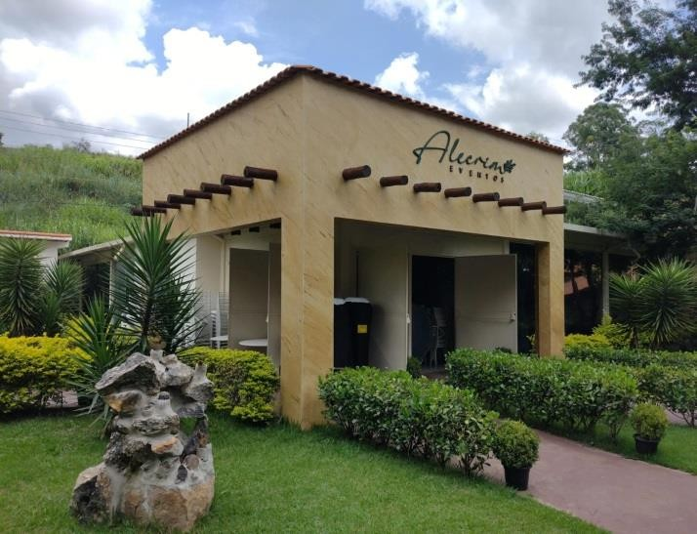
Imagem: Felipe Aparecido

  - Apresentação: Especializado na realização de casamentos o Espaço Alecrim se consolidou como um dos principais espaços da região, sendo reconhecido pela sua beleza, acessibilidade, ampla área interna, estrutura completa, espaço ao ar livre e muito contato com a natureza. No local também são realizados eventos corporativos.

  - Localização e Ambiência: Localiza-se na Rua José Manoel Rodrigues, 490 – Cintra Gordinho. Em zona urbana a 500 metros da Praça Albertino de Castro Prestes.

  - Contatos: Os contatos podem ser feitos através do telefone 11 91487-4713, ou pelo site espacoalecrimeventos.com.br

  - Sinalização e Caracterização: Possui sinalização turística de identificação, conforme as recomendadas pela Organização Mundial do Turismo e pelo Ministério do Turismo.

  - Via Terrestre e Utilização: Para acesso, percorrem-se ruas dentro da área urbana em asfalto, sentido bairro Cintra Gordinho, em condições de uso boas.

  - Meios de Transportes Disponíveis: Os meios de transporte disponíveis para o local são automóveis, motocicletas ou táxis, localizados no ponto próximo a Praça Albertino de Castro Prestes.

  - Geração de Emprego: Possui 02 funcionários permanentes e costuma contratar 150 funcionários temporários em média anual.
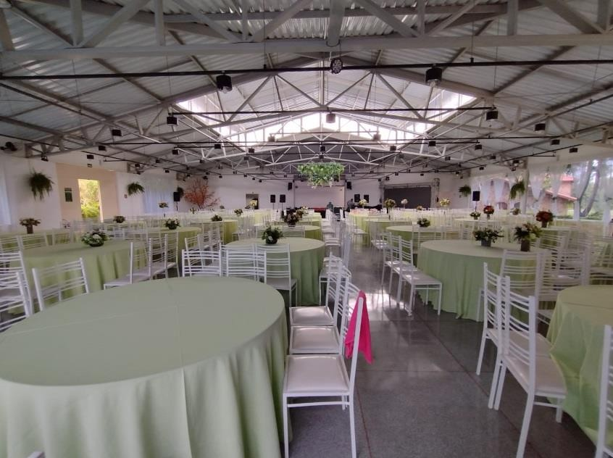
Imagem: Felipe Aparecido

  - Descrições e Observações complementares: O espaço de eventos disponibiliza estacionamento, capela, piscina, cozinha equipada, banheiros e camarim. O estado de conservação do atrativo é ótimo.

  - Funcionamento e Fluxo Turístico: O local funciona de janeiro a dezembro mediante reserva, por se tratar de um estabelecimento privado. Com capacidade para atender 780 pessoas em uma área de 10.000m².

Vila dos Portões
Imagem: Divulgação

  - Apresentação: A Vila dos Portões nasceu há mais de 50 anos, quando a fundadora, Leyla Mattoso começou a selecionar de antigas demolições, vitrais, azulejos, ornamentos de cimento, grades e portões dos séculos XVIII e XIX, com a ideia de criar um espaço de arte e cultura. O espaço conta com recepção, acessibilidade, cozinha, vestiários, banheiros com fraldário e estacionamento. Arquitetura, decoração, e natureza em ambientes abertos e fechados, proporcionam um tempo de reflexão e aproximação, cooperando para realização de encontros inesquecíveis.

  - Localização e Ambiência: Localiza-se em Estrada Araçariguama - São Roque, 1971 – Ibaté, a 2 km do início da Rodovia Lívio Taglissaki, a 5 km do Centro de Araçariguama.

  - Contatos: Os contatos podem ser feitos através do telefone 11 99259-9095, ou pelo site www.viladosportoes.com.br

  - Sinalização e Caracterização: Existe sinalização indicativa e turística, conforme as recomendadas pela Organização Mundial do Turismo e pelo Ministério do Turismo, porem com algumas placas deterioradas e desatualizadas.

  - Via Terrestre e Utilização: Para acesso, inicialmente percorre-se rodovias e ruas asfaltadas em bom estado de conservação e logo após uma estrada de chão batido, que está em condições regulares de tráfego por haver algumas imperfeições.

  - Meios de Transportes Disponíveis: Os meios de transporte disponíveis para o local são automóveis, motocicletas, bicicleta ou táxis.

  - Geração de Emprego: Possui 04 funcionários permanentes e costuma contratar 02 funcionários temporários.
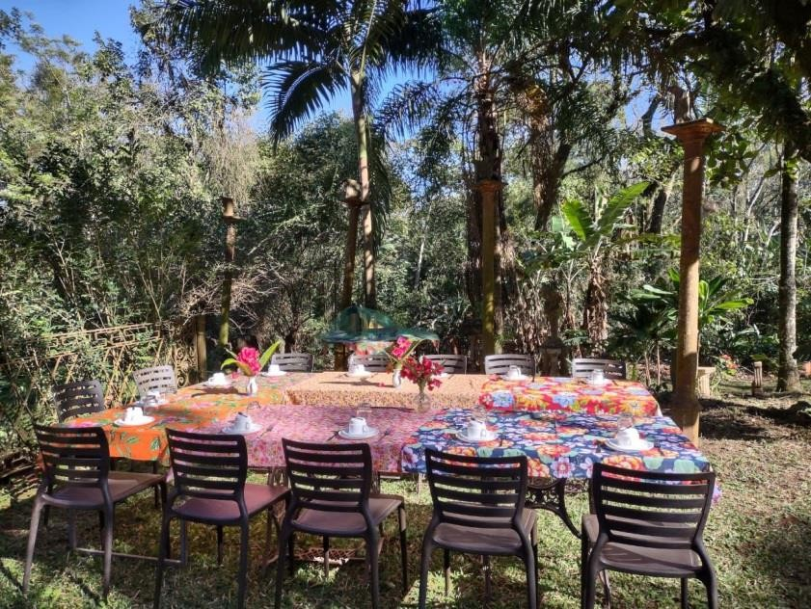
Imagem: Divulgação

  - Descrições e Observações complementares: O espaço de eventos funciona em uma edificação vertical com aproximadamente 2 mil m² construído, divididos em 2 grandes salas, onde se encontra o acervo. Do lado externo, há ainda diversas árvores e uma vasta área gramada com jardins. No geral, o estado de conservação do atrativo é bom.

  - Funcionamento e Fluxo Turístico: O local funciona de janeiro a dezembro mediante reserva, por se tratar de um estabelecimento privado. São realizados eventos sociais, excursões culturais, convenções, palestras e confraternizações, com estrutura para capacidade de 150 pessoas.

Box 54 Garage

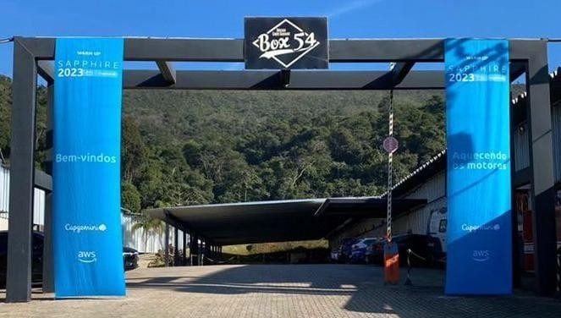
Imagem: Divulgação

  - Apresentação: Galpão Temático com mais de 1.000m² e exposição de automóveis clássicos e raros do acervo próprio, destinado à realização de eventos corporativos. Com diversos ambientes, possui auditório climatizado para 300 pessoas em um espaço de 400m² com flexibilidade de customização do ambiente para diferentes usos e formatos.

  - Localização e Ambiência: Localiza-se na Rod. Gregório Spina, 341 – Distrito Industrial, no Km 54 da Rod. Pres. Castello Branco e está a 5 km do Centro de Araçariguama.

  - Contatos: Os contatos podem ser feitos através do telefone 11 4204-1280, ou pelo site www.box54.com.br

  - Sinalização e Caracterização: O acesso ao local não possui sinalização em geral e nem turística, conforme as recomendadas pela Organização Mundial do Turismo e pelo Ministério do Turismo.

  - Via Terrestre e Utilização: Para acesso percorre-se rodovias asfaltadas em bom estado de conservação.

  - Meios de Transportes Disponíveis: Os meios de transporte disponíveis para o local são automóveis, motocicletas ou táxis, localizados no ponto próximo a Praça Albertino de Castro Prestes.

  - Geração de Emprego: O local não disponibilizou o numero de funcionários.

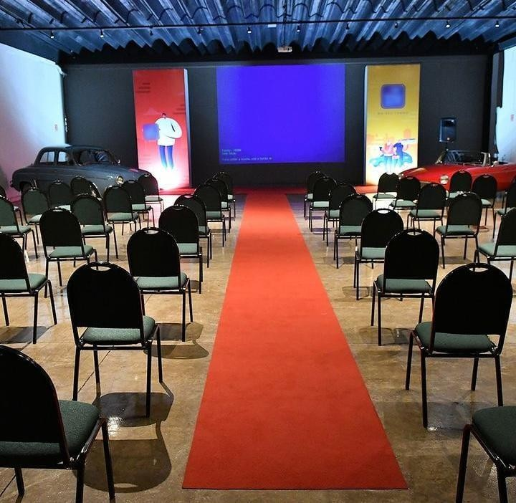
Imagem: Divulgação

  - Descrições e Observações complementares: O espaço de eventos disponibiliza mais de 400 vagas de garagem para carros clássicos e especiais, espaço amplo e climatizado, com 260m² para a realização de filmagens. Possui cozinha, banheiros, camarim, área para food trucks e stands, heliponto e portaria 24h. O estado de conservação do atrativo é ótimo.

  - Funcionamento e Fluxo Turístico: O local funciona de janeiro a dezembro mediante reserva, por se tratar de um estabelecimento privado. São realizados eventos corporativos voltados ao automobilismo, com capacidade máxima de 4.000 pessoas.

Infraestrutura de Apoio Sistema de Segurança
  - Base da Policia Militar: Localizada na Rua Cel. Joaquim Augusto, 49 - Centro, o estabelecimento é destinado à prestação de serviço público de segurança à integridade física e moral. Funciona de janeiro a dezembro durante 24 horas.
O local é equipado com estrutura mínima de salas com computador, telefone da sede 11 4136-1439, além do serviço de emergência 190 e tem 03 viaturas, sendo 01 de ronda escolar.

  - Delegacia de Policia Civil: Local abriga os serviços da Policia Civil. O estabelecimento está localizado na Avenida Nicolau Ferreira de Sousa, 280 - Centro, Tel: 11 4204-1051 seu funcionamento é de segunda-feira a sexta-feira das 08:00 as 17:00 horas. Oferecem serviços públicos específicos de segurança à integridade, investigação de crimes e a preservação do patrimônio do município e dispõem de 03 viaturas.

  - Departamento Municipal de Trânsito (DEMUTTRANS): O estabelecimento está localizado na Rua Leopoldo da Silva, 570 - Jardim Bela Vista, seu funcionamento é de janeiro a dezembro durante 08:00 as 17:00 horas. Oferecem serviços públicos específicos e administra o sistema de trânsito do município. Telefone 11 4136-4913

  - Guarda Civil Municipal (GCM): Local abriga os serviços da Guarda Civil Municipal. O estabelecimento está localizado na Travessa São Benedito, 15 - Centro, seu funcionamento é de janeiro a dezembro durante 24 horas. Oferecem serviços públicos específicos de segurança à integridade, investigação de crimes, preservação do patrimônio do município e preservação ambiental que dispõem de 03 viaturas, sendo 01 de patrulhamento rural e 01 base comunitária móvel. Telefone: 11 4136-2155

  - Defesa Civil: O estabelecimento está localizado na Est Aparecidinha, 54 - Lavapé, seu funcionamento é de janeiro a dezembro durante 24 horas. Oferecem serviços públicos específicos de ações preventivas, socorro, assistenciais e a preservação do patrimônio do município, dispõem de 02 viaturas. Telefone 11 4204-4343

Sistema de Saúde

  - U.S.F. Unidade de Saúde da Família "Vereador Osvaldo de Deus Correa": Localiza-se na Rua Santa Cruz, 234 - Centro, o contato pode ser feito pelo telefone 11 4136- 1966. Funcionamento é de segunda a sexta feira das 08h00 às 17h00. Os serviços disponíveis são consultas médicas e exames laboratoriais.

  - SAMU – Serviço de atendimento móvel de urgência: Localiza-se na Rua Santa Cruz, 234 – Centro. O serviço de emergência pelo telefone 192 conta com 02 ambulâncias.

  - Unidade Básica de Saúde Terra Baixa: Localiza-se na Rua Orlando José de Morais, 369 – Terra Baixa. Para contato oferecem o telefone 11 4204-1395. Disponibiliza atendimento de segunda a sexta feira das 07h00 às 17h00. Os serviços disponíveis são consultas médicas e exames laboratoriais.

  - Unidade Básica de Saúde Centro: Localiza-se na Alameda Dezenove de Maio, 02 - Centro. Para contato oferecem o telefone 11 4204-4903. Disponibiliza atendimento de segunda a sexta feira das 07h00 às 17h00. Os serviços disponíveis são consultas médicas e exames laboratoriais.

  - Pronto Atendimento de Araçariguama (Pronto Socorro): Localiza-se na Alameda Dezenove de Maio, 02 - Centro. Para contato oferecem o telefone 11 4204-8839. Disponibilizam atendimento de urgência e emergência de janeiro a janeiro 24 horas por dia.

  - CAPS 1: Localiza-se na Rua Santa Cruz, 260 - Centro, o contato pode ser feito pelo telefone 11 4136-1527. Funcionamento de segunda a sexta feira das 08h00 às 17h00. É um equipamento terapêutico, responsável pela assistência aos indivíduos com transtornos psiquiátricos.

  - Clínica Odontológica Dr. Gabriel Tadeu Leite de Andrade: Localizada na Rua da Penha, 53-Centro, para contato utiliza-se o telefone 11 4136-3318 com atendimento de terça à sexta-feira das 09h00 às 18h00. Atendimento pago de prestação de serviço odontológico e cirúrgico.

  - Clínica Odontológica Dra. Fabiana Carneiro Navarro Diniz: Localizada na Rua Santa Cruz, 190 - Centro, para contato utiliza-se o telefone 11 4136-1893 com atendimento de segunda à sexta-feira das 08h00 às 17h00. Atendimento pago de prestação de serviço odontológico e cirúrgico.

  - Clínica Vianna Dr. Lucas Bacci Renno Vianna: Localizada na Rua Santa Cruz, 12 – Centro, para contato utiliza-se o telefone 11 4136-1654 com atendimento de segunda à sexta-feira das 09h00 às 18h00. Atendimento pago de prestação de serviço odontológico e cirúrgico.

  - Clínica SorriVitta Dra. Leticia Bonifácio: Localizada na Rua Santa Cruz, 170 – Centro, para contato utiliza-se o telefone 11 93090-7548 com atendimento de segunda à sexta-feira das 09h00 às 19h00. Atendimento pago de prestação de serviço odontológico e cirúrgico.

  - Clínica Odontológica Dra. Clecia Maria Bispo: Localizada na Praça Albertino de Castro Prestes, 58- Centro, para contato utiliza-se o telefone 11 4136-1500 com atendimento de segunda à sexta-feira das 09h00 às 18h00. Atendimento pago de prestação de serviço odontológico e cirúrgico.

  - Clínica Odontológica Dra. Lais Ribeiro: Localizada na Rua da Penha, 16 sala 01 – Centro, para contato utiliza-se o telefone 11 94356-3327 com atendimento de segunda à sexta-feira das 09h00 às 18h00. Atendimento pago de prestação de serviço odontológico e cirúrgico.

  - Clínica de Olhos Vedere: Localizada na Praça Albertino de Castro Prestes, 15 - Centro, para contato utiliza-se o telefone 11 4136-3544 com atendimento de Segunda à sexta- feira das 09h00 às 18h00. A Clínica atende todas as especialidades de oftalmologia, com atendimento pago de prestação de serviço.

  - FarMais Araçariguama: Localiza-se na Rua da Penha, 16 - Centro. O contato pode ser feito pelo telefone 11 4136-1585 ou 11 94930-2953, seu atendimento acontece de janeiro a janeiro das 08h00 às 21h00.

  - Drogaria Araçá Terra Baixa: Localiza-se na Rua Leopoldo da Silva, 56 – Terra Baixa. O contato pode ser feito pelo telefone 11 4136-3847, seu atendimento acontece de janeiro a janeiro de segunda a sábado das 07h00 às 21h00 e domingo das 08h00 às 20h00.

  - Drogaria Araçá Vila Real: Localiza-se na Rua do Imperador, 140 – Vila Real. O contato pode ser feito pelo telefone 11 4136-2470, seu atendimento acontece de janeiro a janeiro a janeiro de segunda a sábado das 07h00 às 21h00 e domingo das 08h00 às 20h00.

  - Drogaria Araçá Trevo: Localiza-se na Rua Cel. Joaquim Augusto, 29 – Centro. O contato pode ser feito pelo telefone 11 97673-6258, seu atendimento acontece de janeiro a janeiro a janeiro de segunda a sábado das 07h00 às 21h00 e domingo das 08h00 às 20h00.

  - Drogaria Total Popular: Localiza-se na Praça Albertino de Castro Prestes, 120 - Centro. O contato pode ser feito pelo telefone 11 99011-6008, seu atendimento acontece de segunda a sábado das 07h00 às 21h00.

Serviços Bancários

  - Caixa 24 Horas – Araçá Shop Popular: Localizado na Rua do Imperador, 100 - Vila Real, telefone 0800 024 0240. O funcionamento é de segunda a sábado das 08h00 às 19h00. O estabelecimento destina-se a comércios em geral.

  - Caixa 24 Horas – Bom Lugar Trevo: Localizado na Rua Guilherme Pompeu de Almeida, 75 - Centro, telefone 0800 024 0240. O funcionamento é de segunda a domingo das 07h00 às 22h00. O estabelecimento destina-se a supermercado.

  - Caixa 24 Horas – Bom Lugar Terra Baixa: Localizado na Rua Leopoldo da Silva, 179 – Terra Baixa, telefone 0800 024 0240. O funcionamento é de segunda a domingo das 07h00 às 22h00. O estabelecimento destina-se a supermercado.

  - Caixa 24 Horas - Graal Tigrão: Localizado na Rodovia Pres. Castello Branco km 53, telefone 0800 024 0240. O funcionamento é de segunda a domingo das 03h00 às 00h00. O estabelecimento destinasse a restaurante e conveniência em geral.

  - Agência Banco Santander: Localizado na Travessa São Benedito, 09 - Centro, telefone 0800 702 3535. O funcionamento é de segunda a sexta das 10h00 às 16h00. O estabelecimento destina-se a agência bancária.

  - Lotérica Araçariguama: Localizado na Rua Aparecida, 152, - Centro, telefone 11 4204-1427. O funcionamento é de segunda a sexta das 08h30 às 18h00 e sábado das 08h30 às 13h00. O estabelecimento destina-se a jogos de loteria, pagamentos de contas e serviços da Caixa Econômica Federal.

Pesquisa de Demanda

A Pesquisa de Demanda foi realizada através da Secretaria de Cultura e Turismo por meio de captação de moradores e turistas que visitaram a cidade de Araçariguama no período de novembro e dezembro de 2023. As atualizações dos gráficos são importantes ferramentas para o controle e reavaliação do Plano Diretor de Turismo.

Os moradores responderam um questionário com 11 perguntas, com o intuito de gerar informações sobre o perfil e satisfação do morador. Foram realizadas 120 pesquisas nas proximidades da Praça Albertino de Castro Prestes – Centro e 56 pesquisas no Museu da Mina do Ouro, com o total de 176 pesquisas realizadas no período de novembro e dezembro de 2023 aos finais de semana, sendo 94 pesquisas em novembro e 82 em dezembro.

Pesquisa com Moradores

A seguir destacamos os índices que foram identificados na pesquisa:

•◻ ◻Entre os entrevistados 54 % dos são do sexo feminino, 42 % do sexo masculino e 4% não informaram.
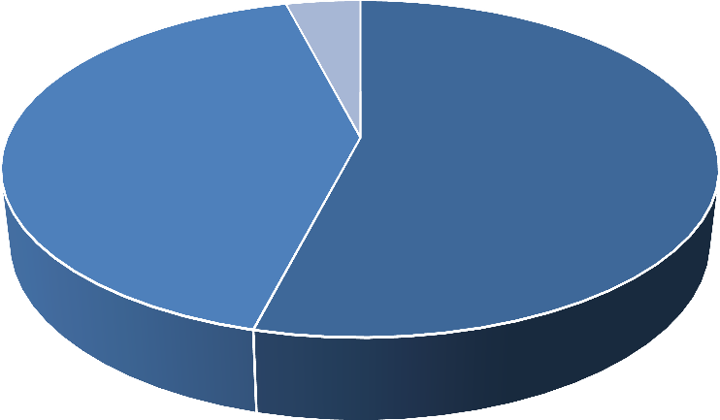

NÃO INFORMARAM 4%

SEXO MASCULINO 42%

SEXO FEMININO 54%

•◻ Quanto à faixa etária, 55% estão entre 30 a 45 anos, sendo a grande maioria, seguidos por moradores entre 46 a 65 anos 20%, 19 a 29 anos 17,5% e com mais de 65 anos
7,5%.

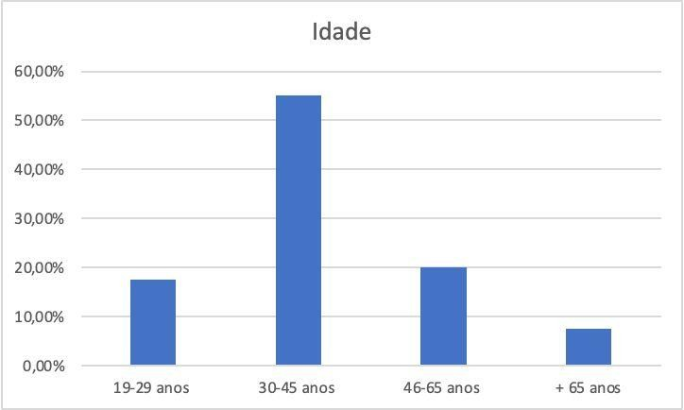

•◻ ◻95% dos entrevistados apoiam o turismo no município, 3% não apoiam e 2% não informaram.
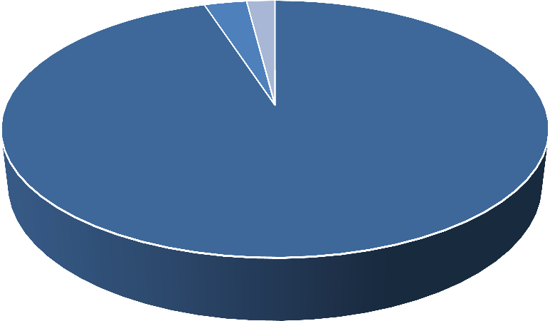

NÃO INFORMARAM 2%
NÃO APOIAM
3%

APOIAM O TURISMO NO MUNICÍPIO
95%

•◻ 53% dos respondentes beneficiam-se com o turismo no município, 39% não se beneficiam e 8% não informaram.
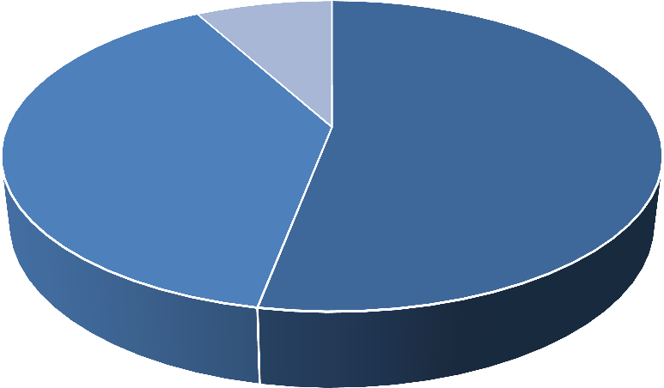
NÃO INFORMARAM
8%
NÃO SE BENEFICIAM
39%
BENEFICIAM-SE COM O
TURISMO 53%

•◻ 92% dos entrevistados frequentam os atrativos do município, 7% não frequentam os atrativos e 1% não informou.
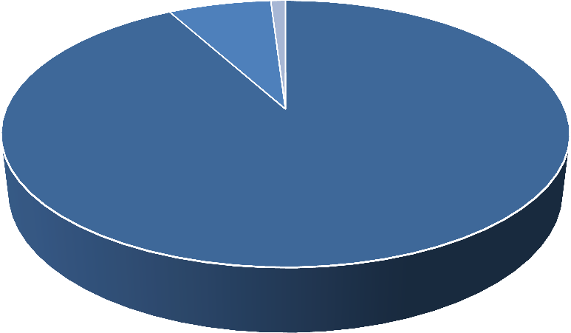
NÃO FREQUENTAM
7%
NÃO INFORMARAM
1%
FREQUENTAM ATRATIVOS
92%

•◻ 98% dos moradores fornecem informações a turistas quando solicitado e 2% não fornece informações ou deixaram em branco.
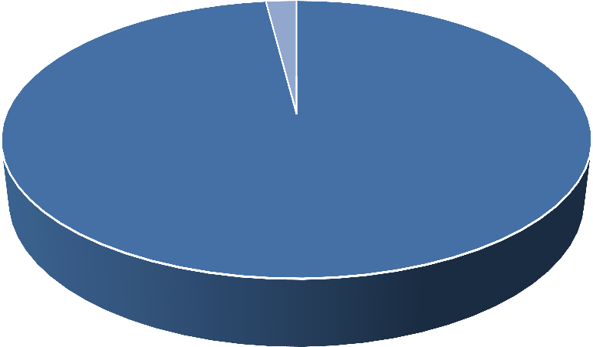
NÃO FORNECEM OU DEIXARAM EM BRANCO 2%

FORNECEM INFORMAÇÕES A TURISTAS
98%

•◻ ◻Quando perguntado se gostariam que o município transformasse-se em MIT ou Estância 97% dos munícipes responderam que sim, 2% não gostariam e 1% não informou.
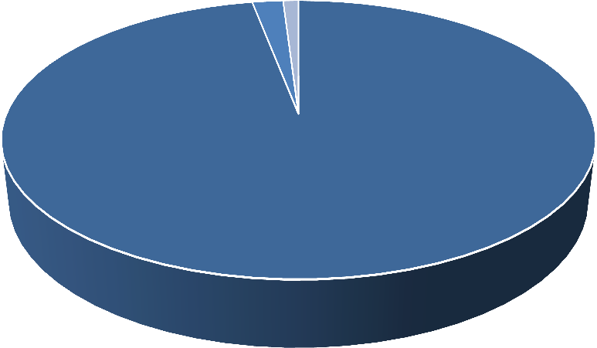
NÃO GOSTARIAM
2%
NÃO INFORMARAM
1%
GOSTARIAM QUE O
MUNICÍPIO SE TRANSFORMASSE EM MIT OU ESTÂNCIA
97%

•◻ 96% dos entrevistados estão cientes do crescimento que o turismo pode proporcionar ao município e 4% desconhecem.
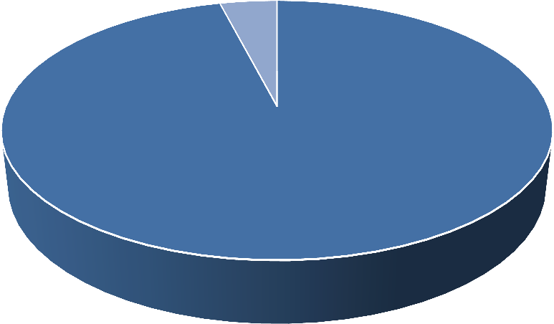

DESCONHECEM 4%

ESTÃO CIENTES DO CRESCIMENTO QUE O TURISMO PROPORCIONA 96%

•◻ ◻98% dos entrevistados divulgam o município e 2% não divulgam ou não responderam.
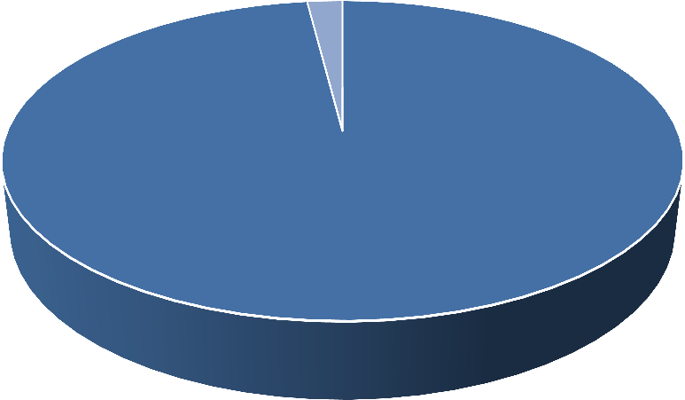
NÃO DIVULGAM 2%

DIVULGAM O MUNICÍPIO 98%

•◻ 83% dos entrevistados acham que o município tem infraestrutura para o turismo, 12% acham que não tem infraestrutura e 5% não responderam.
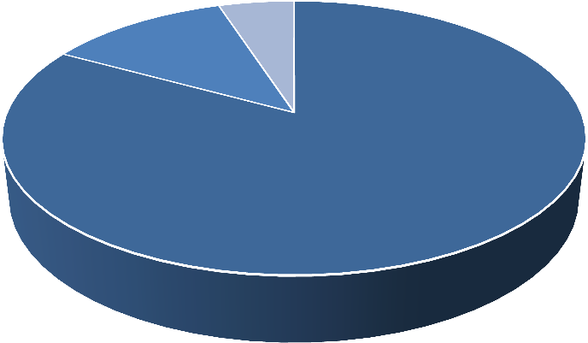
NÃO RESPONDERAM 5%
ACHAM QUE NÃO TEM 12%

ACHAM QUE TEM INFRAESTRUTURA 83%

•◻ 98% dos moradores entrevistados frequentariam a cidade se não vivesse aqui e apenas 2% dos respondentes informaram que não frequentariam a cidade.

NÃO FREQUENTARIAM 2%

FREQUENTARIAM A CIDADE SE NÃO MORASSEM AQUI 98%

•◻ ◻Para 74% dos respondentes o poder publico apoia o turismo no município, 16% informaram que o poder publico não apoia e 10% dos moradores não responderam.
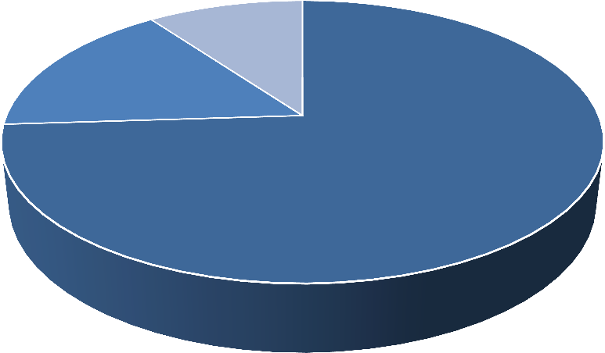

NÃO RESPONDEU, 10%

NÃO APOIA, 16%

APOIA O TURISMO, 74%

Com relação aos moradores, a população pesquisada atende plenamente as
necessidades para análise, tendo como objetivo compreender a realidade e satisfação com o setor turístico no município.

Caracterização da Demanda Turística

Utilizando-se de uma visão mais crítica e objetiva pode-se adotar o conhecimento dos componentes básicos que a formam que, de acordo com COOPER e MATTOS (2001, 2004) são:
- Demanda real ou efetiva - É a demanda que já existe da atividade turística. É definida pelo número real de turistas presentes na localidade;

- Demanda futura - é o provável crescimento, estagnação ou diminuição da demanda, durante um período determinado a partir do presente. É calculada a partir da demanda histórica sendo assim, uma projeção.

O estudo de demanda turística foi realizado através da Secretaria de Cultura e Turismo e da Associação Pró-Desenvolvimento do Turismo Regional (PROTUR) Região Turística Roteiro dos Bandeirantes, na qual o Município de Araçariguama é integrante em convênio com a Prefeitura Municipal de Araçariguama.

Os turistas que se dispuseram a responder a pesquisa receberam um questionário com
15 perguntas de acordo com sua análise pessoal do município. Foram realizadas 160 pesquisas, nos pontos de interesse turístico do município, com 60 questionários no Museu da Mina do Ouro, 30 no PIT, 30 nas proximidades da Praça Albertino de Castro Prestes – Centro e 40 na Praça Santos Dumont. No mês de novembro foram 98 pesquisas e dezembro 62 pesquisas realizadas, todas aos finais de semana.

O questionário seguiu como base o modelo disponibilizado pela Secretaria de Turismo e Viagens do Estado de SP. Após aplicação dos questionários e com os resultados obtidos foi emitida a declaração pela PROTUR onde avalizam a pesquisa de demanda turística, garantindo assim a realização da mesma.

Pesquisa com Turistas

Cidade de origem
São Roque 26,2%; Pirapora 20%; Jandira 2,5%; São Paulo 22,5%; Embu 2,5%;
Osasco 5,6%; Barueri 12,5%; Mairinque 5,6%; Rio de Janeiro 0,6 %; São Gonçalo 0,6%;
Belém 0,6% e Bragança 0,6%.

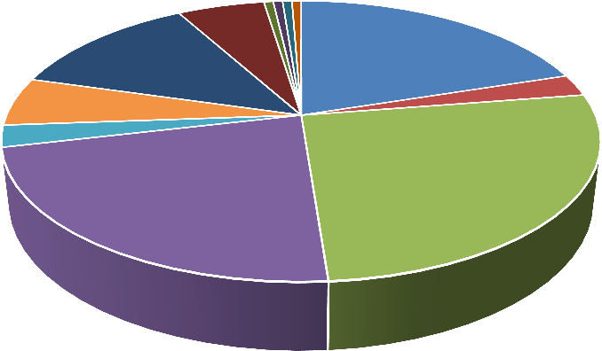
São Gonçalo; 0,60% Belém; 0,60%
Rio de Janeiro; 0,60%
Bragança; 0,60%
Mairinque; 5,60%
Pirapora; 20,00%
Barueri; 12,50%
Jandira; 2,50%
Osasco; 5,60%
Embu; 2,50%
São Roque; 26,20%
São Paulo; 22,50%

O gráfico apresentado revela um cenário dominado por cidades da região metropolitana de São Paulo. Essa concentração geográfica indica uma dependência do turismo local em relação ao mercado regional, especialmente das cidades vizinhas.

A concentração de visitantes provenientes de cidades como São Roque (26,2%), Pirapora 20%, Barueri (12,5%), Osasco (5,6%), Mairinque (5,6%), Jandira (2,5%), e Embu (2,5%), além da própria São Paulo (22,5%), sugere que a região possui uma oferta turística atrativa, seja por proximidade, facilidade de acesso ou por características específicas da região.

A presença de visitantes de cidades como Rio de Janeiro, Belém, São Gonçalo e Bragança, embora em menor proporção (2,4% total), indica um potencial para atrair turistas de outras regiões.

Estado
São Paulo 97,5%; Rio de Janeiro 1,25%; Pará 1,25%.

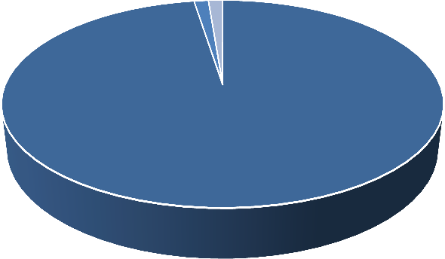
Rio de Janeiro;
1,25% Pará; 1,25%

São Paulo; 97,50%

O gráfico demonstra uma concentração esmagadora de visitantes provenientes do estado de São Paulo, representando 97,5% e apenas 2,5% do total de outros estados. Essa representatividade pode ser explicada por diversos fatores, entre eles a distância, que pode ser um fator limitante para visitantes de estados mais distantes, e ou até mesmo a falta de conhecimento de Araçariguama e seus atrativos em outros estados, o que dificulta a atração de turistas de outras regiões.

É importante realizar uma análise mais aprofundada do perfil dos visitantes de outros estados, como Rio de Janeiro e Pará, para identificar suas motivações e expectativas, e assim adaptar a oferta turística para atender a essas demandas.

Ao analisar esses dados, é possível identificar oportunidades para o desenvolvimento do turismo na cidade, como a expansão para outros mercados e a criação de produtos turísticos mais personalizados. Além disso, é fundamental investir em ações de marketing e promoção para aumentar a visibilidade da cidade e atrair mais turistas.

Sexo
Masculino 62,5%; Masculino 62,5%.

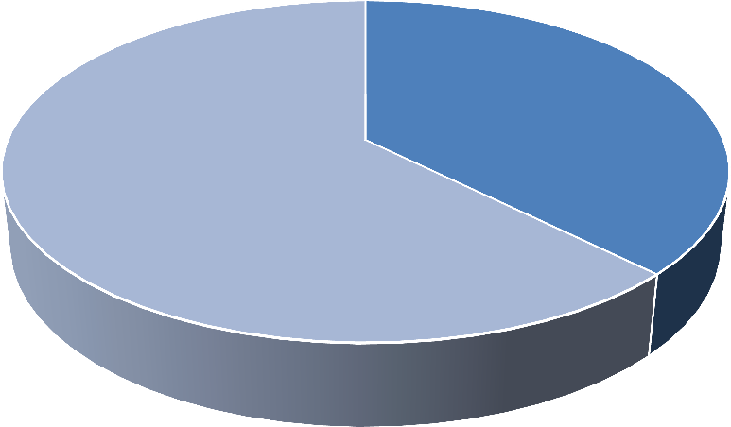

Feminino; 37,50%

Masculino; 62,50%

O gráfico revela uma clara predominância do público masculino entre os visitantes, com 62,5% dos visitantes sendo homens e apenas 37,5% mulheres. Ao entender os motivos dessa diferença e adaptar a oferta de produtos e serviços, é possível atrair um público feminino maior e tornar a cidade um destino mais atrativo para todos.

A identificação dessa diferença de gênero permite uma segmentação mais precisa do mercado turístico, possibilitando a criação de produtos e serviços mais personalizados para cada público.

Ao realizar essas análises, é possível obter um entendimento mais completo do perfil dos visitantes e desenvolver estratégias de marketing mais eficazes.

Idade
18-29 18,75%; 30-45 50%; 46-65 31,25%; +65 0%.

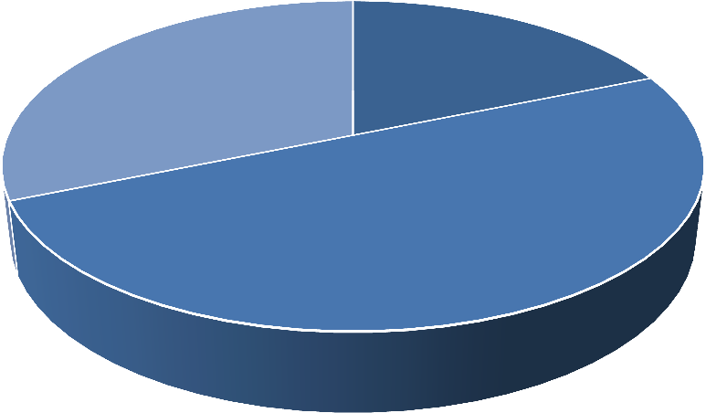
65+ Anos; 0,00%
18-29 Anos;
18,75%
46-65 Anos;
31,25%
30-45 Anos;
50,00%

O gráfico revela uma concentração significativa de visitantes na faixa etária entre 30 e 45 anos, representando 50% do total. Essa faixa etária geralmente coincide com um período de maior estabilidade financeira, o que pode influenciar a decisão de viajar e também apresentam uma maior flexibilidade de tempo para viajar, devido à estabilidade profissional e familiar.

18-29 anos: Representam 18,75% dos visitantes, indicando um público mais jovem que também demonstra interesse pelo destino.

46-65 anos: Correspondem a 31,25% dos visitantes, evidenciando a atração do destino para um público mais maduro.

Acima de 65 anos: Não houve registros de visitantes nessa faixa etária, o que pode indicar que o destino apresenta características que não atendem às necessidades e preferências desse público específico.

Ao identificar as faixas etárias mais frequentes e suas respectivas necessidades, é possível criar uma oferta turística mais atrativa e personalizada, aumentando a satisfação dos visitantes e a competitividade do destino.

Como soube da cidade
Site 12,5%; Amigos 50%; Outros 37,5%.

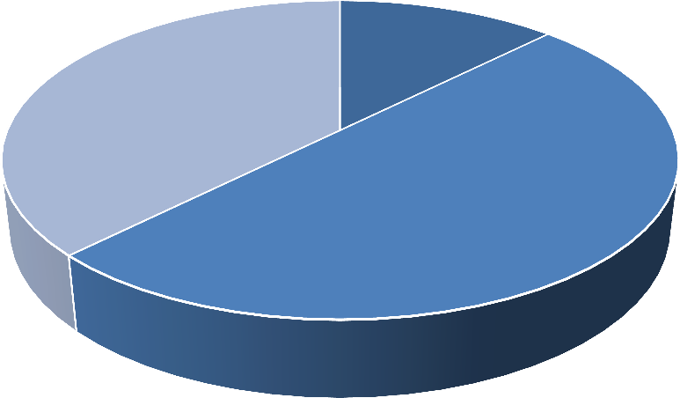

Site; 12,50%

Outros; 37,50%

Amigos; 50,00%

O gráfico revela que a principal forma como os visitantes souberam da cidade foi por meio de amigos, representando 50% das respostas. Essa alta porcentagem indica a importância do boca a boca e das recomendações pessoais na decisão de visitar o destino, o que destaca a importância de oferecer uma experiência turística positiva e de incentivar os visitantes a compartilharem suas experiências.

Representando 12,5% das respostas, o site aparece como a segunda fonte de informação mais citada. Isso indica que a presença online da cidade e a divulgação em plataformas digitais estão contribuindo para atrair visitantes.

A categoria "Outros" abrange uma variedade de fontes de informação, como eventos esportivos, trabalho, familiares, entre outros. Essa categoria representa 37,5% das respostas, o que indica que existem diversas outras formas pelas quais os visitantes descobrem a cidade.

Tempo de permanecia no município
01 dia 56,25%; 03 dias 6,25%; 04 a 07 dias 37,5%.

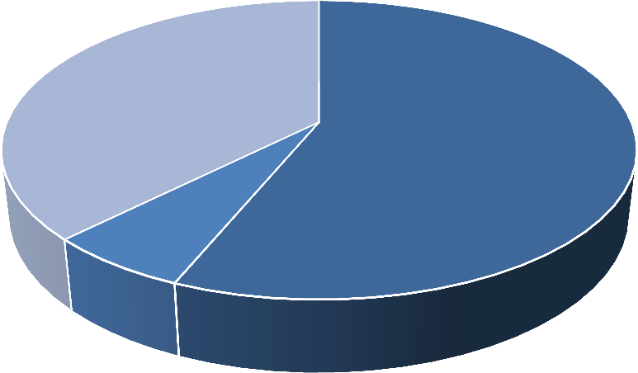

04-07; 37,50%

01; 56,25%

03; 6,25%

O gráfico demonstra que a maioria dos visitantes (56,25%) permanece apenas um dia no município. Essa alta concentração em visitas curtas indica que o destino, embora atraente, pode não oferecer atrativos suficientes para reter os turistas por períodos mais longos.

Uma parcela menor de visitantes (6,25%) permanece três dias no município. Esse número sugere que um grupo específico encontra atrativos suficientes para estender sua estadia por um período um pouco mais longo.

Uma parcela considerável de visitantes (37,5%) permanece entre quatro e sete dias no município. Isso indica que o destino oferece atrativos suficientes para atrair turistas que desejam explorar a região com mais profundidade.

A concentração de visitas de um dia indica que o município possui um potencial turístico a ser explorado. Ao diversificar a oferta turística, investir em infraestrutura e promover o destino de forma mais eficaz, é possível aumentar o tempo de permanência dos visitantes e gerar um maior impacto econômico para a cidade.

Qual motivação da viagem
Aventura 18,75%; Descanso 6,25%; Evento 6,25%; Natureza 12,5%; Parentes 12,5%;
Trabalho 25%; Outros 18,75%.

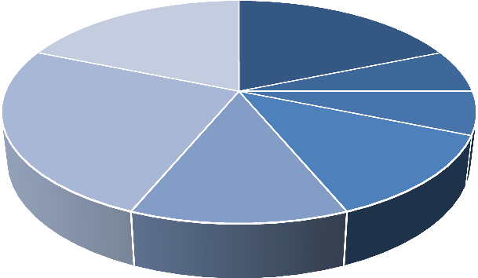
Outros; 18,75%
Aventura; 18,75%
Descanso ; 6,25%
Trabalho; 25%
Evento ; 6,25%
Parentes; 12,50%
Natureza; 12,50%
O gráfico apresentado revela uma variedade de motivos que levam os visitantes a escolher o destino em questão. A motivação profissional (Trabalho) se destaca como a principal razão para a visita (25%), sugerindo que o destino pode ser um centro de negócios ou que oferece oportunidades de trabalho temporário.

A categoria "Outros" (18,75%) abrange uma gama ampla de razões, como estudos, voluntariado, ou simplesmente desejo de explorar. A alta porcentagem nessa categoria indica que existem outros fatores, não especificados no gráfico, que influenciam a decisão de visitar o local.

Aventura (18,75%), Natureza (12,5%) e Eventos (6,25%), juntas, representam uma parcela significativa dos visitantes, indicando que o destino oferece atrativos relacionados a atividades ao ar livre, contato com a natureza e eventos.

Parentes (12,5%) e Descanso (6,25%), embora com menor representatividade, sugerem que o destino também é procurado por aqueles que visitam familiares ou buscam relaxar.

A diversidade de motivações para visitar o destino representa uma oportunidade para o desenvolvimento de um turismo mais diversificado e sustentável.

Meio de transporte utilizado
Bike 18,75%; Ônibus 18,75%; Carro 43,75%; Moto 18,75%.

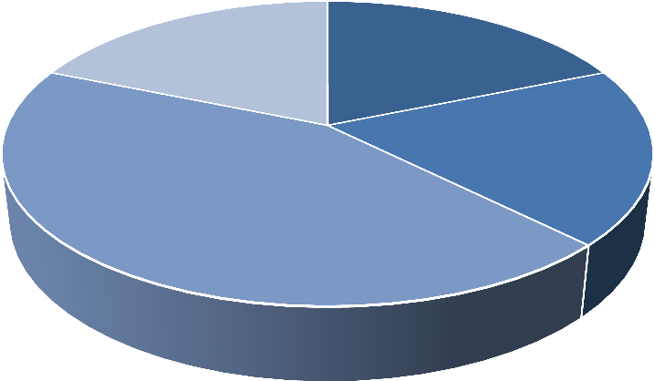
Moto ; 18,75%
Bike ; 18,75%
Carro ; 43,75%
Ônibus ; 18,75%

O gráfico apresentado revela o carro sendo o meio mais popular seguido de um relativo equilíbrio entre os demais meios de transporte utilizados pelos visitantes (moto, bicicleta e ônibus).

A análise do gráfico revela um cenário de mobilidade diversificado, com a necessidade de atender diferentes grupos de usuários. Ao investir em uma infraestrutura completa e segura para todos os modos de transporte, promover o uso de meios de transporte sustentáveis e incentivar a mobilidade compartilhada, é possível criar um ambiente urbano mais sustentável e eficiente.

Viajou
Casal 25%; Família 31,25%; Grupo 12,5%; Sozinho 12,5%; Amigos 18,75%.

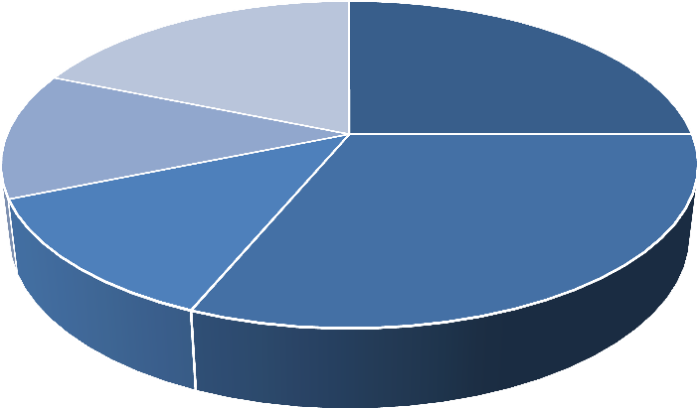
Amigos ;
18,75%
Casal ; 25,00%
Sozinho;
12,50%
Grupo; 12,50%
Família ; 31,25%

O gráfico demonstra que a maior parte dos visitantes (31,25%) viaja em família.

Apesar de representarem uma parcela significativa (25%), os casais não são a maioria dos visitantes, seguida de grupos de amigos (18,75%).

A porcentagem de viajantes solitários (12,5%) é relativamente baixa, sugerindo que o destino pode não ser tão atrativo para quem busca experiências individuais.

A categoria Grupo (12,5%) abrange grupos de diferentes tamanhos e composições, como grupos de motociclistas, grupos de colegas de trabalho ou grupos organizados por agências de viagens.

A análise do gráfico demonstra que o destino atrai um público diversificado e indica a necessidade de segmentar o mercado turístico, oferecendo produtos e serviços personalizados para cada grupo.

Número de acompanhantes
Ate 09 anos 25%; 09-18 anos 12,5%; 19-29 anos 10%; 30-45 anos 12,5%; 46-65 anos
37,5%; +65 2,5%.

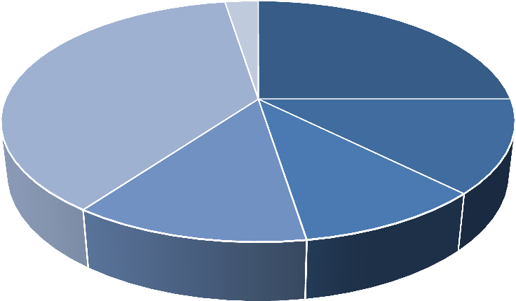
+65; 2,50%
Até 09 anos;
25,00%
46-65 anos ;
37,50%
09-18 anos ;
12,50%
30-45 anos;
12,50%
19-29 anos;
10,00%

O gráfico indica que a maioria dos acompanhantes dos visitantes se encontra nas faixas etárias de 46 a 65 anos (37,5%). Isso sugere que muitos visitantes estão viajando com pais, avós ou outros parentes mais velhos.

A presença de crianças de até 9 anos (25%) indica que o destino também é atrativo para famílias com filhos pequenos.

Os dados indicam que o turismo familiar é um segmento importante para o destino e é importante adaptar a oferta de produtos e serviços para atender às necessidades específicas de cada faixa etária.

Ao oferecer serviços e infraestrutura adequados para cada perfil de visitante, é possível aumentar a satisfação dos turistas e a competitividade da cidade como atrativo turístico.

Onde esta hospedado
Pousada 42,85%; Casa de Parentes/amigos 42,85% e Alojamento de empresas 14,3%.
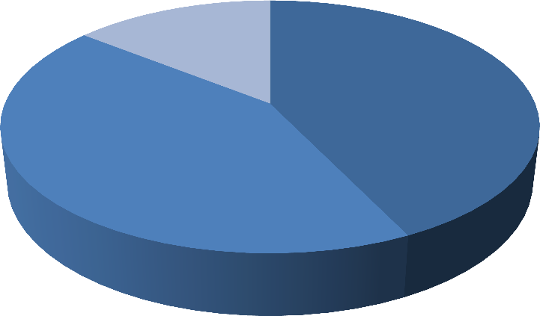
Alojamento de
empresas; 14,30%
Pousada;
42,85%
Casa de
Parentes / amigos; 42,85%

Considerando o tempo de permanência maior que 01 dia, o gráfico revela uma distribuição equilibrada entre as opções Pousada (42,85%) e Casa de Parentes/Amigos (42,85%), e categoria alojamento de empresas com uma porcentagem significativa (14,30%).

A categoria alojamento de empresas engloba sítios e espaços com estrutura para funcionários pernoitarem no município. Fatores como cursos, programas de treinamentos e novas instalações, por exemplo, explicam a necessidade de trabalho temporário por funcionários qualificados.

Gasto médio diário
Até R$50 25%; Até R$100 37,5%; Até R$200 25%; + de R$200 12,5%.

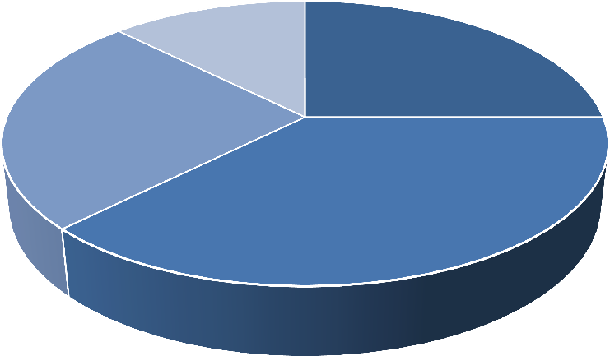
+ de R$200,00;
12,50%
Até R$50,00;
25,00%
Até R$200,00;
25,00%
Até R$100,00;
37,50%

Uma parcela significativa dos visitantes possui um gasto diário de até R$50 (25%), indicando que o município oferece opções de lazer e alimentação mais acessíveis.

A faixa de até R$100 (37,5%), representa a maior concentração de gastos, sugerindo que muitos visitantes buscam um equilíbrio entre experiências e economia.

Até R$200 (25%) indica a presença de um público com maior poder aquisitivo, disposto a investir em experiências mais sofisticadas.

Com apenas 12,5%, a faixa de Mais de R$200, apresenta a menor porcentagem na pesquisa, e indica que um grupo menor de visitantes realiza gastos diários mais elevados, buscando experiências de luxo.

A concentração de gastos nas faixas intermediárias indica que muitos visitantes buscam opções que ofereçam um bom custo-benefício e a presença de um grupo de visitantes com maior poder aquisitivo indica a necessidade de oferecer opções de luxo. Em resumo, o perfil de gasto dos visitantes indica que a cidade oferece um bom equilíbrio entre opções acessíveis e experiências mais sofisticadas.

O que mais lhe chamou a atenção na cidade
Geografia 37,5%; História 62,5%.

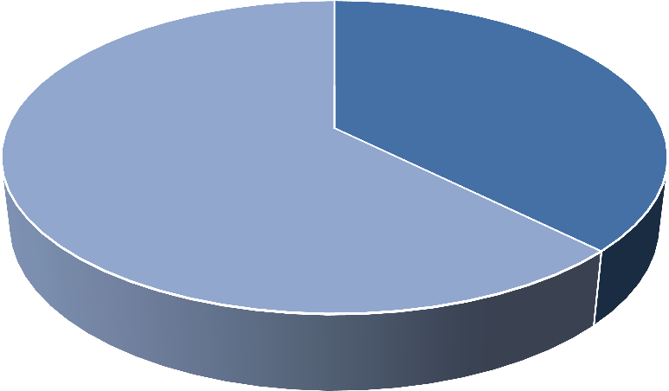

Geografia ; 37,50%

História ; 62,50%

O gráfico apresentado revela um dado interessante sobre os pontos que mais atraem os visitantes à cidade: a história se destaca como o principal atrativo, com 62,5% das preferências, seguida pela geografia com 37,5%.

A alta preferência pela história indica que a cidade possui um rico patrimônio histórico que desperta o interesse dos visitantes. O fato de 37,5% dos visitantes mencionarem a geografia como destaque sugere que a cidade possui belezas naturais significativas que atraem os turistas.

A análise dos dados revela um potencial turístico significativo baseado na história e na geografia da cidade. Ao investir na preservação e divulgação desses atrativos, é possível fortalecer o turismo local e atrair um público cada vez mais diversificado.

Retornará ao município
Sim 87,5%; Não 2,5%; Branco 10%.

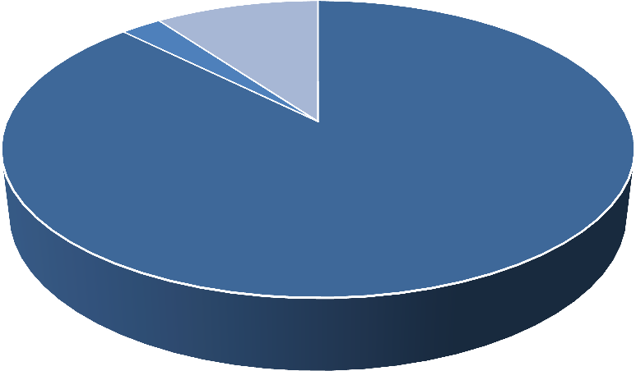

Branco ; 10%
Não ; 2,50%

Sim ; 87,50%
O gráfico indica uma alta taxa de satisfação dos visitantes com o município, com 87,5% deles demonstrando a intenção de retornar. Esse resultado é extremamente positivo e reflete a qualidade dos atrativos, serviços e experiências oferecidos.

A grande maioria dos visitantes (87,5%): expressou o desejo de voltar ao município, o que aponta para um alto nível de satisfação com a viagem. Isso pode ser atribuído a diversos fatores, como a beleza natural, a riqueza cultural, a qualidade dos serviços turísticos, a hospitalidade da população local, entre outros.

Uma pequena parcela (2,5%) não tem intenção de retornar. É importante investigar os motivos que levaram a essa decisão para identificar possíveis pontos a serem melhorados.

A existência de respostas em branco (10%) pode indicar indecisão, falta de informação ou alguma insatisfação não explicitada.

A alta taxa de intenção de retorno reforça a marca do destino como um lugar atrativo e memorável, por isso, é importante investir em ações de marketing que consolidem essa imagem positiva e fundamental buscar a melhoria contínua dos serviços e infraestrutura turística para manter a alta taxa de satisfação dos visitantes.

Nota de infraestrutura Limpeza
Não teve contato 6,25%; ruim 25%; bom 18,75%; excelente 50%.

Limpeza
60,00%
50,00%
40,00%
30,00%
20,00%
10,00%
0,00%
Não teve contato
Ruim
Bom
Excelente

A pesquisa revela um cenário bastante positivo em relação à percepção dos visitantes sobre a limpeza da cidade. A soma das avaliações "excelente" e "bom" resulta em um total de 68,75%, o que reforça a ideia de que a maioria dos visitantes considera a limpeza da cidade satisfatória.

Embora a porcentagem de avaliações negativas seja relativamente baixa (25%), é importante investigar os motivos que levaram esses visitantes a atribuir essa nota, buscando identificar pontos específicos que precisam de melhoria.

É fundamental manter os esforços de limpeza e conservação da cidade para garantir a satisfação dos visitantes e preservar a qualidade de vida da população.

Sinalização
Não teve contato 18,75%; ruim 6,25%; razoável 12,5%; bom 6,25%; excelente
56,25%.

Sinalização
60,00%

50,00%

40,00%

30,00%

20,00%

10,00%

0,00%
Não teve
contato
Ruim
Razoável
Bom
Excelente

A pesquisa revela uma avaliação positiva da sinalização urbana pelos visitantes. A maioria dos respondentes (56,25%) classificou a sinalização como excelente, demonstrando satisfação com a clareza e a eficiência do sistema de orientação da cidade.

A soma das avaliações "bom" e "razoável" (18,75%) indica que uma parcela considerável dos visitantes considera a sinalização satisfatória, embora com algumas pequenas ressalvas.

A baixa porcentagem de avaliações negativas (6,25%) sugere que os problemas com a sinalização são pontuais e não afetam a experiência da maioria dos visitantes.

Receptivo
Não teve contato 12,5%; ruim 6,25%; bom 6,25%; excelente 75%.

Receptivo
80,00%
70,00%
60,00%
50,00%
40,00%
30,00%
20,00%
10,00%
0,00%
Não teve contato
Ruim
Bom
Excelente

A pesquisa revela uma avaliação positiva do receptivo. A maioria dos respondentes (75%) classificou o contato receptivo como excelente, demonstrando satisfação com a forma que foi recebido na cidade.

A categoria não teve contato (12,5%) mostra a facilidade de localização e informações disponíveis.

A avaliação bom (6,25%) indica que os visitantes consideram o receptivo da localidade satisfatório.

A baixa porcentagem de avaliações negativas (6,25%) sugere que os problemas com receptivo são pontuais.

Ao analisar esses dados, é possível identificar oportunidades para investir em treinamentos por exemplo, para manter o alto nível de satisfação, e com isso aumentar a visibilidade e desenvolvimento do turismo na cidade.

37,5%.

Segurança
Não teve contato 31,25%; ruim 6,25%; razoável 6,25%; bom 18,75%; excelente

Segurança
40,00%
35,00%
30,00%
25,00%
20,00%
15,00%
10,00%
5,00%
0,00%
Não teve
contato
Ruim
Razoável
Bom
Excelente

A pesquisa revela uma percepção positiva dos visitantes em relação à segurança da cidade. Somando as categorias, temos 56,25% dos visitantes que avaliaram a segurança como boa ou excelente.

A percepção de segurança é um fator crucial para a imagem de um destino turístico. Uma avaliação positiva nesse quesito contribui para atrair mais visitantes, por isso, é fundamental monitorar os indicadores de segurança de forma contínua, identificando possíveis problemas e tomando medidas preventivas.

Site do turismo municipal
Não teve contato 50%; bom 18,75%; excelente 31,25%.

Site do Turismo Municipal
60%

50%

40%

30%

20%

10%

0%
Não teve contato
Bom
Excelente

A pesquisa revela uma percepção dos visitantes em relação ao site do turismo municipal que apresenta tanto pontos positivos quanto áreas para melhoria. A categoria "não teve contato" obteve a maior porcentagem de respostas (50%), indicando que metade dos entrevistados não acessou o site ou não se recorda.

Entre aqueles que acessaram, a avaliação foi predominantemente positiva, com 31,25% classificando o site como excelente e 18,75% como bom.

A pesquisa revela que o site do turismo municipal possui potencial para ser uma ferramenta eficaz na promoção do destino. No entanto, é necessário investir em estratégias de divulgação e otimização para aumentar a visibilidade do site e atrair um maior número de visitantes. Além disso, a atualização regular do conteúdo e a implementação de funcionalidades interativas são fundamentais para garantir uma experiência positiva aos usuários.

Atrativos turísticos
Não teve contato 6,25%; ruim 6,25%; razoável 18,75%; bom 25%; excelente 43,75%.
Atrativos turísticos
50,00%
45,00%
40,00%
35,00%
30,00%
25,00%
20,00%
15,00%
10,00%
5,00%
0,00%
Não teve
contato
Ruim
Razoável
Bom
Excelente

A pesquisa revela uma avaliação geral positiva dos atrativos turísticos da cidade, com 68,75% dos visitantes classificando-os como excelentes e bons.

No entanto, a presença de avaliações menos positivas, como "ruim" e "razoável", indica a necessidade de aprofundar a análise para identificar pontos fortes e fracos, e assim, direcionar ações de melhoria.

Em resumo, a pesquisa demonstra que os atrativos turísticos da cidade são um ponto forte, mas que é preciso continuar investindo em sua melhoria para garantir uma experiência ainda mais positiva aos visitantes.

Atrativos de lazer
Não teve contato 25%; ruim 6,25%; razoável 12,5%; bom 31,25%; excelente 25%.

Atrativos de lazer
35%
30%
25%
20%
15%
10%
5%
0%
Não teve
contato
Ruim
Razoável
Bom
Excelente

Uma parcela considerável dos visitantes (56,25%) considera os atrativos de lazer da cidade bons ou excelentes, o que indica que a cidade oferece opções de lazer satisfatórias.

No entanto, a presença de avaliações menos positivas, como "ruim" e "razoável", indica a necessidade de aprofundar a análise para identificar pontos fortes e fracos, e assim, direcionar ações de melhoria.

Posto de informação turística
Não teve contato 31,25%; bom 25%; excelente 43,75%.

Posto de informação turística
50,00%
45,00%
40,00%
35,00%
30,00%
25,00%
20,00%
15,00%
10,00%
5,00%
0,00%
Não teve contato
Bom
Excelente

Uma parcela significativa dos visitantes que utilizaram o posto de informações turísticas avaliou o serviço como bom ou excelente (68,75%), o que indica que o atendimento e as informações fornecidas foram considerados satisfatórios.

No entanto, a alta porcentagem de visitantes que não tiveram contato com o posto (31,25%) indica que há um potencial a ser explorado para aumentar a visibilidade e a utilização desse serviço.

É fundamental investir em estratégias para aumentar a visibilidade do posto de informações turísticas, como a utilização de sinalização mais clara, a divulgação em materiais promocionais e a criação de parcerias com outros estabelecimentos turísticos.

Bares e restaurantes
Não teve contato 43,75%; ruim 6,25%; razoável 12,5%; bom 12,5%; excelente 37,5%.

Bares e restaurantes
50,00%
45,00%
40,00%
35,00%
30,00%
25,00%
20,00%
15,00%
10,00%
5,00%
0,00%
Não teve
contato
Ruim
Razoável
Bom
Excelente

A pesquisa revela uma avaliação geral positiva dos bares e restaurantes da cidade, com 50% dos visitantes classificando-os como bons ou excelentes.

No entanto, a alta porcentagem de visitantes que não tiveram contato com esses estabelecimentos (43,75%) indica que há um potencial a ser explorado para aumentar a visibilidade e a utilização desses serviços.

A alta porcentagem de respostas nessa categoria indica que os bares e restaurantes da cidade ainda não são amplamente conhecidos pelos visitantes ou que a sua divulgação não está sendo eficaz.

Comércio
Não teve contato 37,5%; ruim 6,25%; bom 25%; excelente 31,25%.

Comércio
40,00%
35,00%
30,00%
25,00%
20,00%
15,00%
10,00%
5,00%
0,00%
Não teve contato
Ruim
Bom
Excelente

A pesquisa revela uma avaliação geral positiva do comércio da cidade, com 56,25% dos visitantes classificando-o como bom ou excelente.

A pesquisa indica que o comércio local possui um potencial significativo para atrair turistas e contribuir para a economia local. No entanto, é necessário investir em estratégias para aumentar a visibilidade dos estabelecimentos e garantir a qualidade dos produtos e serviços oferecidos.

A alta porcentagem na categoria Não teve contato (37,5%;) indica que o comércio local ainda não é amplamente conhecido pelos visitantes ou que a sua divulgação não está sendo eficaz.

Hospedagem
Não teve contato 81,25%; bom 2,5%; excelente 16,25%.

Hospedagem
90,00%
80,00%
70,00%
60,00%
50,00%
40,00%
30,00%
20,00%
10,00%
0,00%
Não teve contato
Bom
Excelente

A alta porcentagem de respostas na categoria Não teve contato (81,25%) indica que a oferta de hospedagem da cidade ainda não é amplamente conhecida pelos visitantes, ou devido ao baixo período de permanência da maioria dos entrevistados, sendo excursionistas.

É fundamental investir em estratégias para aumentar a visibilidade da oferta de hospedagem da cidade, como a criação de plataformas online com informações sobre os estabelecimentos, a participação em feiras e eventos turísticos, e a divulgação em materiais promocionais.

Rodovia de acesso
Excelente 75%; bom 25%

Rodovia de acesso
80%
70%
60%
50%
40%
30%
20%
10%
0%
Bom
Excelente

A pesquisa revela uma avaliação extremamente positiva da rodovia de acesso, com 100% dos respondentes classificando-a como boa ou excelente. O resultado de 75% de avaliações “excelentes” indica um alto grau de satisfação dos usuários em relação às condições das vias

No entanto, é importante ressaltar a necessidade de manter os padrões de qualidade e segurança alcançados, através de ações contínuas de manutenção e monitoramento.

Enfim, os visitantes e/ou turistas podem até se sentirem satisfeitos com o município, porém necessitam de infraestrutura e informação, porque, o retorno que o turismo bem planejado pode trazer em forma de benefícios a todos os setores é fundamental no desenvolvimento de Araçariguama.

Sugestões do COMTUR

O COMTUR deliberou sobre o desenvolvimento da atividade turística em Araçariguama. Após o levantamento das informações, os participantes fizeram suas contribuições e acrescentaram sugestões de melhorias e ações que visam o desenvolvimento turístico no município, das quais listadas a seguir:

- Adequação estrutural dos atrativos;
- Incentivar empreendimentos do município a realizarem o cadastro nos órgãos oficiais;
- Qualificar os profissionais da Secretaria de Cultura e Turismo, ligados diretamente com a atividade turística;
- Qualificar os membros do COMTUR;
- Organização de local receptivo para eventos turísticos;
- Normatizar o uso dos espaços municipais para realização de eventos.

Sugestões Audiência Pública

No dia 08 de abril de 2024 as 19h00 foi realizada audiência pública de apresentação do Plano Diretor de Turismo, realizada no plenário da Câmara Municipal, a população presente teve acesso as propostas de revisão.
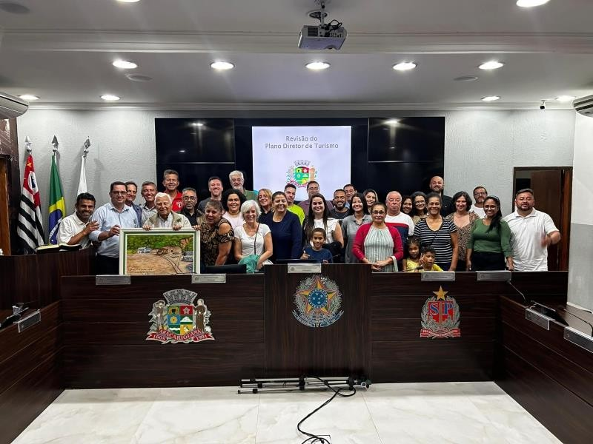
Imagem: https://www.aracariguama.sp.gov.br/portal/noticias/0/3/4250/audiencia-publica-para-apresentacao-das-propostas-de- revisao-do-plano-diretor-de-turismo-do-municipio/

Após o levantamento das informações, os participantes fizeram suas contribuições e acrescentaram sugestões de melhorias e ações que visam o desenvolvimento turístico no município, das quais listadas a seguir:

- Criação de Web Radio Turista, com apoio de grêmios estudantis;
- Contratação de guias de turismo para os atrativos;
- Criação do centro de apoio para o cicloturismo;
- Sinalização das rotas cicloturisticas;

Análise SWOT do Diagnóstico

A partir das informações coletadas para atualização do Inventário Turístico de Araçariguama, foi possível elaborar uma análise e avaliação do município em relação ao turismo.

Nesta etapa é apresentado o panorama atual da atividade turística, aplicadas ações e medidas de intervenção para o encaminhamento de um plano capaz de definir uma estratégia integrada de desenvolvimento turístico para o município.

Para explicitar essas conclusões, será utilizada a ferramenta da Análise SWOT (Strengths, Weaknesses, Opportuinties and Threats), que são na ordem apresentada, pontos fortes, fracos, oportunidades e riscos das propostas. Dessa forma, podem-se identificar quais setores obtiveram maiores avanços, quais devem ser aprimorados, quais medidas são necessárias para que outros setores tenham excelência e o que o município não tem e precisa ser criado.

Segundo KOTLER (1998, p. 208), esse instrumento é capaz de estabelecer uma direção para o plano: "pois as forças devem ser capitalizadas, as fraquezas serem administrados, as oportunidades devem ser disponibilizadas e os riscos devem representar as restrições no futuro e que deverão ser acompanhadas cuidadosamente".

Essa metodologia possibilita o cruzamento dessas quatro categorias de informações, onde serão cruzados os aspectos internos e externos, obtendo-se como resultado as estratégias a serem seguidas a fim de se alcançar o sucesso do elemento analisado.

A seguir apresentam-se as análises referentes ao município de Araçariguama, o que possibilita visualizar como se encontra cada segmento da atividade turística, e também direcionar alternativas aos problemas identificados visando o desenvolvimento do turismo.

OFERTA CULTURAL
PONTOS FORTES:  - Museu da Mina do Ouro;  - Complexo da Mina pertence ao Roteiro dos Bandeirantes;  - Praça Santos Dumont;  - Prato Típico;  - Igrejas Históricas;  - Apelo histórico Indígena, Bandeirante, Tropeiro e Caipira. | PONTOS FRACOS:  - Atrativos não são comercializados por agencias;  - Mina do Ouro fechada para visitação;  - Viveiro de pássaros em estado de abandono;  - Falta de infraestrutura ao turista: sinalização indicativa e descritiva, receptivo, iluminação e segurança.
OPORTUNIDADES:  - Valorização da gastronomia local;  - Aumentar o tempo de permanência dos turistas nos atrativos;  - Parceria publico privada;  - Linhas de credito de programas específicos do MTur;  - Regulamentação de atrativos. | RISCO:  - Falta de identidade cultural da população;  - Verba insuficiente da Prefeitura;  - Dependência de recursos externos;  - Qualificação dos Recursos Humanos.
AÇÕES SUGERIDAS:
- Reestruturar os equipamentos culturais;
- Criar um plano de ação de captação de patrocinadores da iniciativa privada;
- Criar projetos que expõem a cultura Indígena, Bandeirante, Tropeiro e Caipira;
- Proporcionar visitação integrada entre os atrativos;
- Valorizar as influências culturais e históricas de Araçariguama.

OFERTA NATURAL
PONTOS FORTES:  - Morro do Vuturuna, tombado pelo CONDEPHAAT;  - Complexo da Mina do Ouro, com nascentes;  - Morro do Mombaça;  - Visual montanhoso;  - Remanescente de Mata Atlântica;  - Cinturão verde de São Paulo;  - Rotas cicloturisticas;  - Locais favoráveis a prática esportiva. | PONTOS FRACOS:  - Atrativos não são comercializados por agencias;  - Vias de acesso com má conservação e sinalização;  - Locais sem preservação;  - Atrativos naturais com acesso por áreas particulares;  - Falta de infraestrutura ao turista: sinalização  indicativa e descritiva, receptivo, iluminação e segurança.
OPORTUNIDADES:  - Crescimento do Mercado Eco turístico;  - Aumentar o tempo de permanência dos turistas nos atrativos;  - Proximidade com o maior emissor turístico do Brasil;  - Ações com controle de impacto;  - Diversificação da Oferta Turística. | RISCO:  - Fragilidade do Ecossistema do Morro do Vuturuna;  - Crescimento desordenado da urbanização;  - Uso e ocupação do solo indevida;  - Verba insuficiente da Prefeitura;  - Dependência de recursos externos;  - Qualificação dos Recursos Humanos;  - Ausência de plano diretor municipal.
AÇÕES SUGERIDAS:
- Catalogar a Fauna e Flora local;
- Construir unidade de conservação do Vuturuna;
- Estruturar a oferta básica de serviços turísticos;
- Formatar novos produtos turísticos naturais;
- Reformular e adequar o Complexo da Mina do Ouro;
- Planejar a capacidade de carga para interversões;
- Realizar intervenções com EIA RIMA;
- Criação de roteiros integrados cultural e rural.

PROGRAMAÇÃO DE EVENTOS
PONTOS FORTES:  - Festas Religiosas;  - Festa do Peão de Araçariguama;  - Festa da emancipação;  - Eventos esportivos tradicionais;  - Feira da Rota Caipira;  - Eventos Culturais, festivais de ballet e música da CCCC;  - Encontros motociclísticos;  - Etapas de cicloturismo;  - Festivais musicais;  - Rota de romeiros;  - Adesão da comunidade. | PONTOS FRACOS:  - Ausência de planejamento nos eventos;  - Falta de estrutura básica;  - Divulgação desarticulada;  - Falta de um Centro de Convenções;  - Mão de obra desqualificada;  - Ausência de política fiscal de incentivo;  - Sem data fixa.
OPORTUNIDADES:  - Divulgar os atrativos em grandes eventos;  - Aumento dos eventos de caráter cultural;  - Valorização da gastronomia local;  - Contratação de mão de obra local. | RISCO:  - Comerciantes reclamam do fechamento de vias.
AÇÕES SUGERIDAS:
- Planejar calendário local;
- Descentralizar a realização de eventos da Praça Albertino de Castro Prestes;
- Criar equipe especializada em eventos;
- Construir espaço adequado para receber eventos culturais;
- Criar folder para divulgação do calendário anual dos eventos.

INFRAESTRUTURA BASICA

PONTOS FORTES:
Meios de acesso:
- Proximidade com a região
metropolitana da grande São Paulo, via Rodovia Pres. Castello Branco;
Abastecimento:
- Certificação município verde-azul;
- Água e energia atende grande parte do município;
Coleta de lixo:
- Coleta de lixo atende grande parte do município.

OPORTUNIDADES:
- Programa de manutenção viária;
- Asfaltar as estradas municipais;
- Aumentar a avaliação da comunidade sobre a gestão;
- Orientação aos visitantes;
- Aumentar a satisfação do turista.
PONTOS FRACOS:
Meios de acesso:
- Estado de conservação das vias asfaltadas;
- Sinalização viária deteriorada e desatualizada;
- Estradas rurais com pouca manutenção;
Abastecimento:
- Saneamento básico não atinge completamente os bairros;
- Esgotos desembocam em córregos;
Coleta de lixo:
- Número insuficiente de cestos de lixo nos atrativos públicos;
- Despejo de entulhos em estradas municipais.
RISCO:
Meios de acesso:
- Insatisfação dos moradores e turistas com as vias de acesso;
Abastecimento:
- Propensão a doenças parasitarias;
Coleta de lixo:
- Despejo de lixo em local inadequado;
- Falta de investimento.

  - Operação tapa buraco;
AÇÕES SUGERIDAS:
Meios de acesso:

  - Instalar placas de sinalização de trânsito;
  - Atualizar as placas de sinalização turística;
  - Programa de iluminação pública nas proximidades dos atrativos;
  - Projeto de iluminação do patrimônio municipal;
Abastecimento:
  - Programas de conscientização sobre uso adequado dos recursos naturais.
Coleta de lixo:
  - Investimento na coleta de lixo seletiva;
  - Instalação de lixeiras para coleta seletiva nos atrativos;
  - Incentivar o comportamento sustentável.

HOSPEDAGEM
PONTOS FORTES:  - Preços acessíveis;  - Facilidade de acesso e boa localização;  - Estruturas bem conservadas;  - Alta taxa de procura;  - Demanda de público que busca opções próximas as Estancias Turísticas de São Roque e Itu. | PONTOS FRACOS:  - Qualificação dos recursos humanos;  - Dificuldade em contratação de mão de obra;  - Baixa diversidade de meios de hospedagens;  - Baixa oferta de leitos na hotelaria;  - Ausência de política fiscal de incentivo;  - Ausência de cadastro em órgãos oficiais.
OPORTUNIDADES:  - Cadastro dos empreendimentos no CADASTUR;  - Estimular o pequeno empresário a expandir seus negócios;  - Demanda para hotéis com centro de convenções;  - Demanda para hotéis de lazer, resorts;  - Atrair o publico de grandes cidades. | RISCO:  - Fluxo turístico oscilante;  - Desarticulação do setor;  - Falta de investimento municipal no turismo.
AÇÕES SUGERIDAS:
- Mobilizar o setor para efetuar o cadastro em órgãos oficiais;
- Capacitação de mão de obra;
- Diversificar a oferta hoteleira;
- Orientar e facilitar acesso a linhas de crédito disponíveis.

ALIMENTAÇÃO
PONTOS FORTES:  - Empreendimentos com público definido;  - Restaurantes que oferecem gastronomia típica;  - Variedade de preços;  - Variedade de especialidades;  - Restaurantes de grandes redes. | PONTOS FRACOS:  - Qualificação dos recursos humanos;  - Ausência do prato típico nos estabelecimentos;  - Ausência de política fiscal de incentivo;  - Ausência de cadastro em órgãos oficiais.
OPORTUNIDADES:  - Cadastro dos empreendimentos no CADASTUR;  - Estimular o pequeno empresário a expandir seus negócios;  - Tornar a gastronomia em atrativo para público de grandes cidades;  - Valorização cultural gastronômica bandeirante, tropeira e caipira. | RISCO:  - Fluxo turístico oscilante;  - Desarticulação do setor;  - Falta de investimento municipal no turismo.
AÇÕES SUGERIDAS:
- Implementação do prato típico no cardápio;
- Mobilizar o setor para efetuar o cadastro em órgãos oficiais;
- Capacitação de mão de obra;
- Desenvolver noções de empreendedorismo;
- Orientar e facilitar acesso a linhas de crédito disponíveis.

LAZER E ENTRETENIMENTO
PONTOS FORTES:  - Disponibilidade de terrenos para construção de áreas de lazer;  - Ações da Casa da Cultura Cora Coralina;  - Áreas verdes. | PONTOS FRACOS:  - Pouca variedade de equipamentos;  - Pouca diversidade de lazer;  - Maior oferta de equipamentos pagos;  - Ausência de política fiscal de incentivo;  - Falta de divulgação dos locais;  - Poucas opções de entretenimento noturno.
OPORTUNIDADES:  - Cadastro dos empreendimentos no CADASTUR;  - Intensificar os serviços prestados pela casa da cultura Cora Coralina;  - Parceria público privada;  - Ampliar os espaços para atividade física;  - Estabelecer links históricos da evolução dos transportes, desde os tropeiros a aeronaves. | RISCO:  - Fluxo turístico oscilante;  - Qualificação dos recursos humanos da prefeitura;  - Falta de investimento municipal no turismo.
AÇÕES SUGERIDAS:
- Mobilizar o setor para efetuar o cadastro em órgãos oficiais;
- Construir Centro Cultural;
- Incentivar a criação de rotas cicloturisticas;
- Construir parques com estrutura esportivas e de lazer;
- Criação de calendário com atividades turísticas.

INFRAESTRUTURA DE APOIO AO TURISMO
PONTOS FORTES:  Transporte e meios de acesso:  - Proximidade da Rodovia Pres. Castello Branco;  - Serviço satisfatório oferecido pelas empresas de transporte;  Saúde:  - Disponibilidade de diversos tipos de especialistas na rede de saúde;  Educação:  - Taxa de alfabetizados;  - Número de escolas públicas. | PONTOS FRACOS:  Transporte e meios de acesso:  - Opção de horários dos ônibus;  - Pavimentação das estradas municipais;  - Local para embarque e desembarque;  Saúde:  - Hospitais com poucos recursos para casos graves;  - Horários reduzidos de funcionamentos nas UBS;  Educação:  - Falta centro para formação profissionalizante, tecnólogo e superior.
OPORTUNIDADES:  Transporte e meios de acesso:  - Construir terminal rodoviário;  - Criação de linhas turísticas.  Saúde:  - Incentivos fiscais a iniciativa privada;  - Construção de UBS em bairros afastados;  Educação:  - Inserção no programa escola: aulas de  história local, turismo e educação ambiental. | RISCO:  Transporte e meios de acesso:  - Serviço terceirizado;  - Qualificação dos recursos humanos da prefeitura;  Saúde:  - Poucas unidades hospitalares públicas;  Educação:  - Acessibilidade nas escolas.
AÇÕES SUGERIDAS:
Transporte e meios de acesso:
- Recuperação das vias públicas;
- Fiscalizar a prestação de serviços à comunidade;
- Atualização da sinalização turística.

Saúde:
- Novas unidades de atendimento médico;
- Adequar os serviços e logística de saúde às demandas que o turismo acarreta;
- Estender o horário de atendimento nas unidades básicas de saúde existentes.

Educação:
- Projeto história de Araçariguama nas escolas.

DEMANDA TURISTICA (PESQUISA DE CAMPO)
PONTOS FORTES:  - Motivação da viagem é o lazer;  - Viagem feita em grupo familiar;  - Maior número de visitantes paulistanos;  - Citam a história do município. | PONTOS FRACOS:  - Baixo tempo de permanência;  - Não ocorrem pernoites;  - Baixo gasto diário;  - Fonte de informação sobre o município restringe as fornecidas por amigos ou parentes.
OPORTUNIDADES:  - Investir em sinalização;  - Fidelizar o visitante;  - Investir em divulgação com estratégias de integração da visitação;  - Criar portal na web e demais redes sociais com informações turísticas;  - Criação de Roteiros internos;  - Aumentar o fluxo no complexo educacional Parque da Mina;  - Fortalecer o Roteiro dos Bandeirantes. | RISCO:  - Fluxo turístico oscilante;  - Visitas pontuais, sem integração aos demais atrativos;  - Infraestrutura pública.
AÇÕES SUGERIDAS:
- Criar estratégias para atrair usuários da Rodovia Pres. Castello Branco;
- Visitação integrada aos municípios do Roteiro dos Bandeirantes;
- Aumentar a permanecia de visitantes aos finais de semana;
- Diversificar serviços e produtos turísticos.

ESTRUTURA ORGANIZACIONAL MUNICIPAL DE TURISMO
PONTOS FORTES:  - Prefeito possui visão empreendedora;  - Secretaria de Cultura e Turismo é composta por técnico em turismo;  - Município possui COMTUR ativo;  - Município possui plano diretor de turismo;  - Setor privado tem interesse em crescimento da atividade turística. | PONTOS FRACOS:  - Conflito de atuação entre as secretarias da prefeitura;  - Procedimentos burocratizados;  - Falta de políticas públicas de incentivo ao turismo;  - Repasse de informações básicas para execução de projetos.
OPORTUNIDADES:  - Inclusão do setor de eventos na Secretaria de Cultura e Turismo;  - Parcerias público privada;  - Captar convênios na esfera Federal e Estadual. | RISCO:  - Pouca verba é destinada da prefeitura a secretaria correspondente.
AÇÕES SUGERIDAS:
- Elaborar projetos para a captação de recursos;
- Pleitear com o legislativo estadual e federal para obter emendas parlamentares;
- Sensibilização do legislativo municipal para o turismo existente e potencial;
- Capacitação dos membros do COMTUR;
- Capacitação de funcionários para a execução de trabalhos em equipe.

COMUNIDADE
PONTOS FORTES:  - Associações de Bairro;  - Grupo de artesãos e produtores  - Interesse privado no crescimento do turismo;  - Proatividade para ações sociais. | PONTOS FRACOS:  - Baixo tempo de estudo;  - Morador migrante tem pouca identificação com o município;  - Dificuldade de absorção da mão de obra local pelas empresas.
OPORTUNIDADES:  - Focar capacitação empreendedora a comunidade;  - Demonstração de linhas de créditos para investimento;  - Capacitar mão de obra local urbana e rural. | RISCO:  - Interesses políticos contraditórios;  - Falta de valorização e identidade com o município por parte dos munícipes.
AÇÕES SUGERIDAS:
- Capacitação das comunidades nos serviços de gastronomia e hotelaria;
- Sensibilização dos empresários do setor turístico;
- Mapear e identificar as propriedades rurais com interesse turístico;
- Identificar os artesões locais;
- Sensibilização das associações de bairros;
- Programas de capacitação às atividades turísticas.

ECONOMIA MUNICIPAL
PONTOS FORTES:  - Localização as margens da Rodovia Pres. Castello Branco;  - Distrito industrial;  - Numero de empresas com sede no município;  - Empregabilidade no setor de serviços;  - Numero de chacareiros que visitam Araçariguama;  - Empregabilidade do setor turístico;  - Empreendimentos turísticos;  - Arrecadação de impostos. | PONTOS FRACOS:  - Falta de zoneamento;  - Agricultura de pequeno porte;  - Migração pendular entre os moradores da região às fabricas de Araçariguama;  - Crescimento descontrolado do comercio informal;  - Porto de extração de areia.
OPORTUNIDADES:  - Patrocinadores por ações turísticas;  - Captar verba por leis de incentivo fiscais;  - Diversificar a origem de receita ao município;  - Votar e aprovar plano diretor municipal. | RISCO:  - Impacto ambiental;  - Especulação imobiliária;  - Crescimento urbano e industrial desordenado;  - Dependência da industrialização na economia municipal;  - Dependência do setor fabril na economia municipal.
AÇÕES SUGERIDAS:
- Incentivar o desenvolvimento do turismo rural;
- Fiscalizar impactos ambientais;
- Direcionar para o município os visitantes a negócios nas fabricas da região;
- Direcionar os chacareiros para usufruírem dos serviços de Araçariguama.

COMPETITIVIDADE DO ATRATIVO / ROTEIRO DOS BANDEIRANTES
PONTOS FORTES:  Competitividade do atrativo:  - Formação histórica;  - Mina do ouro;  - Morro do Vuturuna;  - Preços competitivos.  Roteiro dos bandeirantes:  - A mina do ouro de Araçariguama é um ícone desse passado histórico;  - Roteiro pedagógico. | PONTOS FRACOS:  Competitividade do atrativo:  - Infraestrutura turística;  - Divulgação dos episódios recentes na mídia;  - Ações sem respaldo profissional.  Roteiro dos bandeirantes:  - Roteiro não comercializado por agencias;  - Roteiro sem planejamento integrado;  - Faltam divulgação e confecção de mídias.
OPORTUNIDADES:  Competitividade do atrativo:  - Opção a menos de 1 hora de São Paulo e Sorocaba;  Roteiro dos bandeirantes:  - Aumento do tempo de permanência do turista;  - Preencher sazonalidade;  - Participação em feiras de turismo;  - Fomentar turismo pedagógico. | RISCO:  Competitividade do atrativo:  - Roteiro Taipa de Pilão;  - Circuito Itupararanga;  - Estancias Turísticas.  Roteiro dos bandeirantes:  - Falta de apoio institucional;  - Ausência de receptivo em Araçariguama e alguns municípios do roteiro.
AÇÕES SUGERIDAS:
Competitividade do atrativo:
- Criar propósito histórico-cultural aos atrativos;
- Abrir novos mercados turísticos;
- Ressaltar diferenciais do município.
Roteiro dos bandeirantes:
- Participação nas reuniões do Roteiro dos bandeirantes;
- Participação em feiras de turismo;
- Propor ajustes na forma de comercialização dos produtos;
- Intensificar o turismo pedagógico;
- Realizar FAMTUR entre os municípios do roteiro.

PLANEJAMENTO TURÍSTICO
PONTOS FORTES:  - Plano de Desenvolvimento Turístico;  - Inventário Turístico;  - COMTUR;  - Planejamento realizado por Bacharel em Turismo | PONTOS FRACOS:  - Dependência de informações de outras secretarias;  - Falta de mão-de-obra;  - Falta de recursos para executar o trabalho
OPORTUNIDADES:  - Sensibilização do setor turístico municipal;  - Reconquistar a confiança dos empresários;  - Gerar emprego e distribuição de renda pelo turismo;  - Melhoria da qualidade de vida dos moradores;  - Valorização cultural e preservação ambiental;  - Pleitear reconhecimento como M.I.T. | RISCO:  - Descontinuidade administrativa a cada gestão;  - Depender de verba de secretarias, ministérios ou leis de incentivo.
AÇÕES SUGERIDAS:
- Implantar os planos elaborados;
- Incentivar o desenvolvimento de ações conjuntas entre órgãos municipais e estaduais;
- Avaliar planos existentes a fim de integrar as ações propostas e maximizar resultados,
- Monitorar a execução e resultados de projetos;
- Diversificar a origem de obtenção de verba;
- Pleitear junto a ALESP projeto de lei que objetive a classificação de Município de Interesse Turístico (M.I.T.).

Capitulo 3 - Prognóstico – Análise e Propostas

A partir do prognóstico, é possível traçar ações e prioridades de acordo com a situação atual da cidade, para alcançar os objetivos pretendidos a curto, médio e longo prazo. Apesar de termos identificado à cadeia produtiva do turismo, com empreendimentos consolidados em suas atividades, é fundamental que o município estruture suas legislações e projetos necessários para garantir um bom desenvolvimento. Um exemplo importante é a criação do Fundo Municipal de Turismo. Essas etapas exigem tempo para serem bem planejadas e implementadas, envolvendo o preparo dos funcionários da administração pública e dos membros do conselho municipal.

A parceria público-privada é conduzida de forma responsável, valorizando os serviços, produtos e profissionais locais. Dessa maneira, agregamos valor sob a perspectiva do empreendedorismo, preservando o patrimônio cultural e garantindo que o desenvolvimento econômico esteja alinhado à nossa herança cultural.

Com base nos dados e avaliações realizadas, fica claro que, além dos segmentos gastronômico, pedagógico, esportivo, cultural e religioso, com suas características Araçariguama tem potencial para desenvolver turismo de aventura, rural, ecoturismo, turismo de negócios e contemplação cênica. Para isso, é essencial atuar com responsabilidade.

As principais prioridades foram selecionadas cuidadosamente com o objetivo de que o município desenvolva uma infraestrutura não só em seus atrativos turísticos e imediações, mas na cidade como um todo, para atender bem ao turista e também satisfazer as necessidades básicas da população. Sendo elas:

- Oferecer serviços de qualidade;
- Consolidar atrativos turísticos;
- Infraestrutura adequada;
- Valorar a sustentabilidade local;
- Desenvolver marketing estratégico;
- Políticas públicas participativas;
- Acessibilidade.

Panorama Atual dos Projetos do Plano Diretor de Turismo 2018

Projetos Concluídos
  - Listar empreendimentos, meios de hospedagem e gastronomia em um único e acessível local.
  - Proporcionar capacitações que atendam às demandas comuns
  - Realizar mapas e infográficos com os atrativos turísticos do município
  - Implantar sinalização turística universal no município e em seus atrativos, atendendo o manual de sinalização turística.
  - Implantar política pública de castração animal

Projetos em Andamento
  - Credenciar empreendimentos e o trade turístico no CADASTUR
  - Criar novos roteiros turísticos
  - Potencializar os roteiros já existentes
  - Proporcionar acessibilidade aos Portadores de Necessidades Especiais
  - Incentivar o comércio local e pequenos negócios (turísticos ou não)
  - Formatar os roteiros turísticos de forma geral oferecendo capacitação constante para geração de renda
  - Utilizar os pontos fortes da cidade para promover marketing forte e ativo
  - Utilizar vários canais de comunicação para fomentar a divulgação da cidade em todos os segmentos, para atingir todos os públicos.
  - Promover reuniões e encontros com a comunidade e empreendimento impactados pelos roteiros turísticos
  - Facilitar o acesso aos estabelecimentos comerciais ou públicos; para cadeirantes, idosos e utilitários em geral

Projetos não iniciados
  - Criar cadastro de profissionais que atuem nas demandas do turismo
  - Padronizar atendimento dos setores turísticos
  - Promover a capacitação em Libras e em línguas estrangeiras
  - Mapear patrimônio cultural e imaterial
  - Aliar setores do trade turístico em um mesmo evento

  - Implantação de Postos de Informações Turísticas nos Bairros mais afastados
  - Estudar novos itinerários de ônibus voltados aos atrativos turísticos
  - Criar espaço para a prática, comercialização e divulgação da atividade artesanal municipal.
  - Implementar um Plano de Marketing estratégico para o Turismo
  - Criar formas de incentivo para que a população divulgue os atrativos municipais
  - Realizar Famturs e Fampress com as agências e veículos de comunicação dos principais centros emissivos da região e grande São Paulo.
  - Promover debates com a população para a captação de ideias para a contínua melhoria do turismo municipal
  - Criar leis de incentivo a parcerias públicas privadas para desenvolver os atrativos turísticos e equipamentos, permitindo a gestão compartilhada dos mesmos
  - Integrar o turismo na grade curricular nas escolas
  - Implantar um escritório de fomento ao empreendedorismo qualificado e criativo para o turismo
  - Disponibilizar as informações turísticas por meios acessíveis a todos
  - Fomentar a implantação de serviços de atendimento qualificado aos deficientes visuais e auditivos
  - Adaptar acesso a todos os empreendimentos turísticos de acordo com normas da ABNT

Vale ressaltar que todos os projetos do Plano Diretor de Turismo de 2018 concluídos, deverão permanecer como trabalhos contínuos no município, afim de aprimoramento frequente do destino turístico.

Propostas de Ações Conjuntas para o Município

A Análise FOFA, também conhecida em inglês como Análise SWOT, permitiu identificar as Forças, Oportunidades, Fraquezas e Ameaças do município no tocante ao turismo e com isso as propostas de ações foram definidas em propostas a curto (desenvolvidas em até 2 anos), médio (em até 4 anos) e longo (acima de 4 anos) prazo, Para serem implantadas no município após a finalização do Plano Diretor de Turismo de forma consistente. Além disso, é essencial assegurar sua legitimidade por meio de um processo participativo de construção, envolvendo os diferentes atores locais e promovendo o alinhamento entre o poder público, a iniciativa privada e a comunidade.

Oferecer Serviços de Qualidade
Prazo | Ação | Responsável
Curto | Valorização da nossa história | Secretaria de Cultura e Turismo, Secretaria de Educação e  COMTUR
Curto | Capacitação dos conselheiros do COMTUR | Secretaria de Cultura e Turismo e Secretaria de Indústria e  Comercio (capacitação SENAC)
Médio | Estruturação de espaços para exposição e comercialização de produtos típicos | Secretaria de Cultura e Turismo e Secretaria de Indústria e  Comercio
Médio | Criar cadastro de profissionais que atuem nas demandas turísticas | Secretaria de Cultura e Turismo
Longo | Padronizar atendimento | Secretaria de Cultura e Turismo e COMTUR

Consolidar Atrativos Turísticos
Prazo | Ação | Responsável
Curto | Mapear patrimônio cultural e imaterial | Secretaria de Cultura e Turismo
Curto | Fomento da gastronomia local | Secretaria de Cultura e Turismo e SEBRAE
Médio | Formatação de produtos turísticos | Secretaria de Cultura e Turismo, COMTUR e Empreendedores locais
Longo | Formatação de produtos turísticos nas propriedades rurais | Secretaria de Cultura e Turismo, Associação Rota Caipira
Longo | Restaurar a Mina do Ouro para visitação | Secretaria de Cultura e Turismo e Secretaria de Obras

Infraestrutura Adequada
Prazo | Ação | Responsável
Curto | Programa de manutenção frequente dos acessos aos atrativos | Secretaria de Serviços Municipais
Curto | Atualizar a sinalização turística universal no município | Secretaria de Cultura e Turismo, Secretaria de Planejamento e Secretaria de Obras
Médio | Sinalização temática | Secretaria de Cultura e Turismo, COMTUR e Secretaria de Obras
Médio | Implantação de mapas turísticos em diversos pontos da cidade | Secretaria de Cultura e Turismo e COMTUR
Médio | Padronização de bancos e lixeiras em praças e espaços públicos | Secretaria de Obras
Médio | Padronização de calçamento na região central | Secretaria de Obras
Longo | Implantação de novos Postos de Informações Turísticas | Secretaria de Cultura e Turismo e Secretaria de Planejamento
Longo | Implantação de Terminal Rodoviário | Secretaria de Governo e Secretaria de Planejamento
Longo | Criação de rotas ciclo turísticas | Secretaria de Cultura e Turismo e Secretaria de Esportes

Sustentabilidade Local
Prazo | Ação | Responsável
Curto | Fortalecer a Feira de Artesanato | Secretaria de Cultura e Turismo, Secretaria de Indústria e Comercio e Associação Rota Caipira
Médio | Produzir atividades culturais em datas de maior fluxo turístico | Secretaria de Cultura e Turismo
Médio | Fortalecer o artesanato através de oficinas em escolas e grupos da melhor idade | Secretaria de Cultura e Turismo, Secretaria de Educação e Secretaria de Assistência Social
Longo | Arborização urbana em vias de acesso aos atrativos | Secretaria de Meio Ambiente
Longo | Criação de complexo estruturado para feiras e exposições | Secretaria de Cultura e Turismo, Secretaria de Industria e Comercio e Investidores
Longo | Estudar novos itinerários de ônibus voltados  aos atrativos turísticos | Secretaria de Governo e Secretaria  de Cultura e Turismo

Desenvolver Marketing Estratégico
Prazo | Ação | Responsável
Curto | Calendário anual de eventos | Secretaria de Cultura e Turismo
Curto | Mídias digitais | Secretaria de Cultura e Turismo e Secretaria de Comunicação
Médio | Implementar Plano de Marketing Estratégico para o Turismo | Secretaria de Cultura e Turismo e Consultoria especializada
Médio | Incentivar população a divulgar atrativos municipais | Secretaria de Cultura e Turismo e COMTUR
Longo | Realizar Famtours e Fampress para comercialização do destino | Secretaria de Cultura e Turismo e Agências de Turismo
Longo | Criação de material promocional audiovisual | Secretaria de Comunicação e COMTUR

Políticas Públicas Participativas
Prazo | Ação | Responsável
Curto | Promover integração das Secretarias relacionadas ao Turismo | Secretaria de Governo
Curto | Promover debates com a população para captação de ideias | Secretaria de Cultura e Turismo e COMTUR
Curto | Criação do FUMTUR | Secretaria de Cultura e Turismo e Secretaria de Finanças
Médio | Regulamentação de leis de incentivo ao turismo | Secretaria de Cultura e Turismo e Secretaria de Assuntos Jurídicos
Longo | Articular e potencializar parcerias público- privadas (PPP) | Poder Executivo
Longo | Integrar turismo na grade curricular das escolas | Secretaria de Educação

Acessibilidade
Prazo | Ação | Responsável
Curto | Disponibilizar informações turísticas por meios acessíveis | Secretaria de Comunicação
Médio | Sensibilizar profissionais da cadeia turística sobre acessibilidade | Secretaria de Cultura e Turismo, Secretaria de Indústria e Comercio e Entidades de capacitação
Longo | Adaptar acesso a todos os empreendimentos turísticos segundo normas ABNT | Secretaria de Cultura e Turismo, Secretaria de Planejamento, Secretaria de Obras e Empresários

Os órgãos competentes devem incorporar essas ações em seus planos de trabalho, assegurando as condições necessárias para sua efetiva implementação, garantindo que as propostas se transformem em benefícios concretos para o município.

Capítulo 4 – Conclusão Considerações Finais

O turismo em Araçariguama, município integrante do Roteiro dos Bandeirantes, é desenvolvido por meio de segmentos bem definidos, como gastronômico, pedagógico, esportivo, cultural e religioso. Esses setores são impulsionados tanto pelo poder público quanto pelo setor privado, atendendo a uma demanda regional e evidenciando o grande potencial de crescimento turístico da cidade.

A cidade possui características geográficas marcantes e um amplo acesso terrestre, com rodovias pavimentadas que conectam Araçariguama tanto à capital do Estado quanto a outros centros urbanos e Estâncias Turísticas. Apesar das oportunidades promissoras, o ambiente turístico ainda necessita de melhorias, especialmente na promoção de novos produtos turísticos e na sinalização adequada. Estruturar a relação entre demanda e oferta dando continuidade as iniciativas conjuntas e fortalecer ainda mais esse processo é fundamental para ampliação dos produtos e serviços disponíveis.

Quando os atrativos forem bem estabelecidos e divulgados de forma adequada, passarão a atrair um novo perfil de turistas para o município. A diversificação dos produtos turísticos aliada a uma divulgação eficiente junto a ações para reabertura da Mina do Ouro certamente contribuirá para aumentar o tempo de permanência dos turistas na cidade. Com mais atrações e atividades, os visitantes terão motivos adicionais para permanecer por mais tempo, o que resultará em um aumento no consumo de serviços, alimentação e compras locais.

Os empreendimentos voltados ao turismo rural, por exemplo, demonstram vocação para o segmento e demandam maior proximidade com os produtores locais, garantindo sua presença efetiva em eventos turísticos e agregando valor cultural às ações de formatação dos produtos, especialmente quando há associações bem articuladas e uma economia criativa que já vem trabalhando com produtos relacionados à cidade. Essa expansão impulsionará o desenvolvimento socioeconômico local, inserindo a comunidade de forma produtiva no setor.
Para que esses avanços sejam realmente eficazes, é essencial que o turismo seja divulgado como um bem comum, de modo que a população reconheça sua importância para o

município. Conhecer as riquezas locais e enxergar Araçariguama como destino turístico é fundamental nesse processo, assim, a cidade poderá se beneficiar economicamente, estimulando o comércio e promovendo o crescimento do setor turístico.

Embora atualmente existam estabelecimentos de alimentação e hospedagem capazes de atender à demanda turística nos finais de semana, é essencial investir na expansão e na qualificação desses serviços para garantir um crescimento sustentável do setor. Araçariguama possui um grande potencial para desenvolver diversos segmentos turísticos e se consolidar como um destino mais completo e atrativo ao longo de todo o ano, promovendo assim o fortalecimento da economia local e o engajamento da comunidade.

O COMTUR deve continuar otimizando suas ações relacionadas ao turismo e colaborando ativamente com a atividade turística municipal. A participação coletiva é fundamental para impulsionar o setor de forma planejada e efetiva.

Espera-se que o Plano Diretor de Desenvolvimento Turístico de Araçariguama estabeleça os caminhos a serem seguidos pela administração nos próximos anos, consolidando a cidade como um destino turístico de destaque. Além disso, o plano deve ser revisado e atualizado a cada três anos, para se ajustar às necessidades do município.

Referências Bibliográficas

AB'SABER, A N. Os baixos chapadões do Oeste Paulista. Geomorfologia, São Paulo,
1969.
ABUMANSSUR, E. S. (org.) Turismo Religioso: ensaios antropológicos sobre
religião e turismo. Campinas: Papirus, 2003.
ALFREDO, E. J. O ciclo do Muar: Revista de História, nº 1, janeiro-Março, São Paulo, USP, 1950.
ALMEIDA, Renato. Manual de Coleta Folclórica. Rio de Janeiro: Campanha de Defesa do Folclore Brasileiro, 1960.
AZEVEDO, F. A cultura brasileira. Rio de Janeiro: UFRJ; Brasília, 1996.
BALLART, J. EI Patrimônio Histórico y Arqueológico: Valor y Uso. Barcelona: Ariel Patrimônio Histórico, 1997.
BAENINGER, R. Expansão, redefinição ou consolidação dos espaços da migração em São Paulo: análises a partir dos primeiros resultados do Censo, 2000.
BARRETTO, Margarida. Manual de iniciação ao estudo do turismo. Campinas: Papirus, 1995.
BARRETTO, Margarida. Cultura e Turismo: Discussões Contemporâneas. Campinas: Papirus, 2007.
BARROS, N. C. C. Manual de geografia do turismo: meio ambiente, cultura e paisagens. Recife: Universitária da UFPE, 2000.
BELLUZZO, Rosa. São Paulo Sabor e Memória. Editora Unesp, 2008.
BENI, Mário Carlos. Análise estrutural do turismo. 10. ed. São Paulo: SENAC, 2004. BENETI, Peter D. (Org.) Dictionary of Marketing terms. 2. ed. Chicago: 1995 BRASIL Constituição da República Federativa do Brasil promulgada em 5 de outubro
1988. 25. ed. São Paulo: Saraiva, 2000.
BOONE, L E.; KURTZ, D. L. Marketing contemporâneo. 8. ed. Rio de Janeiro: L TC,
1995.
BOULLÓN, RC. Ecoturismo: Sistemas naturales y urbano. Buenos Aires: Librerias
Turísticas, 1993.
BOULLÓN, R. C. Planejamento do espaço turístico. Tradução: Josely Vianna Baptista. Bauru/SP: Edusc, 2002.
GAMARA CASCUDO, Luís. História da Alimentação no Brasil. São Paulo. Editora

2003.
Itatiaia, 1983.
CANDIDO, Antônio. Os parceiros do Rio Bonito. 10° Ed. São Paulo: Editora 34,

CASTELLS, E. O poder da Identidade. São Paulo: Paz da Terra, 1999.
CALIJURI, M. C.; TUNDISI, J. G. (1990). Limnologia Comparada das Represas do

Lobo (Broa) e Barra Bonita - Estado de São Paulo: Mecanismos de Funcionamento e Bases para o Gerenciamento. Vol. 50, n.4. São Paulo: Revista Brasileira de Biologia, pp. 893-913.
CEBALLOS-LASCURAÍM, Héctor. The future of ecotourism. n. 17 México: 1988, p.
13-14.
CEZAR, Adilson. Notas para a lavoura canavieira em Sorocaba. Sorocaba: Fundação
Dom Aguirre, 1984.
COOPER, Chris et al. Turismo, princípios e prática. Tradução Robert Cataldo Costa.
2.ed. Porto Alegre: Bookman, 2001 .
COMPANS, Rose. Empreendedorismo Urbano Entre o Discurso e a Pratica. São Paulo: Ed. UNESP, 2005.
CORDEIRO, J. P. Leite. Braz Cubas e a Capitania de São Vicente. São Paulo: 1951. CORTESÃO, J. Raposo Tavares e a Formação Territorial do Brasil. Lisboa: Editora
Portugalia, 1966.
COSTA, PATRICIA CÔRTES. Unidades de Conservação: Matéria Prima do Ecoturismo. São Paulo. Ed. Aleph, 2002.
DIAS, R.; SILVEIRA, E. J. S. da (orgs.). Turismo religioso: ensaios e reflexões.
Campinas: Alínea, 2003.
DIAS, R. Planejamento do turismo: política e desenvolvimento do turismo no Brasil.
São Paulo: Atlas, 2003.
. Turismo sustentável e meio ambiente. São Paulo: Atlas, 2003.
DE LA TORRE, O. "ÉI Turismo, fenómeno social". México: Fondo de Cultura, 1992. DE SOUZA, MARIA JOSÉ. Políticas Públicas e o Lugar do Turismo. Brasília:
Ministério do Meio Ambiente, 2002.
ENCONTRO NACIONAL DE ESTUDOS POPULACIONAIS, 13, Ouro Preto.
Anais. Belo Horizonte: Abep, 2002.
FABRETTI, L.C. Contabilidade tributária. São Paulo: Atlas, 2005.
. Código Tributário Nacional. São Paulo: Atlas, 2006.

FERNANDES, F. Sociedade de classes e subdesenvolvimento. Rio de Janeiro: Zahar editores, 1981.
FIORI, Pierre. Une analyse génerale de l'impact touristique. Paris: Edimpra,1978. GARCIA, L. B. R. O processo de formação do capital industrial no Estado de São
Paulo: 1880- 1930. ln Geografia Vol. 10, n. 20, out. 1985. Rio Claro,1985 GIÁCOMO, Cristina. Tudo acaba em festa. São Paulo: Página aberta, 1993.
GOULART, J. A. Tropas e Tropeiros na Formação do Brasil. Rio de Janeiro: Conquista. 1961.
HOLANDA, S.B. Caminhos e Fronteiras. São Paulo: Companhia das Letras, 1995. HALL, Collin Michael. Planejamento Turístico: Políticas, Processos e
Relacionamentos. São Paulo, Contexto, 2001.
LAGE, B. H. G.; MILONE, P. C. Turismo: teoria e prática. São Paulo: Atlas, 2000. LEFEBVRE, H. A revolução Urbana. Tradução de Sérgio Martins. Belo Horizonte:
Moraes, 1991.
LEPSCH, l.F. Formação e Conservação dos Solos. São Paulo: Oficinas de Texto,
2002.
LEVIN, Jack. Estatística Aplicada a Ciências Humanas. 2. ed. São Paulo: Harbra,
1987.
LEVINE, D. M.; BERENSON, M. L.; STEPHAN, David. Estatística: Teoria e
Aplicações usando Microsoft Excel em Português. Rio de Janeiro: L TC, 2000.
LOBATO CORRÊA, ROBERTO. O Espaço Urbano. Rio de Janeiro: Bertrand Brasil,
1997.
KRIPPENDORF, J. Sociologia do Turismo: para uma compreensão do lazer e das
viagens. Rio de Janeiro: Civilização Brasileira, 2001.
KOTLER, Philip. A força política do Megamarketing. São Paulo: Exame, 1988.
. Administração de Marketing. São Paulo: Atlas, 1998
MACCARTHY, E. JEROME. Marketing. Básico. Rio de Janeiro: Zahar, 1976. MATIAS, Marlene. Organização de Evento: Procedimentos e Técnicas. São Paulo:
Manole, 2007.
MARTINS, Jose de Souza. O cativeiro da Terra. São Paulo: Humanas, 1981. MCKERCHER, B. Turismo de Natureza: planejamento e sustentabilidade. São Paulo:
Contexto, 2002.

MINISTÉRIO DA EDUCAÇÃO E CULTURA. Atividades culturais: realizações da área cultural do MEC no período 1974/1978. Rio de Janeiro: MEC, 1979.
. Política Nacional de Cultura. Brasília, 1975.
MINISTÉRIO DAS CIDADES. Plano Diretor Participativo. Brasília, 2005. MINISTÉRIO DO MEIO AMBIENTE. Construindo a Agenda 21 local. 2. ed. rev.
atual. Brasília, 2003.
MINISTÉRIO DO TURISMO. Diretrizes para o Desenvolvimento do Turismo Rural.
Ed. Brasília, 2005.
. ECOTURISMO: Orientações Básicas. Ed. Brasília, 2008.
. Turismo Cultural: Orientações Básicas. Ed. Brasília, 2008.
. Turismo de Negócios e Eventos: Orientações Básicas. Ed. Brasília, 2008.
. Plano Nacional do Turismo: diretrizes, metas e programas 2003-2007. 2. ed.
Brasília, 2003.
. Plano Nacional de Turismo: Uma Viagem de Inclusão 2007/2010. Ed. Brasília,

2007.

MOESCH, M.M. A produção do saber turístico. São Paulo: Contexto, 2000.
. A epistemologia social do turismo. Tese (Doutorado em Turismo). Escola de

Comunicação e Arte, Universidade de São Paulo - USP, São Paulo, 2004.
MONTEIRO, J. M. Negros da Terra. Índios e Bandeirantes nas origens de São Paulo: São Paulo. Companhia das Letras, 1995.
MORAES, Rubens Borba de. Contribuição para a história do povoamento de São Paulo até o fim do século XVIII. In Geografia, ano 1, nº1, 1935.
MORIN, E. Política de Civilização e Problema Mundial. Revista da FAMECOM, vol.
5. 1996.
MOTA, K.C.N. Marketing Turístico: promovendo uma atividade sazonal. São Paulo: Atlas, 2001.
MUNICÍPIO DE SANTANA DE PARNAIBA. Plano Diretor do Município de Santana de Parnaíba. Santana de Parnaíba, 2005.
MUNICÍPIO DE SÃO ROQUE. Plano Diretor do Município de São Roque. São Roque, 2007.
MUNICÍPIO DE ARAÇARIGUAMA. Plano de Metas do Município de Araçariguama. Araçariguama. São Paulo.

NOELLI, F. S. Memória e imaginário Guarani: mito, história e territorialidade.
Universidade Católica Dom Bosco, Revista Tellus n. 6-7. Campo Grande: Tellus, 2004.
OLIVEIRA, Antônio Pereira. Turismo e Desenvolvimento: Planejamento e Organização. São Paulo: Atlas, 2002.
OLIVEIRA, C.G.S.; MOURA, J.C.; SGAI, M. (Eds.). Anais do 2º Congresso
Brasileiro de Turismo Rural: Turismo, novo caminho no espaço rural brasileiro. Piracicaba: FEALQ, 2000.
ORGANIZAÇÃO MUNDIAL DE TURISMO (OMT). Introdução ao Turismo. São Paulo: Roca, 2001
. Guia para administradores locais: desarrollo turístico sostenible. Madrid, 1999. PARKER, Stanley. A sociologia do lazer. Rio de Janeiro: Zahar Editores, 1978.
PRADO, Caio Jr. A Formação do Brasil Contemporâneo. São Paulo: Brasiliense,
1948.
RATTNER, Henrique. O Resgate da Utopia. São Paulo. Editora Palas Atenas, 2005. ROSS, J. L. S. - O Relevo Brasileiro, as Superfícies de aplainamento e os Níveis
Morfológicos in Revista do Departamento de Geografia, 5 FFLCH-USP. São Paulo, 1991.
ROSS, J. L. S.; MOROZ, 1. C. Mapa geomorfológico do Estado de São Paulo. Revista do Departamento de Geografia. São Paulo, 1996.
RUSCHMANN, Dóris. Turismo e planejamento sustentável: A proteção do meio ambiente. 9. ed. Campinas: Papirus, 2000.
. Marketing Turístico: um enfoque promocional. Coleção Turismo. 2. ed.
Campinas: Papirus, 1995.
SACHS, 1. Para pensar o desenvolvimento sustentável. Rio de Janeiro: Brasiliense,

1993.

1946.
SALLUM, B. J. Capitalismo e Cafeicultura Oeste Paulista. São Paulo: Duas Cidades, SÃO PAULO. Legislação do Estado de São Paulo. São Paulo: Atlas, 2001.
SCHLÜTER, R. G. Gastronomia e Turismo. São Paulo: Ed. ALEPH, 2003. SECRETARIA DE ENERGIA, RECURSOS HÍDRICOS E SANEAMENTO. Águas

no Oeste do Alto Tietê. São Paulo, 2005.
SECRETARIA DO MEIO AMBIENTE DO ESTADO DE SÃO PAULO. Conhecer
para Conservar: As Unidades de Conservação. São Paulo, 1999.
SILVA, Elias. Caminhando pela História. Araçariguama: Ed. Peres, 1998

SILVA, P. C. Do novelo de linha a Manchester paulista. Neide Maria Peres da Silva - empreendedora. Sorocaba: LINC, 2000.
SIMOES, R.P. Relações públicas: função política. São Paulo: Summus, 1995. SINGER, Paul. Desenvolvimento econômico e evolução urbana. São Paulo: Nacional,

1974.

. Dinâmica populacional e desenvolvimento. São Paulo: Hucitec, 1970. STRAFORINI, Rafael. No Caminho das Tropas. Sorocaba: Comunicação, 2001. THEOBALD, William. Turismo Global. São Paulo: SENAC, 2001.
TRIOLA, M. F. Introdução Estatística. 7. Ed. Rio de Janeiro: L TC, 1999.
TULIK, Olga. Residências secundárias: presença, dimensão e expressividade do

fenômeno no Estado de São Paulo. (Livre-Docência) - Escola de Comunicações e Artes, Universidade de São Paulo. São Paulo: 1998.
TULIK, Olga. Turismo Rural. São Paulo: Aleph, 2003.
TRIGO, L. G. G. Turismo e Qualidade: tendências contemporâneas. 5. ed. Campinas: Papirus, 1999.
VALVERDE, Orlando. A Fazenda de Café Escravocrata no Brasil. Ministério da Indústria e do Comércio. Rio de Janeiro: Instituto Brasileiro do Café, 1967.
VAZ, Gil Nuno. Marketing Turístico Receptivo e Emissivo. São Paulo: Pioneira,
1995.
https://www.saopaulo.sp.gov.br/sala-de-imprensa/release/turismo-representa-quase-
10-do-pib-paulista-e-gera-23-milhoes-de-empregos-2/ Acesso em: fev. 2024.

